VENDIM
Nr. 550, datë 15.7.2020

PËR MIRATIMIN E FORMULARËVE TË KËRKESËS PËR MIRATIMIN, NË PARIM, PËR DHËNIEN ME KONCESION TË PËRDORIMIT TË BURIMIT UJOR, E LEJES/AUTORIZIMIT PËR PËRDORIM BURIMI UJOR, VEPRIMTARI NDËRTIMORE NË BRIGJE, VEPRIMTARI NË SHTRATIN E BURIMIT UJOR, SHKARKIME TË LËNGSHME, PËRDORIMIN DHE RIPËRDORIMIN E UJËRAVE TË PËRDORURA, TË NDOTURA, TË DOKUMENTEVE SHOQËRUESE, TË PROCEDURËS SË SHQYRTIMIT E TË VENDIMMARRJES, TË FORMATEVE TË LEJES, TË AUTORIZIMIT, TË KUSHTEVE TË POSAÇME DHE TË AFATEVE TË VLEFSHMËRISË SË TYRE

Në mbështetje të neni 100 të Kushtetutës dhe të neneve 41, pika 3, 42, pika 5, 44, pika 2, 50, pika 6, dhe 53, pika 3, të ligjit nr. 111/2012, “Për menaxhimin e integruar të burimeve ujore”, të ndryshuar, me propozimin e Kryeministrit, Këshilli i Ministrave

VENDOSI:

I. DISPOZITA TË PËRGJITHSHME
1. Objekt i këtij vendimi është miratimi i formularëve të kërkesës për miratim, në parim, për dhënien me koncesion të përdorimit të burimit ujor, të lejes/autorizimit për përdorim burimi ujor, veprimtari ndërtimore në brigje, veprimtari në shtratin e burimit ujor, shkarkime të lëngshme, përdorimin dhe ripërdorimin e ujërave të përdorura, të ndotura, dokumenteve shoqëruese, procedurës së shqyrtimit të kërkesave, vendimmarrjes, rinovimit, pezullimit, ndryshimit të tyre, formateve të lejes/autorizimit, kushteve të përgjithshme e të posaçme të tyre dhe afateve të vlefshmërisë së tyre.
2. Akronimet dhe termat e mëposhtëm kanë këtë kuptim:
a) “AMBU”, Agjencia e Menaxhimit të Burimeve Ujore;
b) “KKU”, Këshilli Kombëtar i Ujit;
c) “KBU”, Këshilli i Basenit Ujor;
ç) “ZABU”, Zyra e Administrimit të Basenit Ujor;
d) “Person fizik”, personi fizik në kuptim të Kodit Civil dhe personi që ushtron veprimtari tregtare, i regjistruar në Qendrën Kombëtare të Biznesit si person fizik;
dh) “Leje/autorizim” është leja/autorizimi i miratuar nga KKU-ja ose KBU-ja për përdorim burimi ujor, veprimtari ndërtimore në brigje, veprimtari në shtratin e burimit ujor, shkarkime të lëngshme, përdorimin dhe ripërdorimin e ujërave të përdorura dhe të ndotura.
II. FORMULARËT E KËRKESËS PËR MIRATIMIN NË PARIM, PËR DHËNIEN ME KONCESION TË BURIMIT UJOR, TË LEJES/AUTORIZIMIT, RINOVIMIT, NDRYSHIMIT DHE PEZULLIMIT TË TYRE, DOKUMENTET SHOQËRUESE, FORMATET E LEJEVE/AUTORIZIMEVE, KUSHTET E POSAÇME
3. Miratimin e formularëve të kërkesës për secilën veprimtari, për të cilën kërkohet miratim në parim për dhënien me koncesion të përdorimit të burimit ujor, leje/autorizim, rinovim, ndryshim dhe pezullim të tyre, të dokumentacionit teknik e ligjor shoqërues sipas shtojcës 1 dhe të përmbajtjes së dokumentacionit teknik sipas shtojcës 3, bashkëlidhur këtij vendimi.
4. Miratimin e formateve të lejes/autorizimit dhe të kushteve të posaçme, sipas shtojcës 2, bashkëlidhur këtij vendimi.
III. PARAQITJA DHE PROCEDURA E SHQYRTIMIT TË KËRKESËS PËR MIRATIM NË PARIM PËR DHËNIEN ME KONCESION TË PËRDORIMIT TË BURIMIT UJOR, LEJE/AUTORIZIM
5. Autoriteti kontraktor, që kërkon miratim në parim për dhënien me koncesion të përdorimit të burimit ujor nga KKU-ja, paraqet kërkesën zyrtare pranë AMBU-së, të shoqëruar me formularin e kërkesës për miratimin në parim të dhënies me koncesion të përdorimit të burimit ujor sipërfaqësor ose nëntokësor të plotësuar, si dhe dokumentacionin teknik e ligjor, të parashikuar në formular.
6. Çdo person fizik, juridik, privat apo shtetëror, në vijim kërkues, i cili kërkon leje/autorizim, pezullimin apo ndryshimin e lejes/autorizimit, paraqet personalisht ose nëpërmjet përfaqësuesit të tij kërkesën në sistemin elektronik të lejeve e autorizimeve për përdorim burimi ujor, në vijim sistemi elektronik.
Kërkesa paraqitet nëpërmjet plotësimit të formularit të të dhënave të përgjithshme, ngarkimit në sistemin elektronik të formularit të kërkesës për veprimtarinë përkatëse, të dokumentacionit teknik e ligjor shoqërues të përcaktuar në të dhe të dokumentit që provon pagesën e tarifës së kërkesës. Dokumentacioni teknik që ngarkohet duhet të jetë i nënshkruar me firmë elektronike nga subjekti hartues i licencuar.
7. Kërkesa dhe dokumentacioni shoqërues shqyrtohet nga AMBU-ja.
8. AMBU-ja shqyrton formalisht, brenda 7 (shtatë) ditëve pune, nëse është paraqitur i gjithë dokumentacioni teknik e ligjor. Ky afat fillon nga dita e nesërme e paraqitjes së kërkesës për miratim në parim, për dhënien me koncesion të përdorimit të burimit ujor pranë AMBU-së ose e regjistrimit të kërkesës për leje/autorizim në sistemin elektronik. Në rast se dokumentacioni nuk është i plotë, AMBU-ja njofton kërkuesin që, brenda 10 (dhjetë) ditëve kalendarike, të plotësojë dokumentacionin. Me dërgimin e njoftimit si më sipër, ndërpritet llogaritja e afatit të shqyrtimit të kërkesës deri në plotësimin e dokumentacionit dhe fillon një afat i ri. Nëse kërkuesi nuk plotëson dokumentacionin brenda afatit të caktuar, nëse dokumentacioni i ngarkuar në sistem ka përsëri mangësi, atëherë AMBU-ja merr vendim të arsyetuar për refuzimin e kërkesës.
9. Në mungesë njoftimi për mangësi në dokumentacion, brenda afatit të përcaktuar në pikën 8, të këtij kreu, AMBU-ja ka detyrimin të vijojë me shqyrtimin teknik e ligjor të kërkesës.
10. Pasi kërkuesi ka plotësuar dokumentacionin e nevojshëm teknik e ligjor, të përcaktuar në formularët e kërkesës për secilën veprimtari dhe ka paguar tarifën e kërkesës, AMBU-ja, brenda 15 (pesëmbëdhjetë) ditëve pune, përfundon shqyrtimin teknik e ligjor të kërkesës.
Nëse gjatë procesit të shqyrtimit të kërkesës AMBU-ja konstaton mangësi në përmbajtje, mospërputhje të dhënash teknike dhe/ose ligjore, ose vlerëson se është e nevojshme që të kryhen ndryshime në projektin e paraqitur, njofton kërkuesin për plotësimin, korrigjimin, ndryshimin e dokumentacionit ose të projektit duke dhënë arsyet përkatëse. Këto veprime duhet të kryhen nga kërkuesi brenda 15 (pesëmbëdhjetë) ditëve pune nga njoftimi. Ky afat zbatohet për plotësimin apo saktësimin e dokumenteve për të cilat nuk kërkohet miratimi nga organet e administratës shtetërore ose të enteve publike. Nëse për plotësimin, ndryshimin e dokumentacionit ose të projektit kërkohet miratim nga organet e administratës shtetërore ose të enteve publike, atëherë afati për plotësimin e tyre është brenda 60 (gjashtëdhjetë) ditëve kalendarike. Me dërgimin e njoftimit si më sipër, ndërpritet llogaritja e afatit të shqyrtimit teknik e ligjor të kërkesës deri në plotësimin e dokumentacionit nga kërkuesi dhe fillon një afat i ri.
Nëse plotësimi, korrigjimi, ndryshimi i dokumentacionit ose i projektit nuk është i plotë, atëherë kërkuesi njoftohet dhe një herë për kryerjen e veprimeve të nevojshme, sipas afateve të përcaktuara në paragrafin 2 e 3, të kësaj pike. Në rast se ndryshimet nuk ngarkohen në sistemin elektronik brenda afateve të përcaktuara apo ngarkohen përsëri me mangësi, atëherë AMBU-ja merr vendim për refuzimin e kërkesës.
11. Pas shqyrtimit të kërkesës sipas pikave 8, 9 e 10, të këtij kreu, AMBU-ja ia dërgon për mendim, kërkesën për leje/autorizim, nëpërmjet sistemit elektronik, institucioneve që përfaqësohen me anëtarë në KKU, në rastet kur ligji parashikon se miratimi është kompetencë e këtij organi, ose kryetarit të KBU-së, përfaqësuesve të grupeve të interesit dhe institucioneve që përfaqësohen me anëtarë në këtë organ, në rastet kur miratimi është kompetencë e KBU-së. Institucionet dhe përfaqësuesit e grupeve të interesit duhet të shprehin mendimin e tyre brenda 10 (dhjetë) ditëve pune.
AMBU-ja ka të drejtë t’ia dërgojë për mendim kërkesën për leje/autorizim dhe institucioneve të tjera shtetërore ose operatorëve të shërbimeve publike, të cilët brenda 10 (dhjetë) ditëve pune kanë detyrimin të japin informacion apo pëlqim lidhur me kërkesën.
Institucionet shtetërore, që u dërgohet kërkesa për mendim, shprehen për përputhshmërinë e kërkesës me politikat, strategjitë, projektet dhe legjislacionin që rregullon fushën e tyre të përgjegjësisë shtetërore. Anëtari i KBU-së, që përfaqëson grupet e interesit, shprehet për cenimin ose jo të interesit të grupit që përfaqëson.
Në mungesë të përgjigjes brenda afatit 10-ditor, prezumohet që institucioni ose grupi i interesit nuk ka komente për kërkesën dhe është dakord të paraqitet për shqyrtim në mbledhjen e KKU-së ose KBU-së. Në këtë rast, AMBU-ja ka detyrimin të vijojë me paraqitjen e saj për miratim në organin kompetent.
12. Nëse gjatë procesit të bashkërendimit të kërkesës, sipas pikës 11, të këtij kreu, një nga institucionet kundërshton dhënien e lejes/autorizimit, atëherë AMBU-ja, pasi e vlerëson këtë mendim nëse është brenda fushës së përgjegjësisë shtetërore të institucionit përkatës, i kërkon kërkuesit të plotësojë mangësitë e konstatuara brenda 10 (dhjetë) ditëve pune. Nëse kundërshtimi bëhet për arsye të tjera, AMBU-ja pasqyron arsyet e kundërshtimit në raportin teknik e ligjor që i përcillet organit miratues pa kërkuar plotësime nga subjekti.
Nëse plotësimet e kërkuara nuk ngarkohen në sistemin elektronik brenda afatit të përcaktuar në paragrafin e parë apo ngarkohen përsëri me mangësi, atëherë AMBU-ja njofton dhe një herë kërkuesin për plotësimin e dokumentacionit brenda 5 (pesë) ditëve pune. Nëse plotësimet nuk ngarkohen në sistemin elektronik ose janë përsëri me mangësi, atëherë AMBU-ja merr vendim për refuzimin e kërkesës.
13. Në përfundim të shqyrtimit të kërkesës dhe bashkërendimit të saj sipas pikave 8, 9, 10,11 e 12, të këtij kreu, AMBU-ja përgatit raportin e vlerësimit teknik e ligjor dhe e përcjell për vendimmarrje në Këshillin Kombëtar të Ujit ose në Këshillin e Basenit Ujor, sipas kompetencave të përcaktuara në ligj për miratimin e veprimtarisë përkatëse. Në këtë rast, AMBU-ja njofton subjektin nëpërmjet sistemit elektronik për përfundimin e procedurës së shqyrtimit të kërkesës dhe për përcjelljen e saj pranë organit kompetent.
IV. VENDIMMARRJA DHE HYRJA NË FUQI E VENDIMIT
14. KKU-ja, brenda 60 (gjashtëdhjetë) ditëve kalendarike dhe KBU-ja brenda 45 ditëve kalendarike nga paraqitja e raportit të vlerësimit teknik e ligjor nga AMBU-ja, marrin vendim për:
a) miratimin në parim të kërkesës për dhënien me koncesion të përdorimit të burimit ujor;
b) miratimin e lejes/autorizimit sipas kërkesës së paraqitur;
c) miratimin me ndryshime nga kërkesa e paraqitur;
ç) refuzimin e kërkesës;
d) rinovimin e afatit të lejes/autorizimit;
dh) ndryshimin e vendimit të dhënies së lejes/autorizimit;
e) pezullimin e lejes/autorizimit;
ë) anulimin ose shfuqizimin e vendimit të dhënies së lejes/autorizimit.
15. Vendimi i KKU-së dhe i KBU-së hyn në fuqi pas njoftimit të përmbajtjes së tij kërkuesit ose titullarit të lejes/autorizimit.
16. Vendimi i KKU-së dhe i KBU-së i njoftohet kërkuesit nëpërmjet sistemit elektronik, jo më vonë se 5 (pesë) ditë pune nga data e marrjes së vendimit.
17. Në rastin e miratimit, rinovimit, lejes/autorizimit ose ndryshimit me kërkesë të titullarit, kërkuesi, brenda 30 (tridhjetë) ditëve kalendarike nga marrja e njoftimit, duhet të ngarkojë aktet që provojnë pagimin e tarifës së shpenzimeve administrative për dhënien e lejes/autorizimit.
18. AMBU-ja, brenda 10 (dhjetë) ditëve pune nga ngarkimi në sistem i dokumentit të pagesës së shpenzimeve administrative, plotëson formatin e lejes/autorizimit dhe e ngarkon në sistemin elektronik bashkë me vendimin e KKU-së ose KBU-së, në përputhje me kriteret e dokumentit elektronik. Kërkuesi ka të drejtë të kërkojë edhe dorëzimin fizik të formatit të lejes/autorizimit dhe të vendimit për miratimin e kërkesës.
19. Mospagimi i tarifës së shpenzimeve administrative të dhënies së lejes/autorizimit, rinovimit ose ndryshimit me kërkesë, brenda afatit të përcaktuar në pikën 17, sjell si pasojë pushimin e fuqisë juridike të vendimit të miratimit.
V. RINOVIMI, PEZULLIMI, NDRYSHIMI, ANULIMI DHE SHFUQIZIMI I LEJES/AUTORIZIMIT
20. Autoriteti kontraktor, të cilit i është miratuar në parim nga KKU-ja kërkesa për nisjen e një procedure koncesioni ose subjekti i pajisur me leje/autorizim, në përfundim të afatit të vlefshmërisë së tyre sipas pikave 27 e 28, të kreut VI, kërkon rinovimin e afatit të vlefshmërisë nëse nuk ndryshon llojin e veprimtarisë, koordinatat e ushtrimit të veprimtarisë dhe sasinë e ujit që kërkon të përdorë. Në rast të ndryshimit të njërit prej këtyre elementeve, titullari i saj duhet të paraqesë kërkesë të re, për miratimin në parim, për nisjen e një procedure koncesioni ose për leje/autorizim.
21. Subjekti i pajisur me leje/autorizim, jo më vonë se 6 (gjashtë) muaj përpara përfundimit të afatit të vlefshmërisë, njofton AMBU-në nëse do të kërkojë rinovimin e tyre. Nëse ky njoftim nuk bëhet nga subjekti, AMBU-ja njofton titullarin e saj, jo më vonë se 5 (pesë) muaj përpara përfundimit të afatit të vlefshmërisë, të shprehet me shkrim nëse do të kërkojë rinovimin.
22. Kërkesa për rinovimin e lejes/autorizimit paraqitet nëpërmjet sistemit elektronik, sipas formularit përkatës të parashikuar në shtojcën 1, të këtij vendimi, duke plotësuar dokumentacionin e kërkuar. Shqyrtimi i kërkesës për rinovim bëhen sipas procedurës dhe afateve të parashikuara në kreun III, të këtij vendimi.
23. Pezullimi i lejes/autorizimit vendoset nga organi miratues, kryesisht ose me kërkesë të AMBU-së, për shkaqet e parashikuara në nenin 54, të ligjit 111/2012, “Për menaxhimin e integruar të burimeve ujore”, të ndryshuar, sipas procedurave të parashikuara në ligjin që rregullon veprimtarinë e dhënies së licencave, lejeve dhe autorizimeve në Republikën e Shqipërisë dhe në legjislacionin në fuqi.
Nëse pezullimi kërkohet nga mbajtësi i titullit, kërkesa paraqitet nëpërmjet sistemit elektronik sipas formularit 47, të shtojcës 1, të këtij vendimi, duke plotësuar dokumentacionin e kërkuar. Shqyrtimi i kërkesës së titullarit për pezullim bëhet sipas procedurës dhe afateve të parashikuara në kreun III, të këtij vendimi. Nëse shkaku për të cilën titullari kërkon pezullimin e lejes/autorizimit nuk është i mbështetur në ligjin nr. 111/2012, “Për menaxhimin e integruar të burimeve ujore”, të ndryshuar, ose në legjislacionin në fuqi, atëherë AMBU-ja merr vendim të arsyetuar për refuzimin e kërkesës.
24. Ndryshimi i lejes/autorizimit vendoset kryesisht nga organi miratues ose me kërkesë të AMBU-së, për shkaqet e parashikuara në nenin 54, të ligjit nr. 111/2012, “Për menaxhimin e integruar të burimeve ujore”, të ndryshuar, sipas procedurave të parashikuara në ligjin që rregullon veprimtarinë e dhënies së licencave, lejeve dhe autorizimeve në Republikën e Shqipërisë dhe në legjislacionin në fuqi.
Nëse ndryshimi kërkohet nga mbajtësi i titullit, kërkesa paraqitet nëpërmjet sistemit elektronik sipas formularit 48, të shtojcës 1, të këtij vendimi, duke plotësuar dokumentacionin e kërkuar. Nëse mbajtësi i titullit kërkon të ndryshojë llojin e veprimtarisë, vendin e ushtrimit ose të rrisë sasinë e ujit që kërkon të përdorë, atëherë duhet të paraqesë kërkesë të re për leje/autorizim sipas llojit të veprimtarisë që kërkon. Shqyrtimi i kërkesës së titullarit për ndryshimin e lejes/autorizimit bëhet sipas procedurës dhe afateve të parashikuara në kreun III, të këtij vendimi.
25. Anulimi, shfuqizimi i lejes/autorizimit bëhen për shkaqet e parashikuara në nenin 55, të ligjit nr. 111/2012, “Për menaxhimin e integruar të burimeve ujore”, të ndryshuar, sipas procedurave të parashikuara në ligjin që rregullon veprimtarinë e dhënies së licencave, lejeve dhe autorizimeve në Republikën e Shqipërisë dhe në legjislacionin në fuqi.
VI. HYRJA NË FUQI E LEJES/AUTORIZIMIT, AFATET E VLEFSHMËRISË
26. Leja/autorizimi për përdorimin e burimit ujor hyn në fuqi vetëm pas publikimit të saj në Regjistrin Kombëtar të Licencave dhe Lejeve, përveçse kur hyrja në fuqi lidhet me botimin në Fletoren Zyrtare.
27. Afati i vlefshmërisë së miratimit në parim për nisjen e një procedure koncesioni, e lejes/autorizimit për përdorimin e burimeve ujore sipërfaqësore, nëntokësore dhe shkarkimeve të lëngshme është, si më poshtë vijon:
a) miratimi në parim për nisjen e një procedure koncesioni jepet për një periudhë kohore 2 vjet;
b) autorizimi jepet për një periudhë kohore 5 vjet;
c) leja jepet për një periudhë kohore 5 vjet;
ç) në rastet e përdorimit të burimit ujor me koncesion ose kur përdorimi i burimit ujor i shërben kryerjes së një veprimtarie me koncesion, afati është në përputhje me afatet e koncesionit;
d) në rastin e investimeve strategjike, afati i lejes/autorizimit është në përputhje me afatin për të cilin është dhënë statusi “Investim/investitor strategjik, procedurë e asistuar/e veçantë”.
28. Afati i vlefshmërisë së lejes/autorizimit për veprimtari ndërtimore në brigje dhe veprimtari në shtratin e burimit ujor është, si më poshtë vijon:
a) autorizimi i posaçëm për përdorim burimi ujor, për veprimtari ndërtimi, rindërtimi ose shembjen e objekteve, për mbrojtjen e brigjeve, mureve, pritave e veprave të tjera në brigje, është i vlefshëm për një periudhë 2-vjeçare, nga data e miratimit deri në fillimin e zbatimit në terren;
b) autorizimi për përdorim burimi ujor, për veprimtari ndërtimore në brigje, është i vlefshëm për një periudhë 2-vjeçare, nga data e miratimit deri në fillimin e zbatimit në terren;
c) autorizimi për veprimtari mbrojtëse të përkohshme në rast emergjence është sipas kërkesës së paraqitur nga strukturat e ngritura për përballimin e emergjencave civile;
ç) leja për përdorim burimi ujor, për ndërtimin e strukturave ankoruese, portuale, veprave mbrojtëse në det dhe ishujve artificialë në det, është e vlefshme për një periudhë 2-vjeçare, nga data e miratimit deri në fillimin e zbatimit në terren;
d) leja për shfrytëzimin e materialeve inerte që nxirren nga shtretërit e lumenjve, përrenjve, liqeneve me ose pa ujë, është sipas grafikut të punimeve, por jo më shumë se 3 vjet;
dh) leja për rehabilitimin e trupave ujorë është sipas grafikut të punimeve;
e) leja/autorizimi për veprimtari të tjera në brigje dhe shtratin e burimit ujor është e vlefshme për një periudhë 2-vjeçare, nga data e miratimit deri në fillimin e zbatimit në terren.
VII. DISPOZITA TRANZITORE DHE TË FUNDIT
29. Kërkesa për leje/autorizim do të paraqitet on-line nëpërmjet portalit e-Albania, nga data 1 tetor 2020.
30. Gjatë periudhës nga data e hyrjes në fuqi e këtij vendimi deri në datën 1 tetor 2020, kërkesat për leje/autorizim dorëzohen në formë shkresore pranë ZABU-ve përkatëse sipas kushteve dhe kritereve të përcaktuara në këtë vendim.
31. Kërkesat për leje/autorizim, gjatë periudhës 1 tetor 2020 deri në datën 31 dhjetor 2020, dorëzohen edhe në formë shkresore pranë ZABU-ve përkatëse, deri në funksionimin e plotë të sistemit elektronik “Aplikim për përdorim burimi ujor”.
32. Pranimi, shqyrtimi i kërkesave për leje/autorizime, lëshimi i dokumenteve, si dhe bashkërendimi institucional, nga data 1 janar 2021, kryhen vetëm nëpërmjet sistemit elektronik “Aplikim për përdorim burimi ujor”.
33. Kërkesat e dorëzuara përpara hyrjes në fuqi të këtij vendimi shqyrtohen nga ZABU-të përkatëse, sipas kushteve të posaçme dhe dokumenteve shoqëruese të parashikuara në vendimin nr. 416, datë 13.5.2015, të Këshillit të Ministrave, “Për miratimin e kushteve të përgjithshme e të posaçme, dokumenteve shoqëruese, afatit të vlefshmërisë, formularëve të aplikimit për autorizim dhe leje, procedurave të shqyrtimit e vendimmarrjes dhe formateve të autorizimit e lejes për përdorim të burimeve ujore”. Në këtë rast, subjektet detyrohen të plotësojnë dokumentacionin teknik e ligjor brenda datës 31 dhjetor 2020. Nëse subjekti nuk plotëson dokumentacionin e kërkuar brenda këtij afati, atëherë duhet të paraqesë kërkesë të re nëpërmjet sistemit elektronik sipas kushteve dhe kritereve të përcaktuara në këtë vendim.
34. Kërkesat për leje/autorizim të dorëzuara në formë shkresore, gjatë periudhës nga data e hyrjes në fuqi e këtij vendimi deri në datën 31 dhjetor 2020, shqyrtohen sipas procedurës së parashikuar në kreun III.
35. Vendimi nr. 416, datë 13.5.2015, i Këshillit të Ministrave, “Për miratimin e kushteve të përgjithshme e të posaçme, dokumenteve shoqëruese, afatit të vlefshmërisë, formularëve të aplikimit për autorizim dhe leje, procedurave të shqyrtimit e vendimmarrjes dhe formateve të autorizimit e lejes për përdorim të burimeve ujore”, shfuqizohet.
36. Agjencia e Menaxhimit të Burimeve Ujore në bashkëpunim me Agjencinë Kombëtare të Shoqërisë së Informacionit marrin të gjitha masat që, brenda datës 1 tetor 2020, të trajnojnë nëpunësit e caktuar si përdorues të sistemit elektronik “Aplikim për përdorim burimi ujor”.
37. Ngarkohen Agjencia e Menaxhimit të Burimeve Ujore dhe Agjencia Kombëtare e Shoqërisë së Informacionit për zbatimin e këtij vendimi.
Ky vendim hyn në fuqi pas botimit në Fletoren Zyrtare.

ZËVENDËSKRYEMINISTËR
Erion Braçe

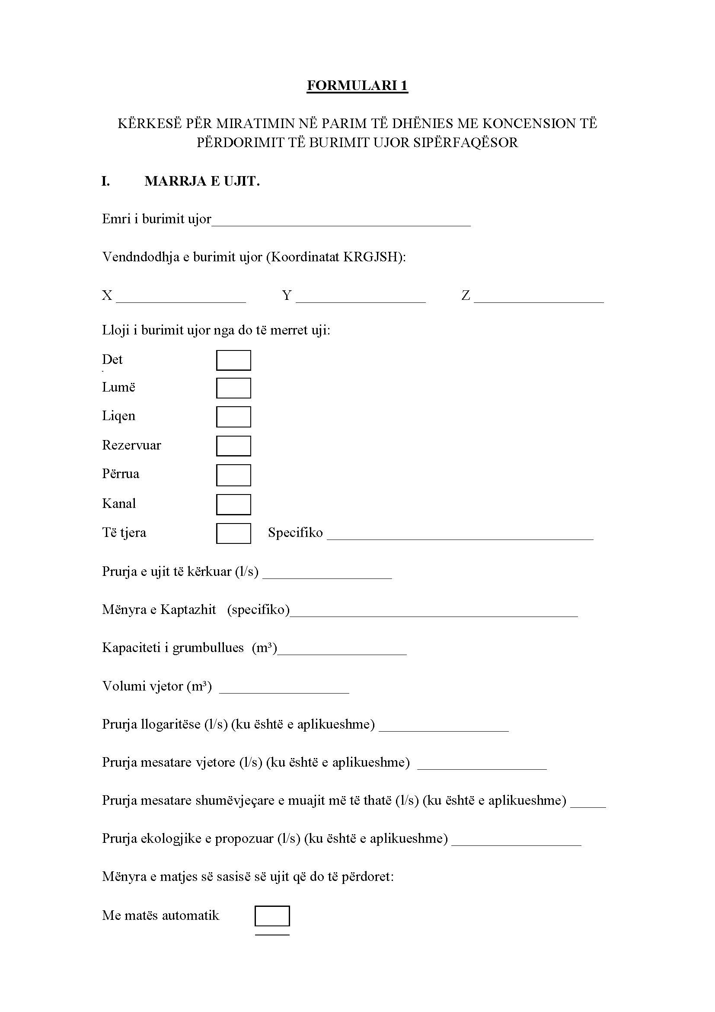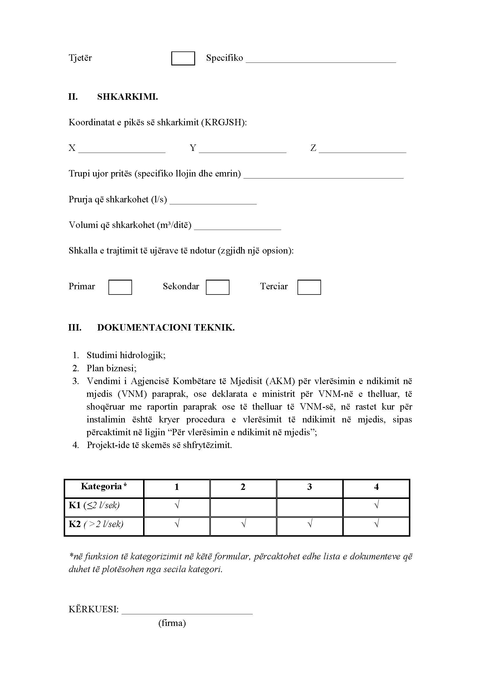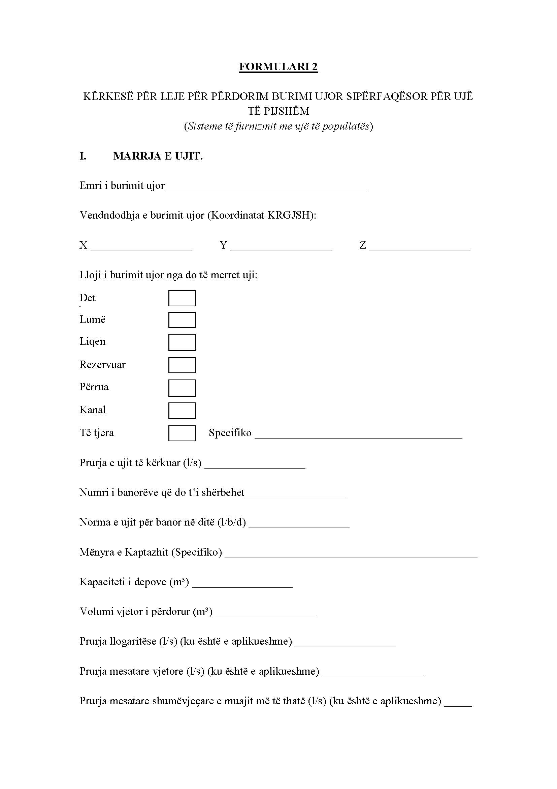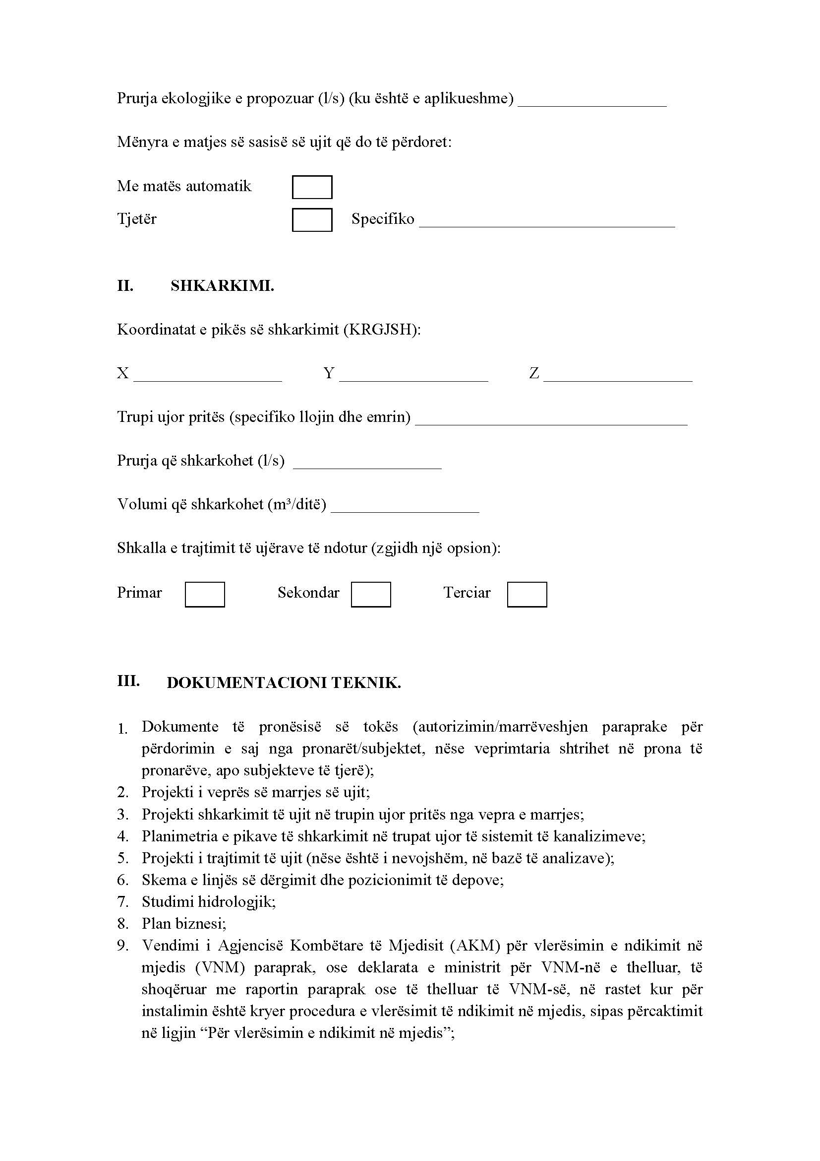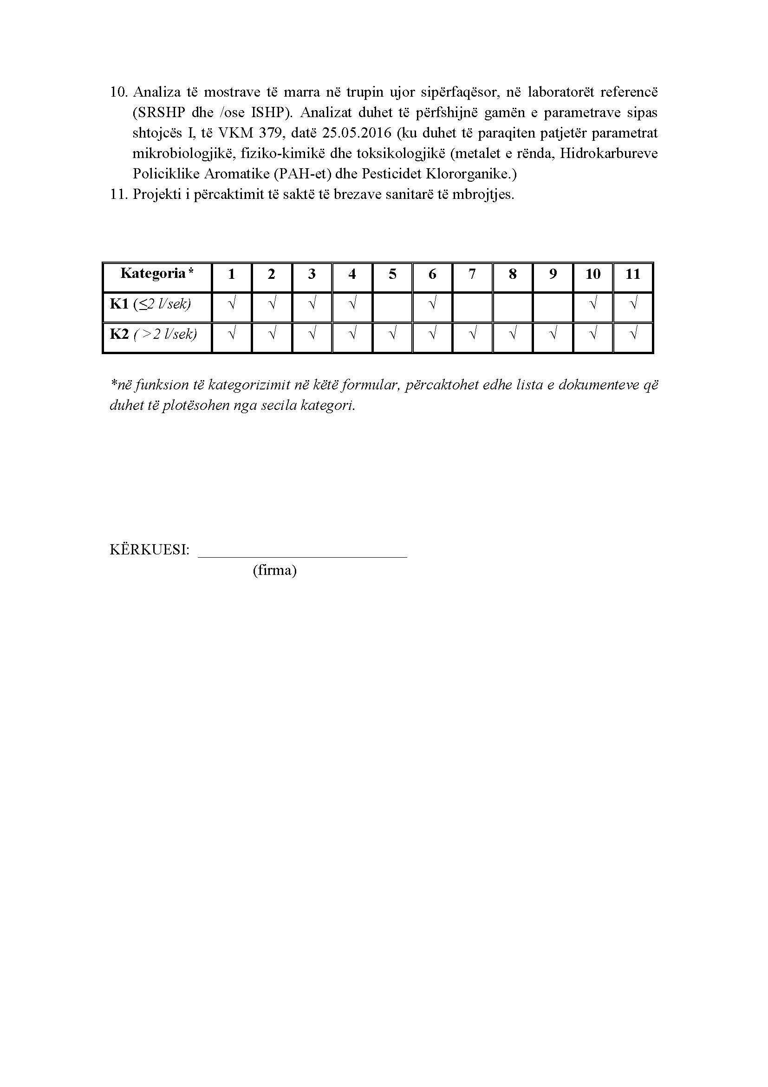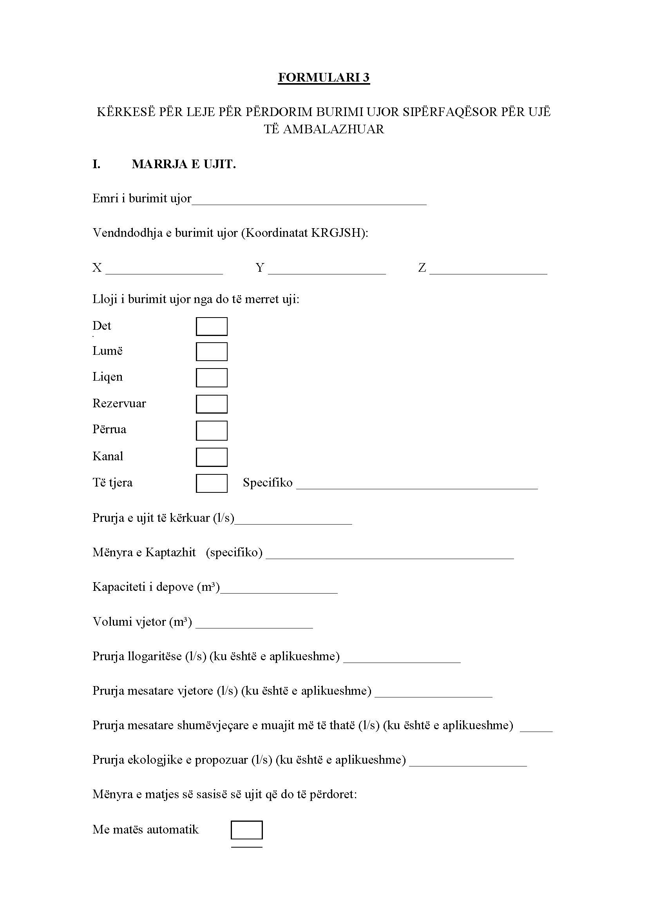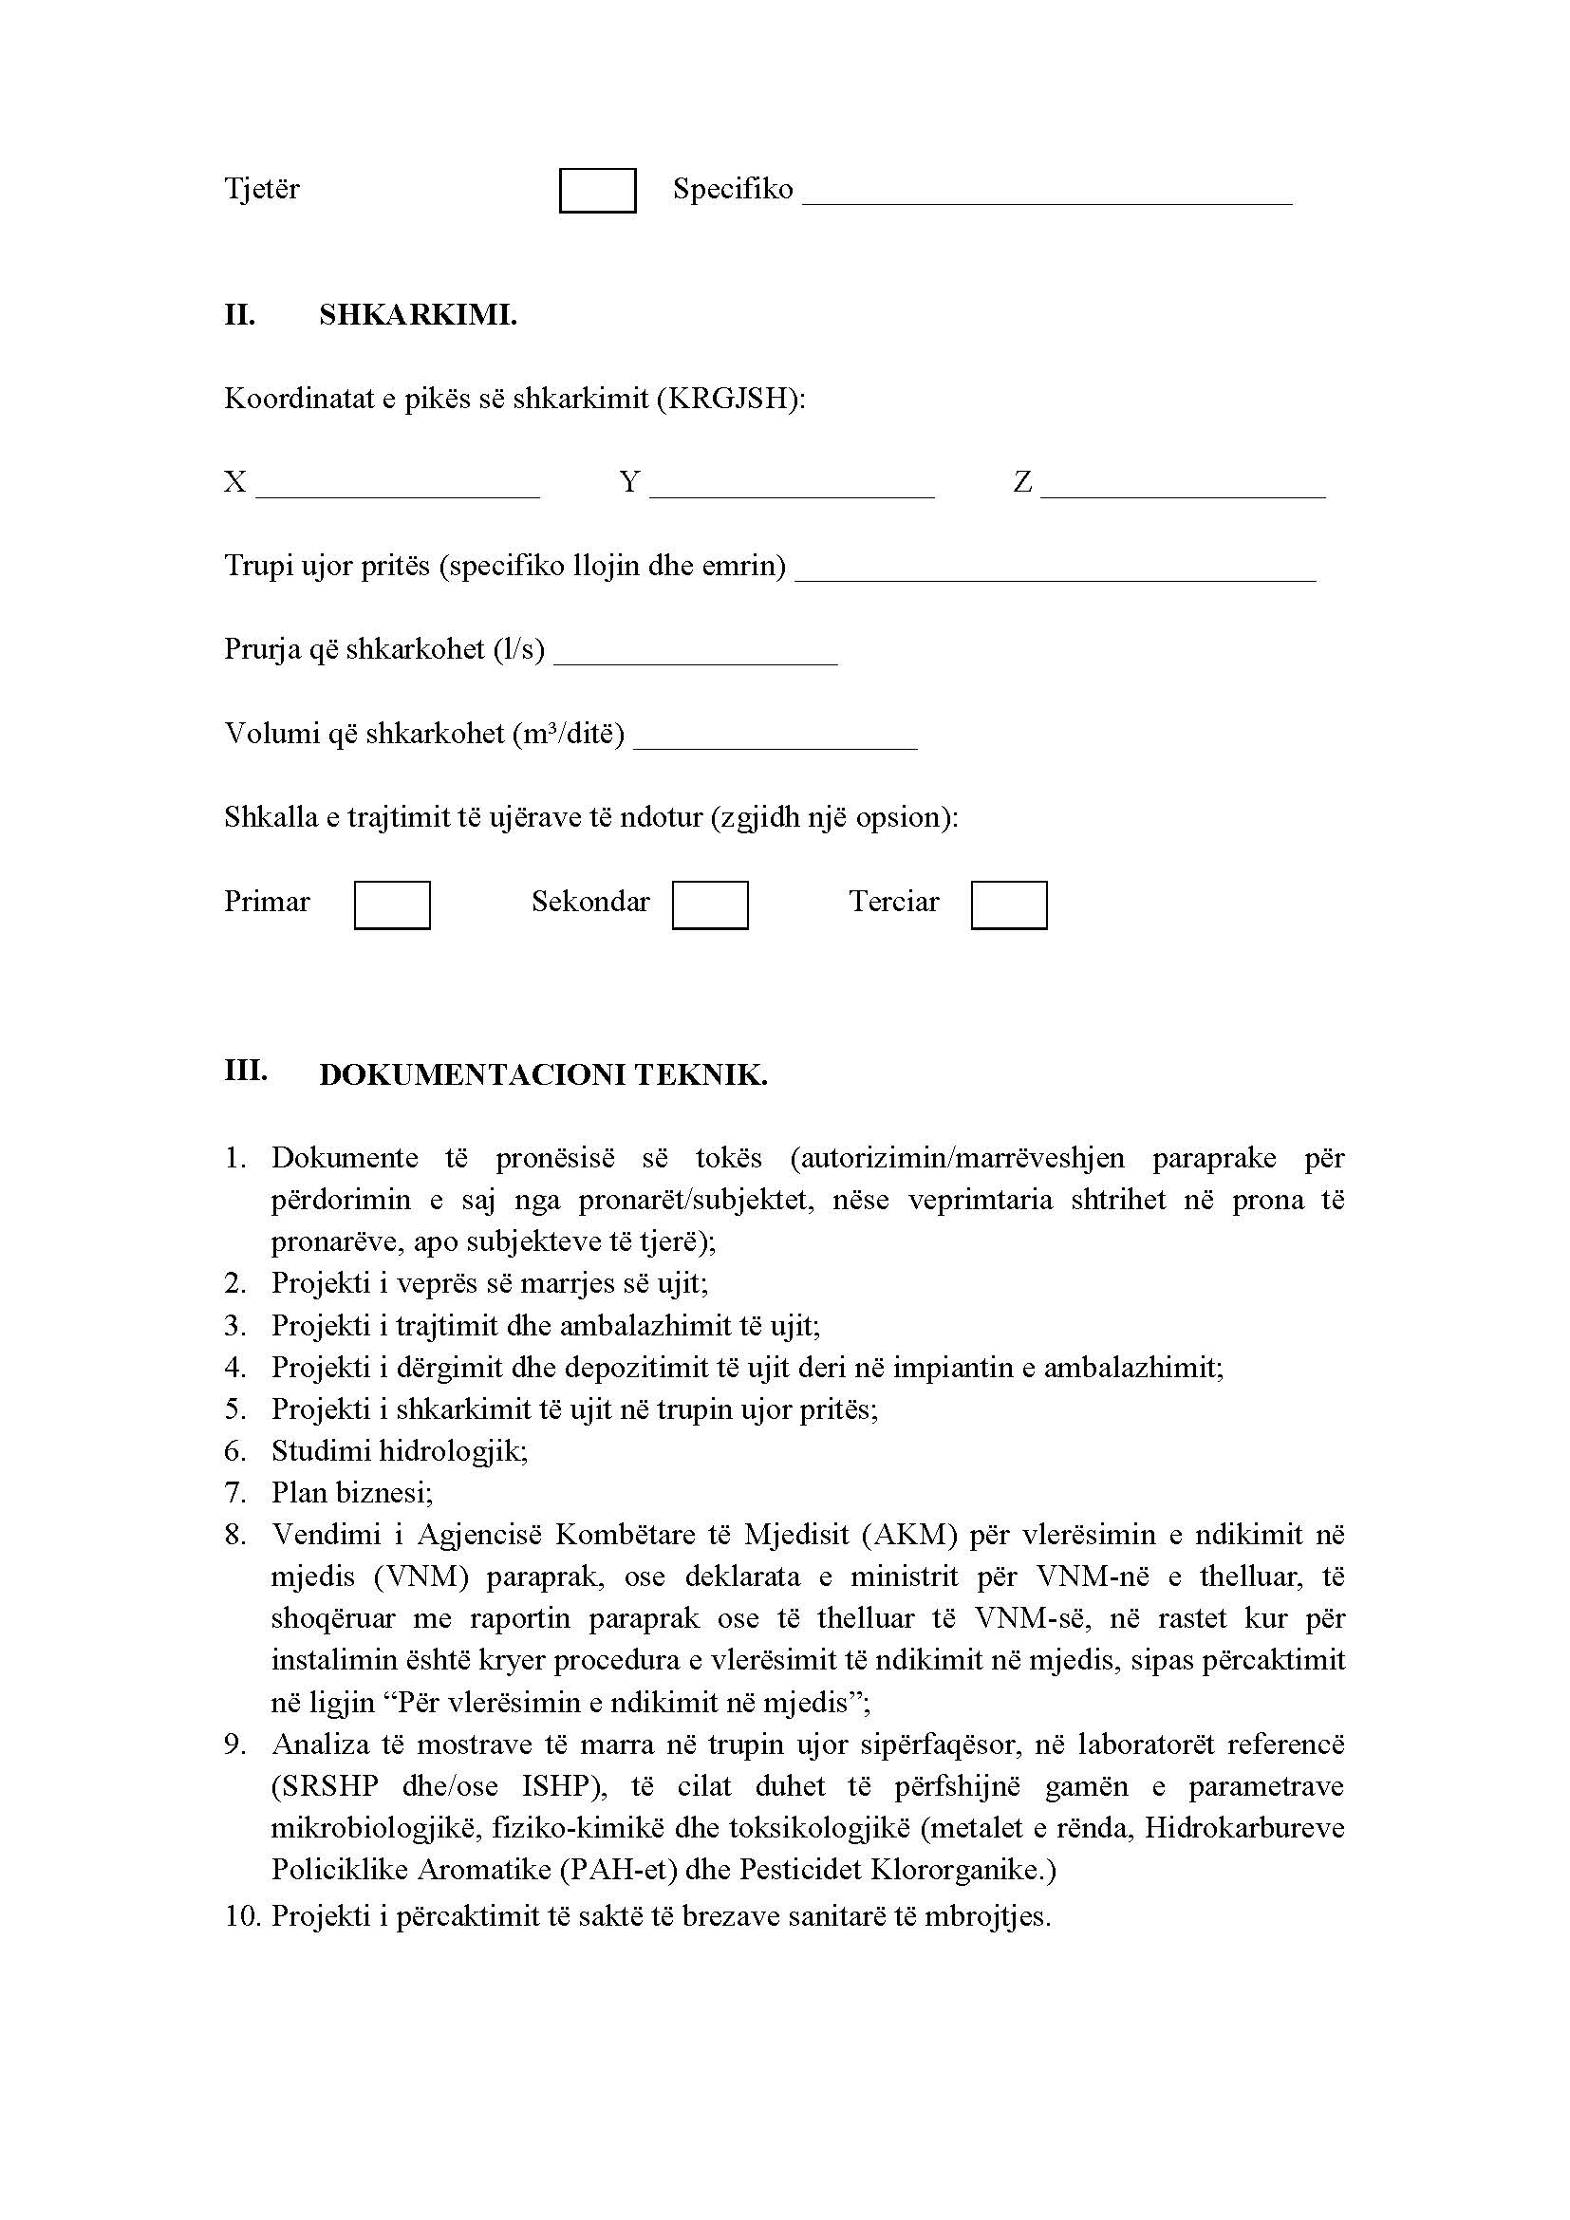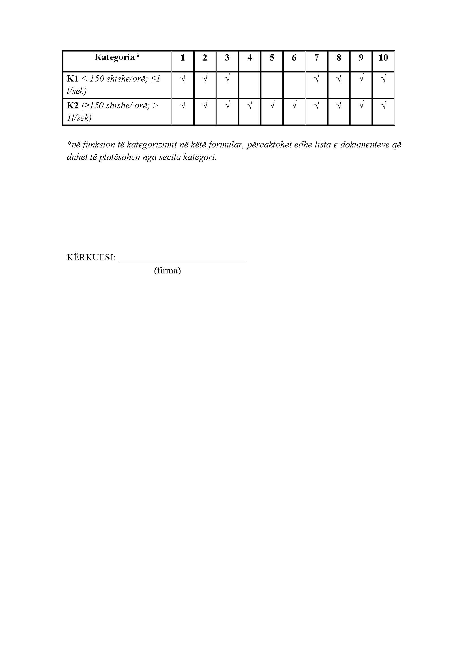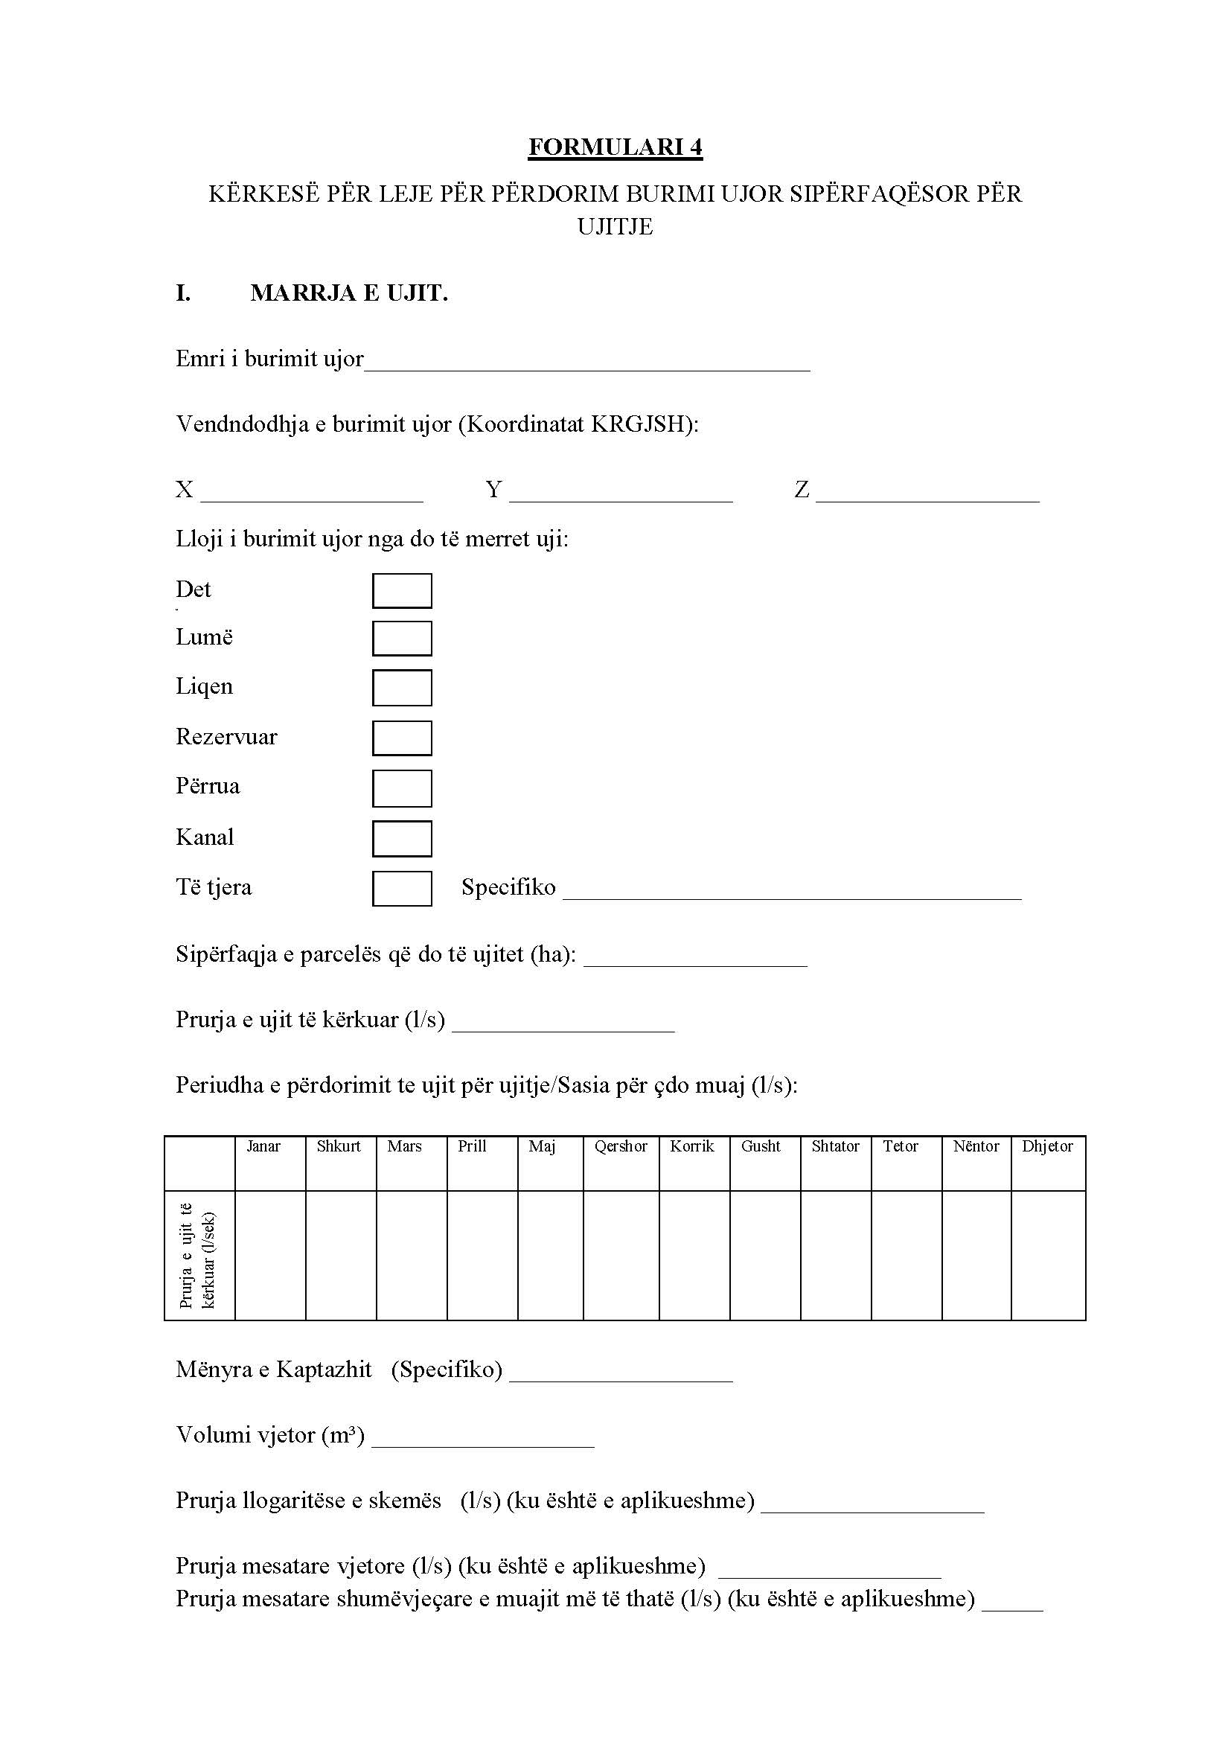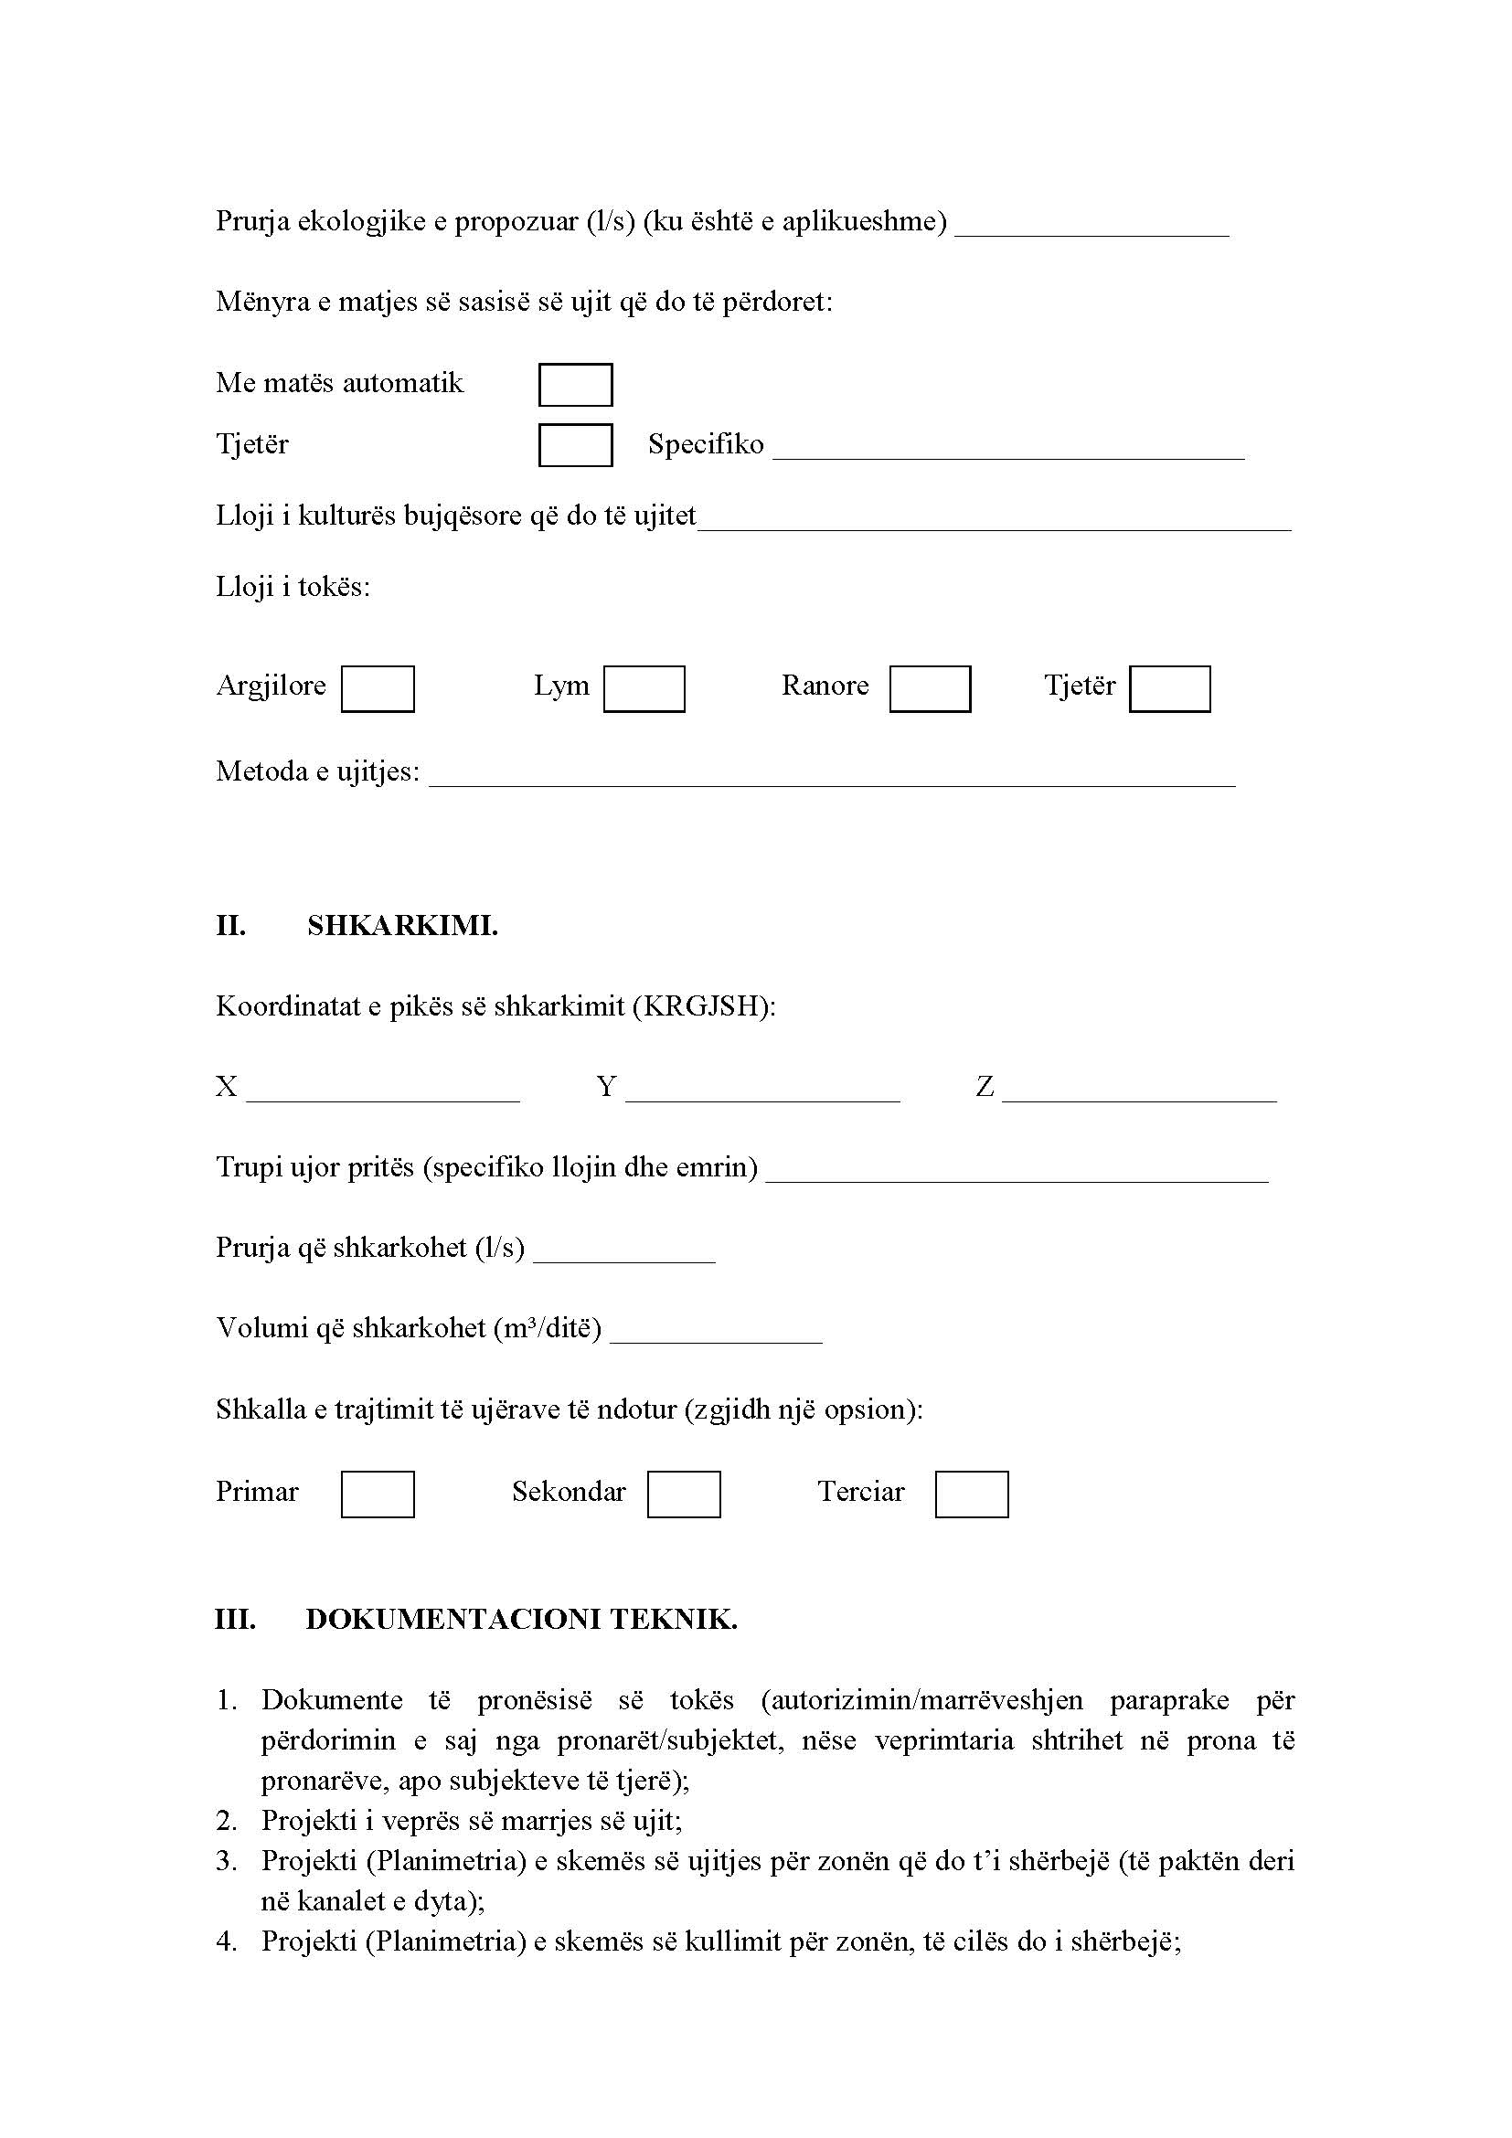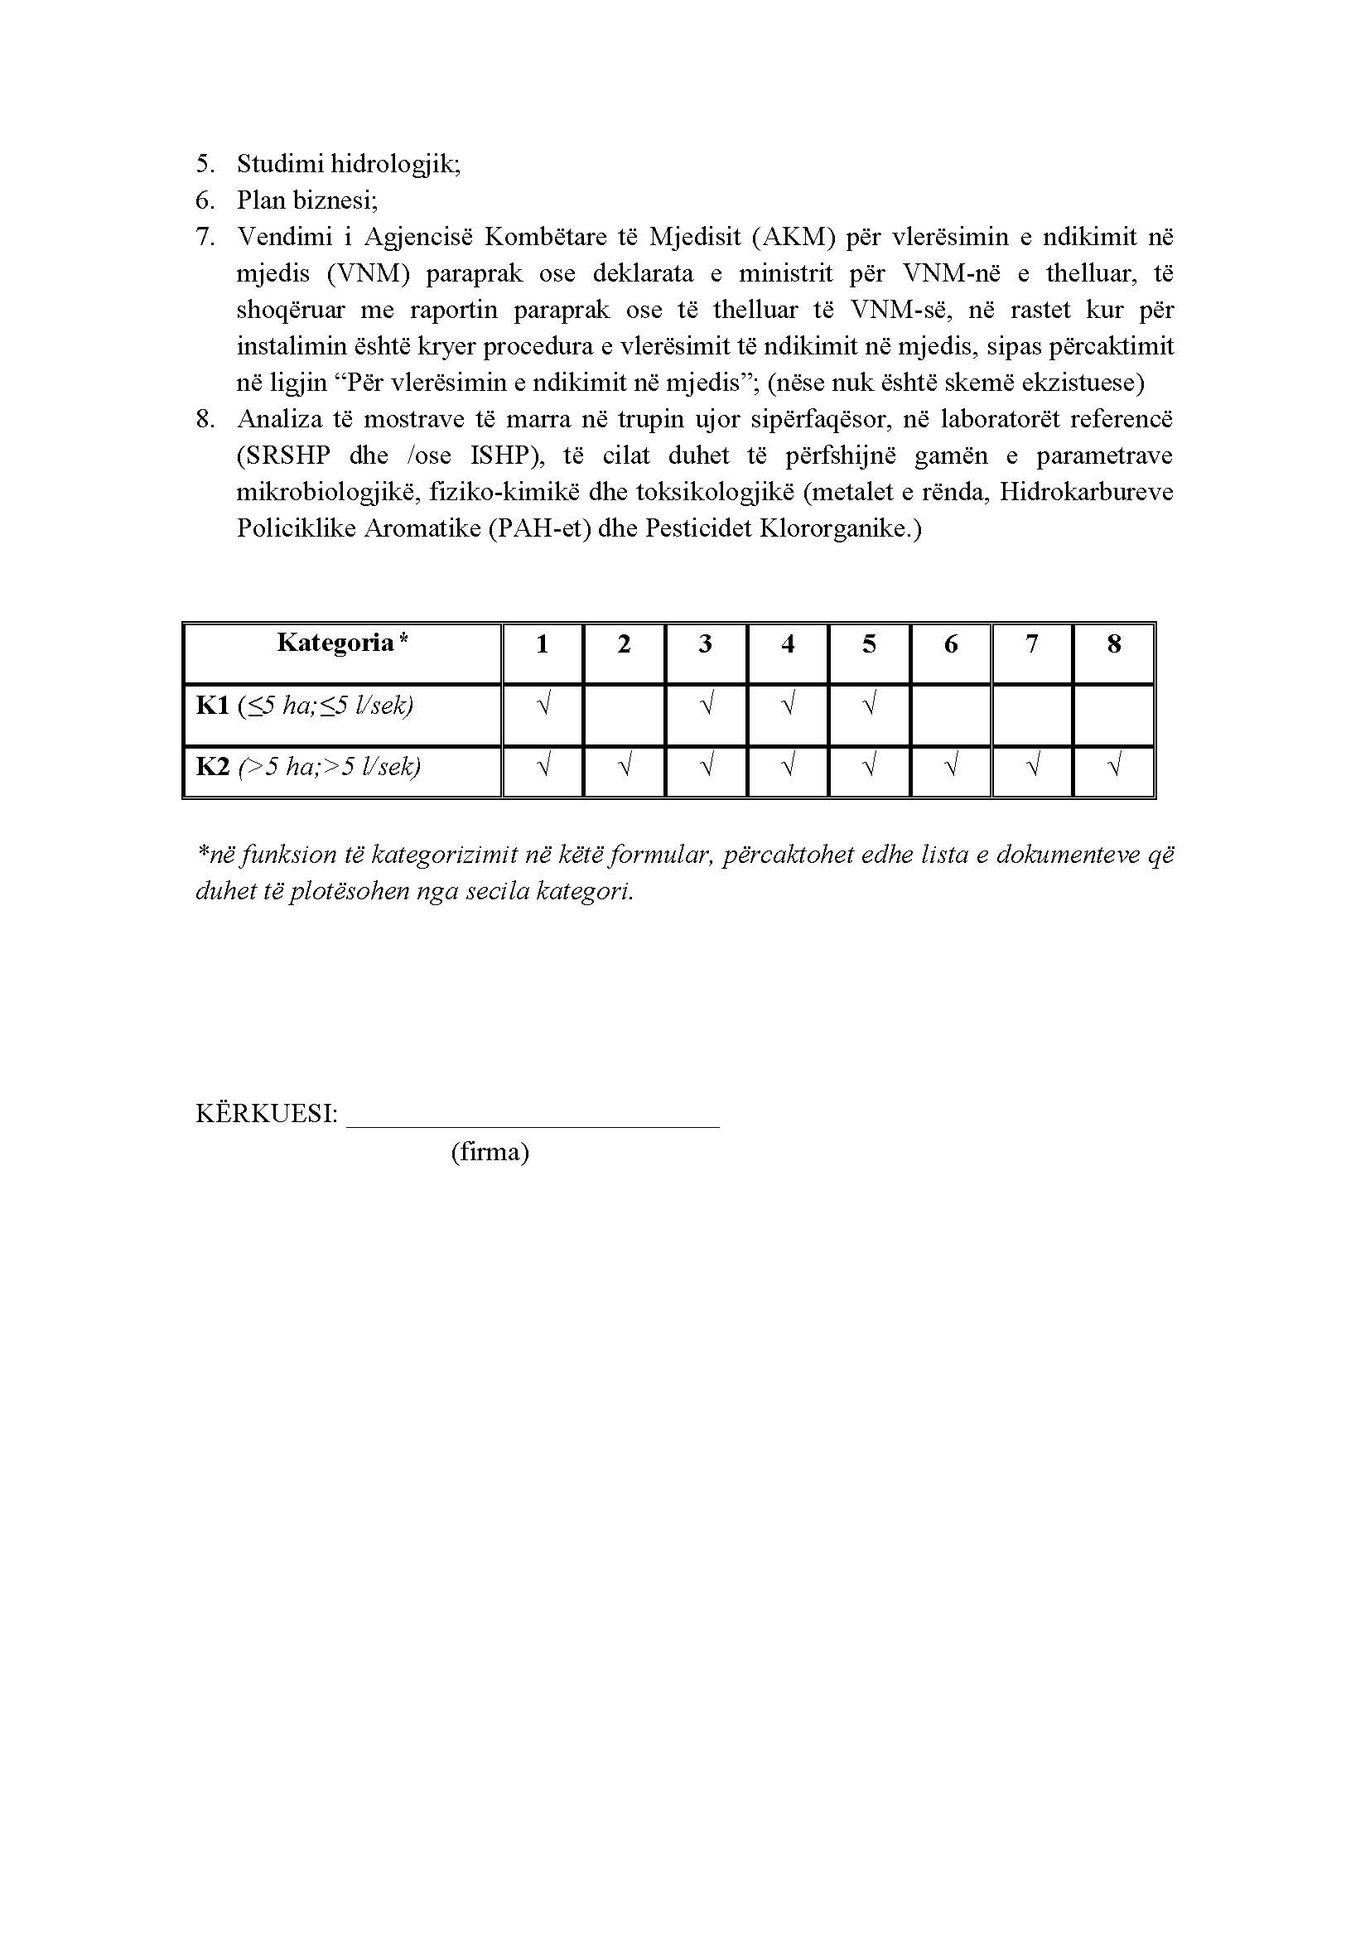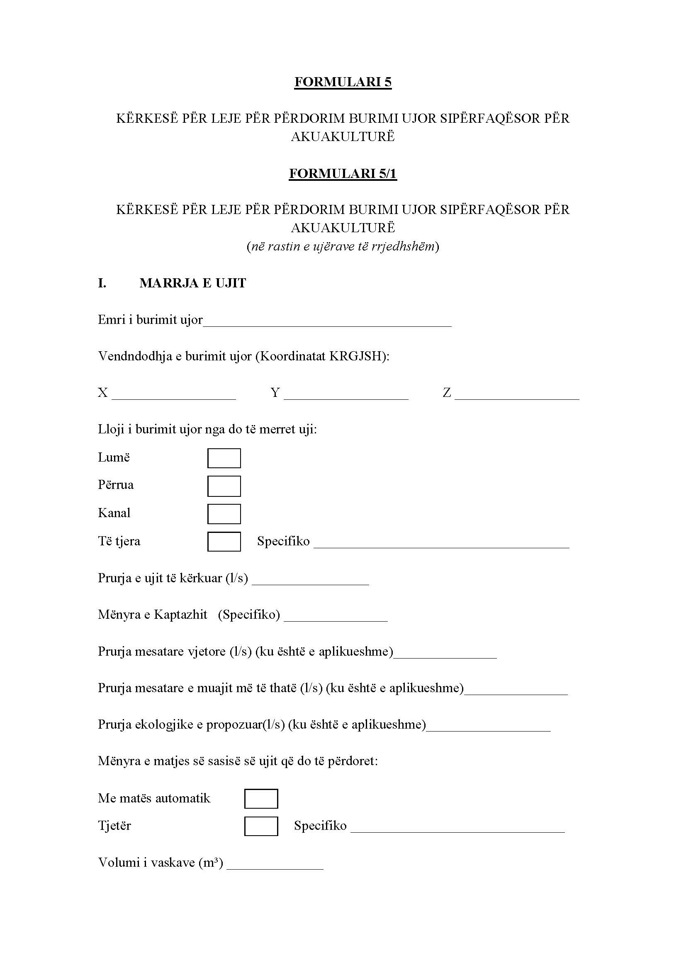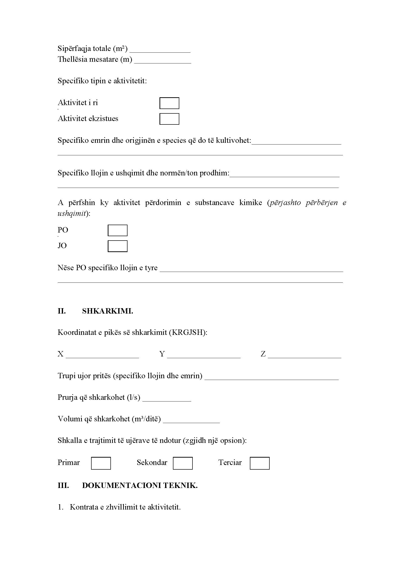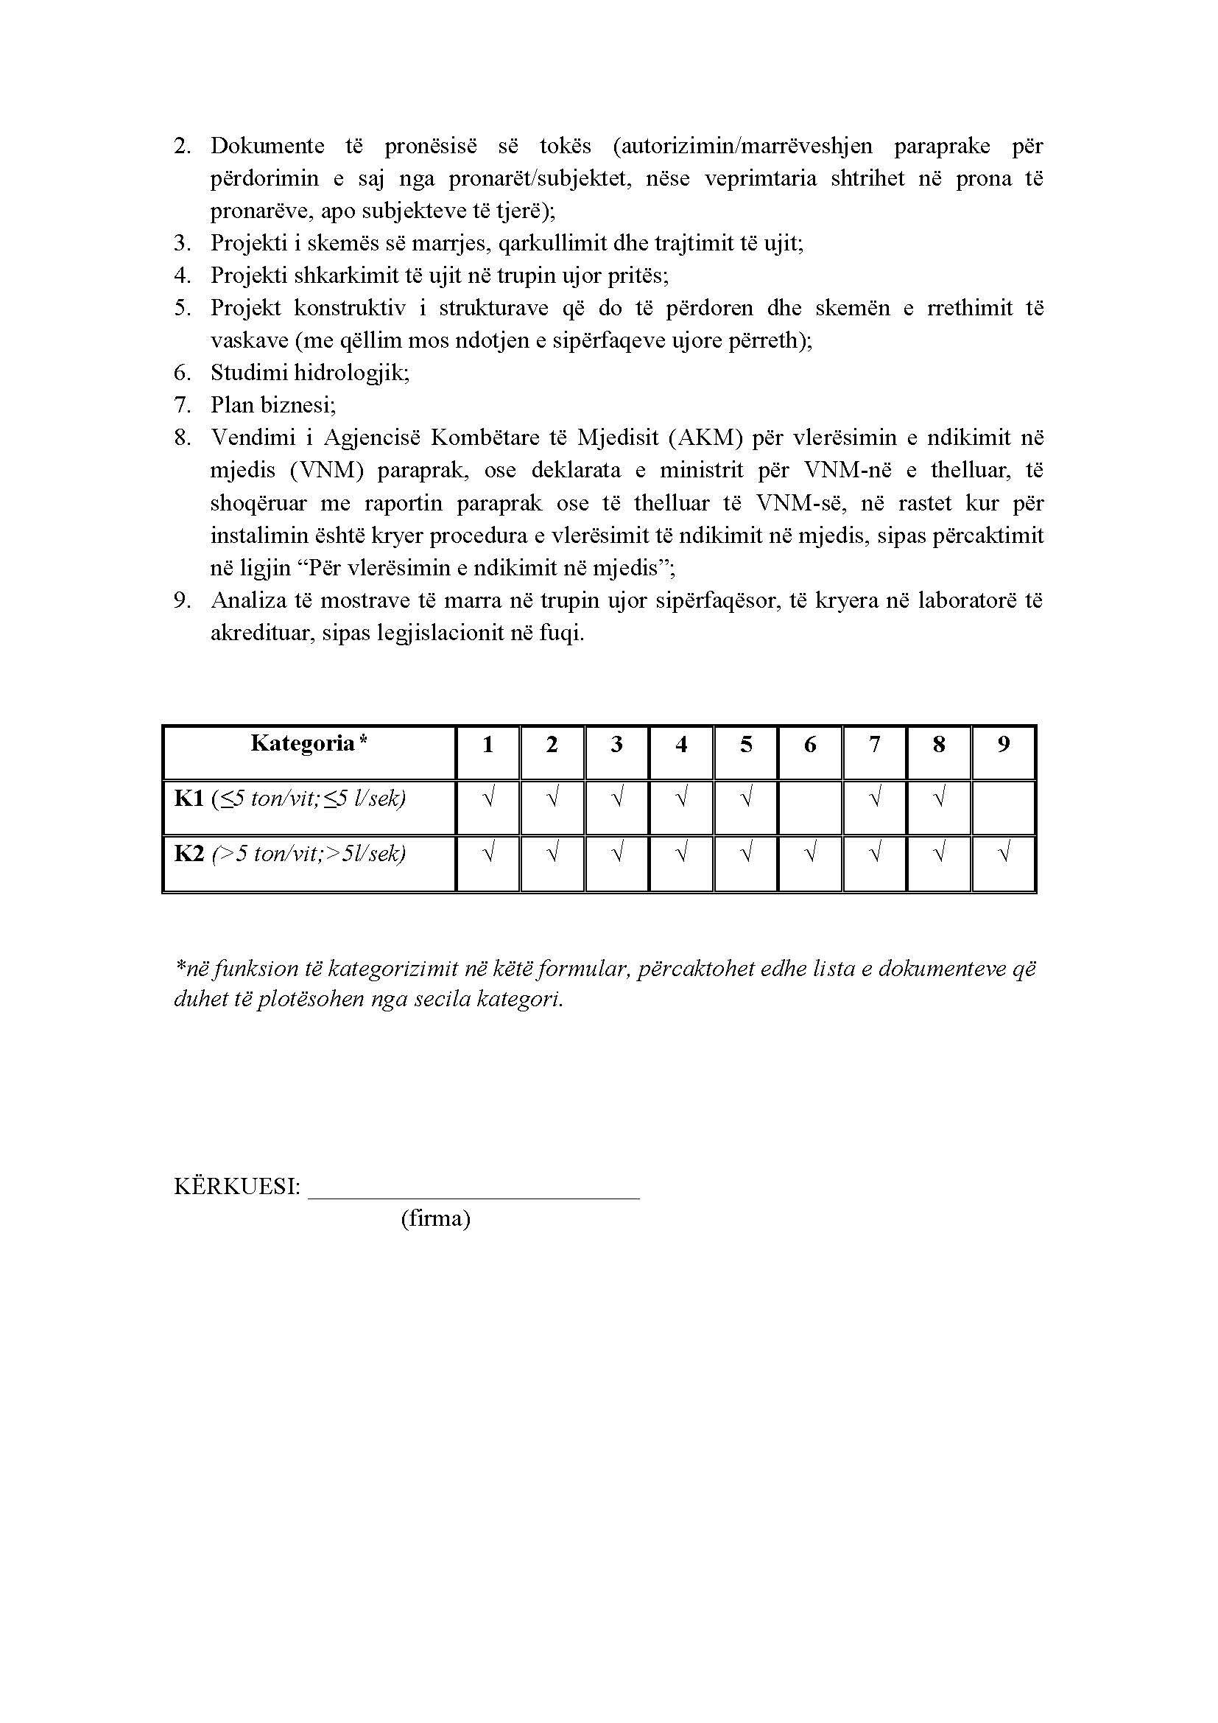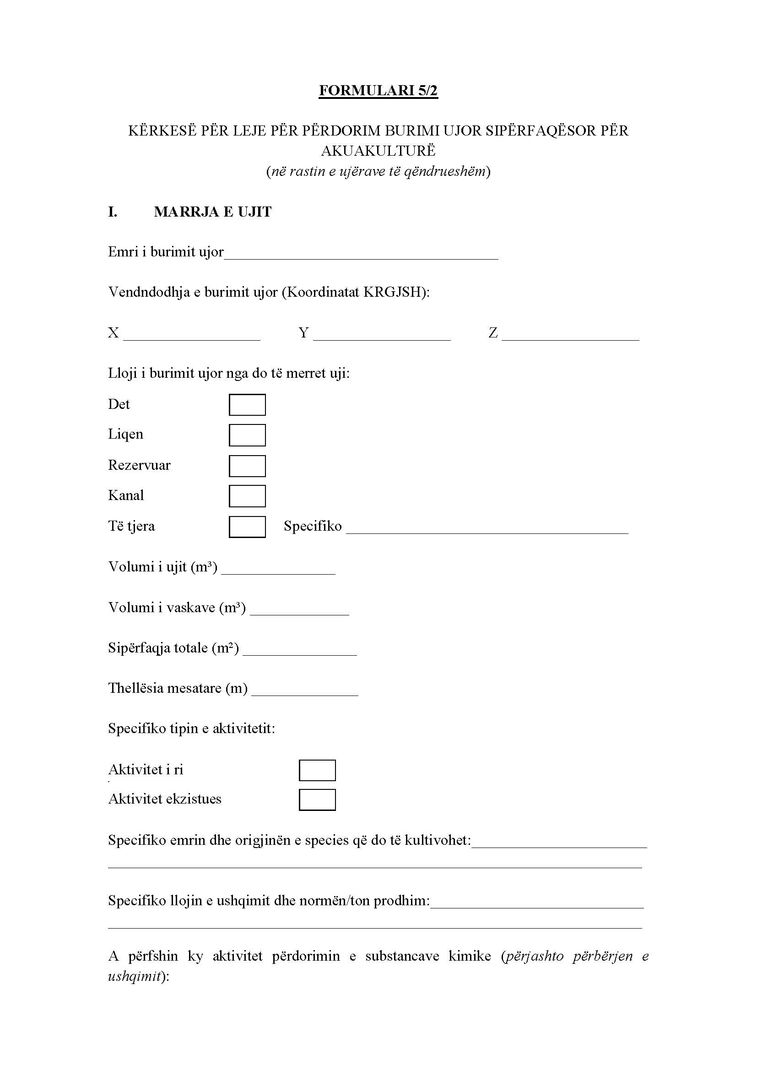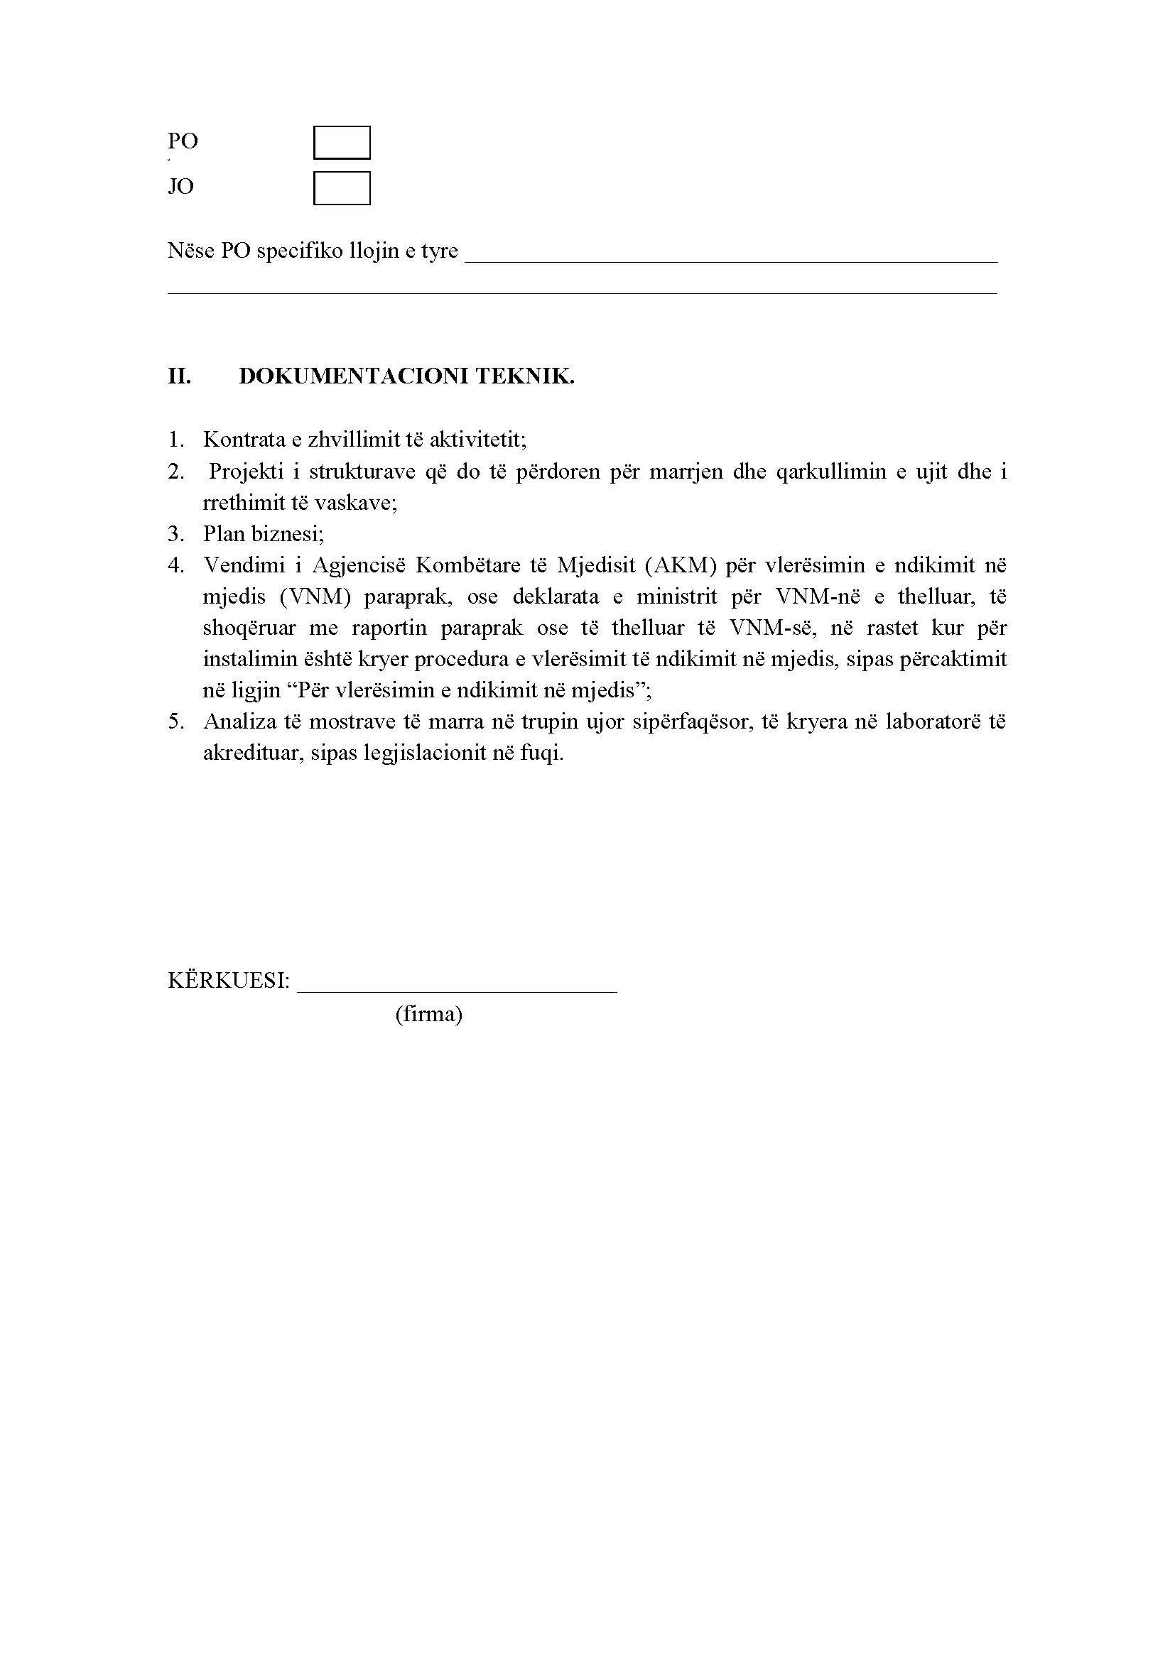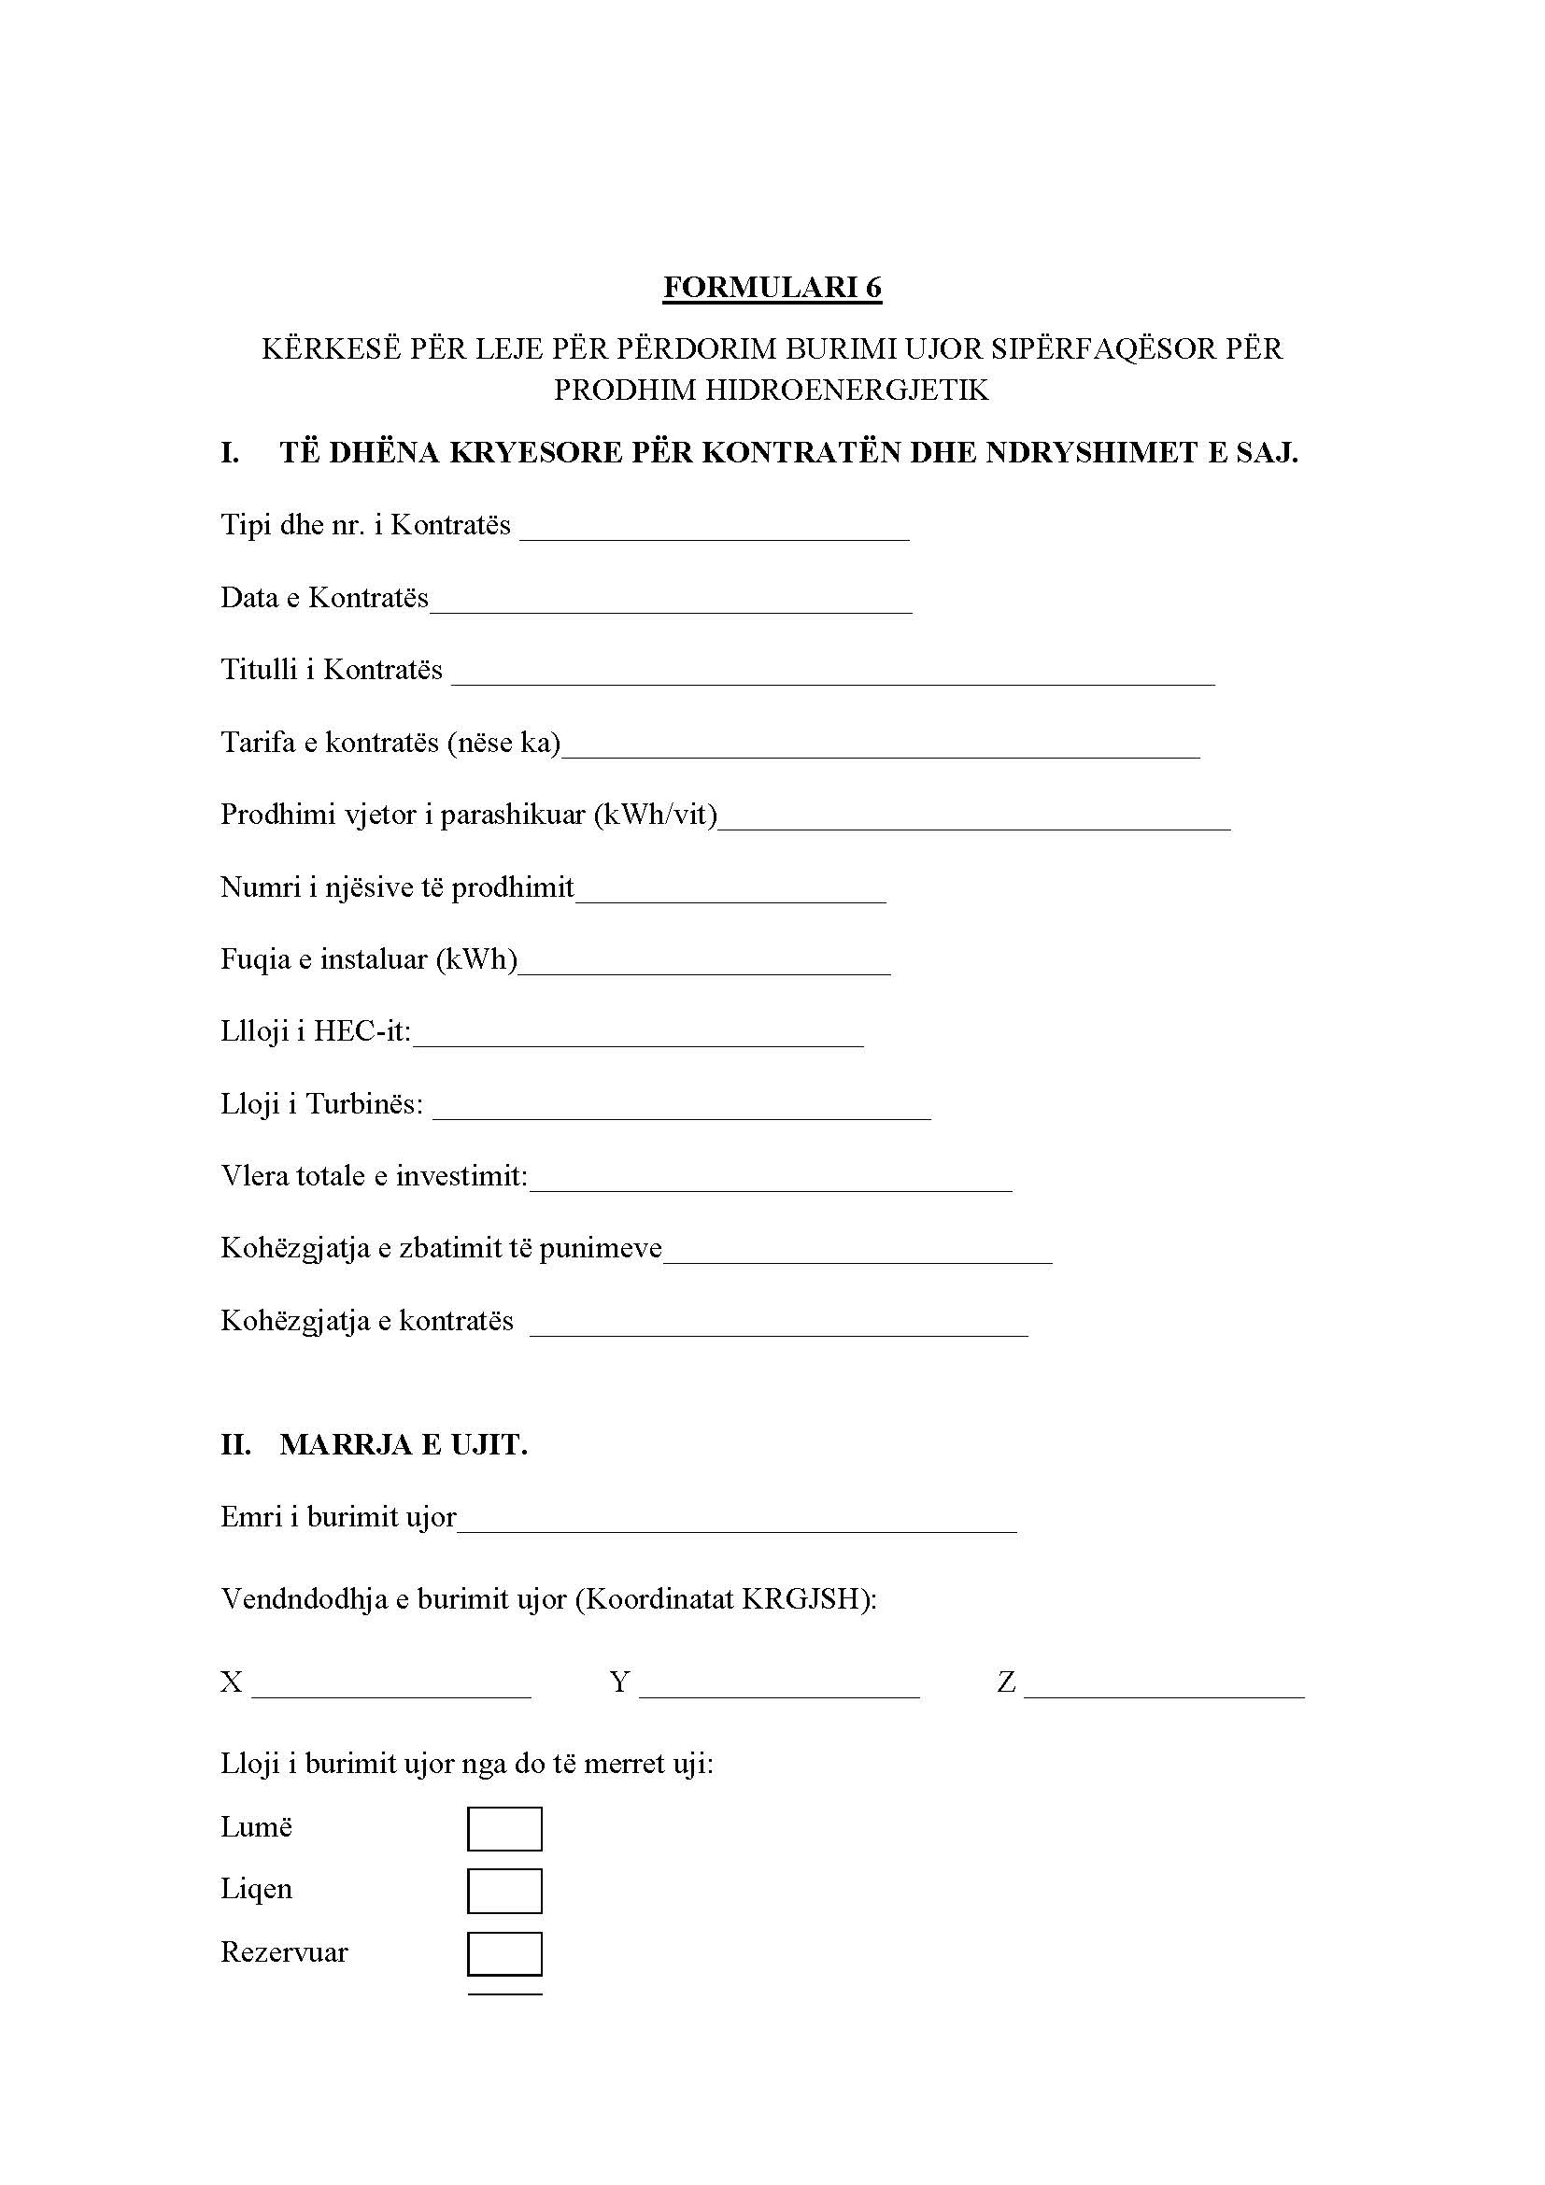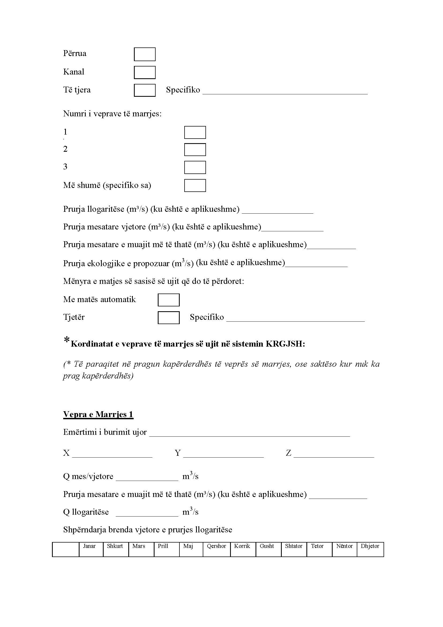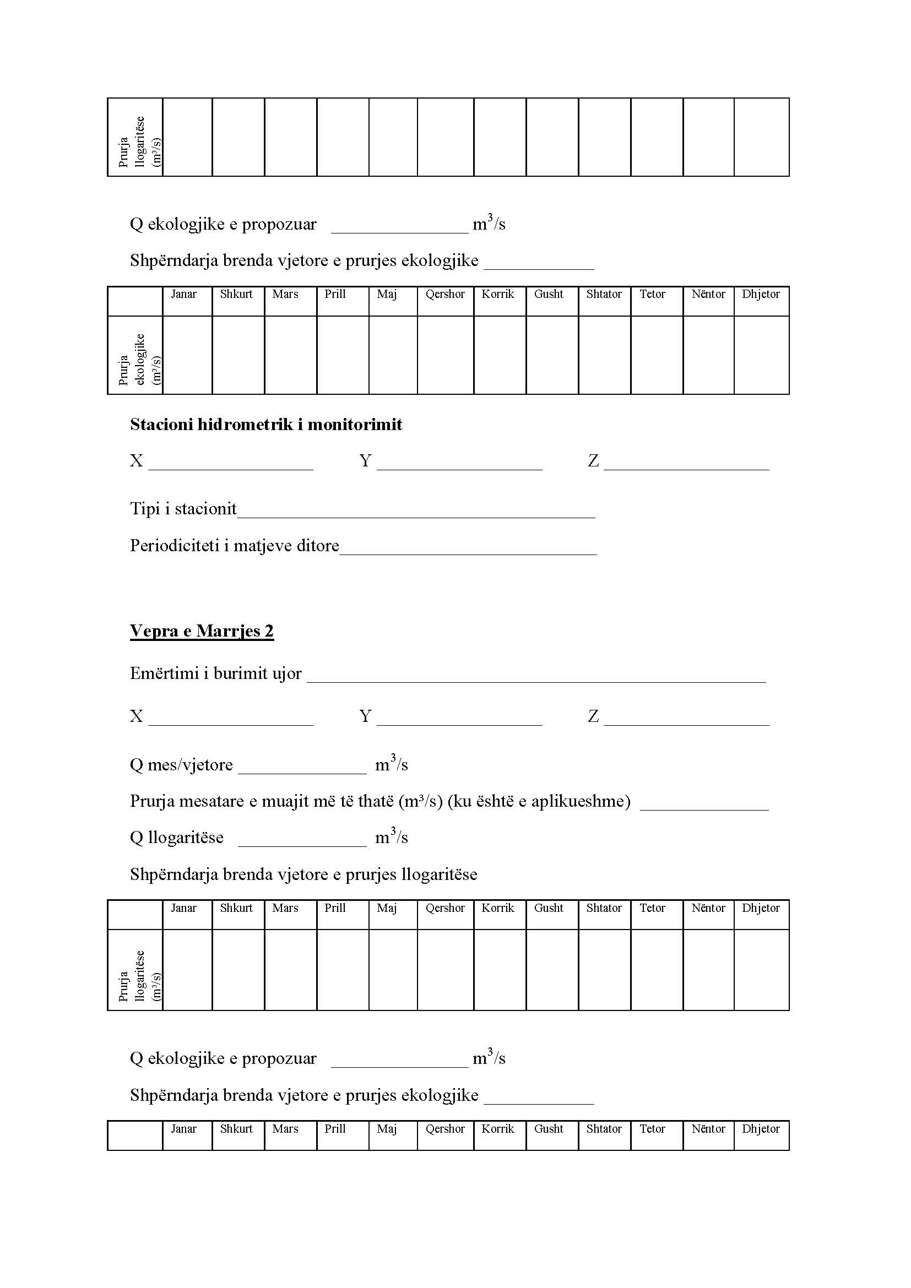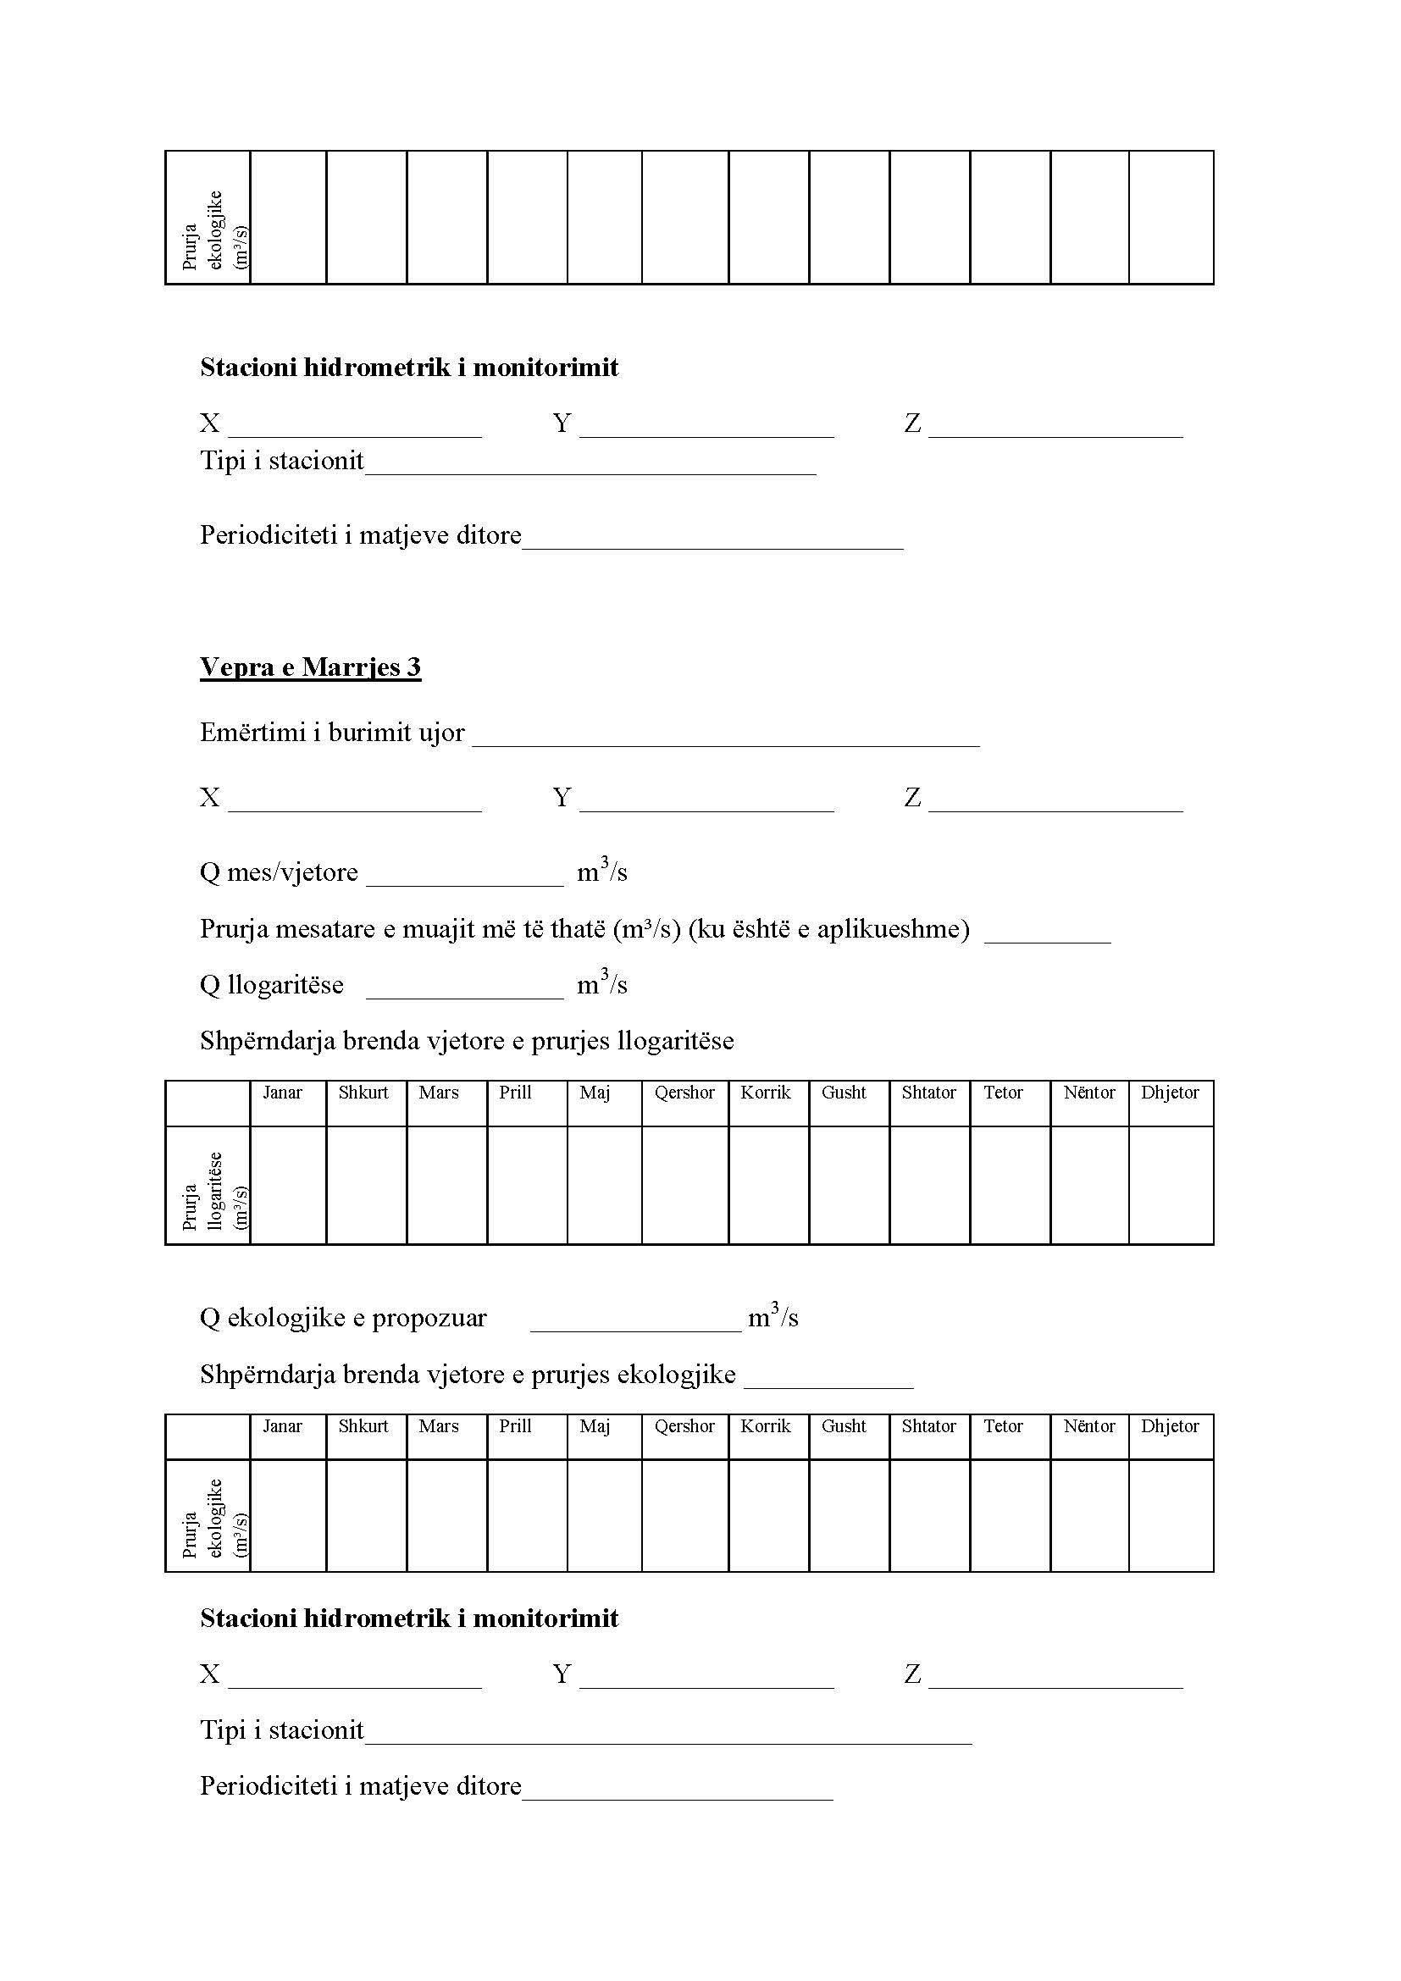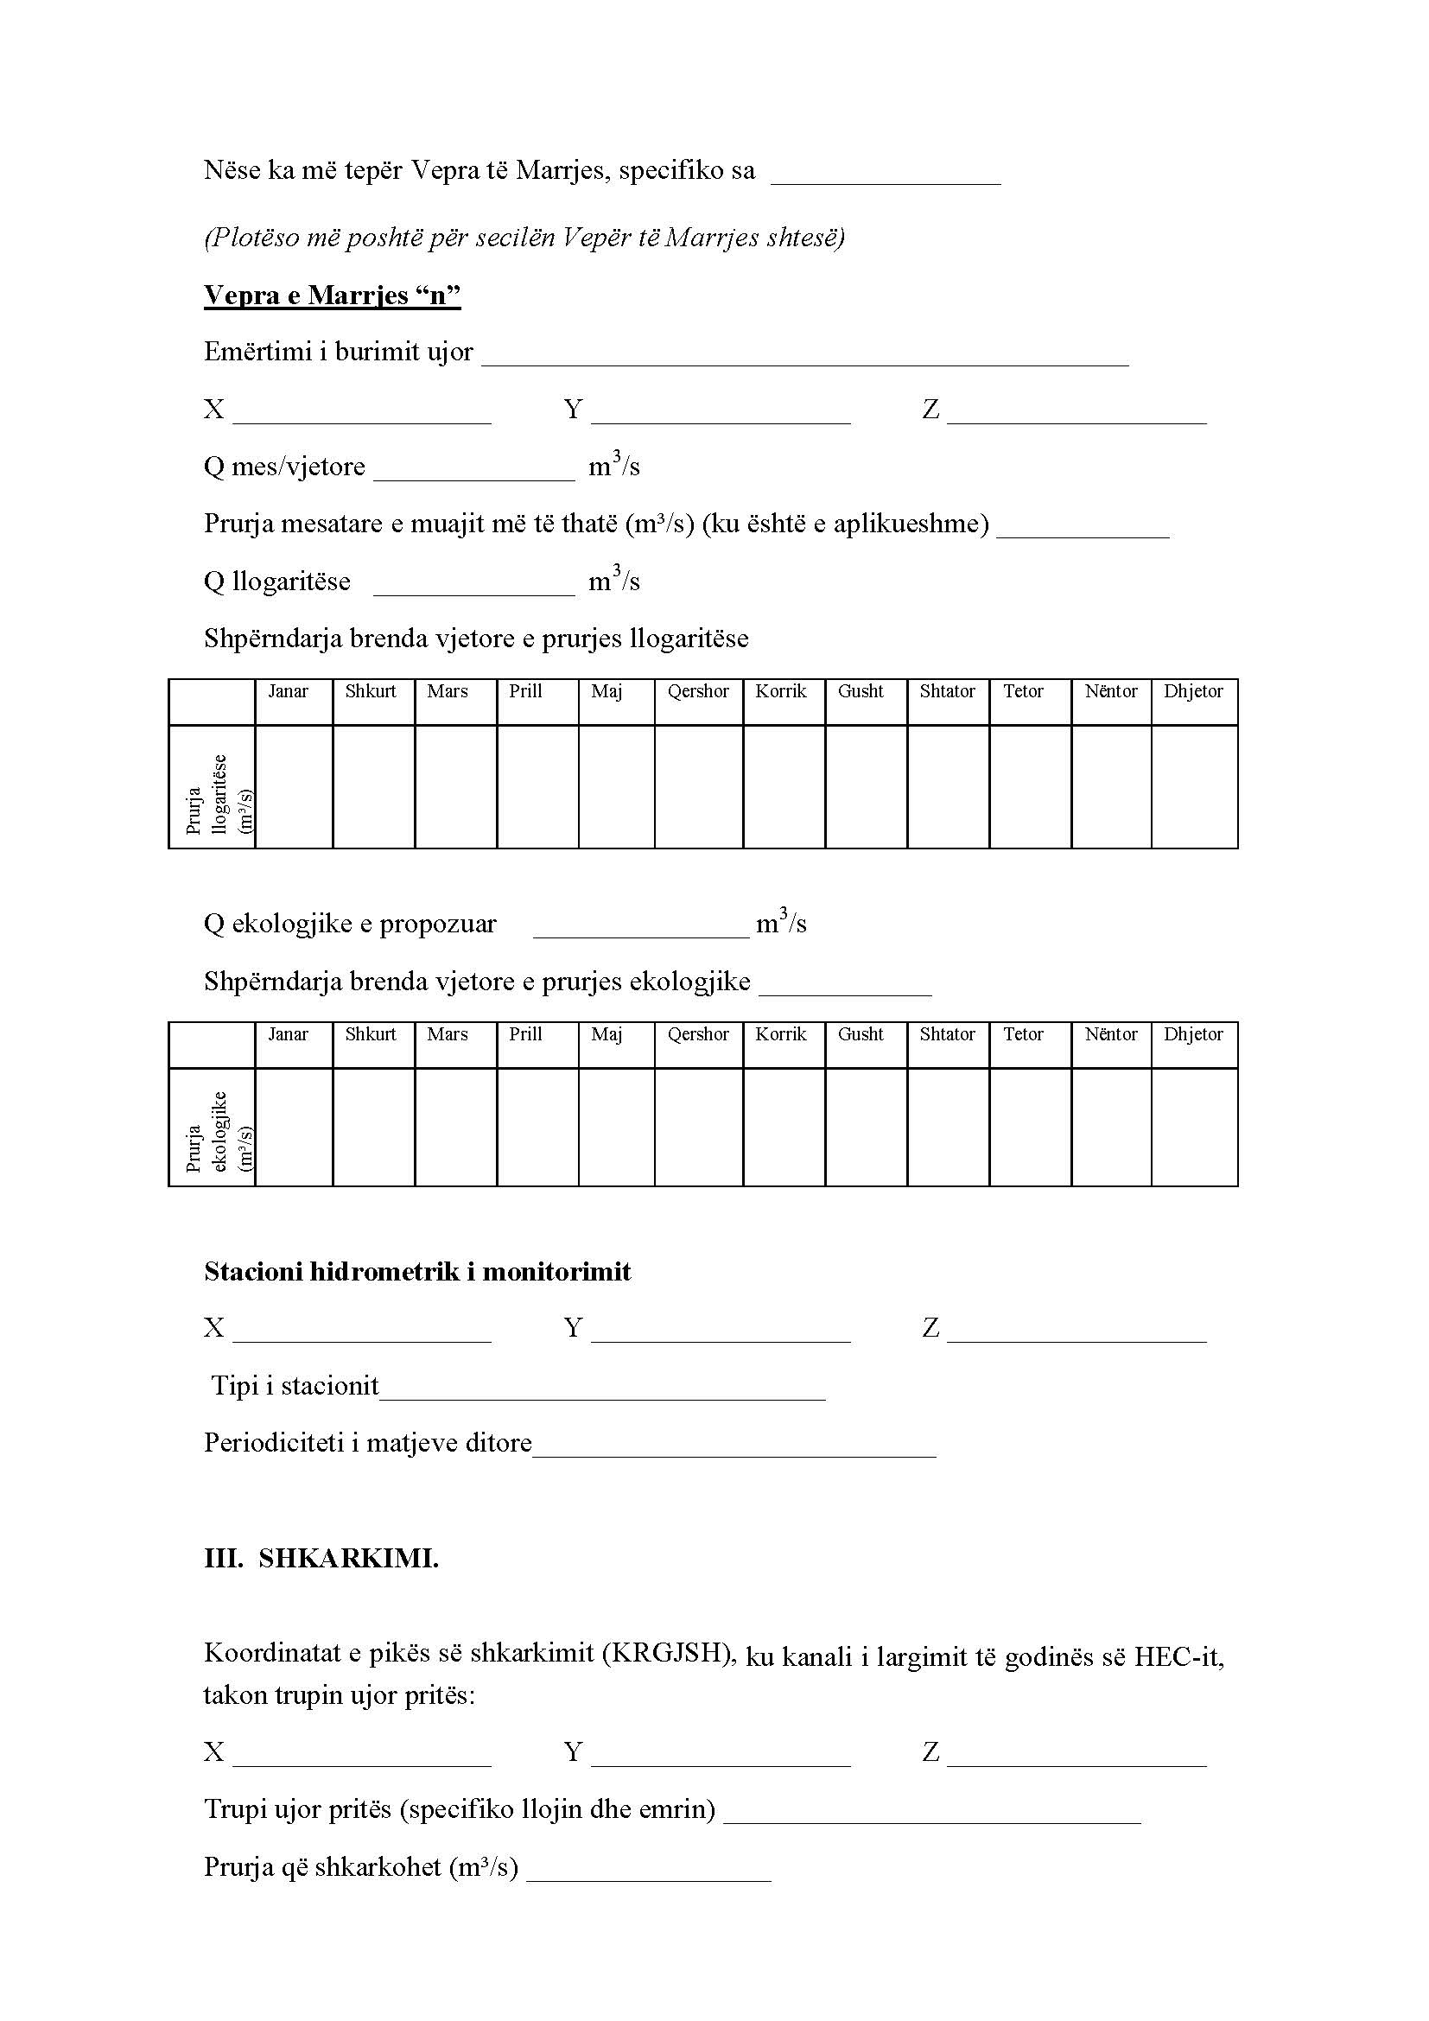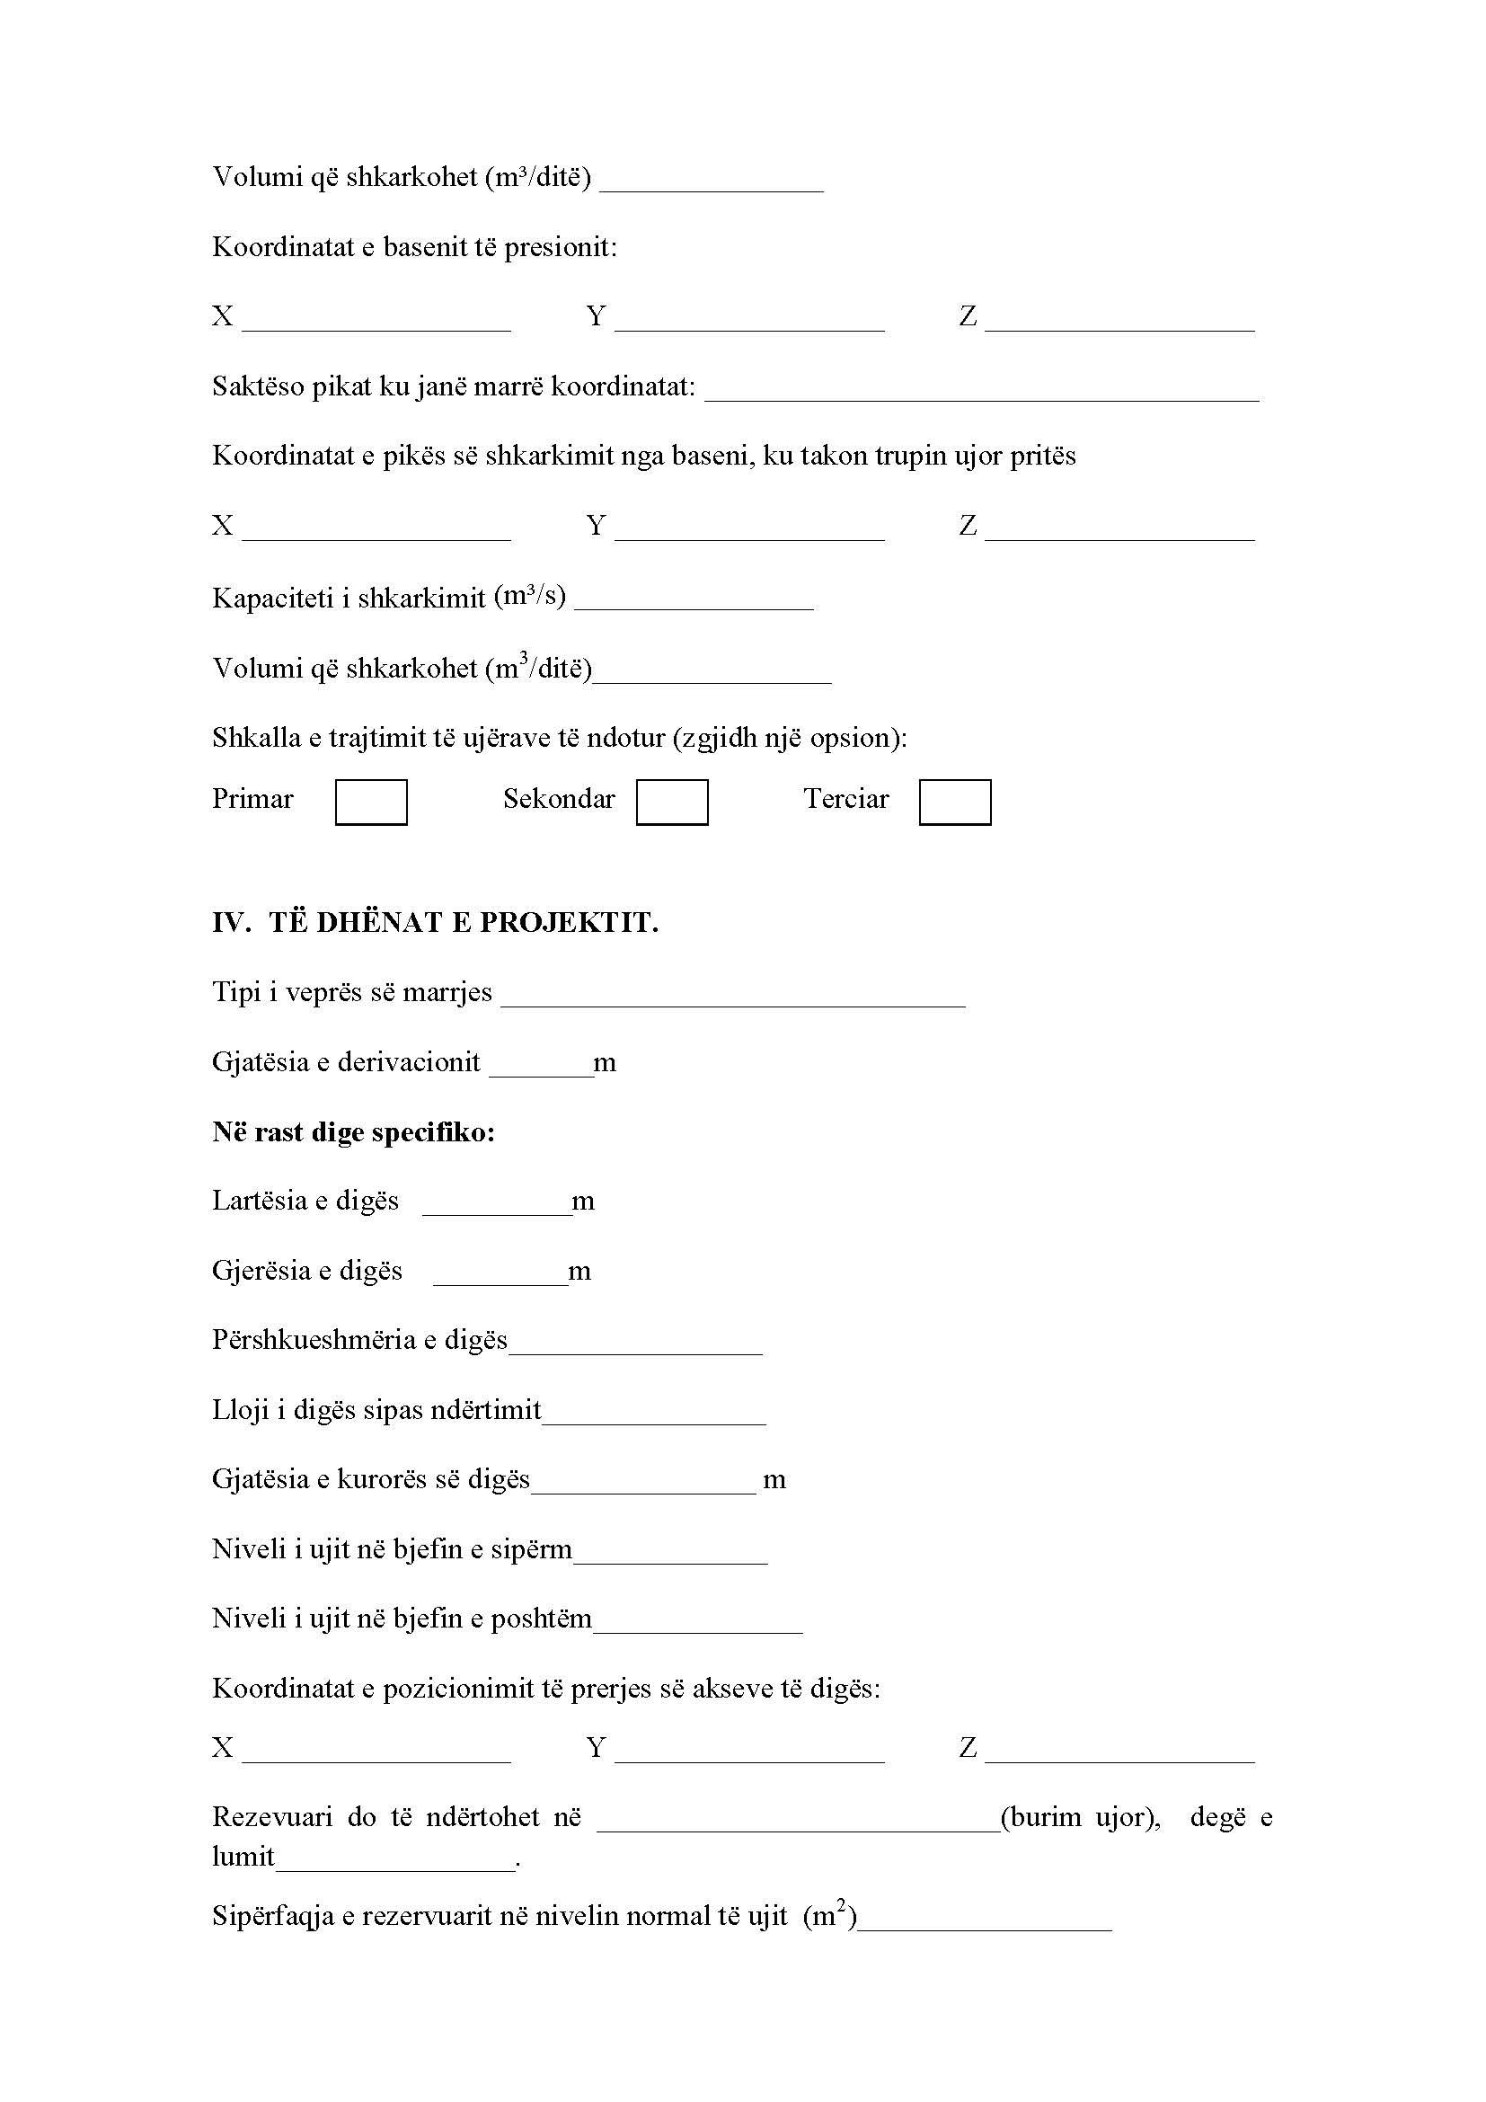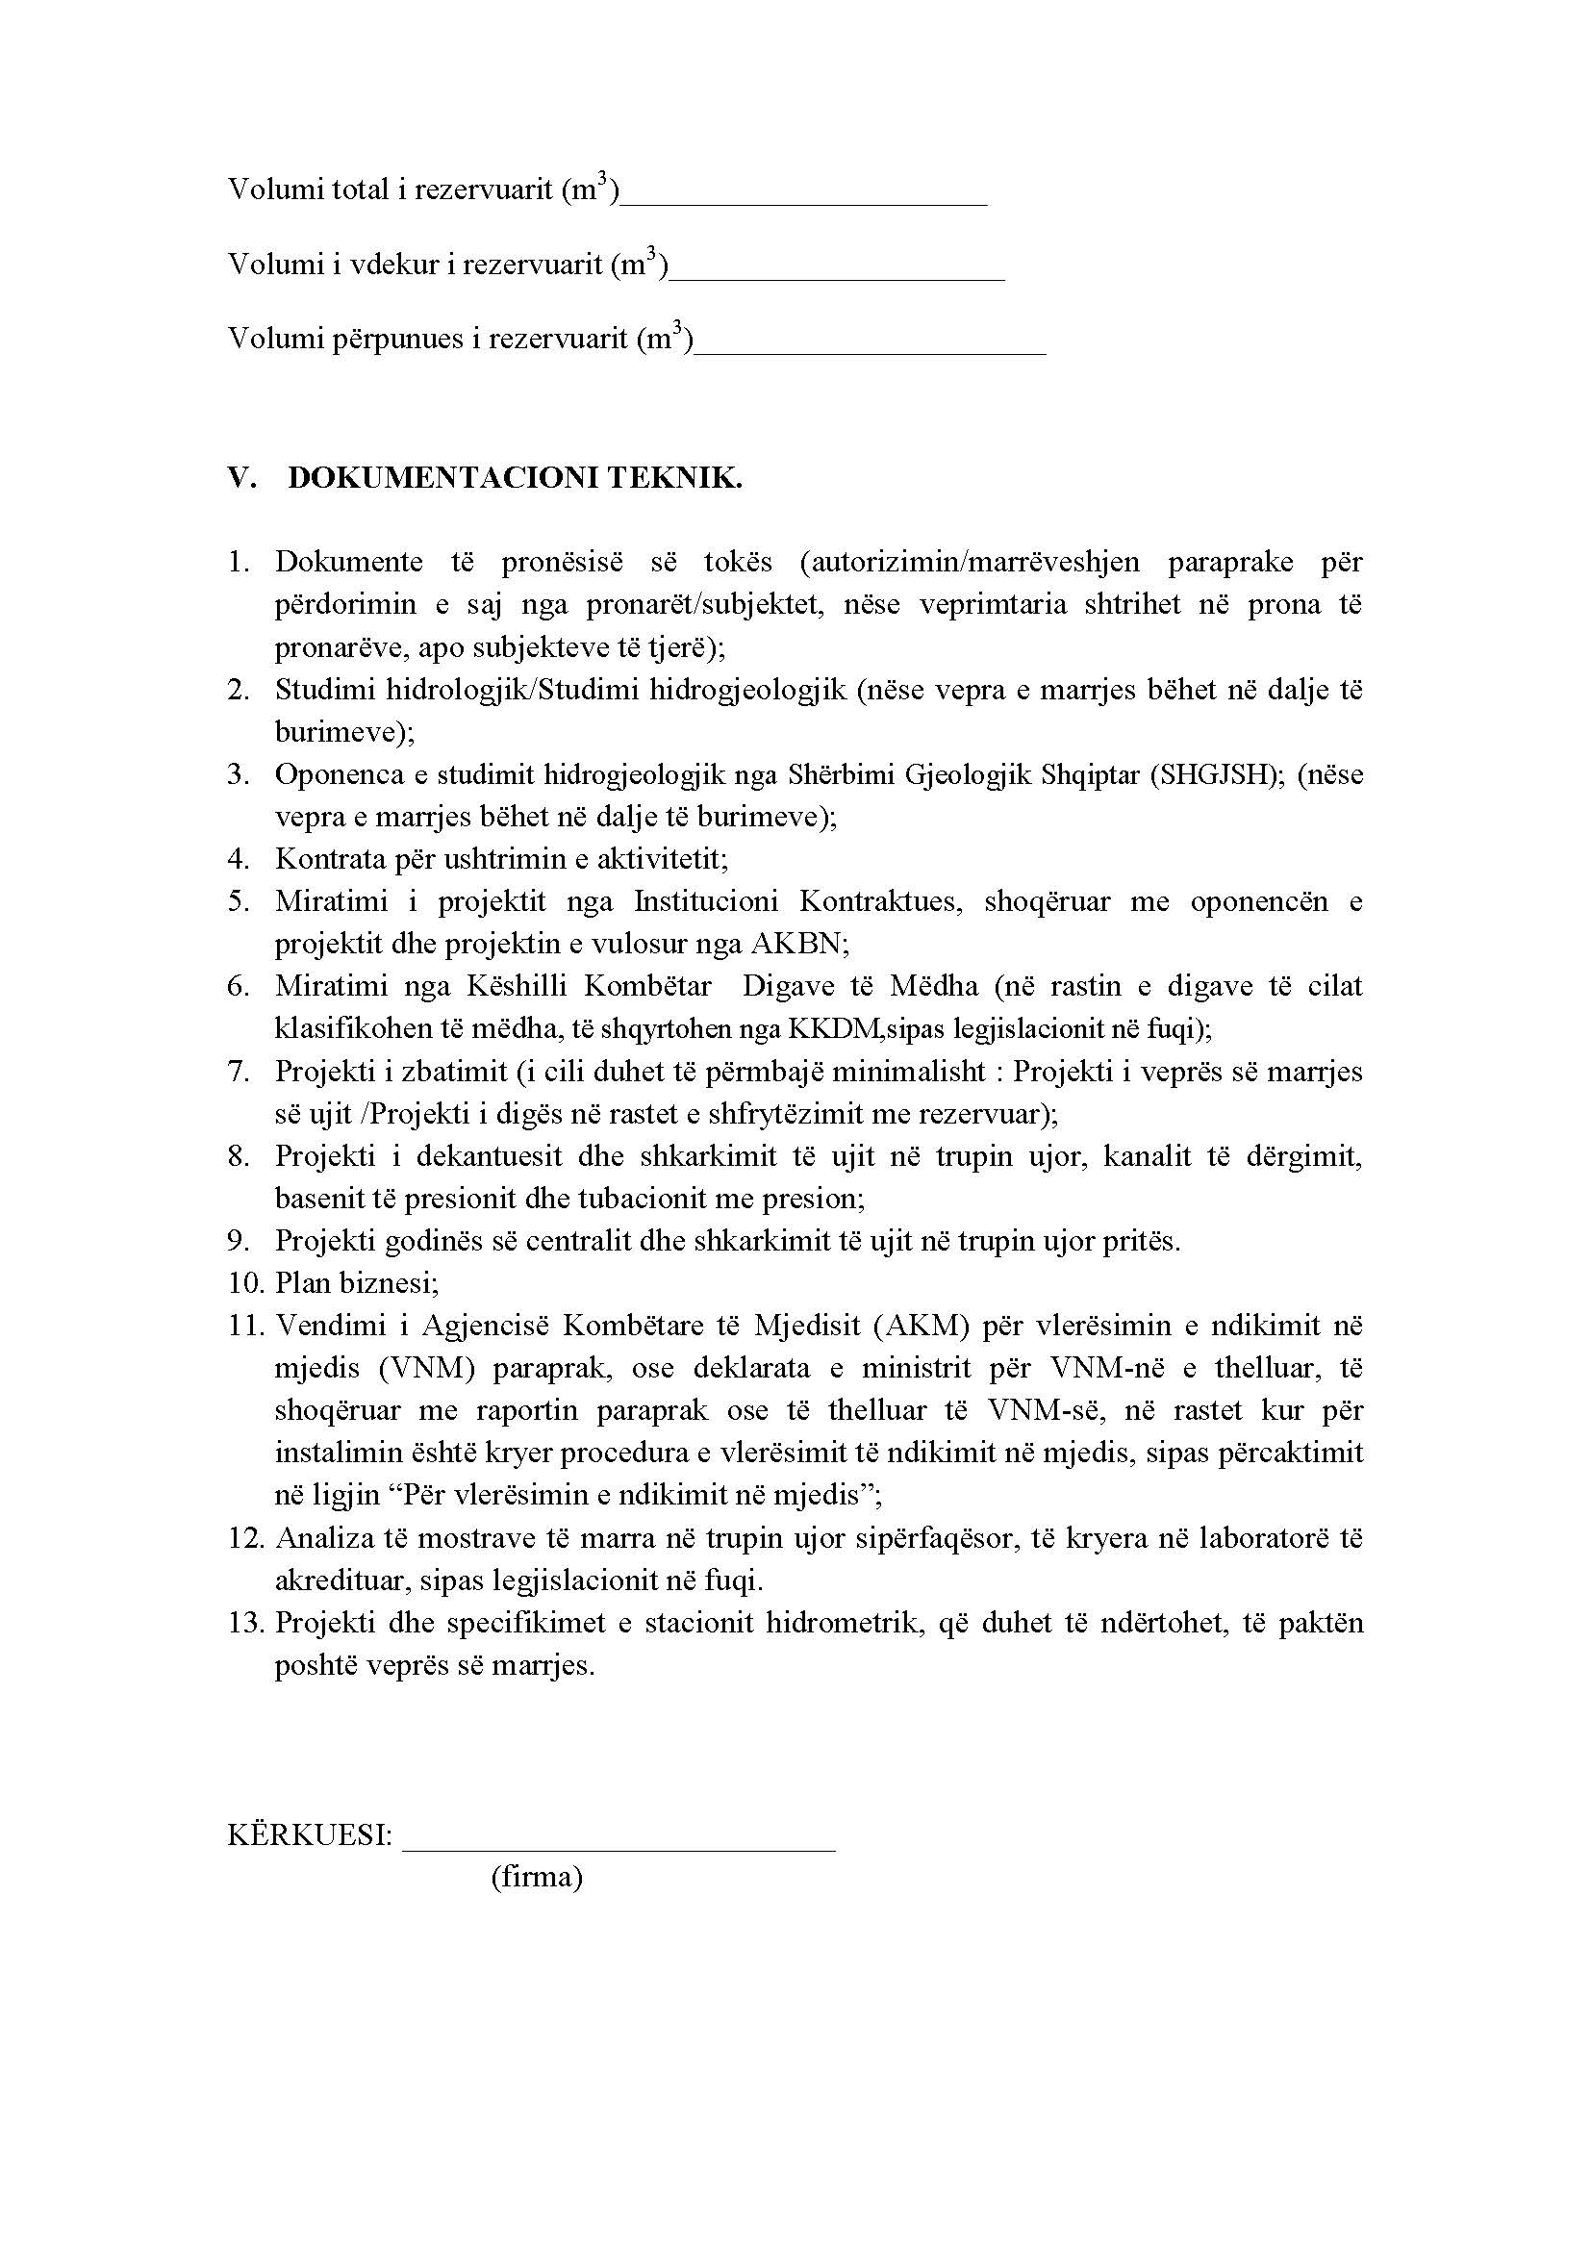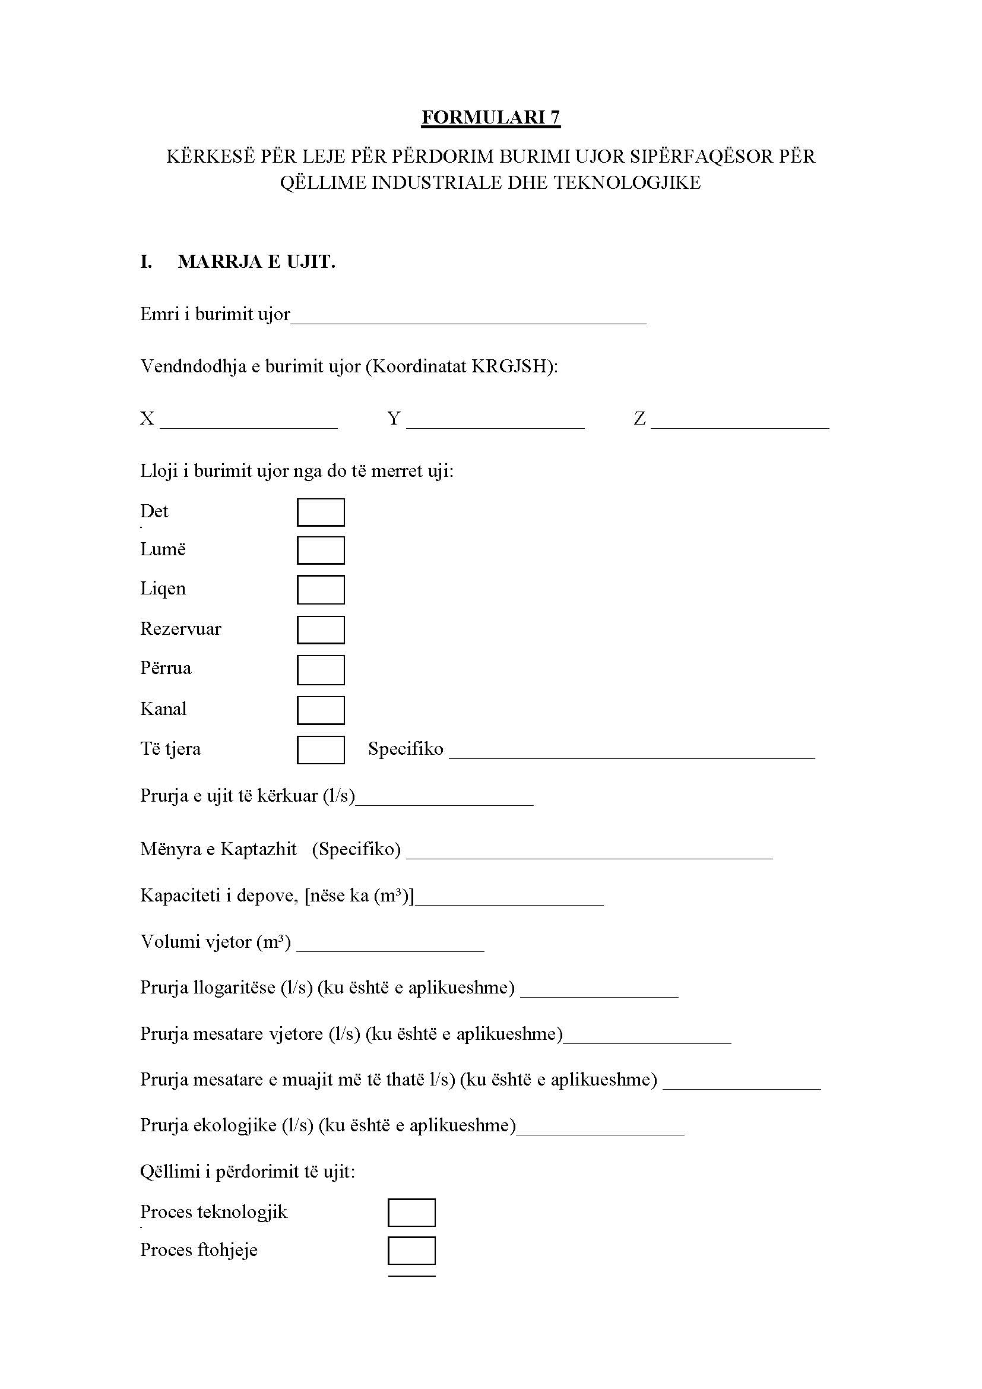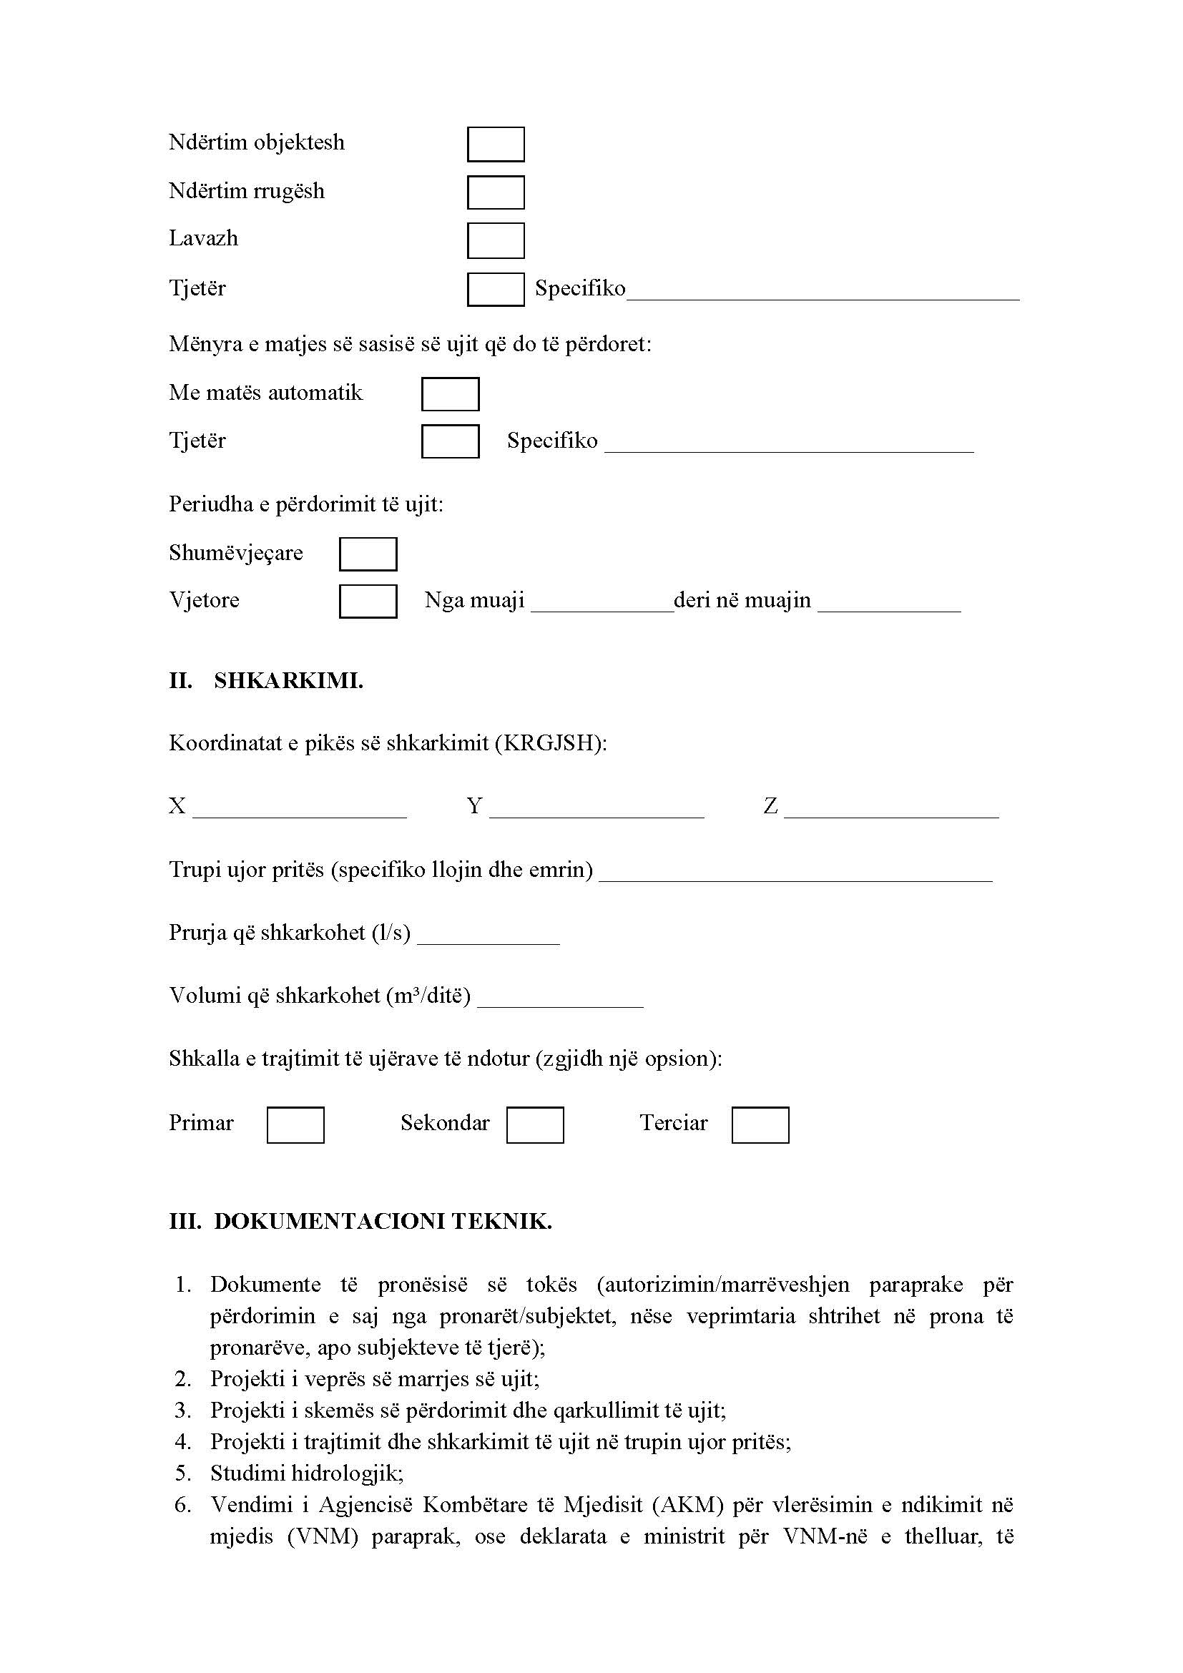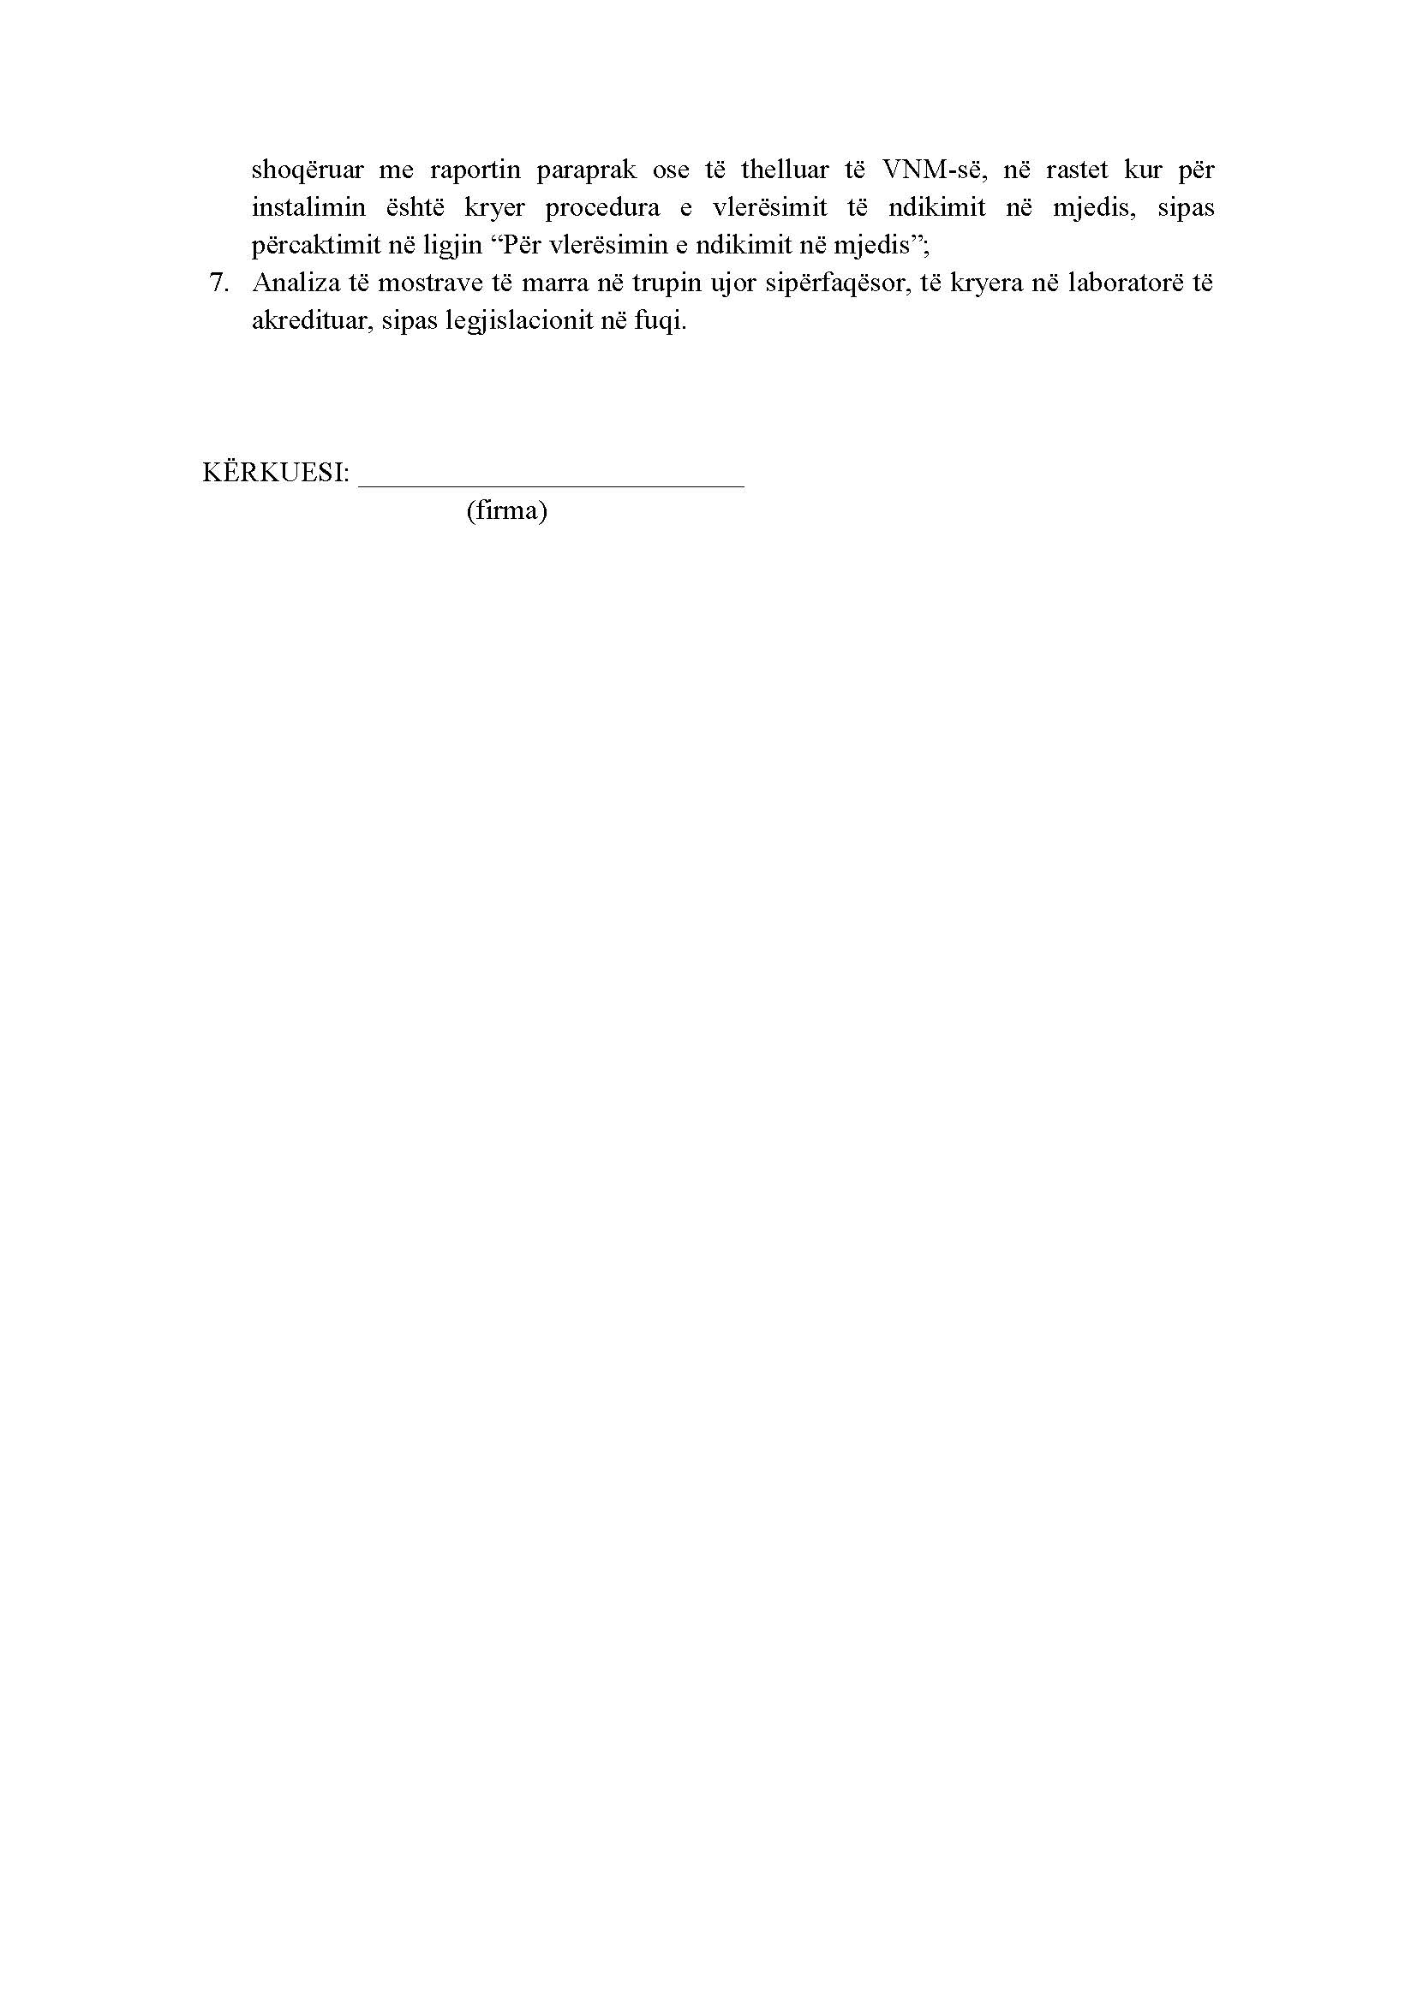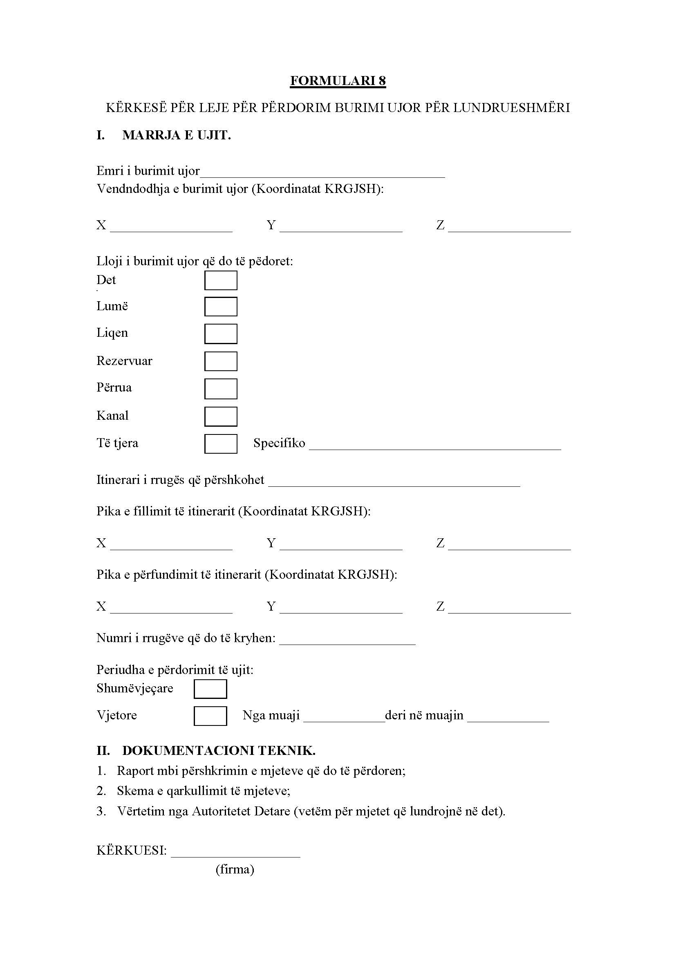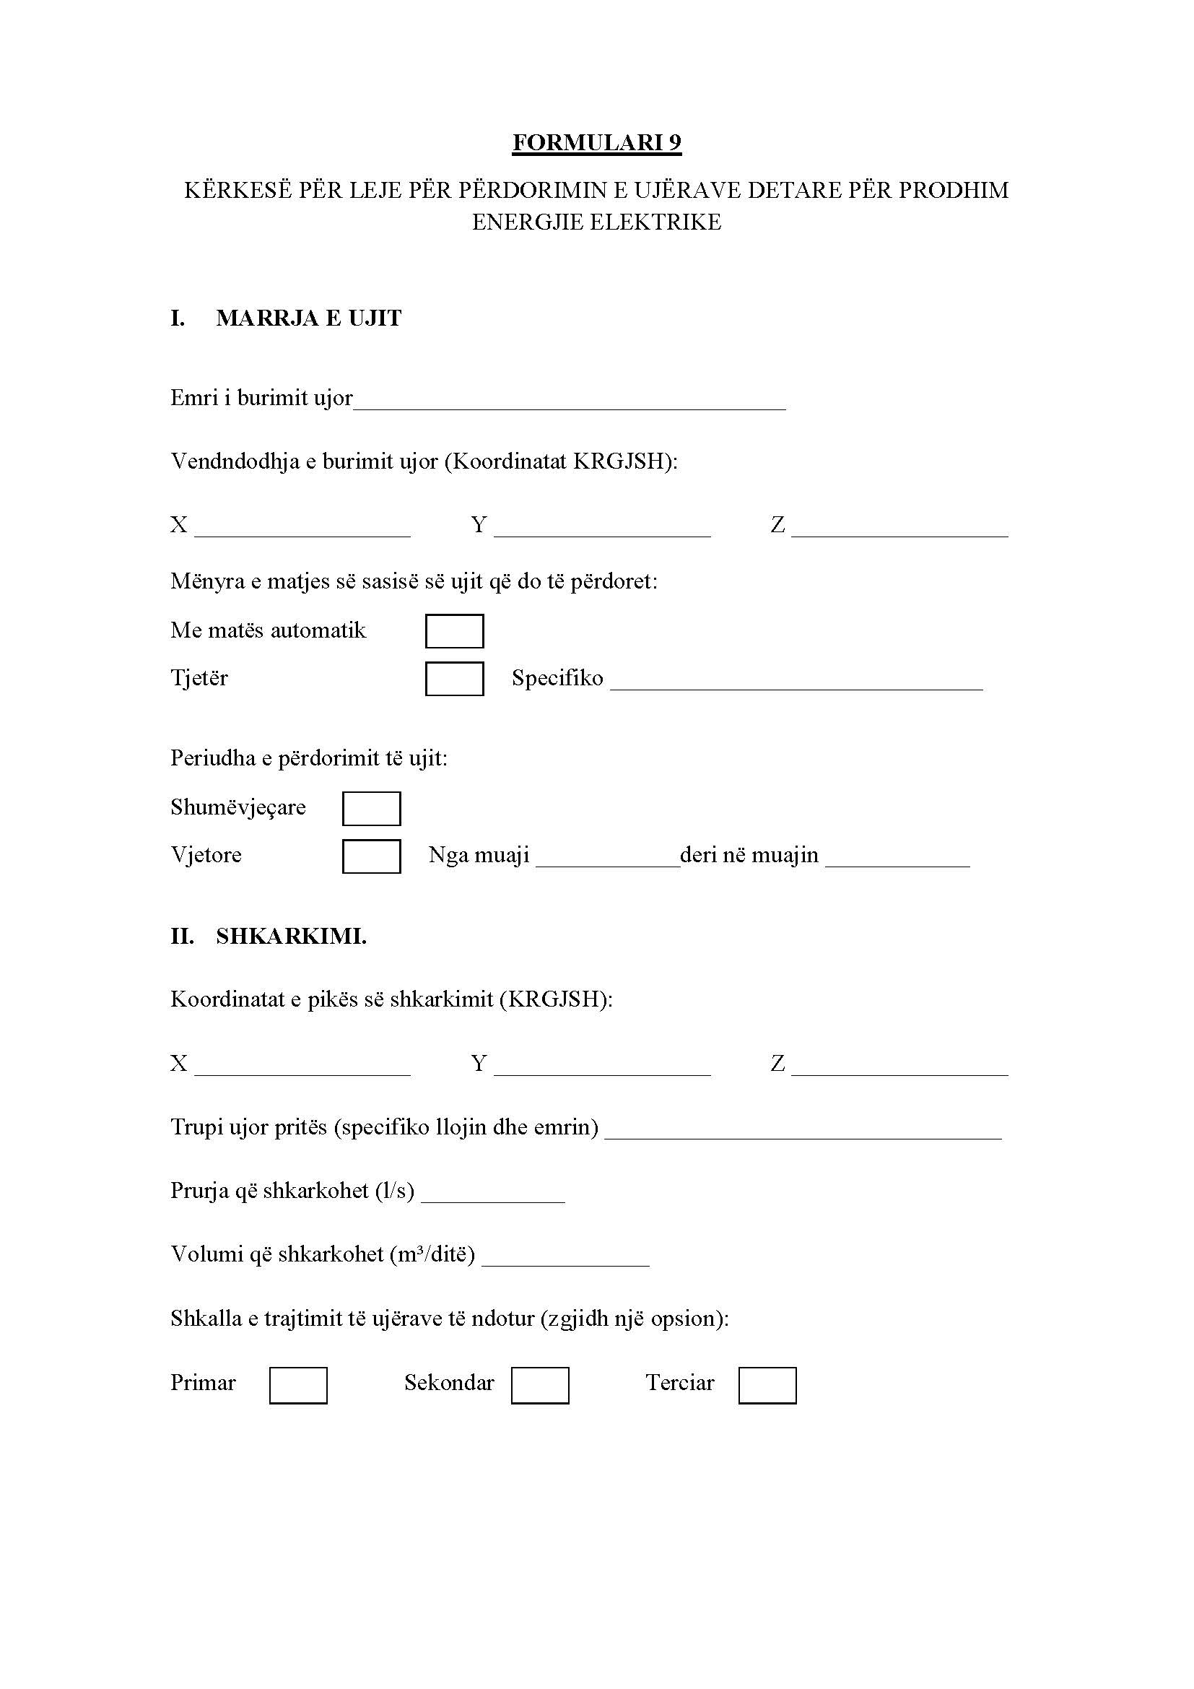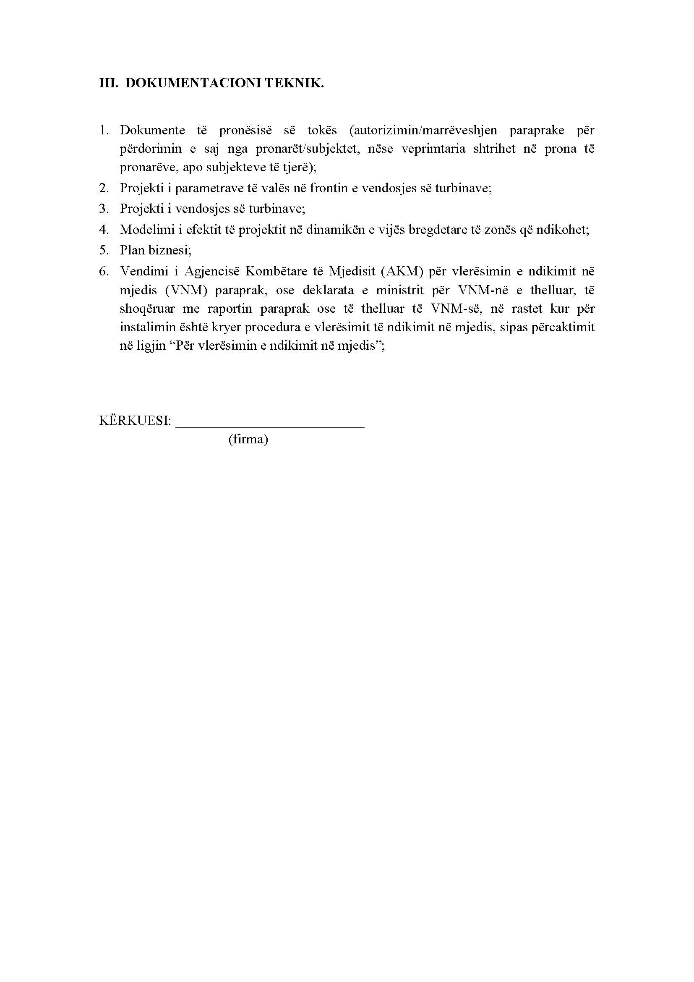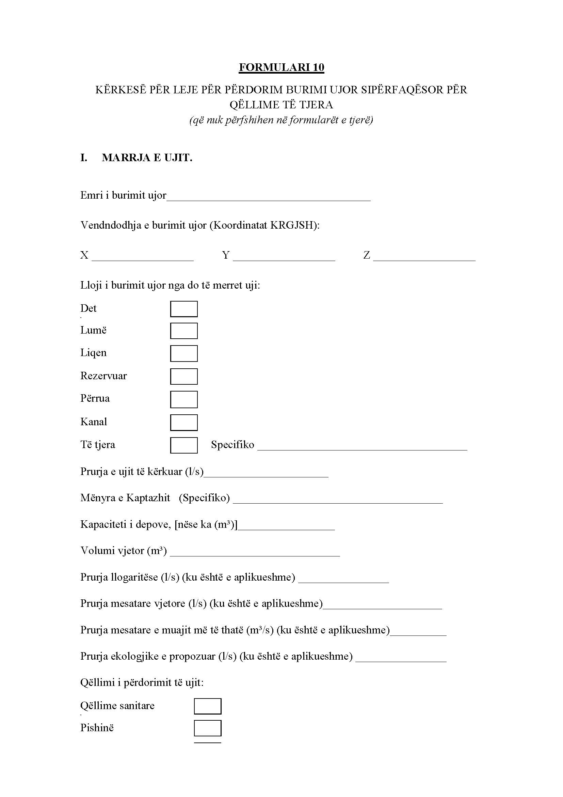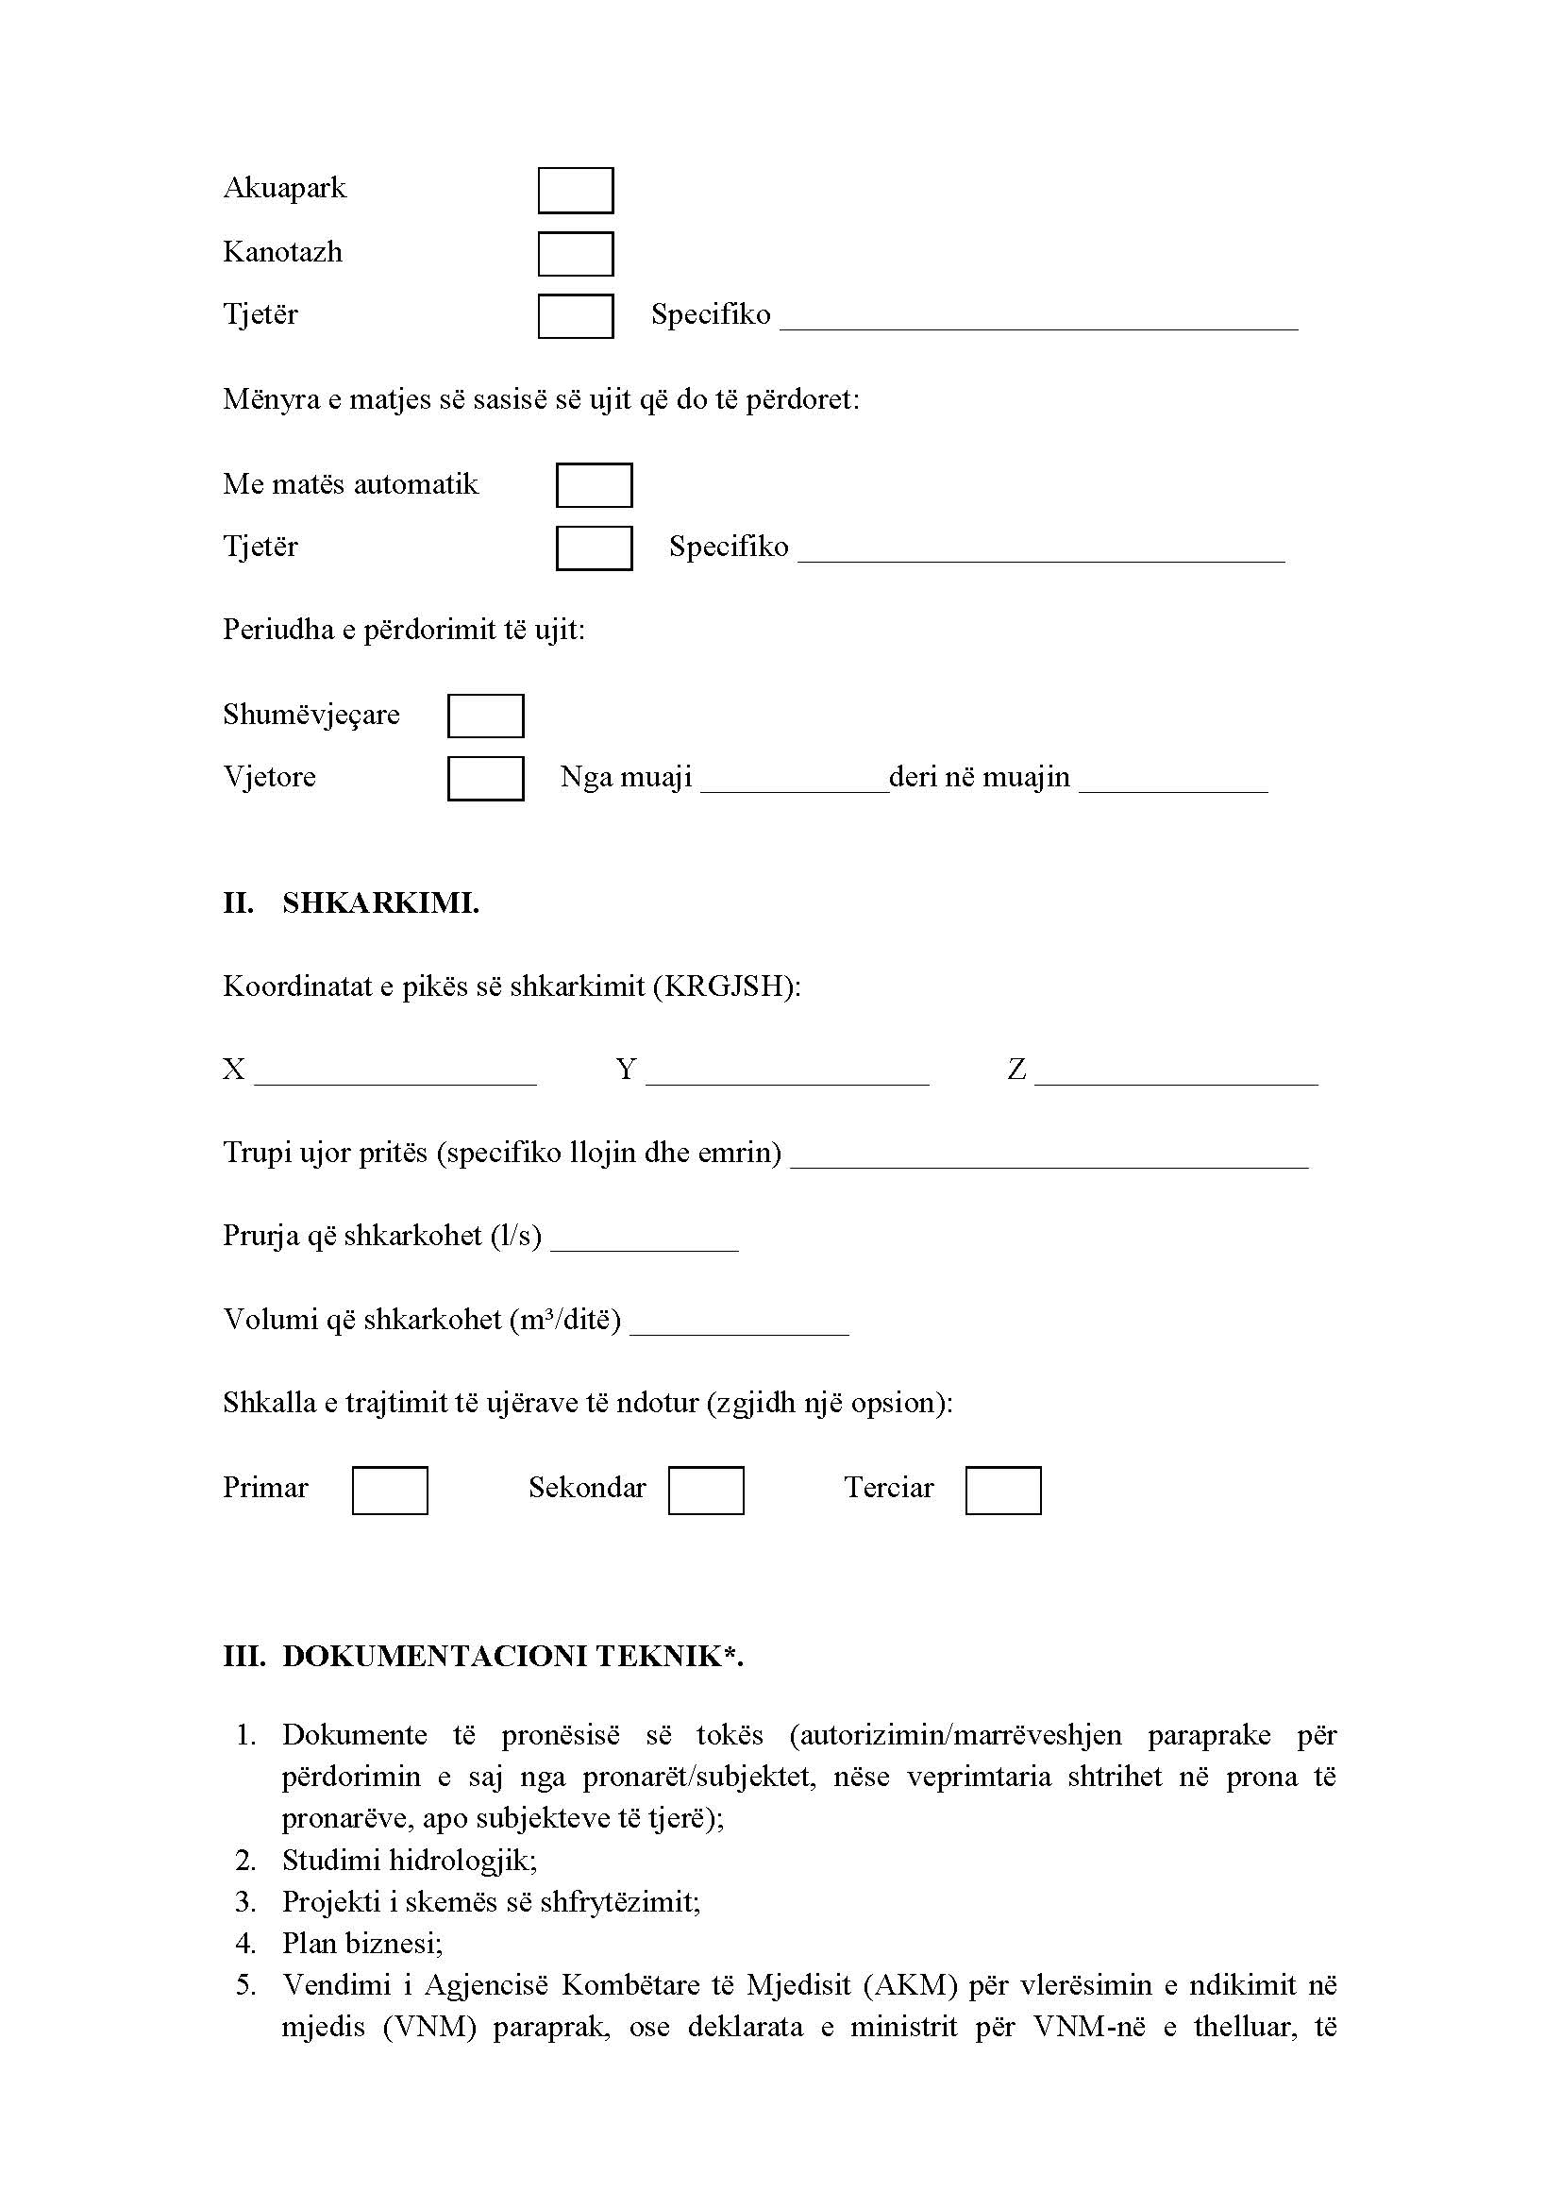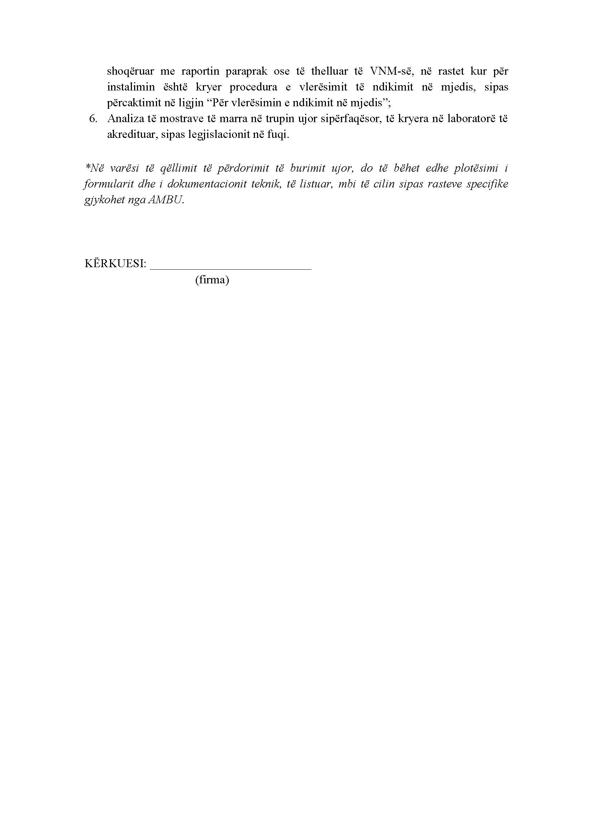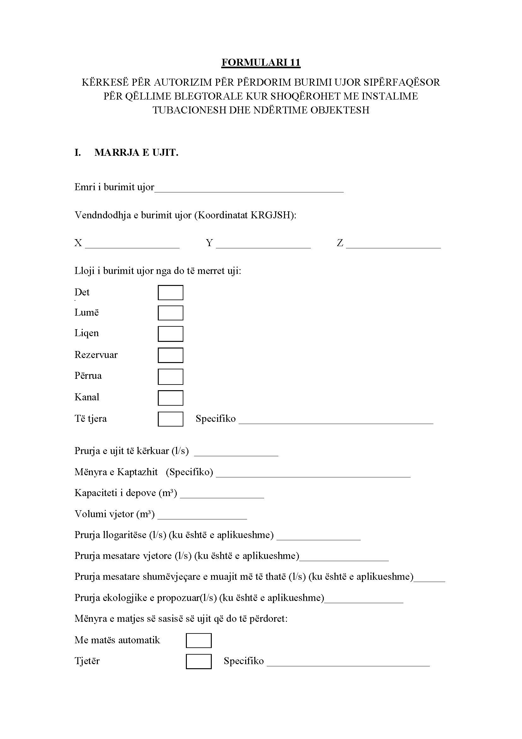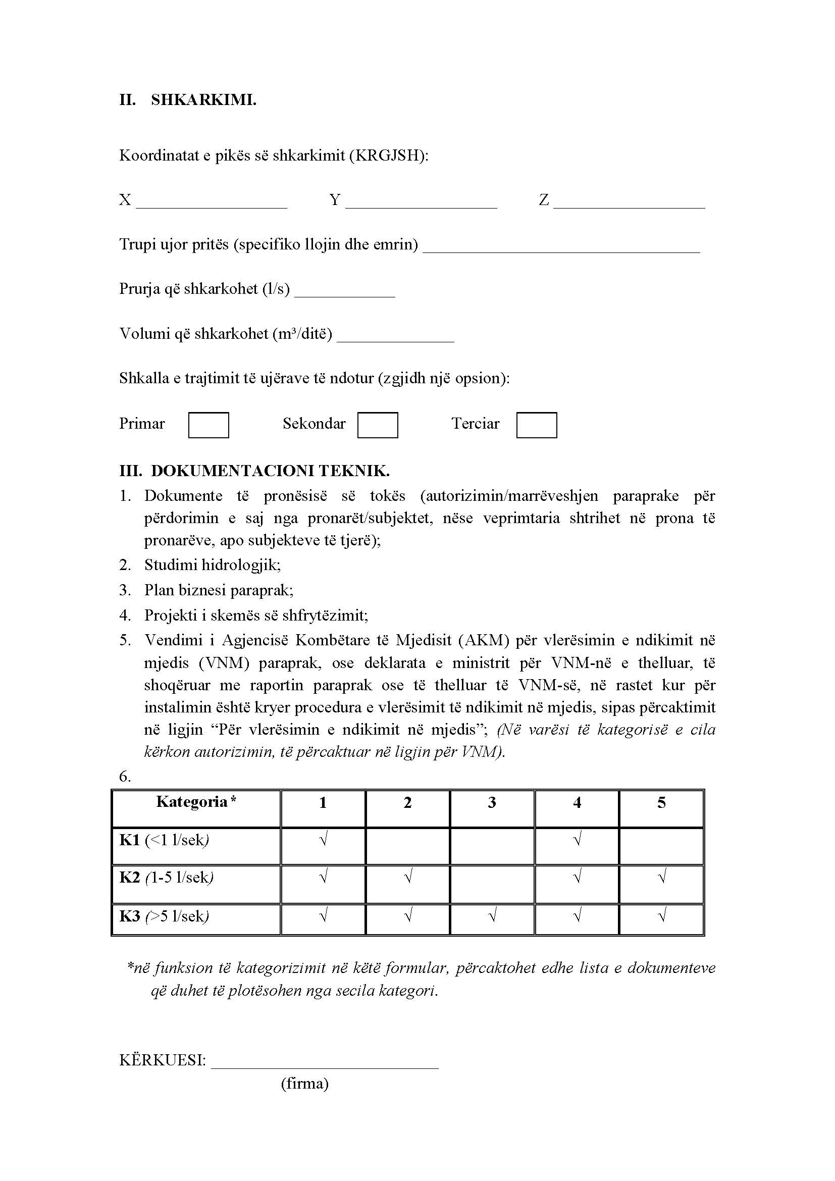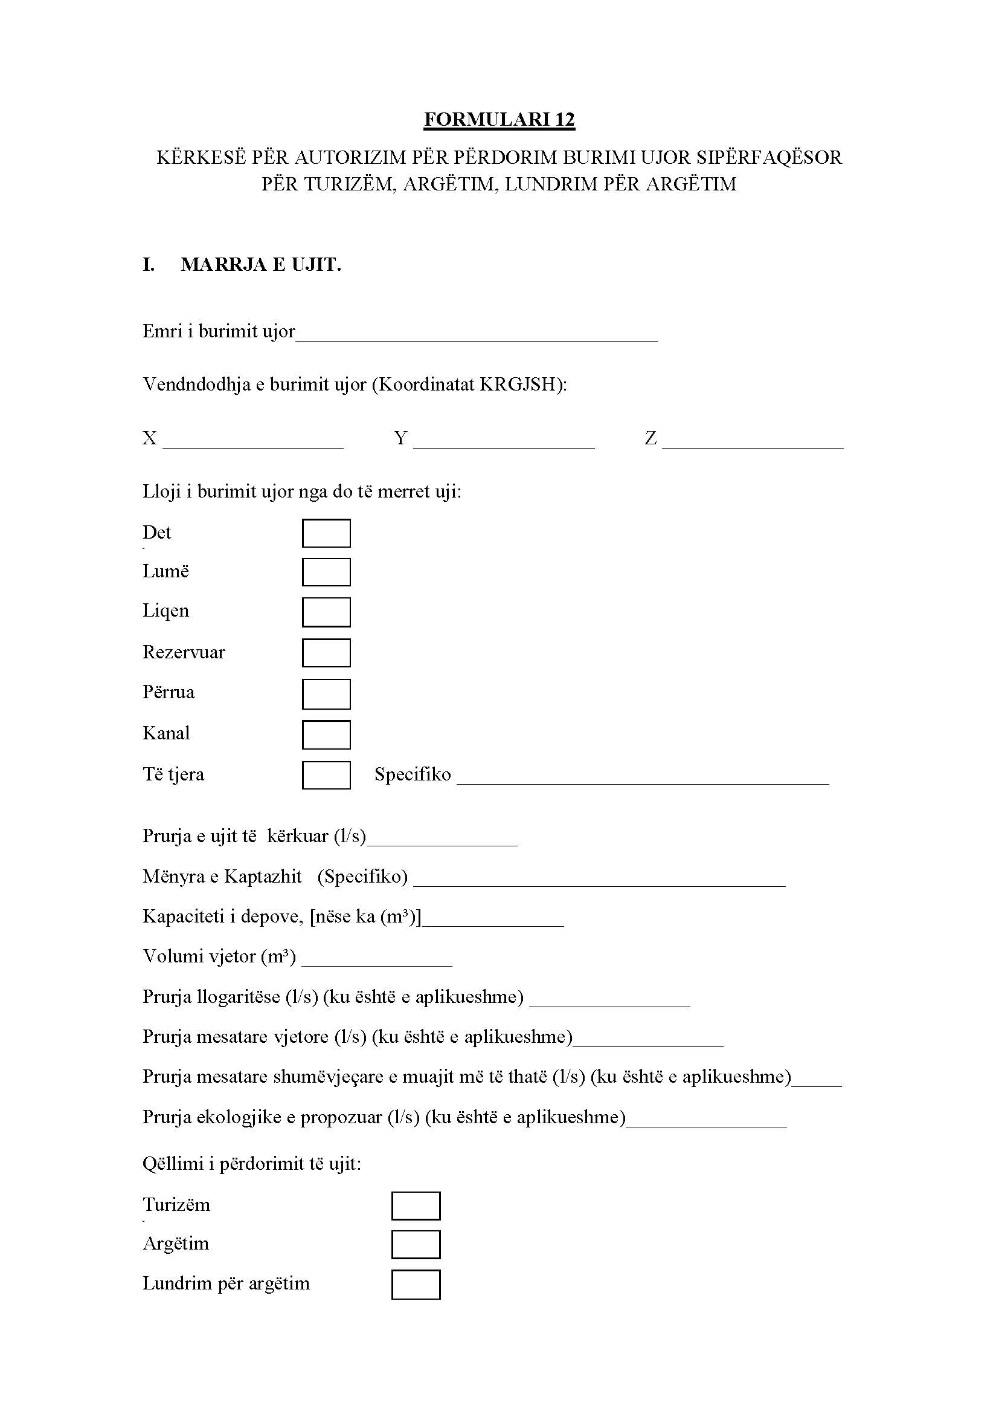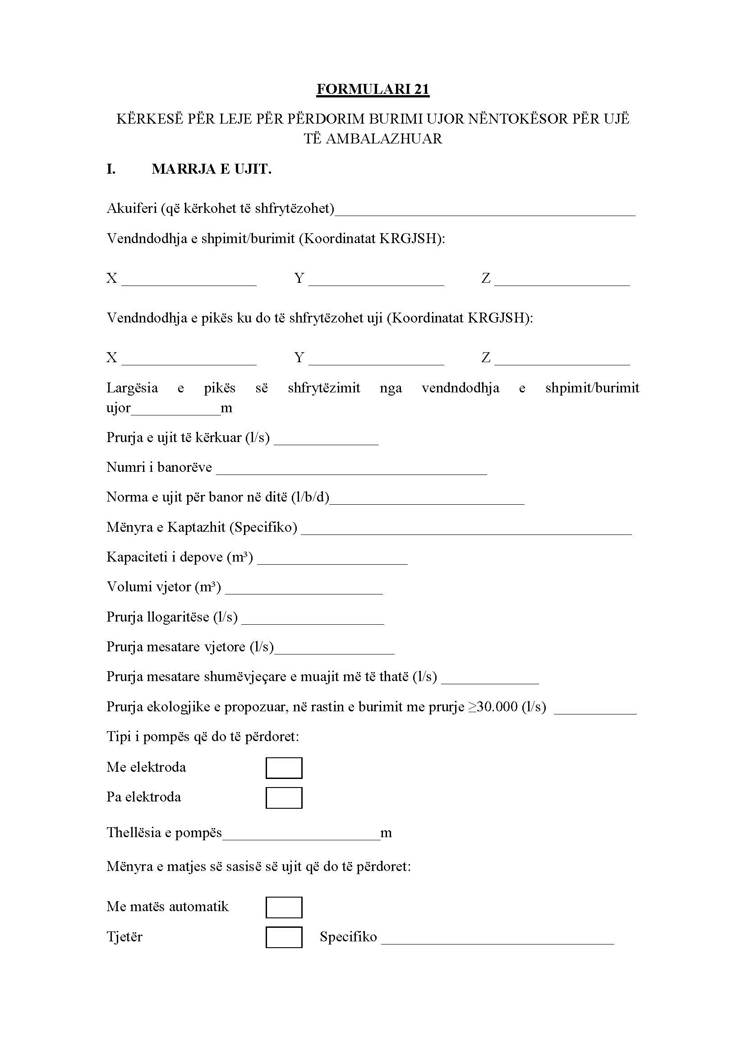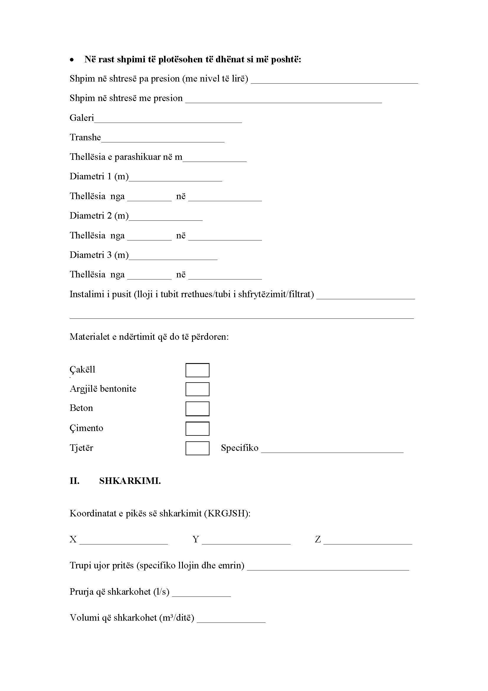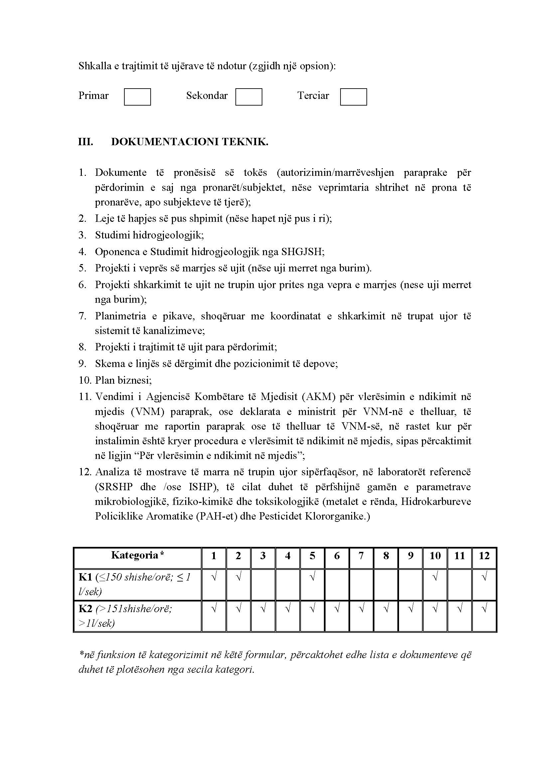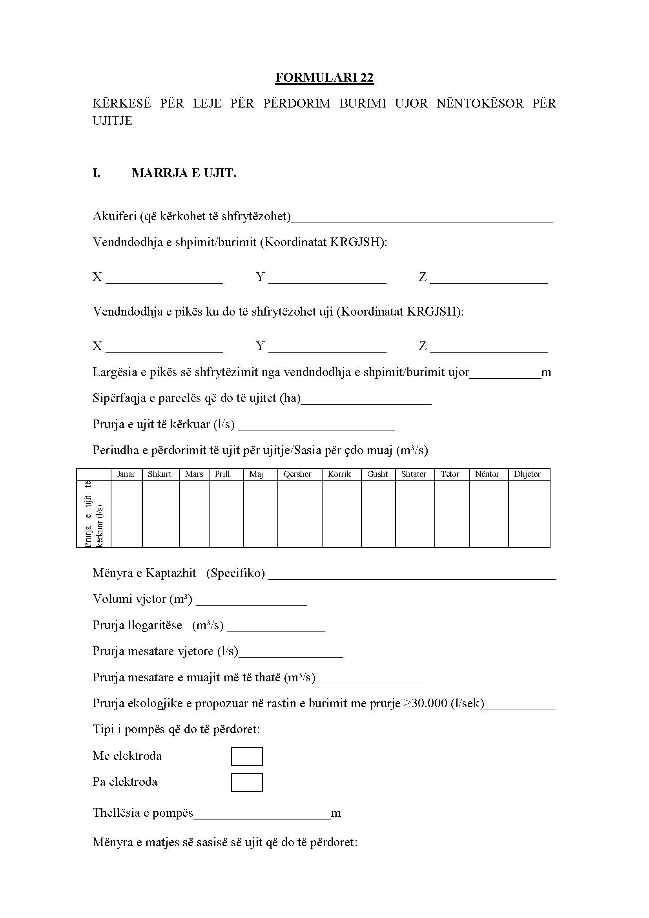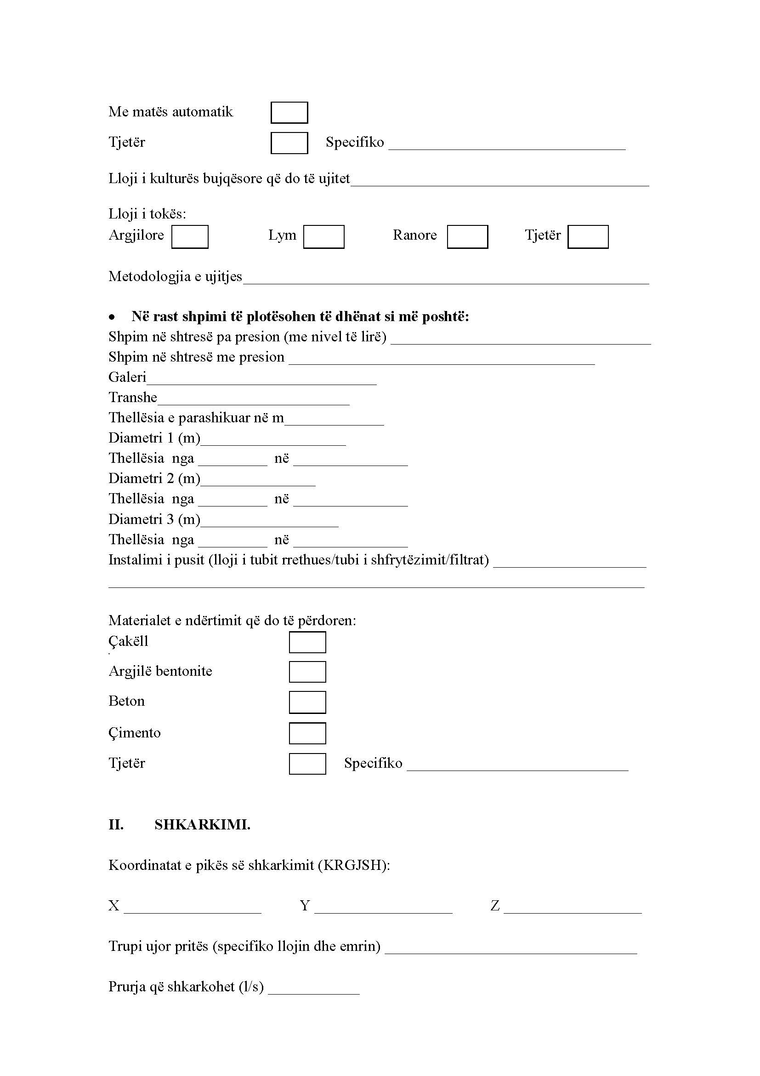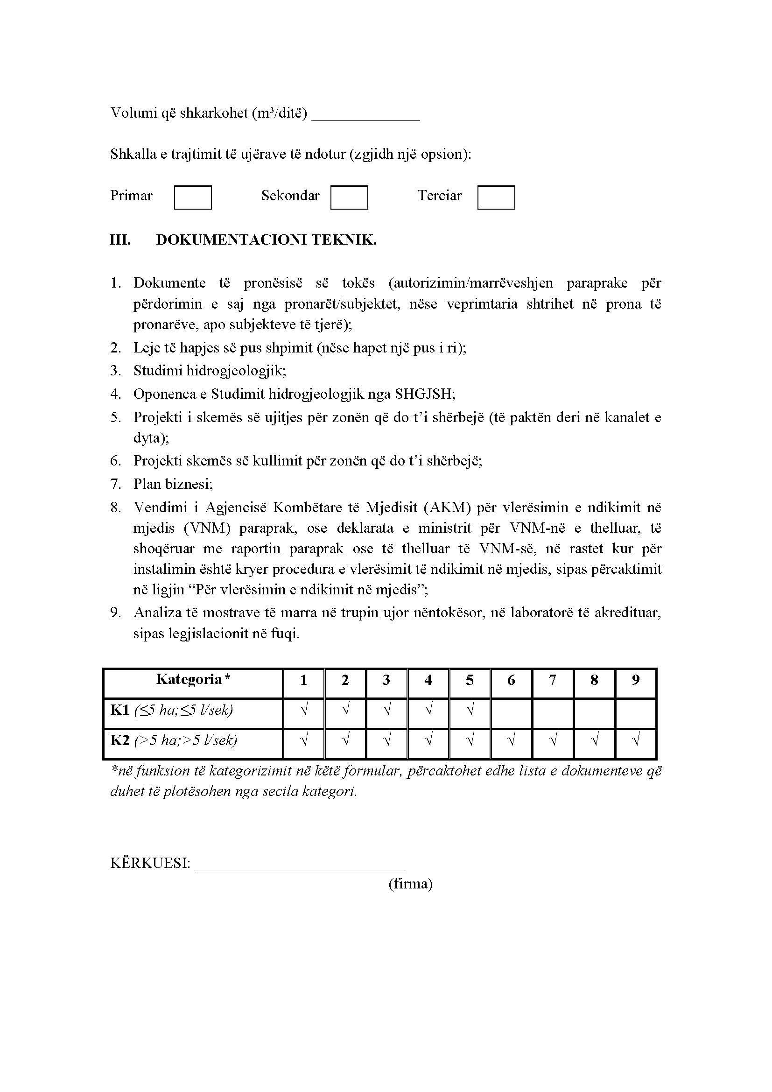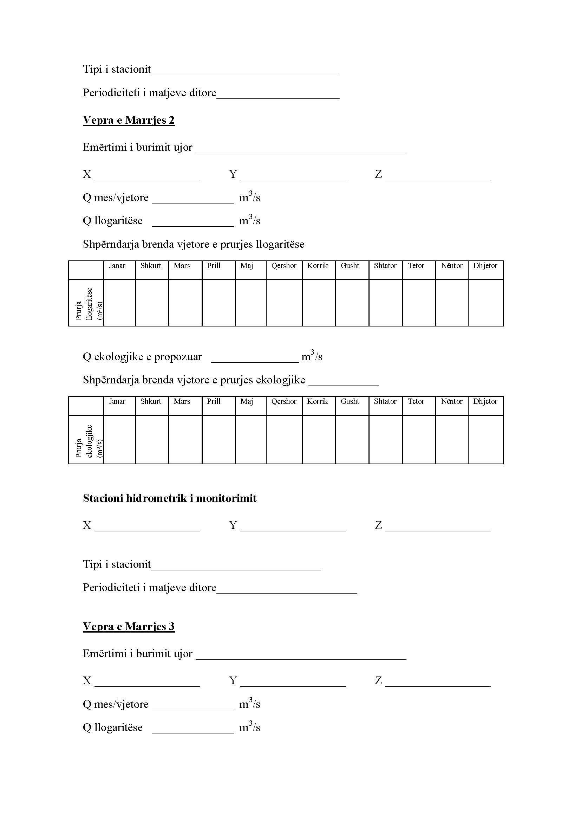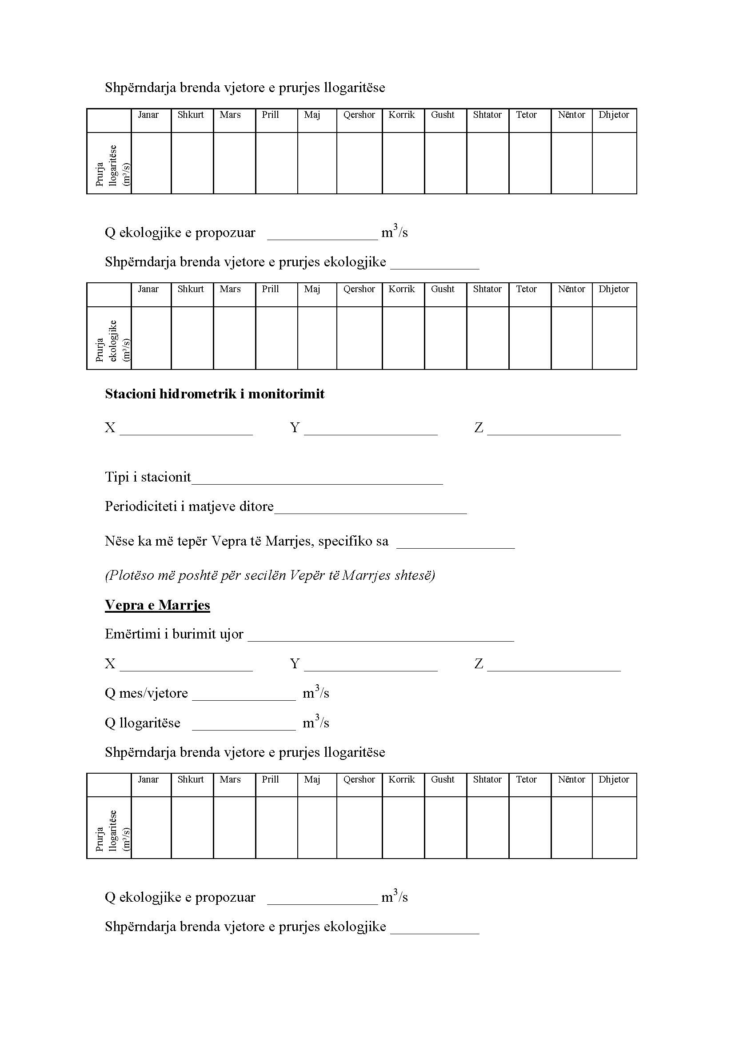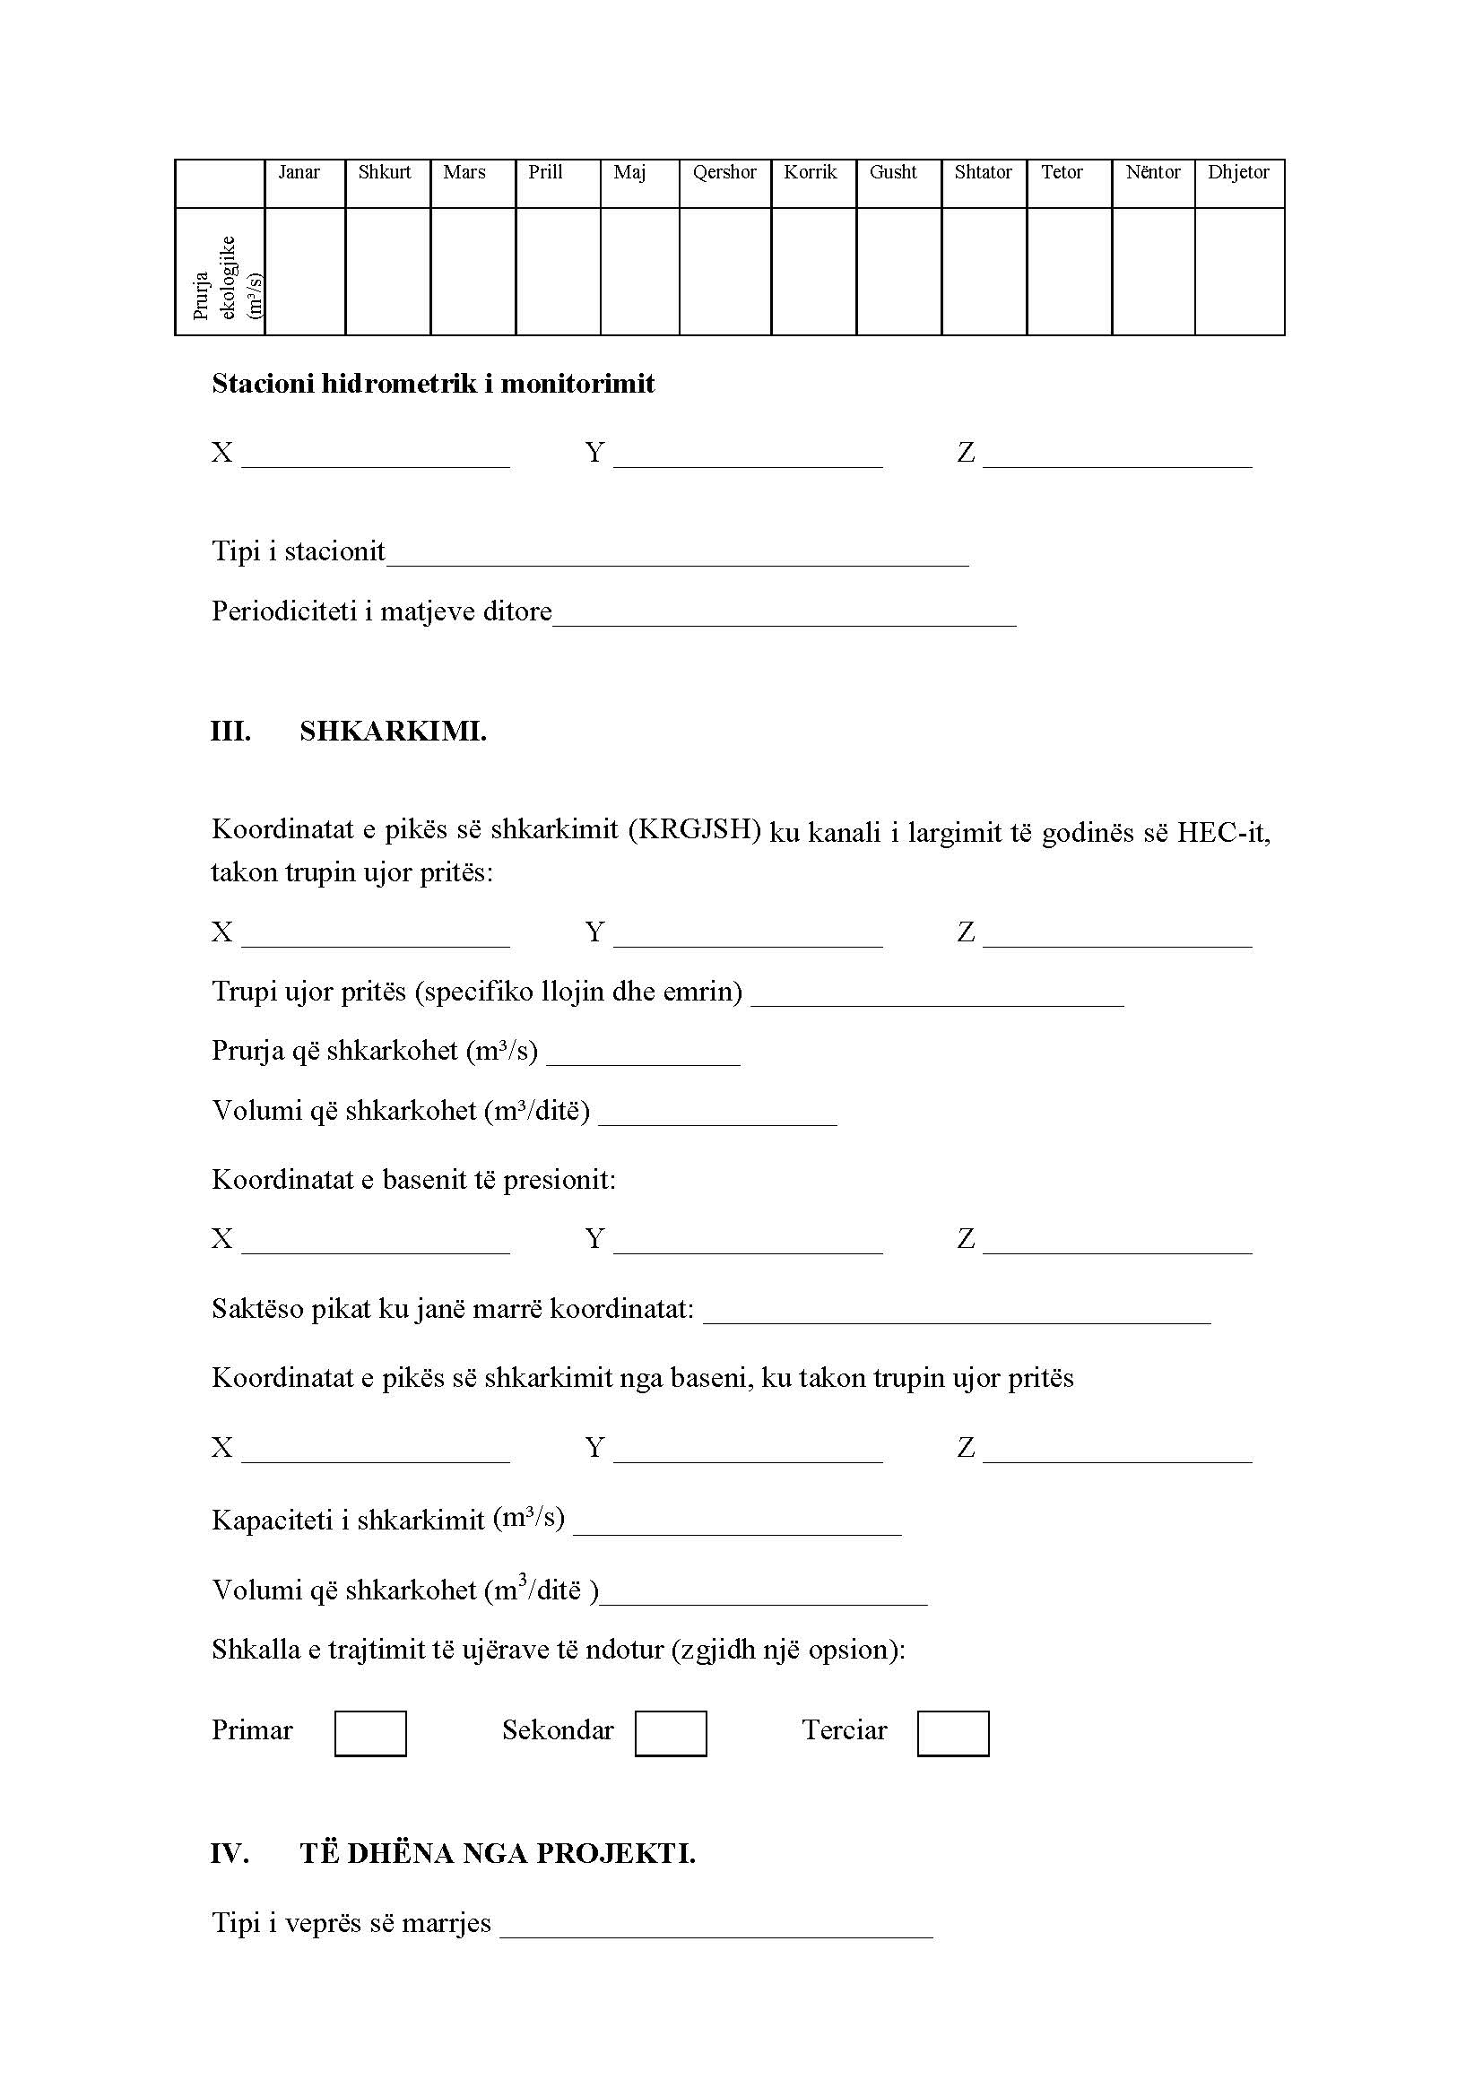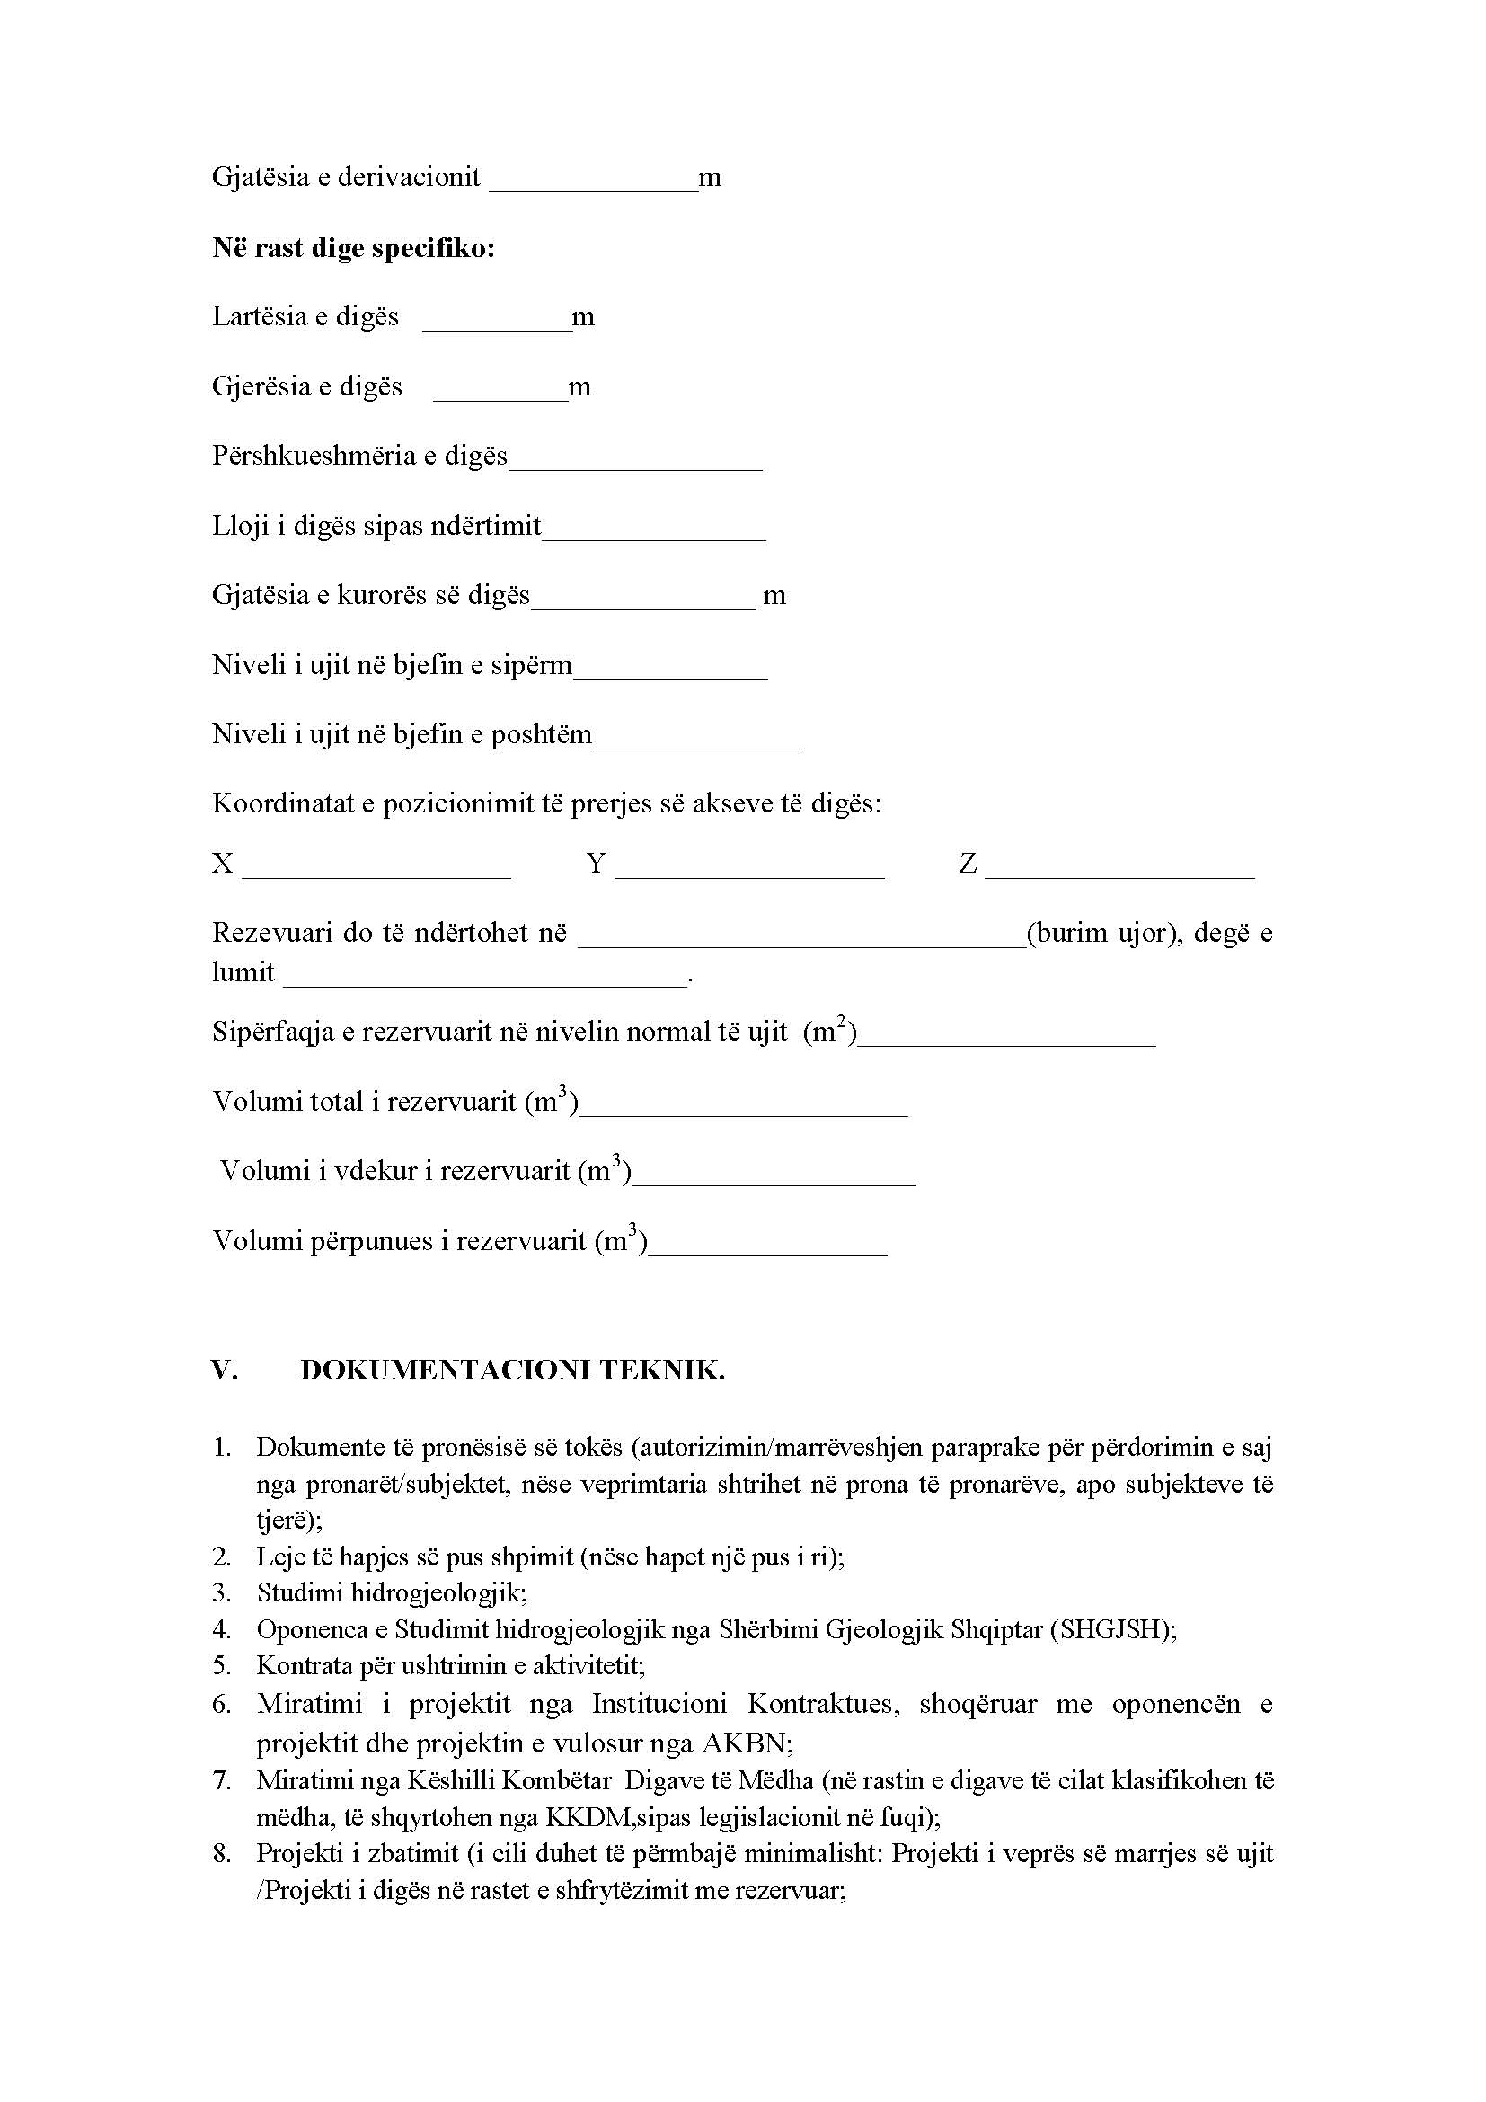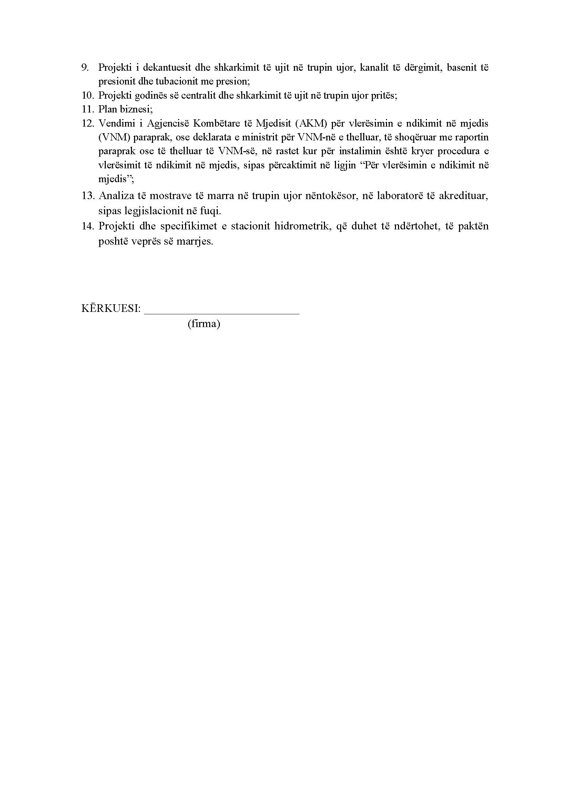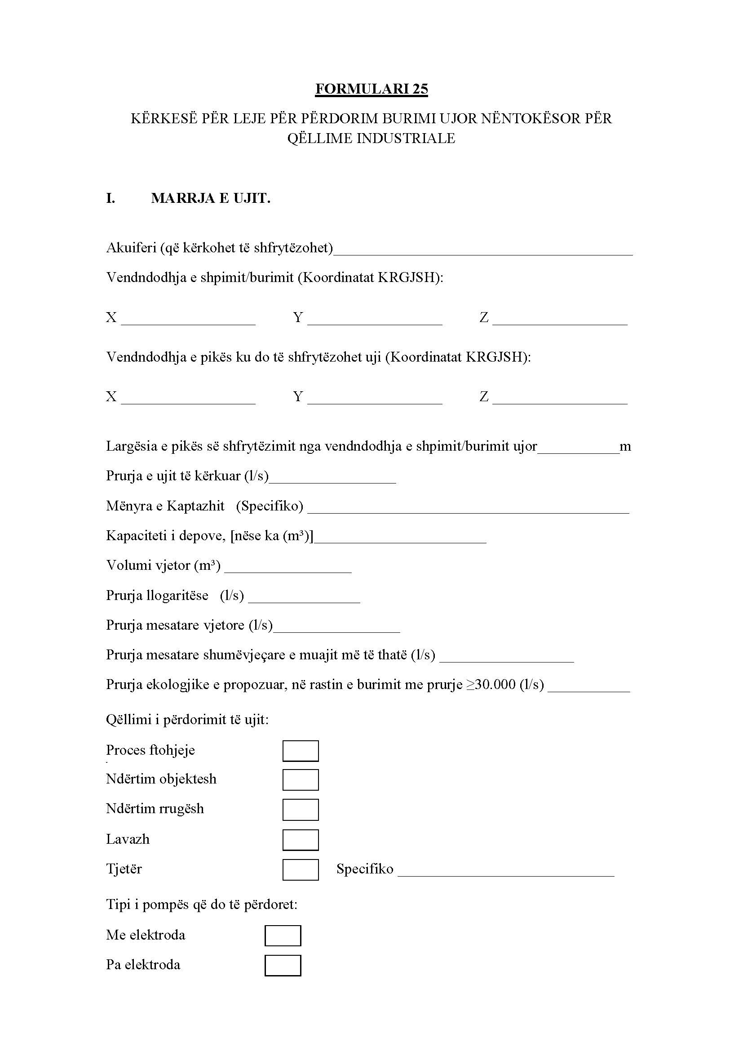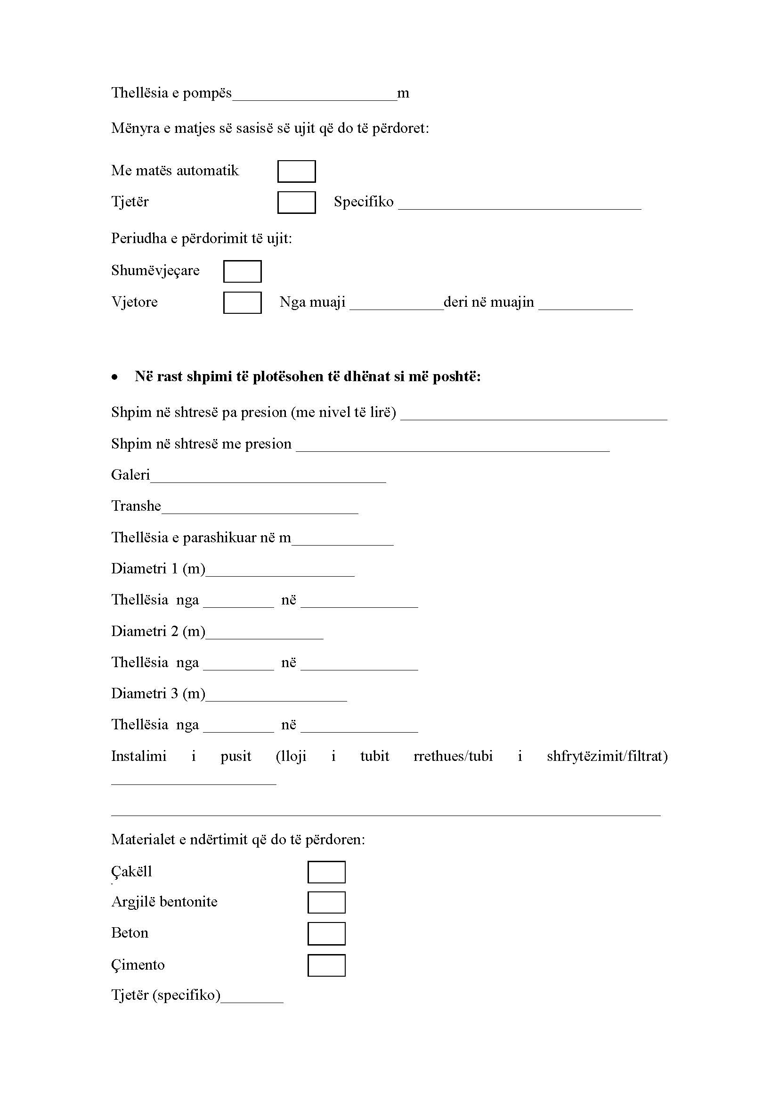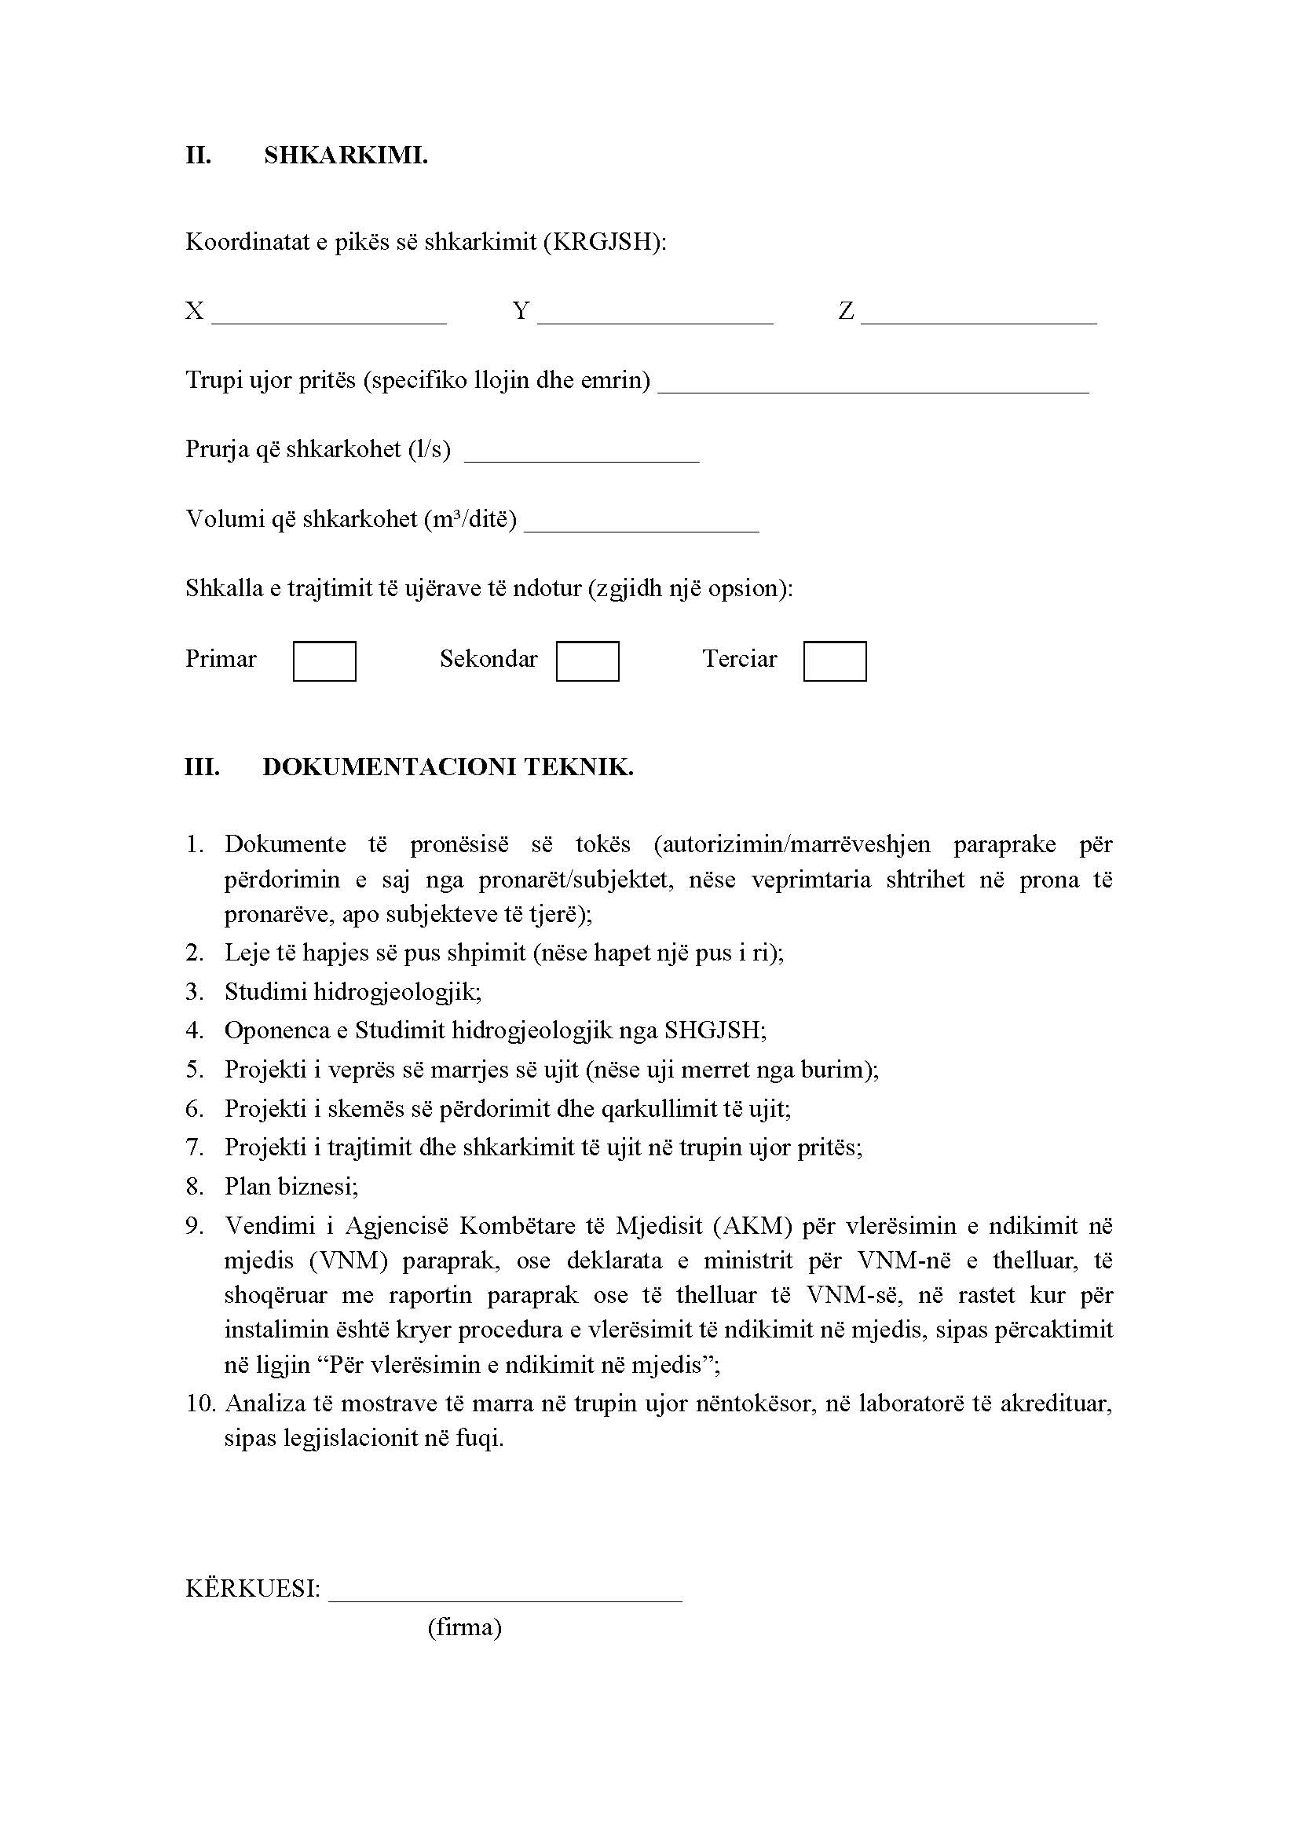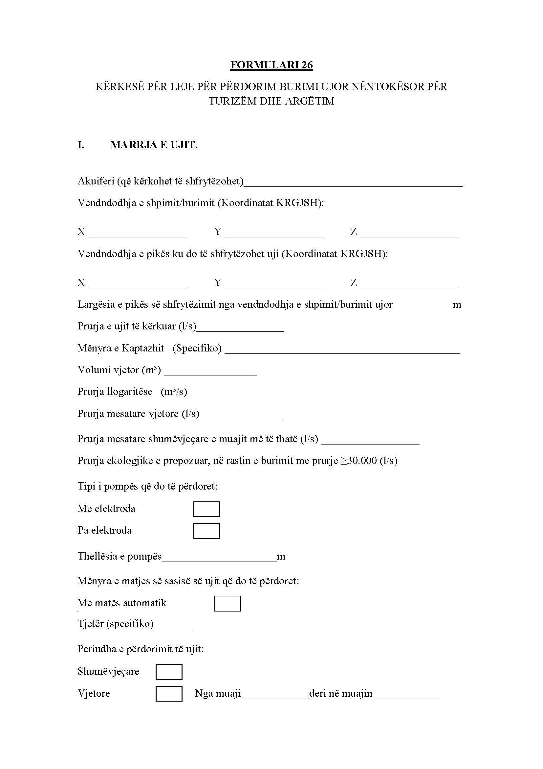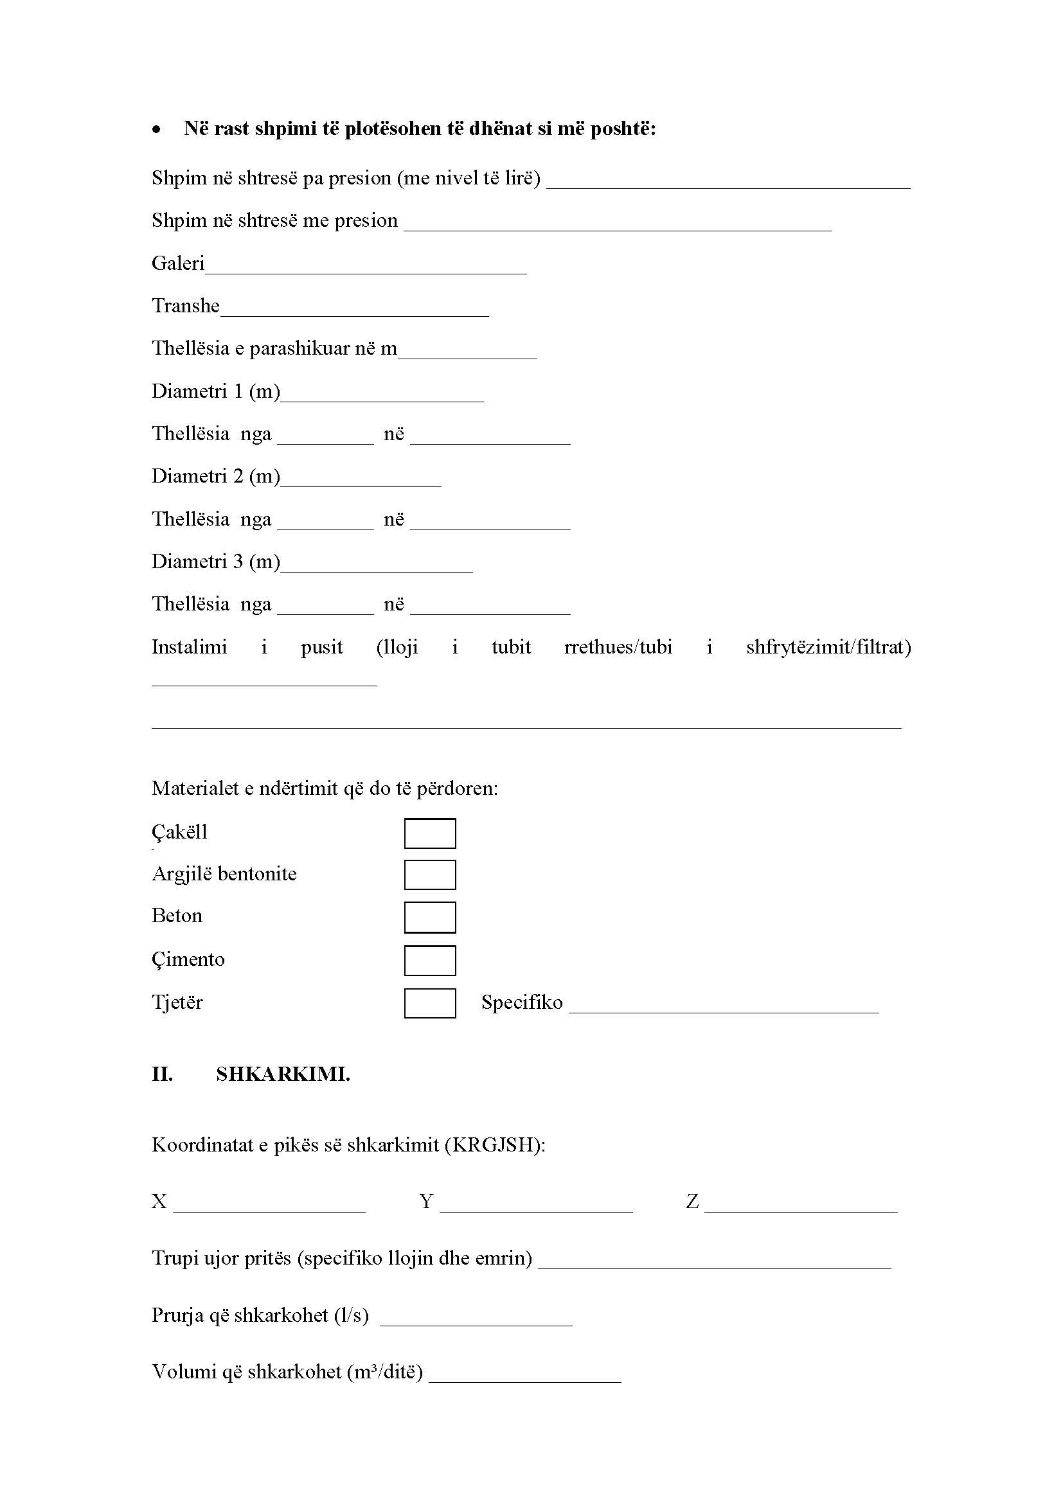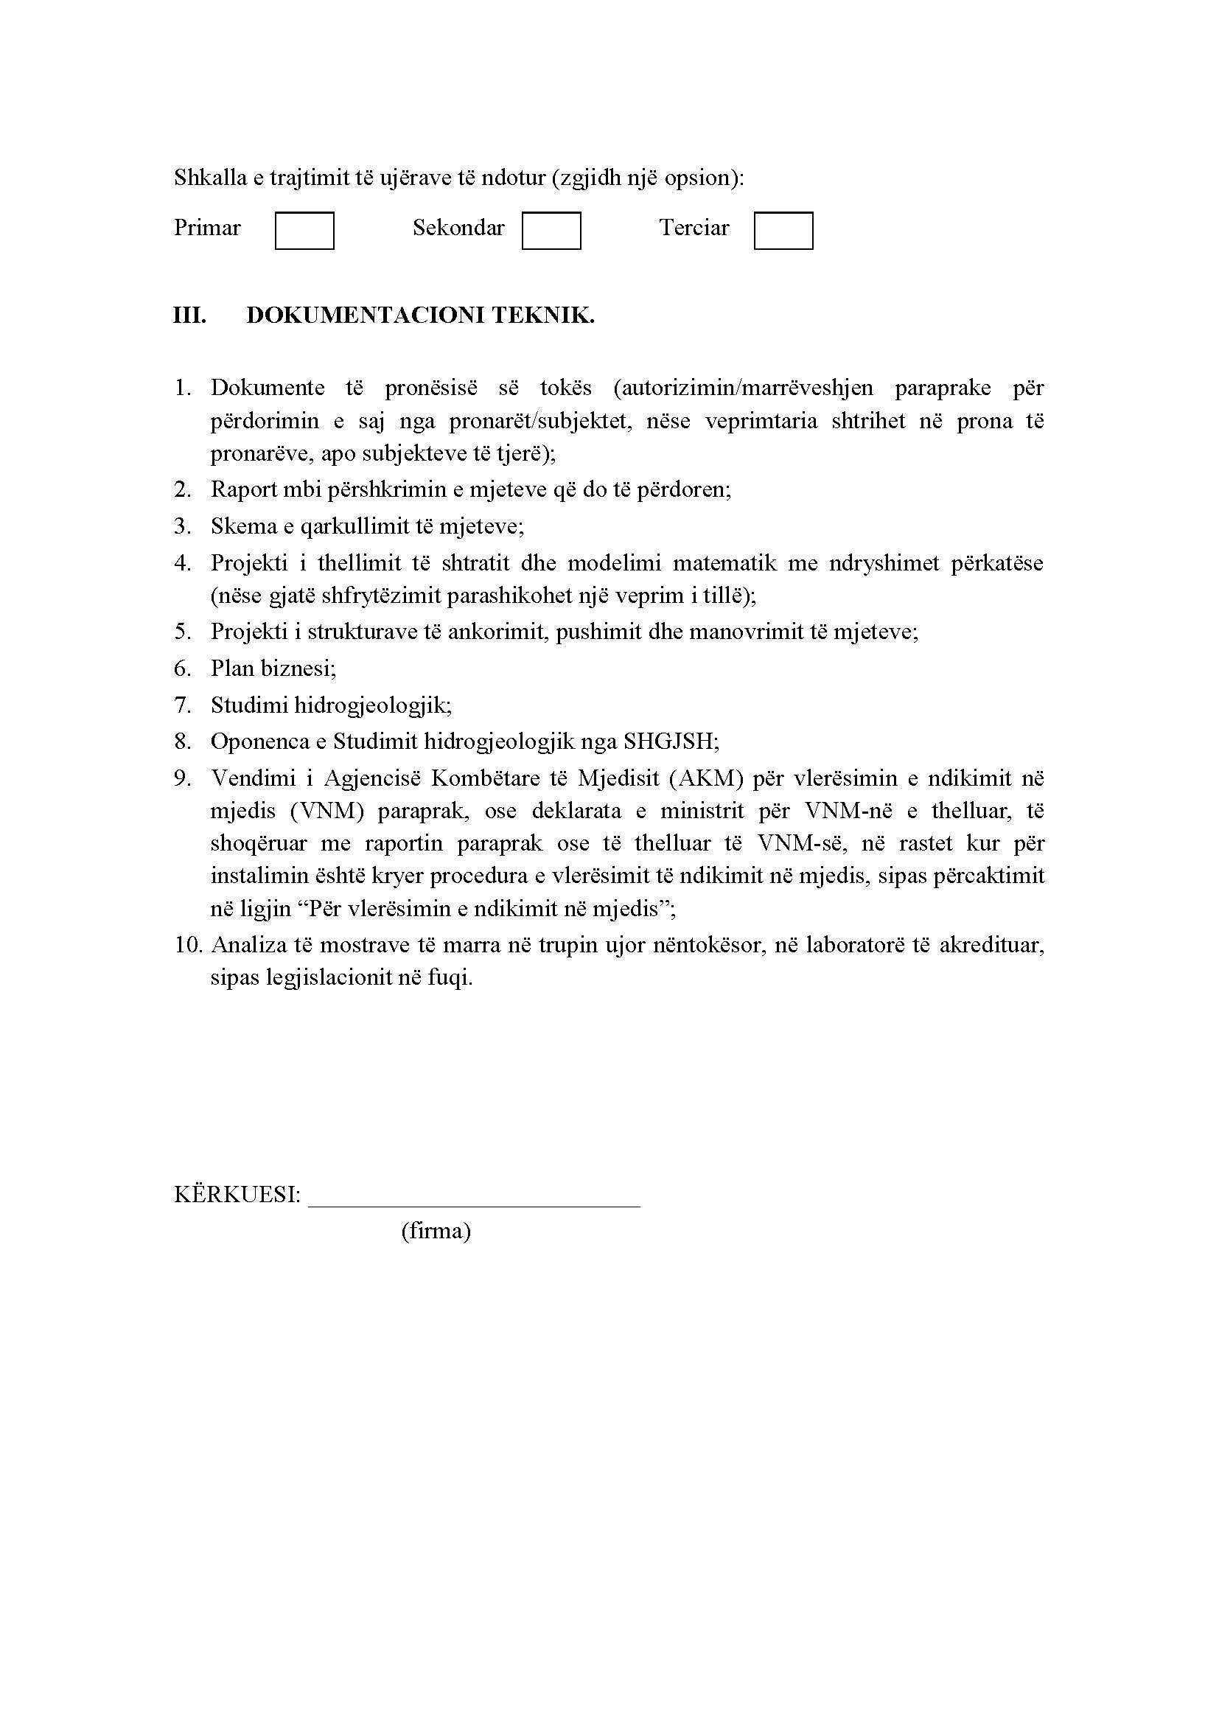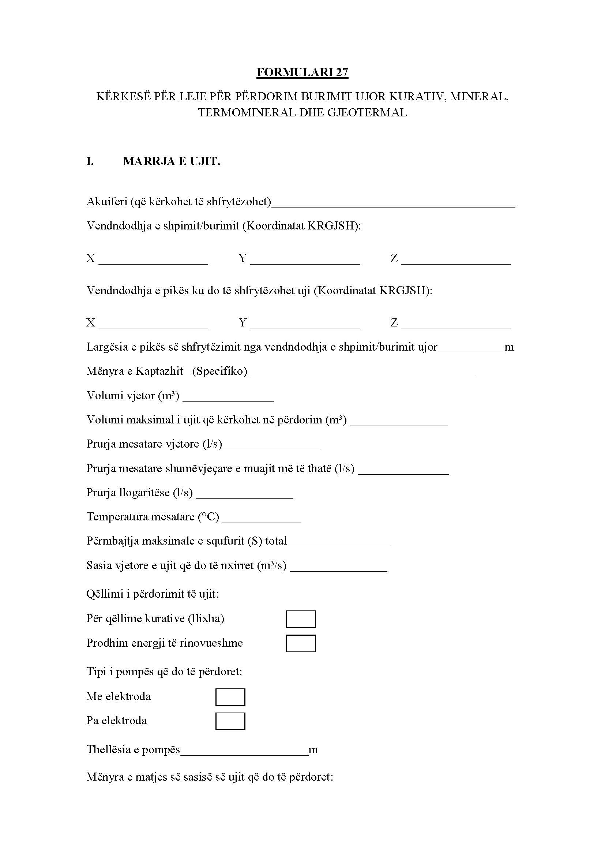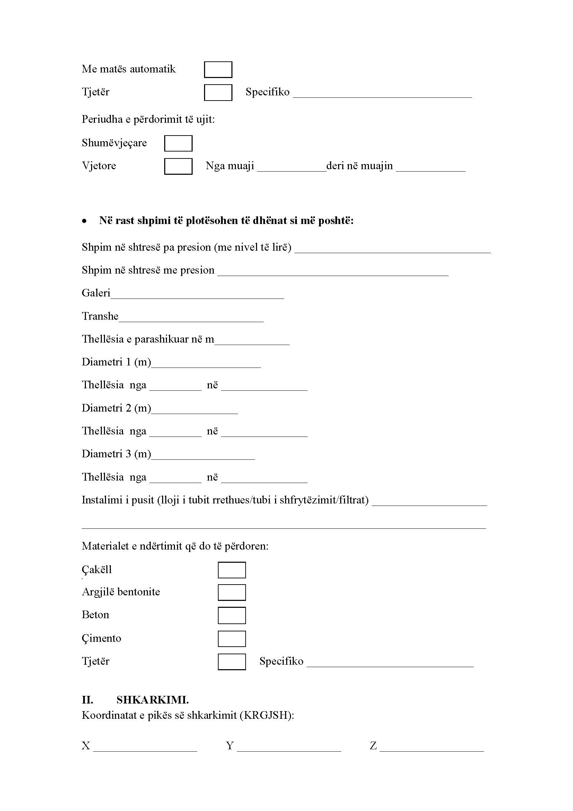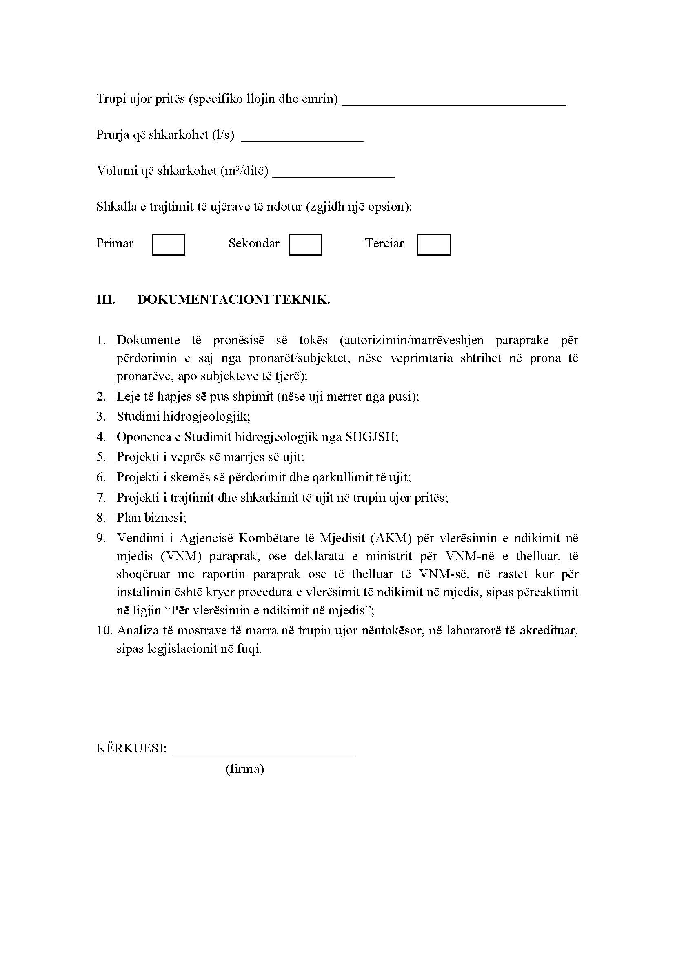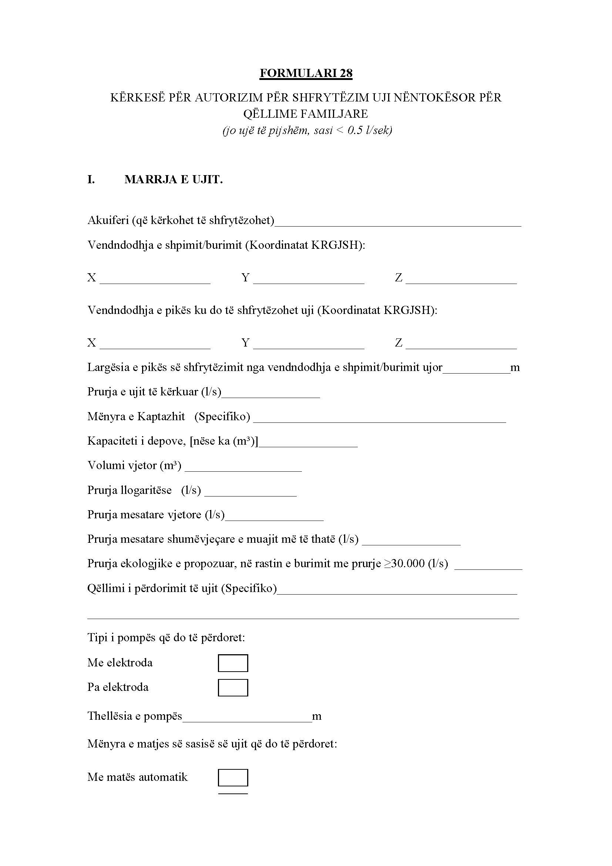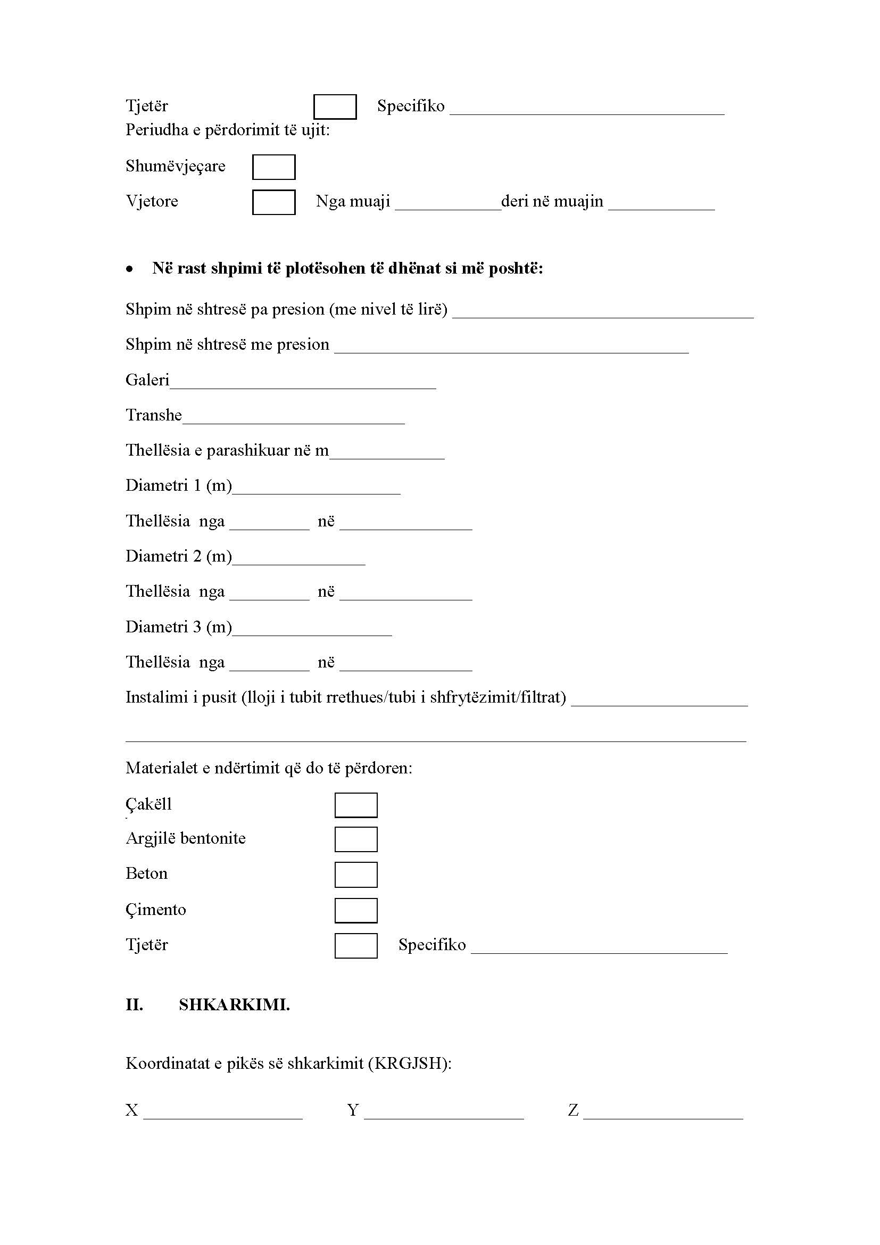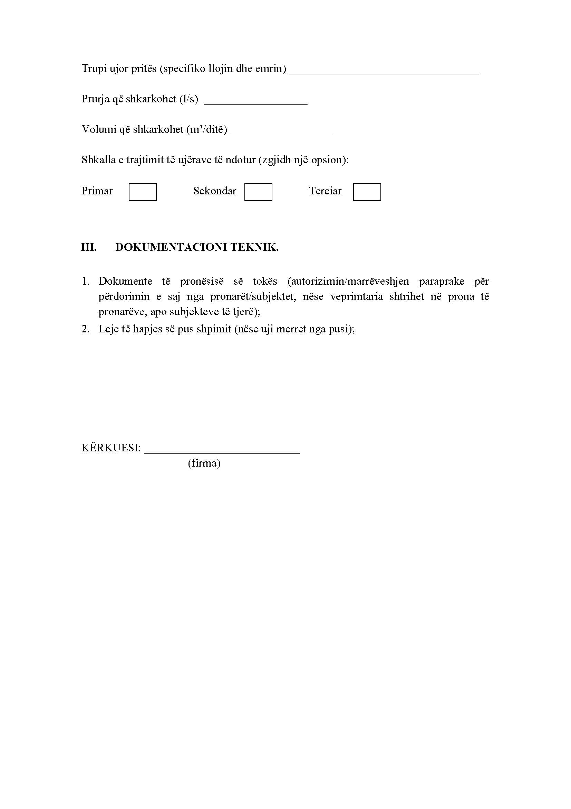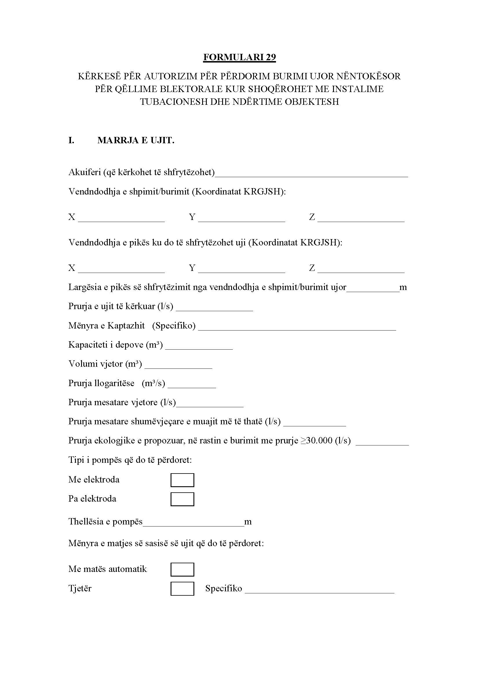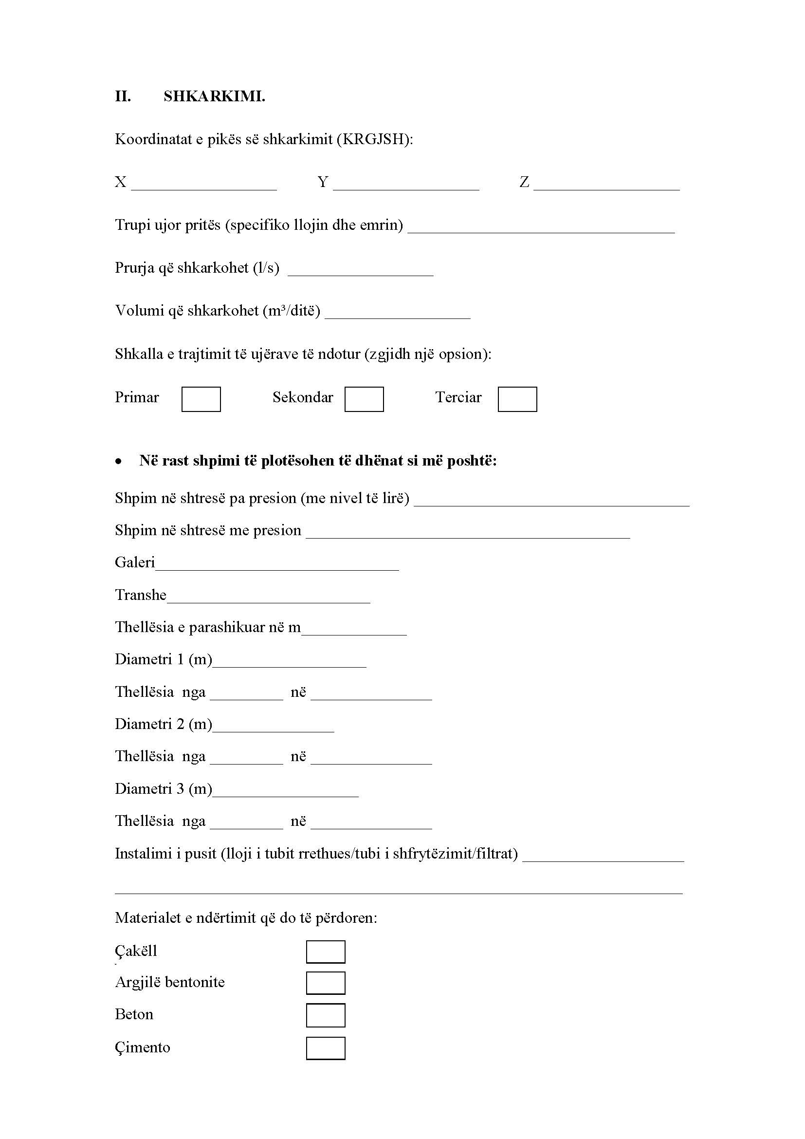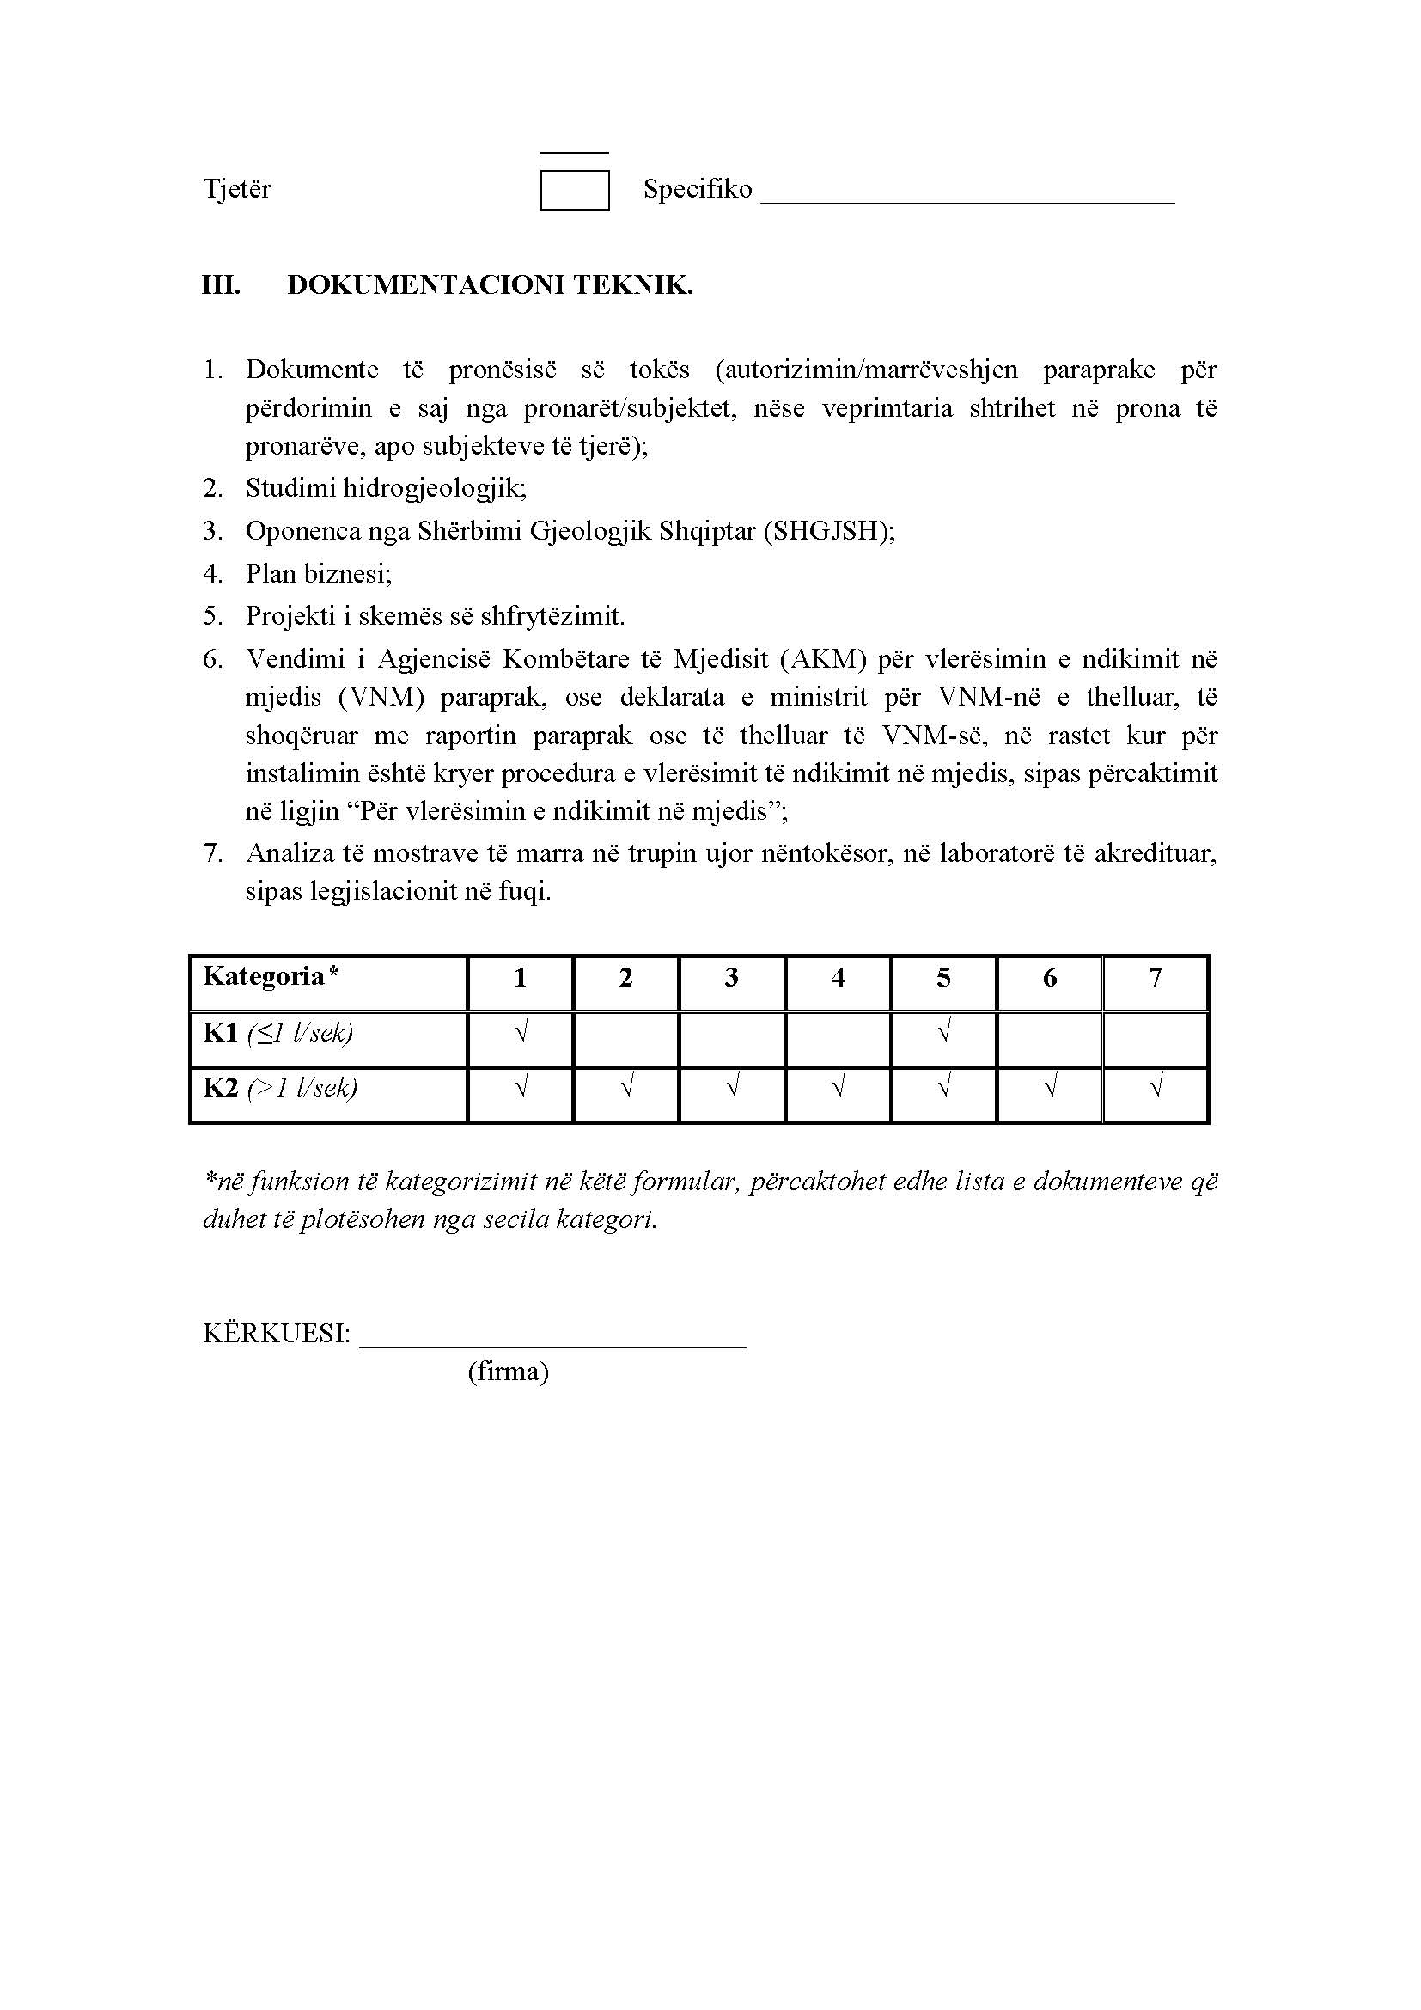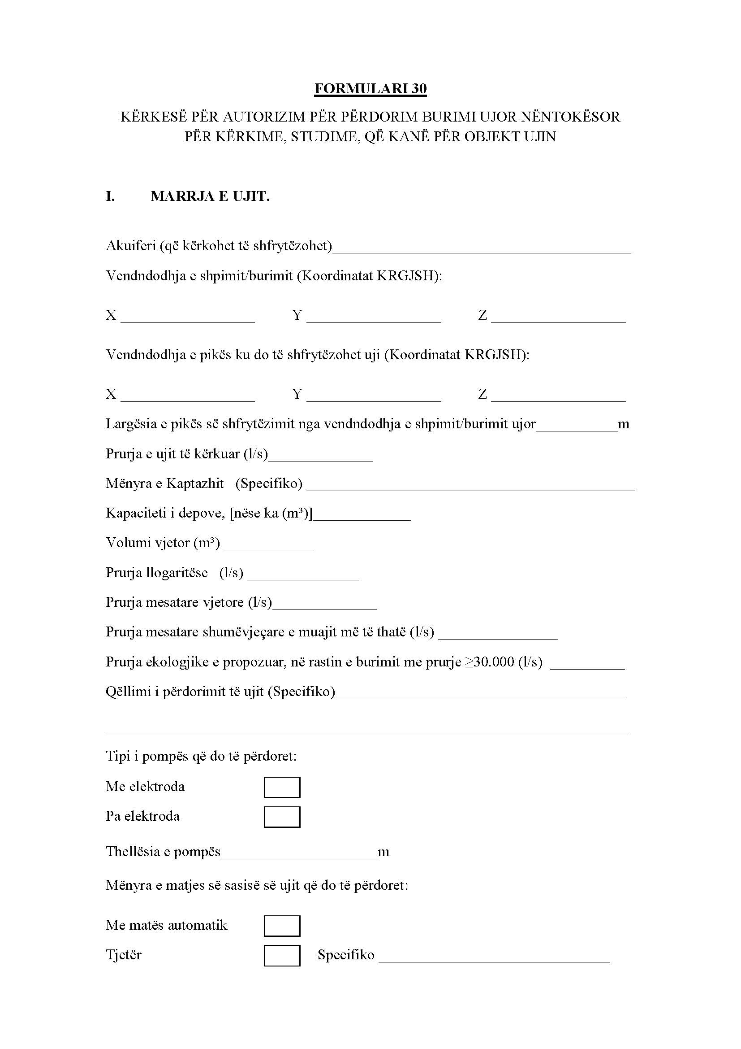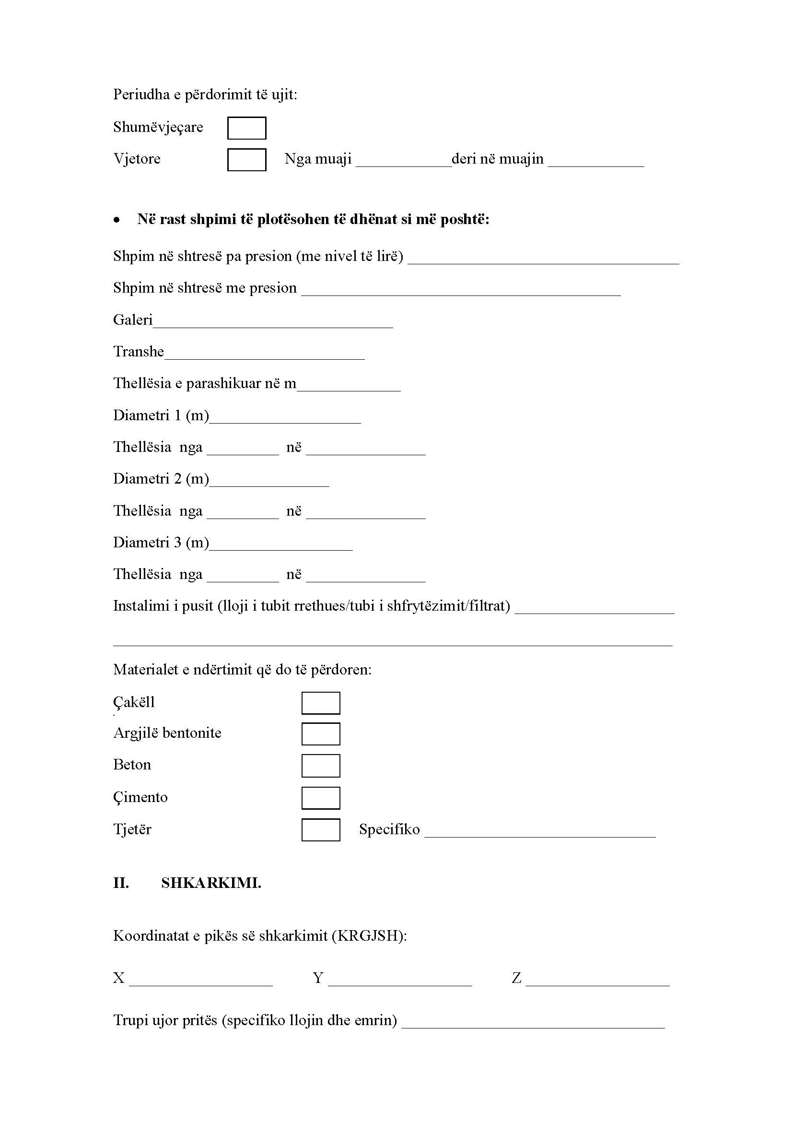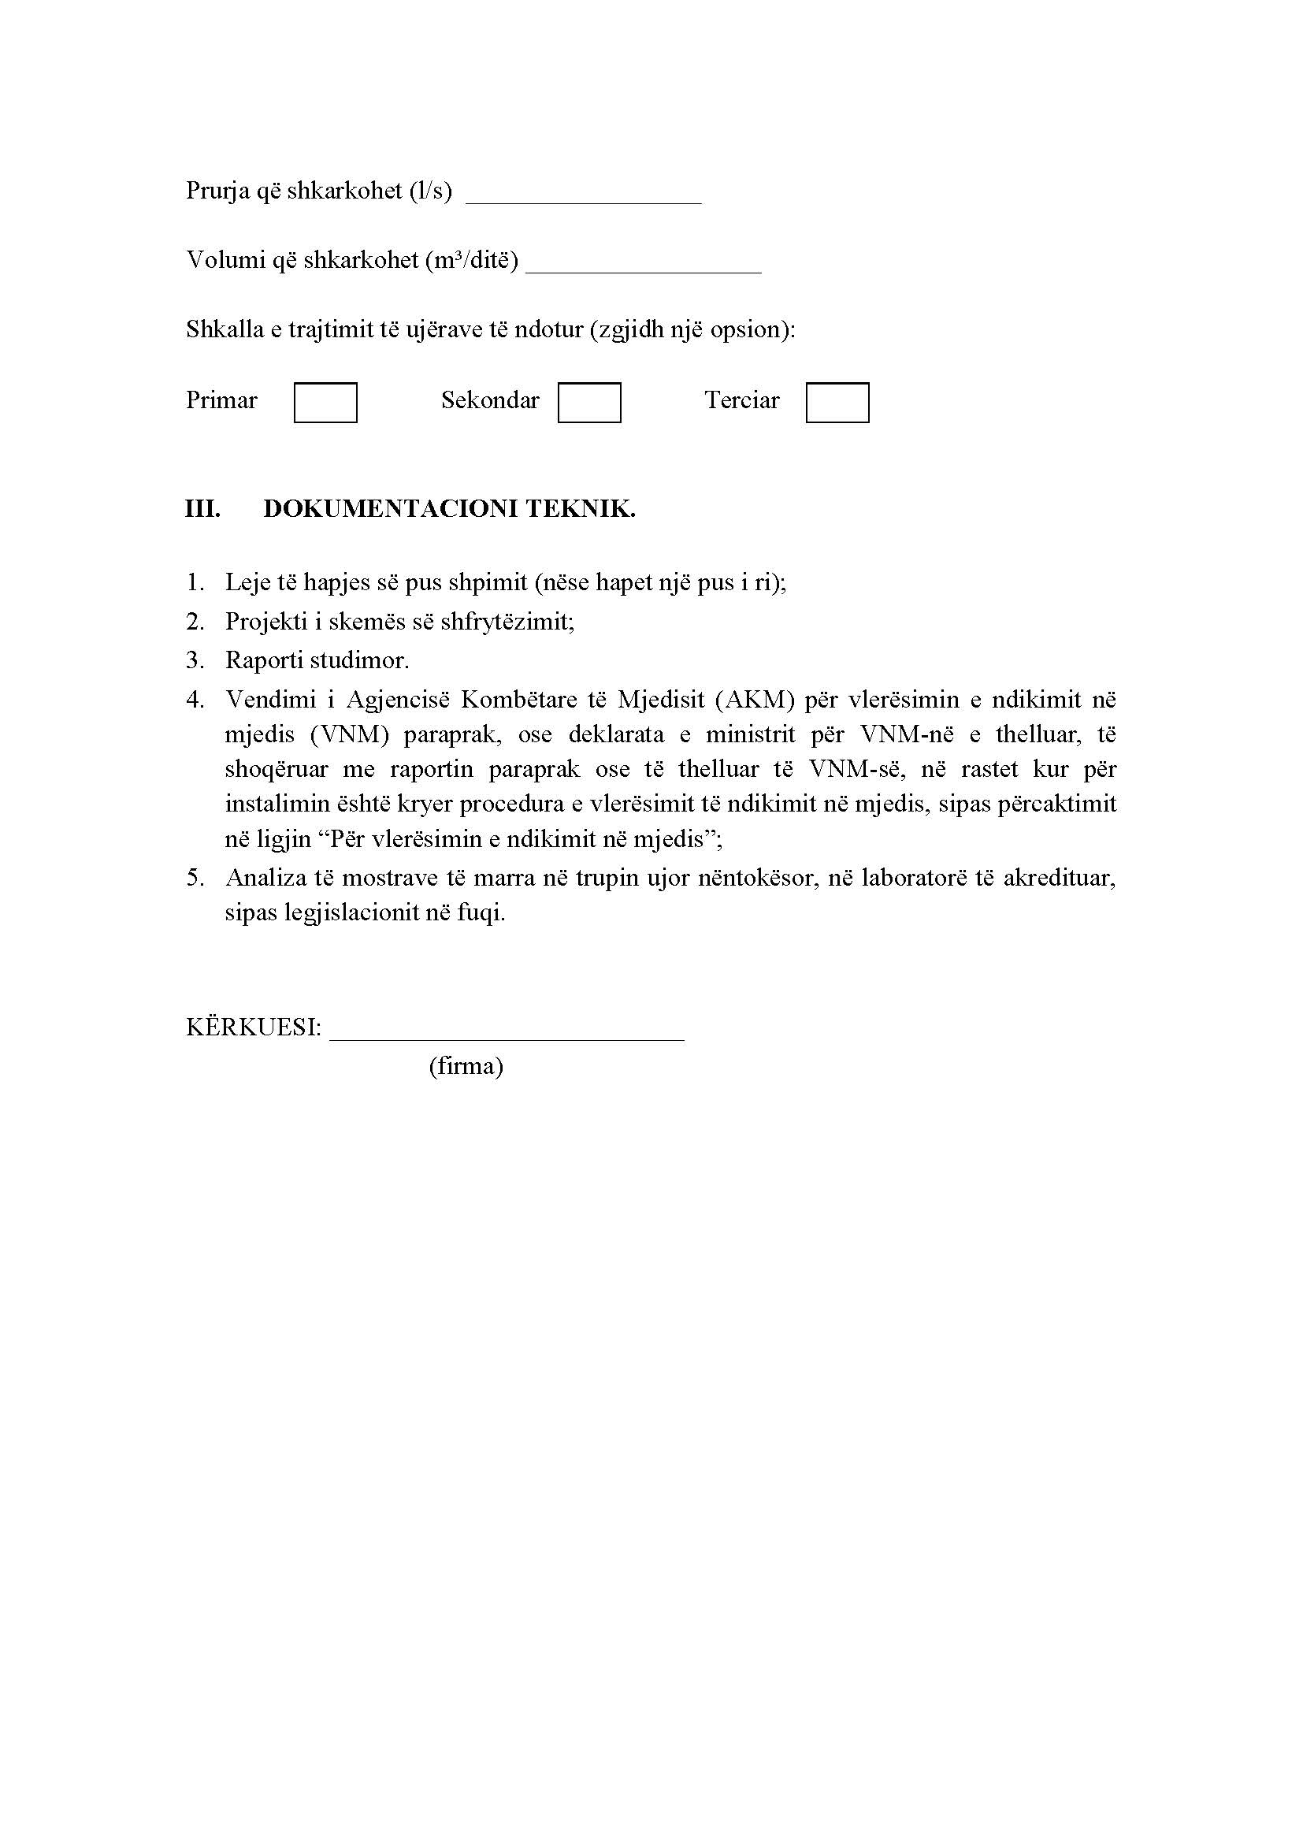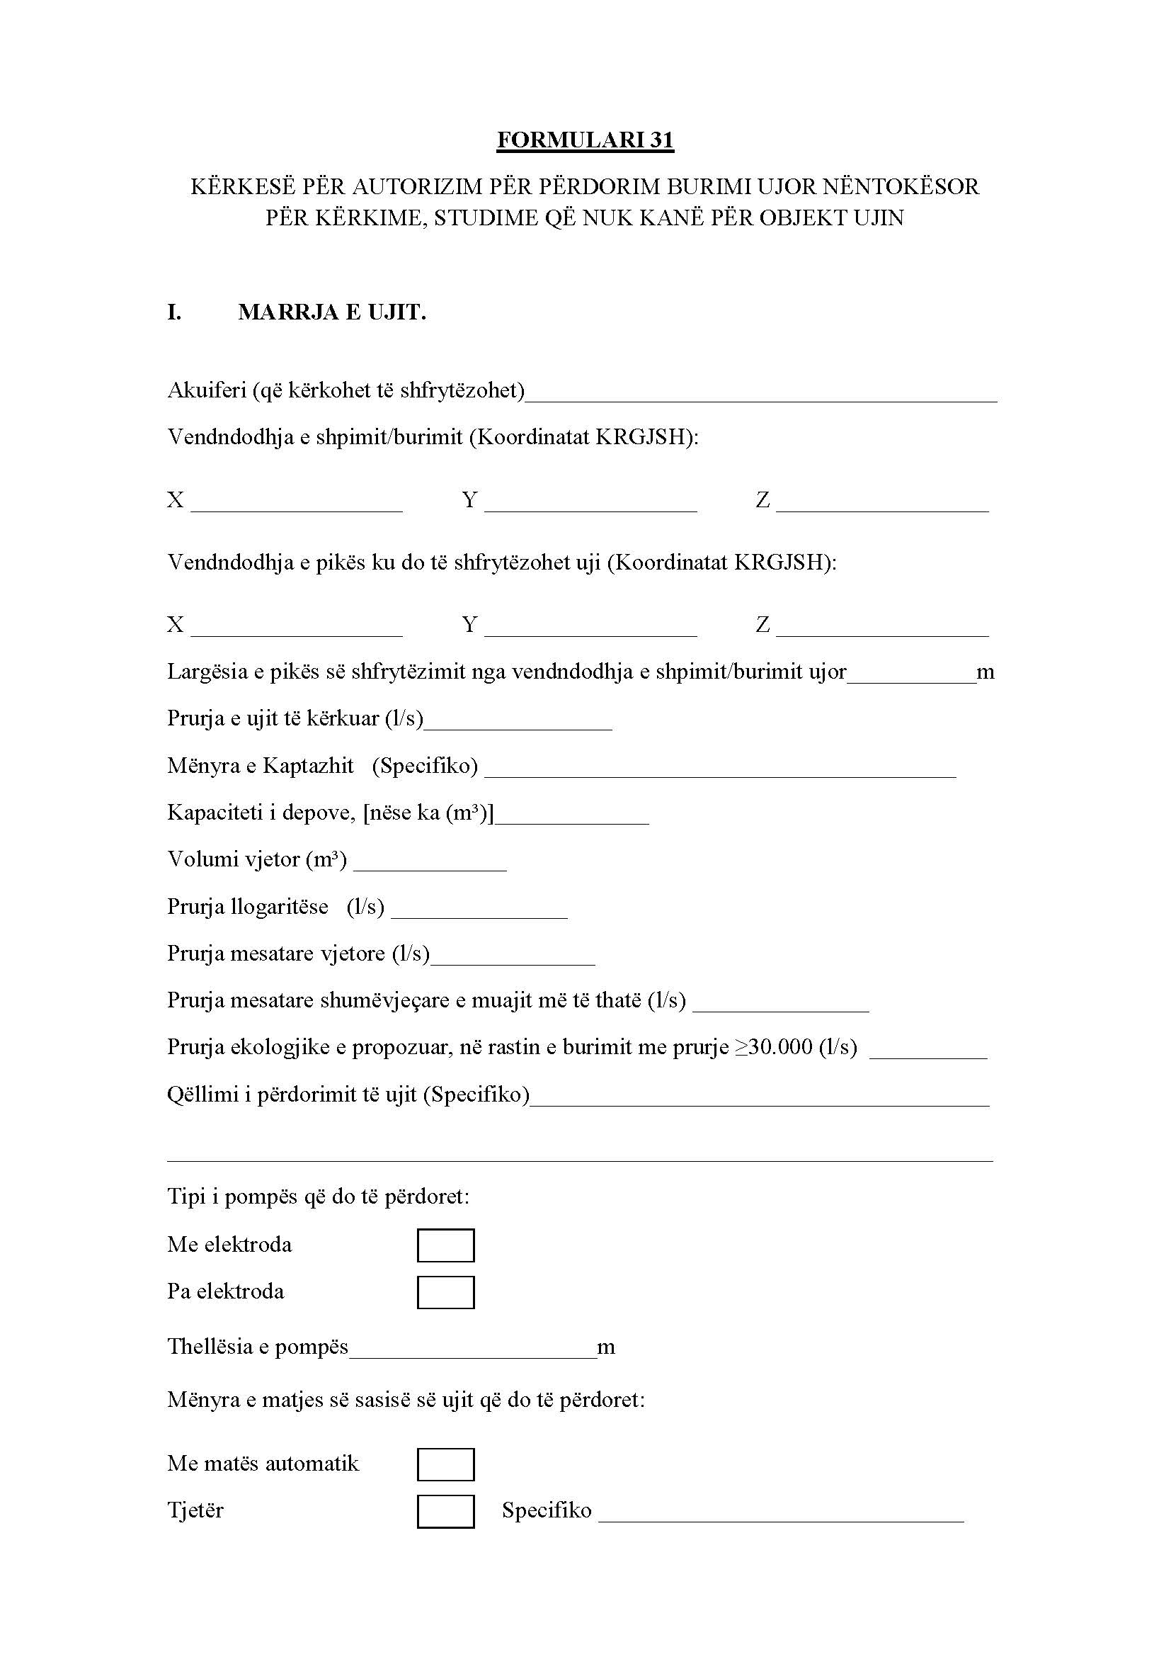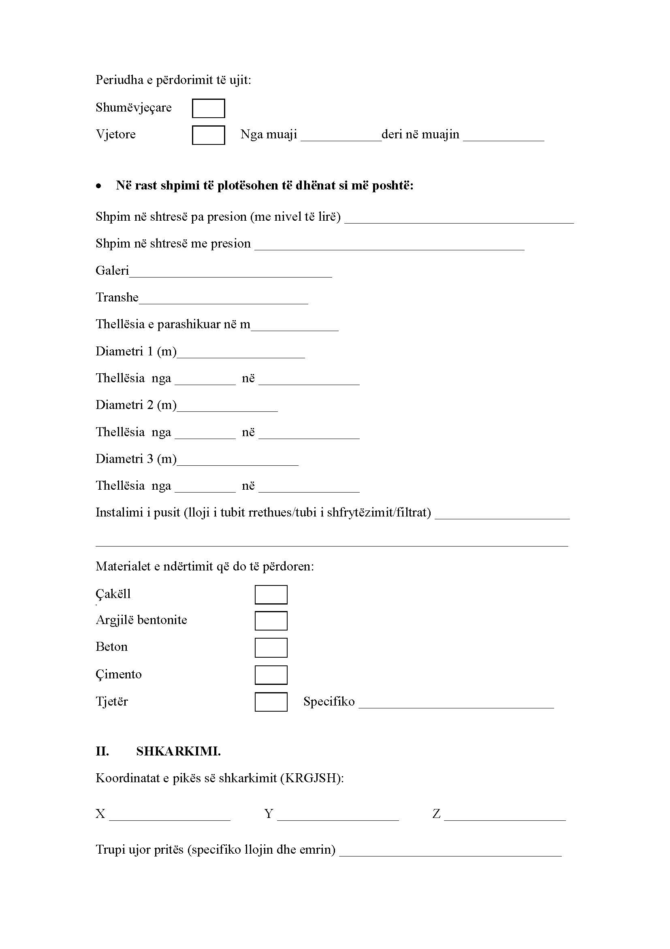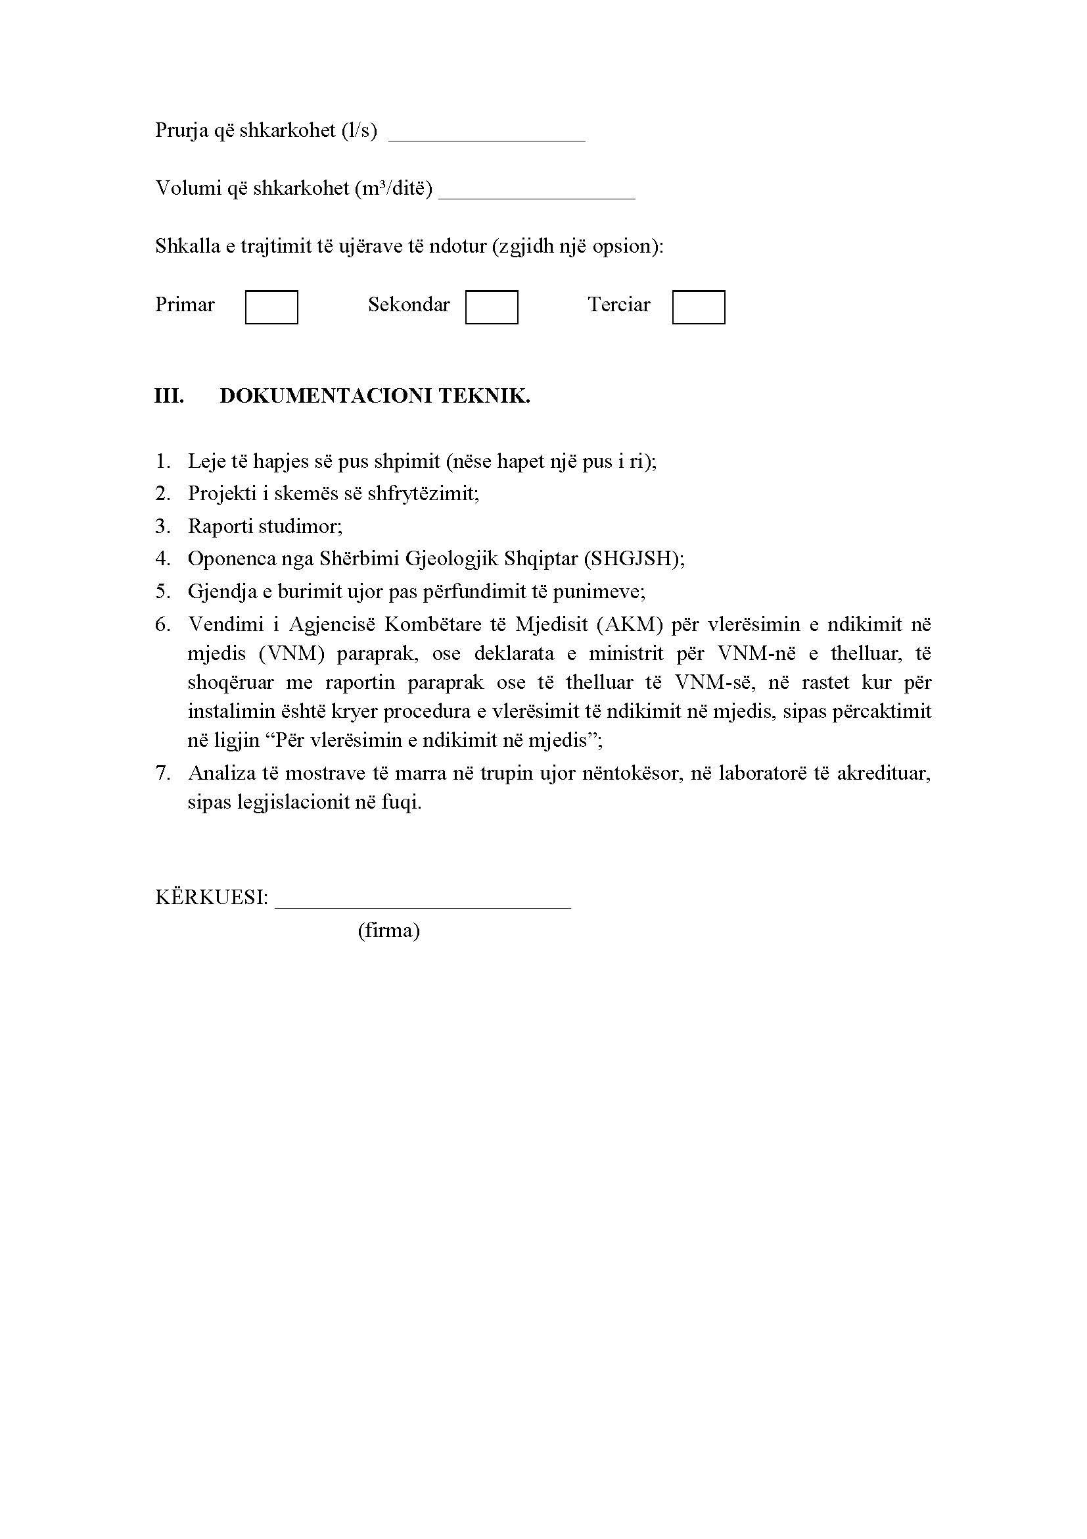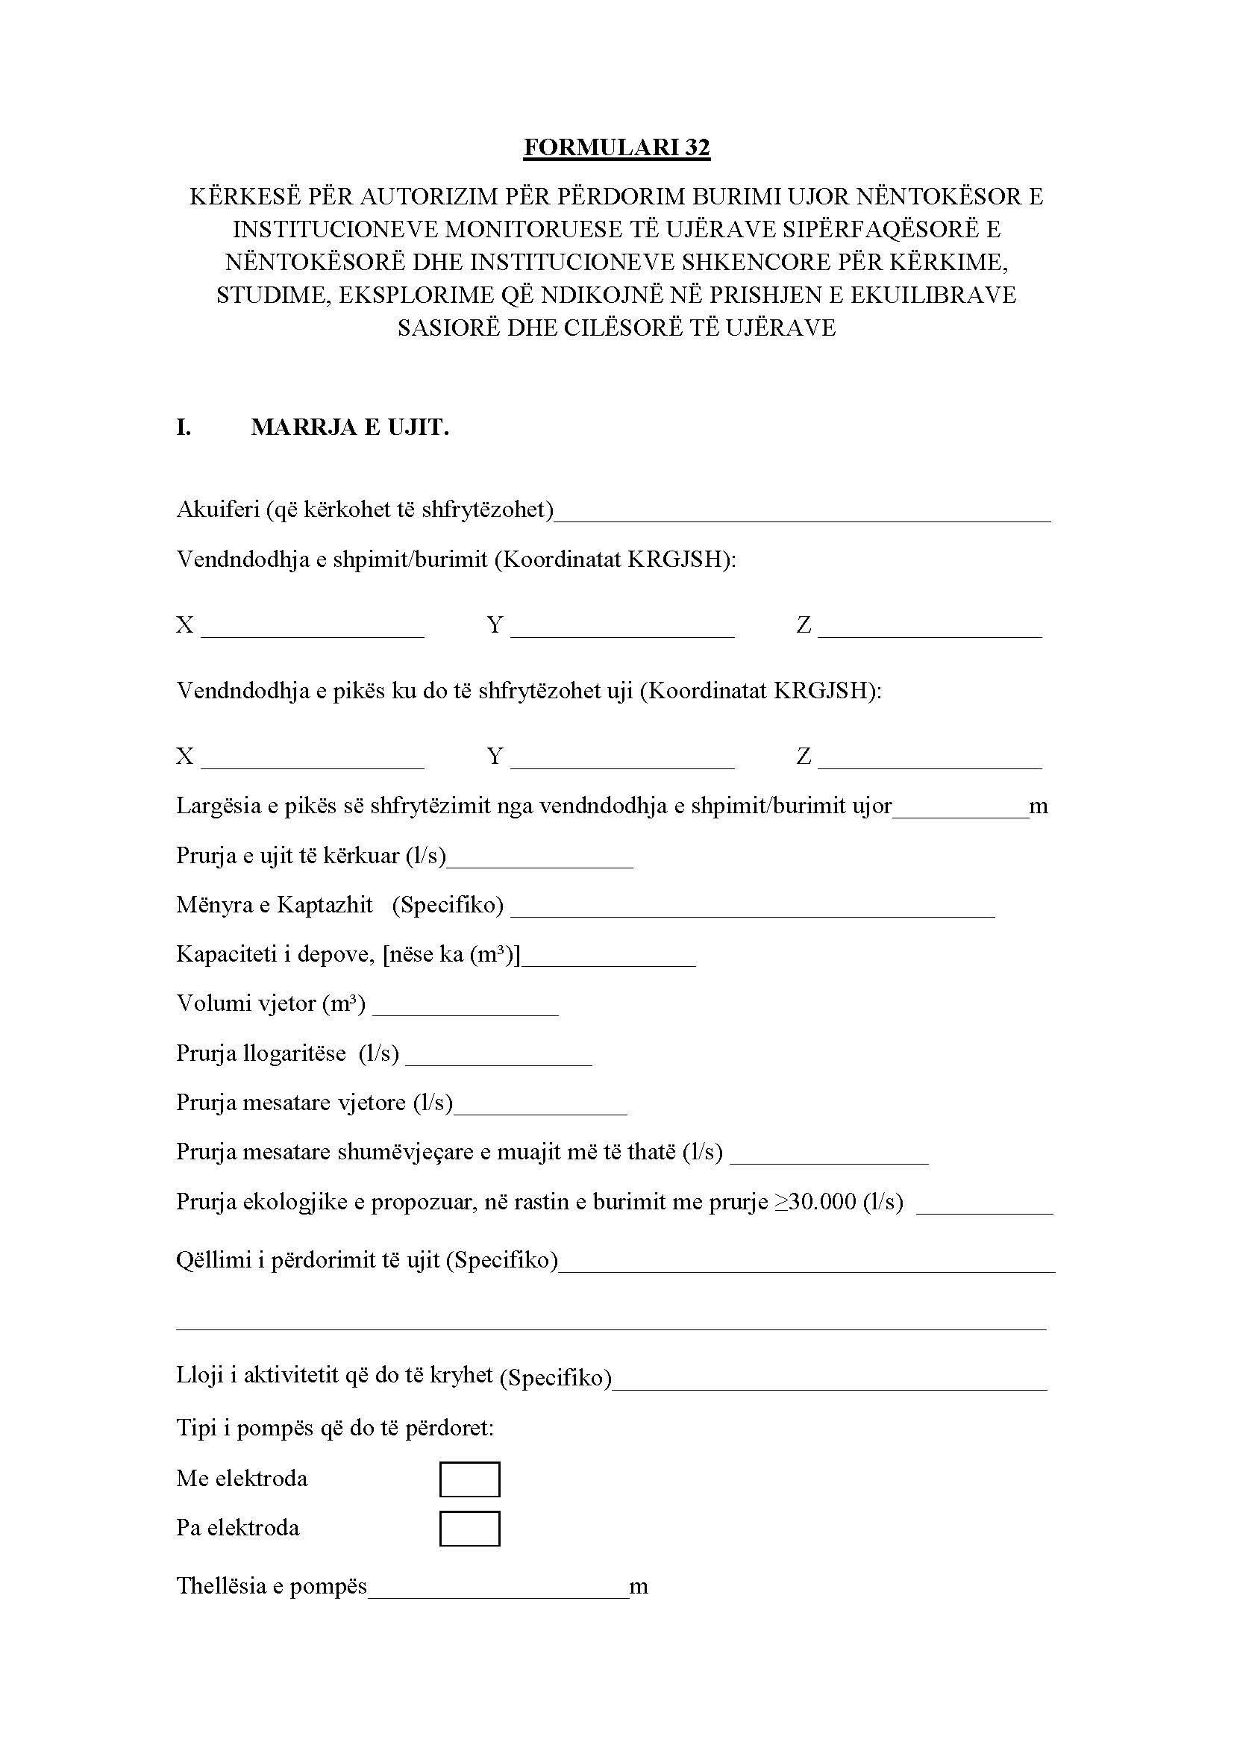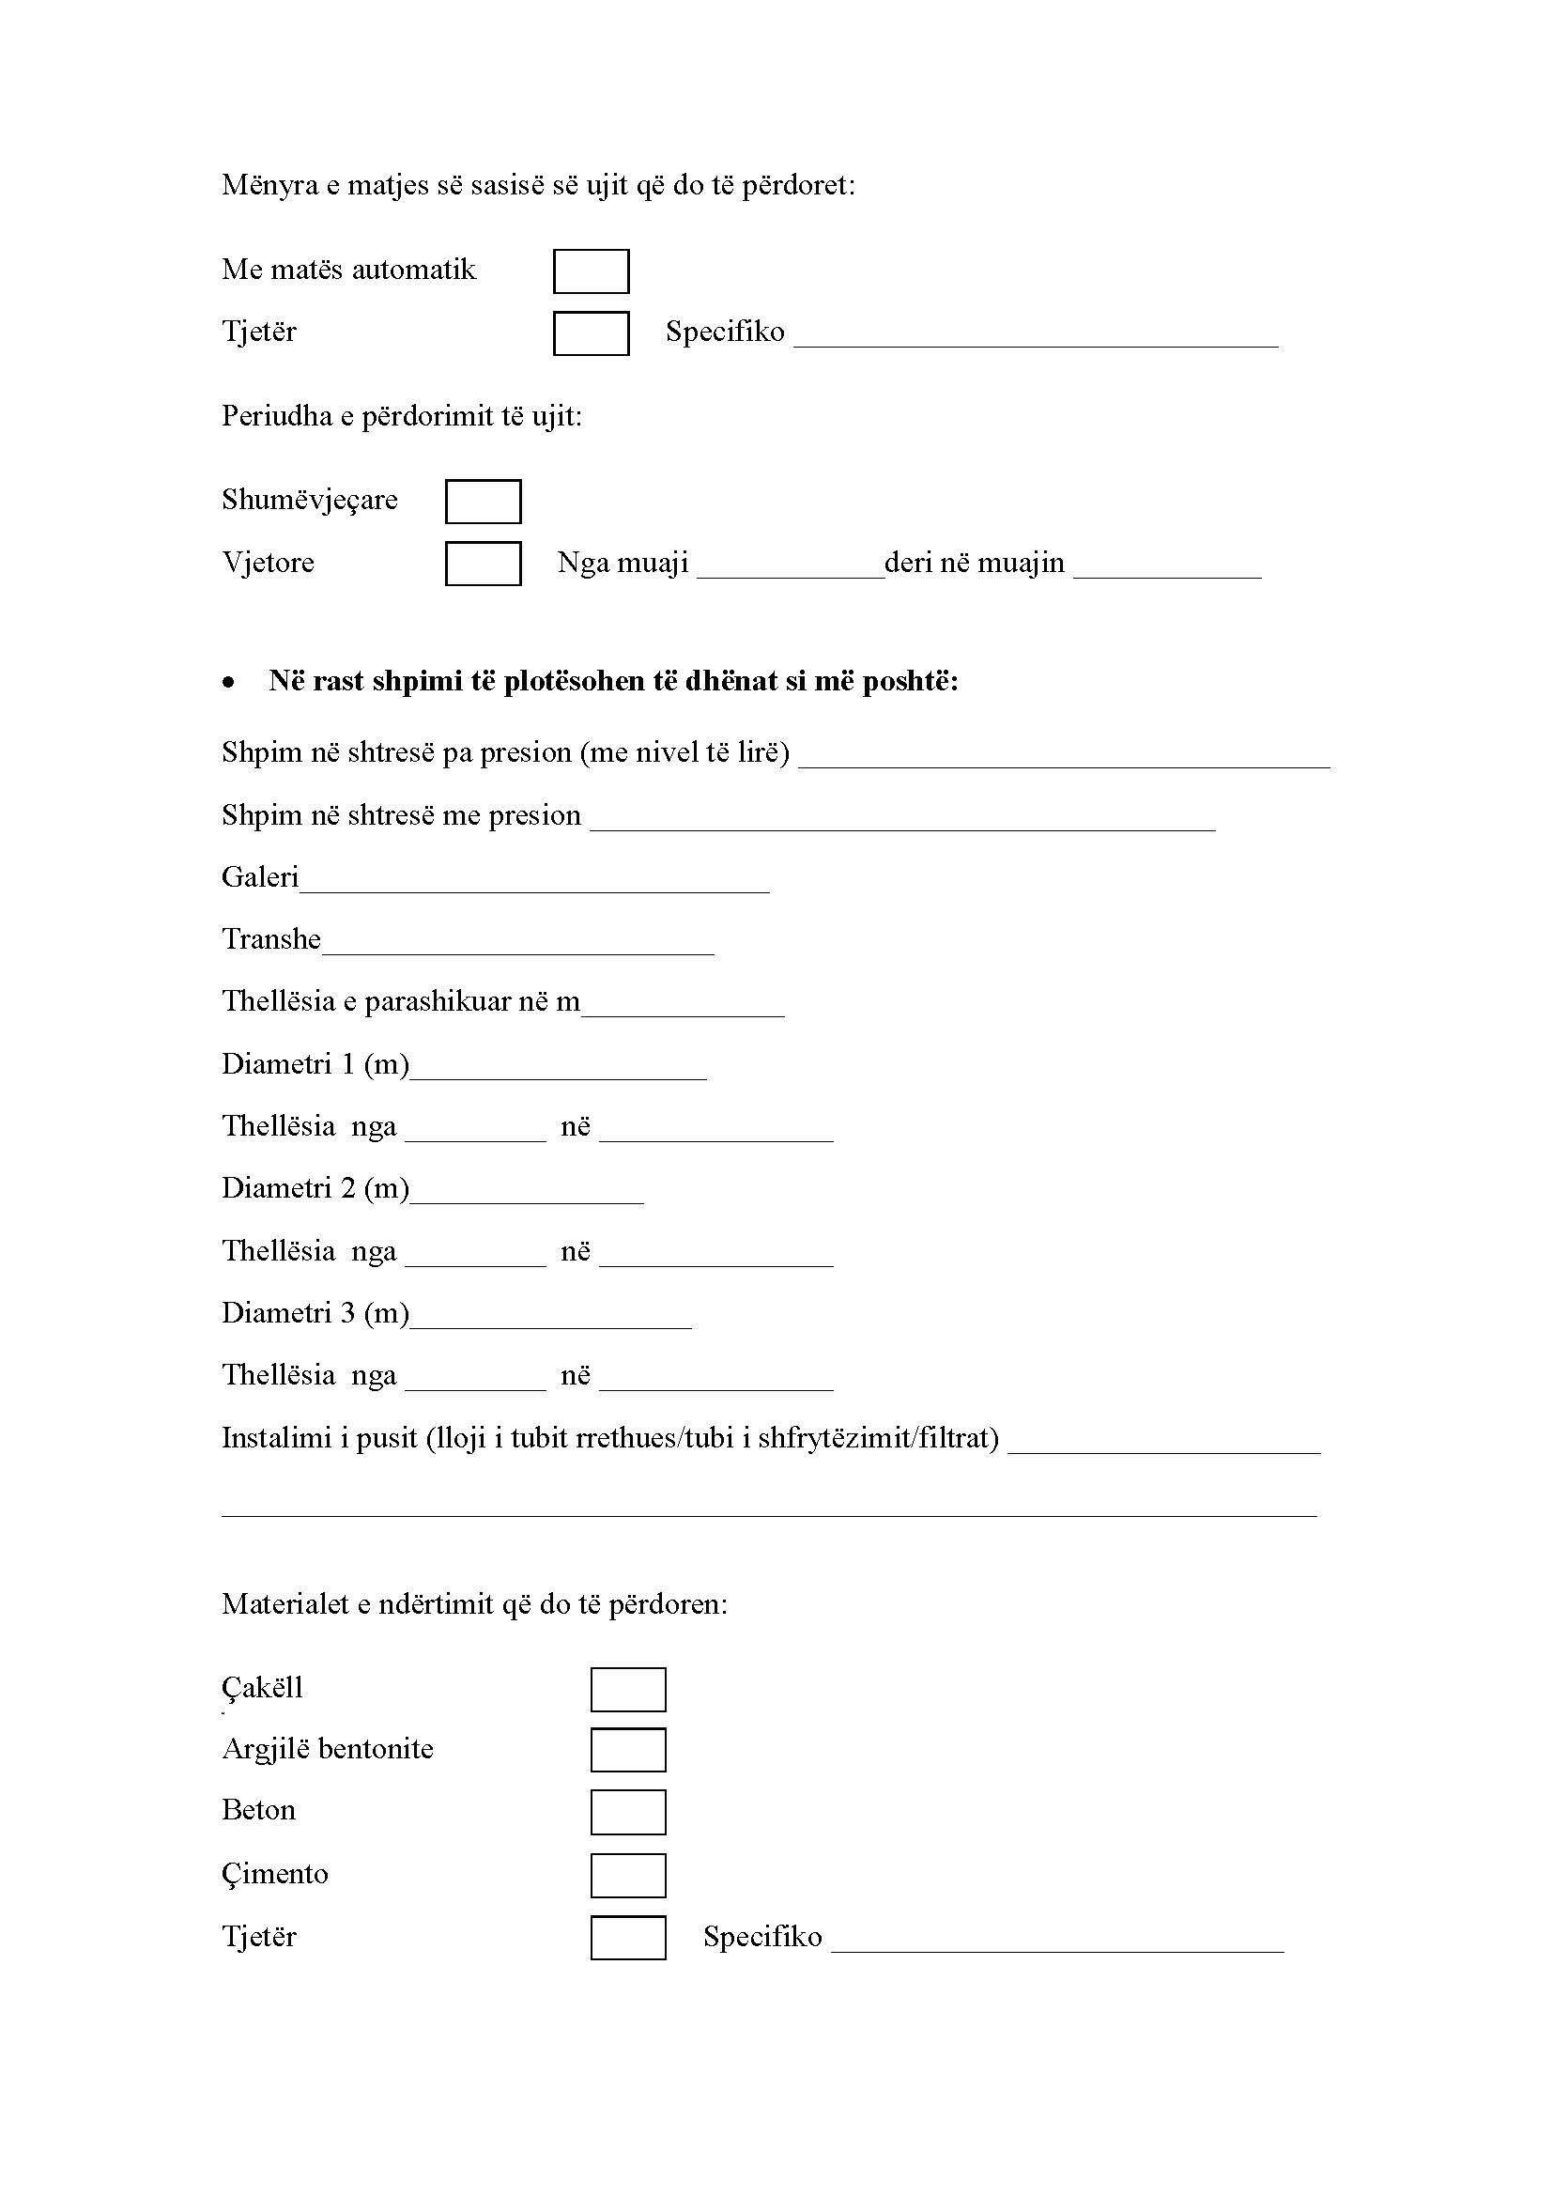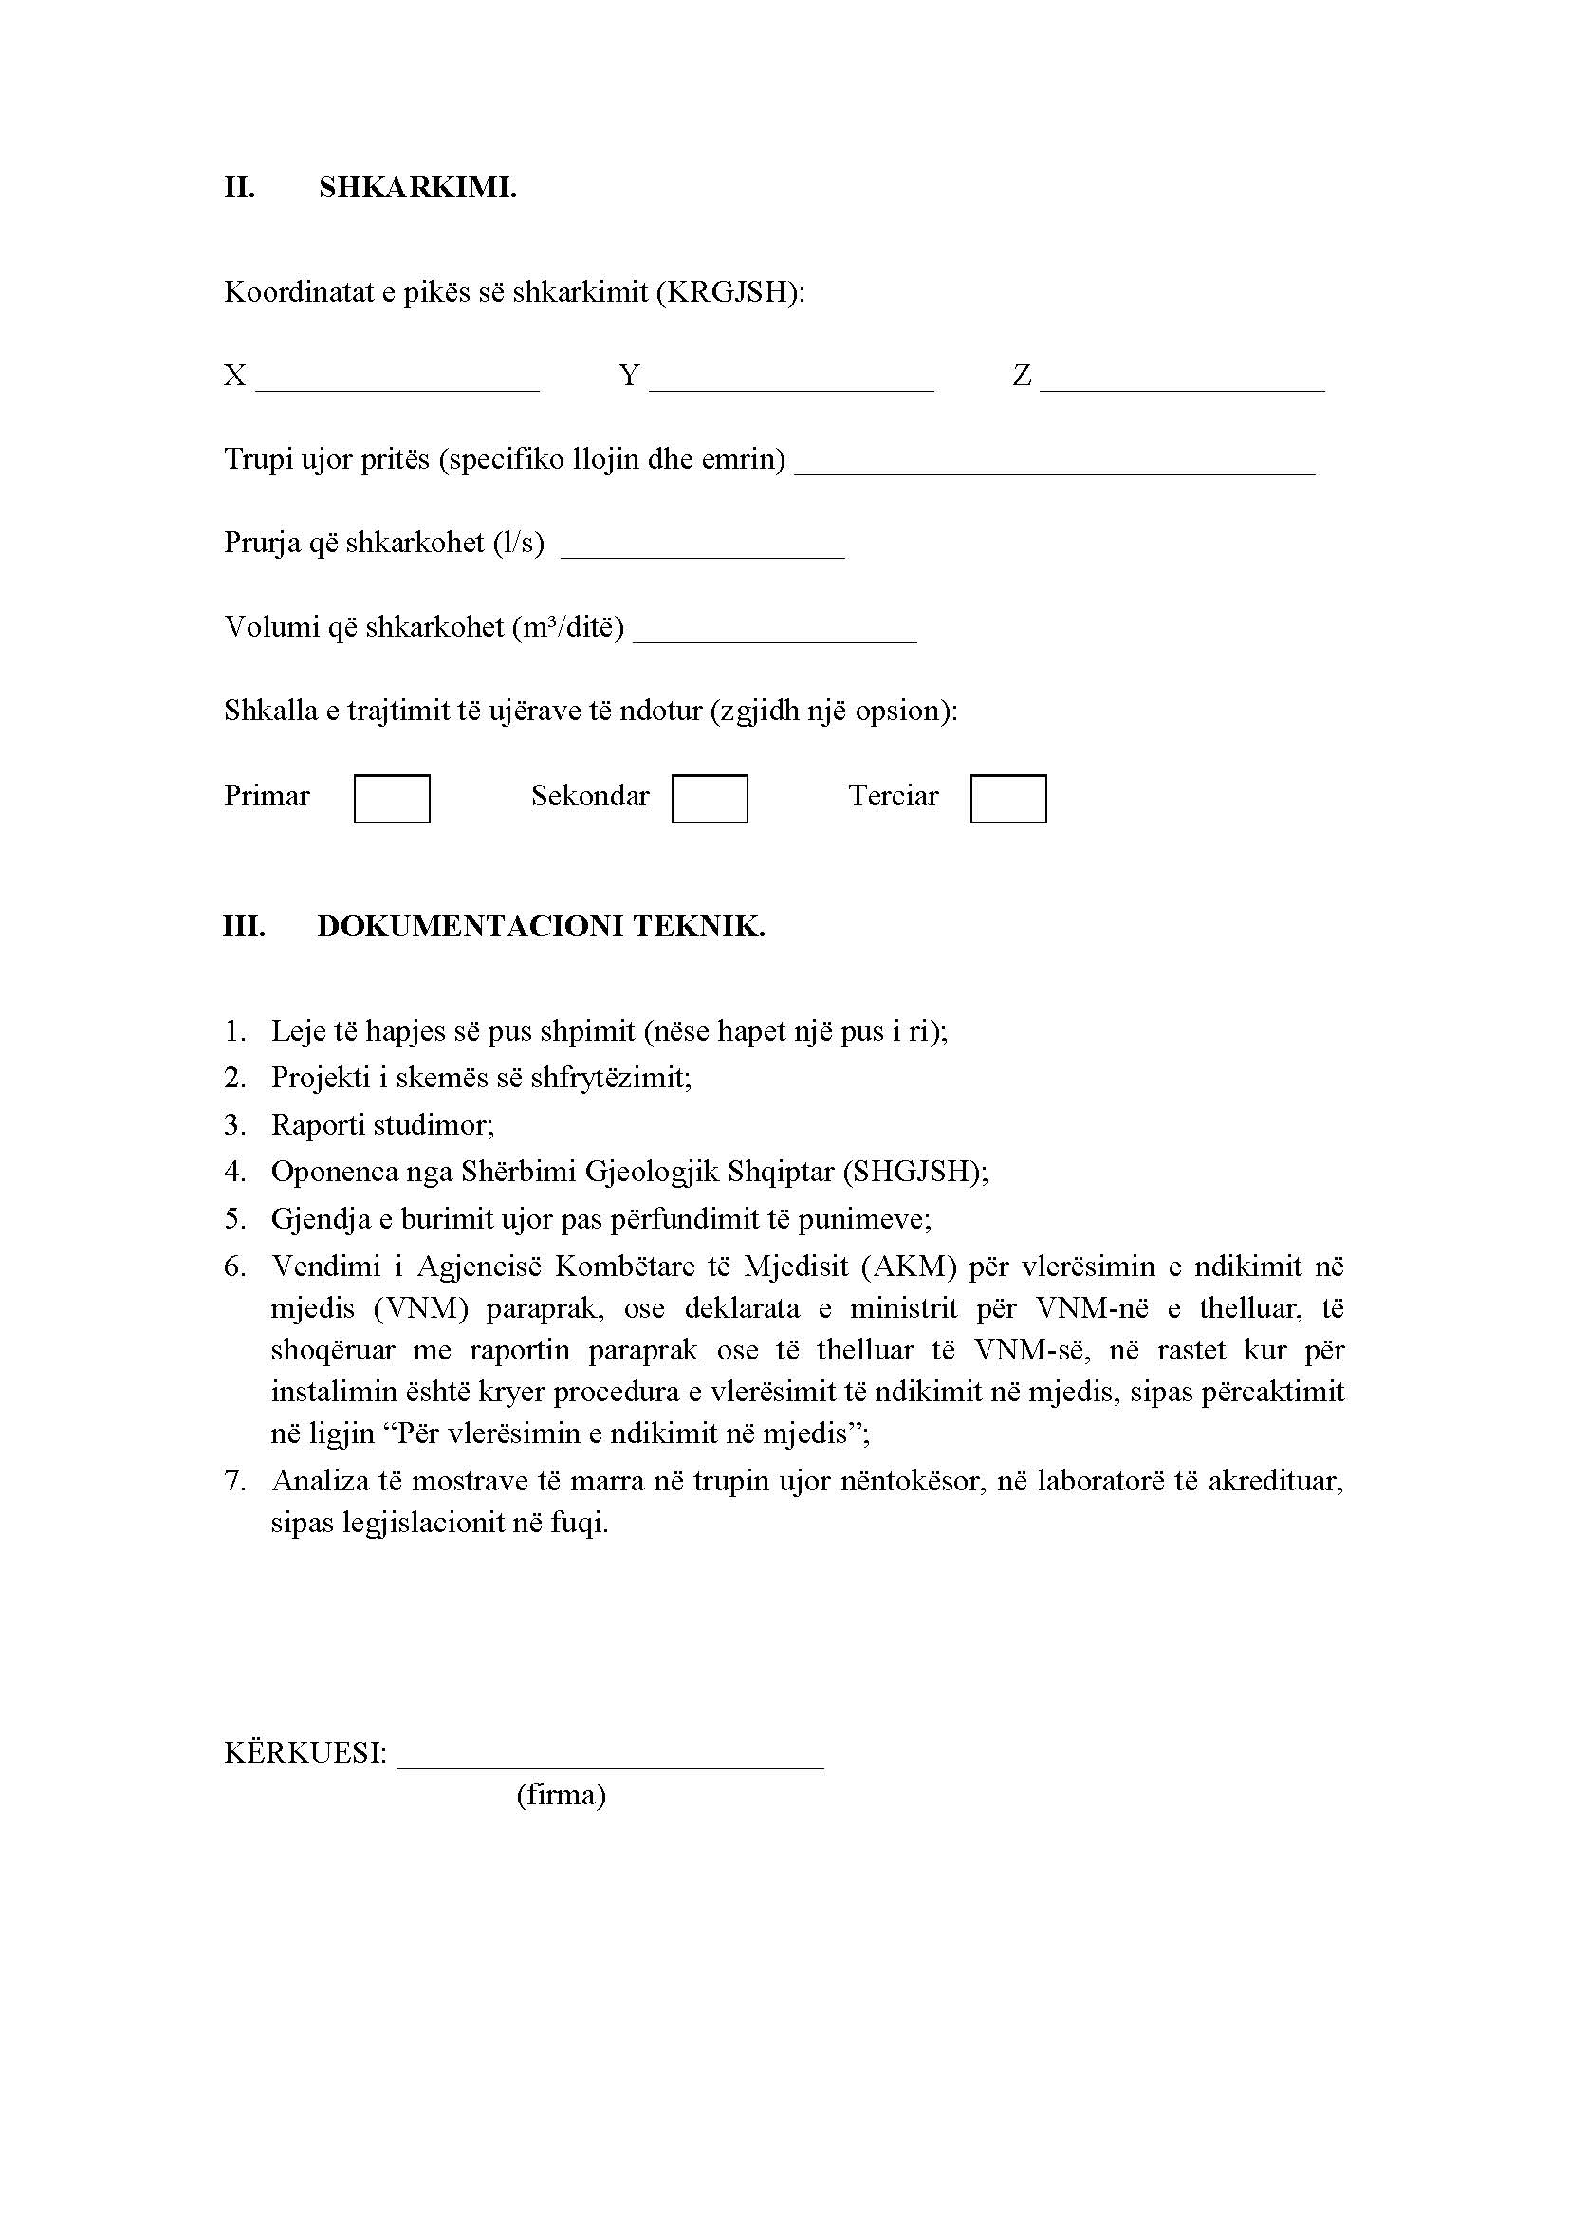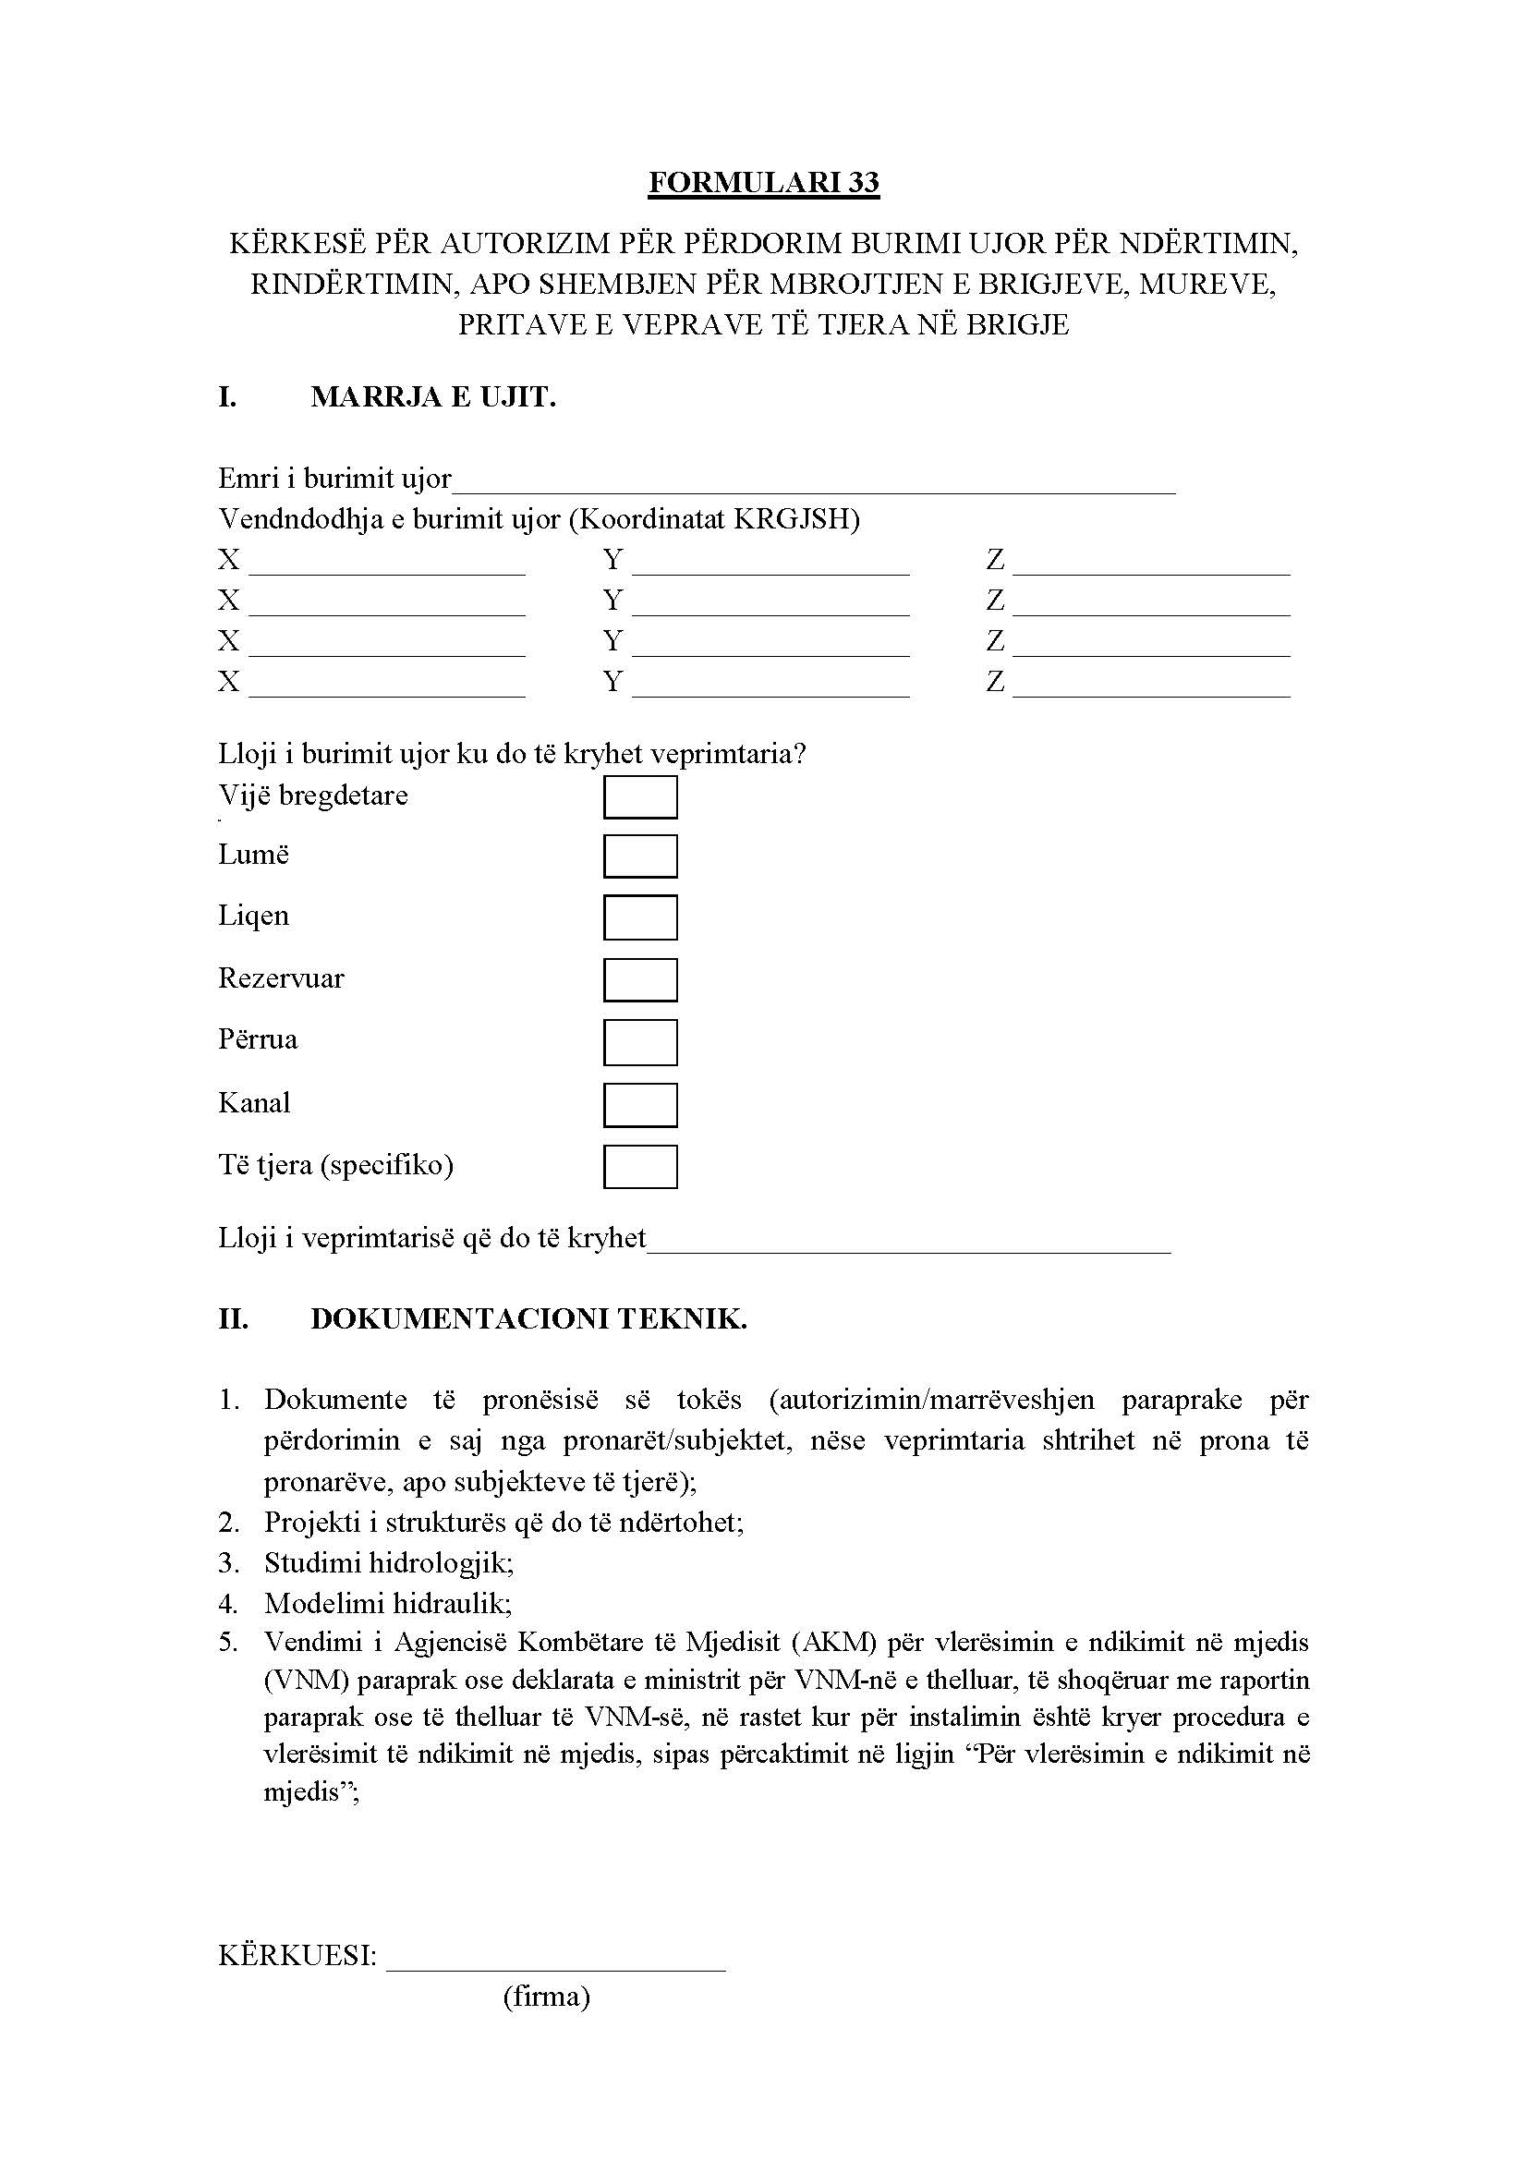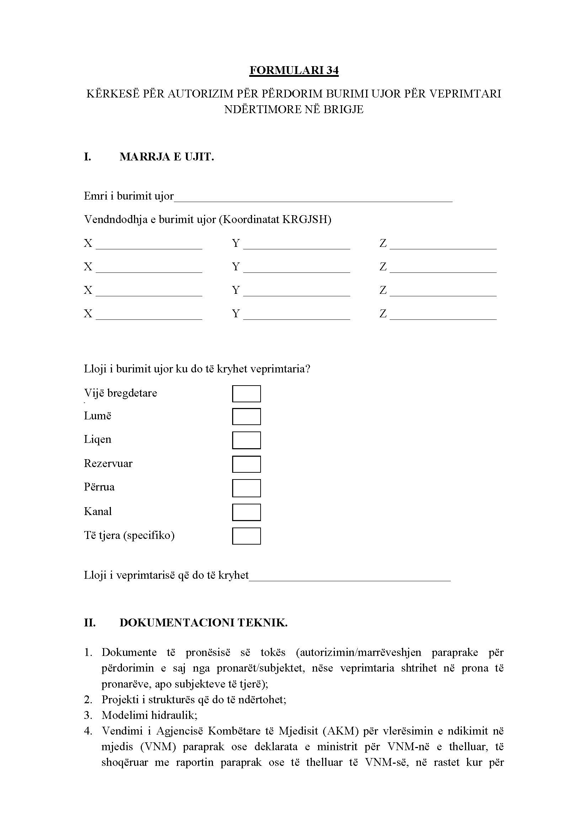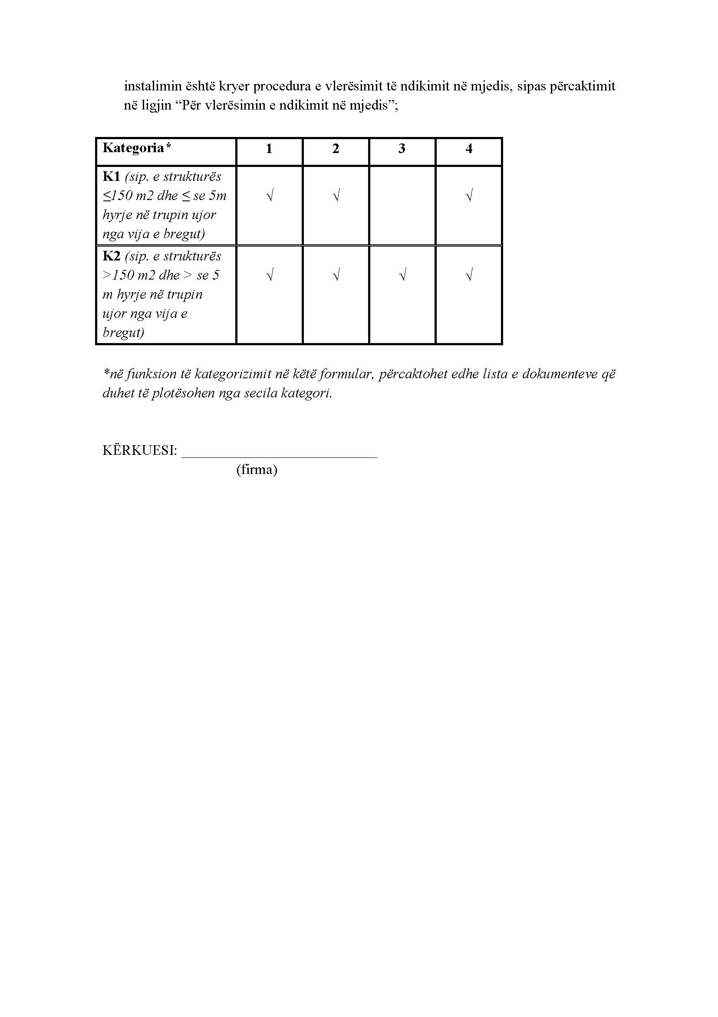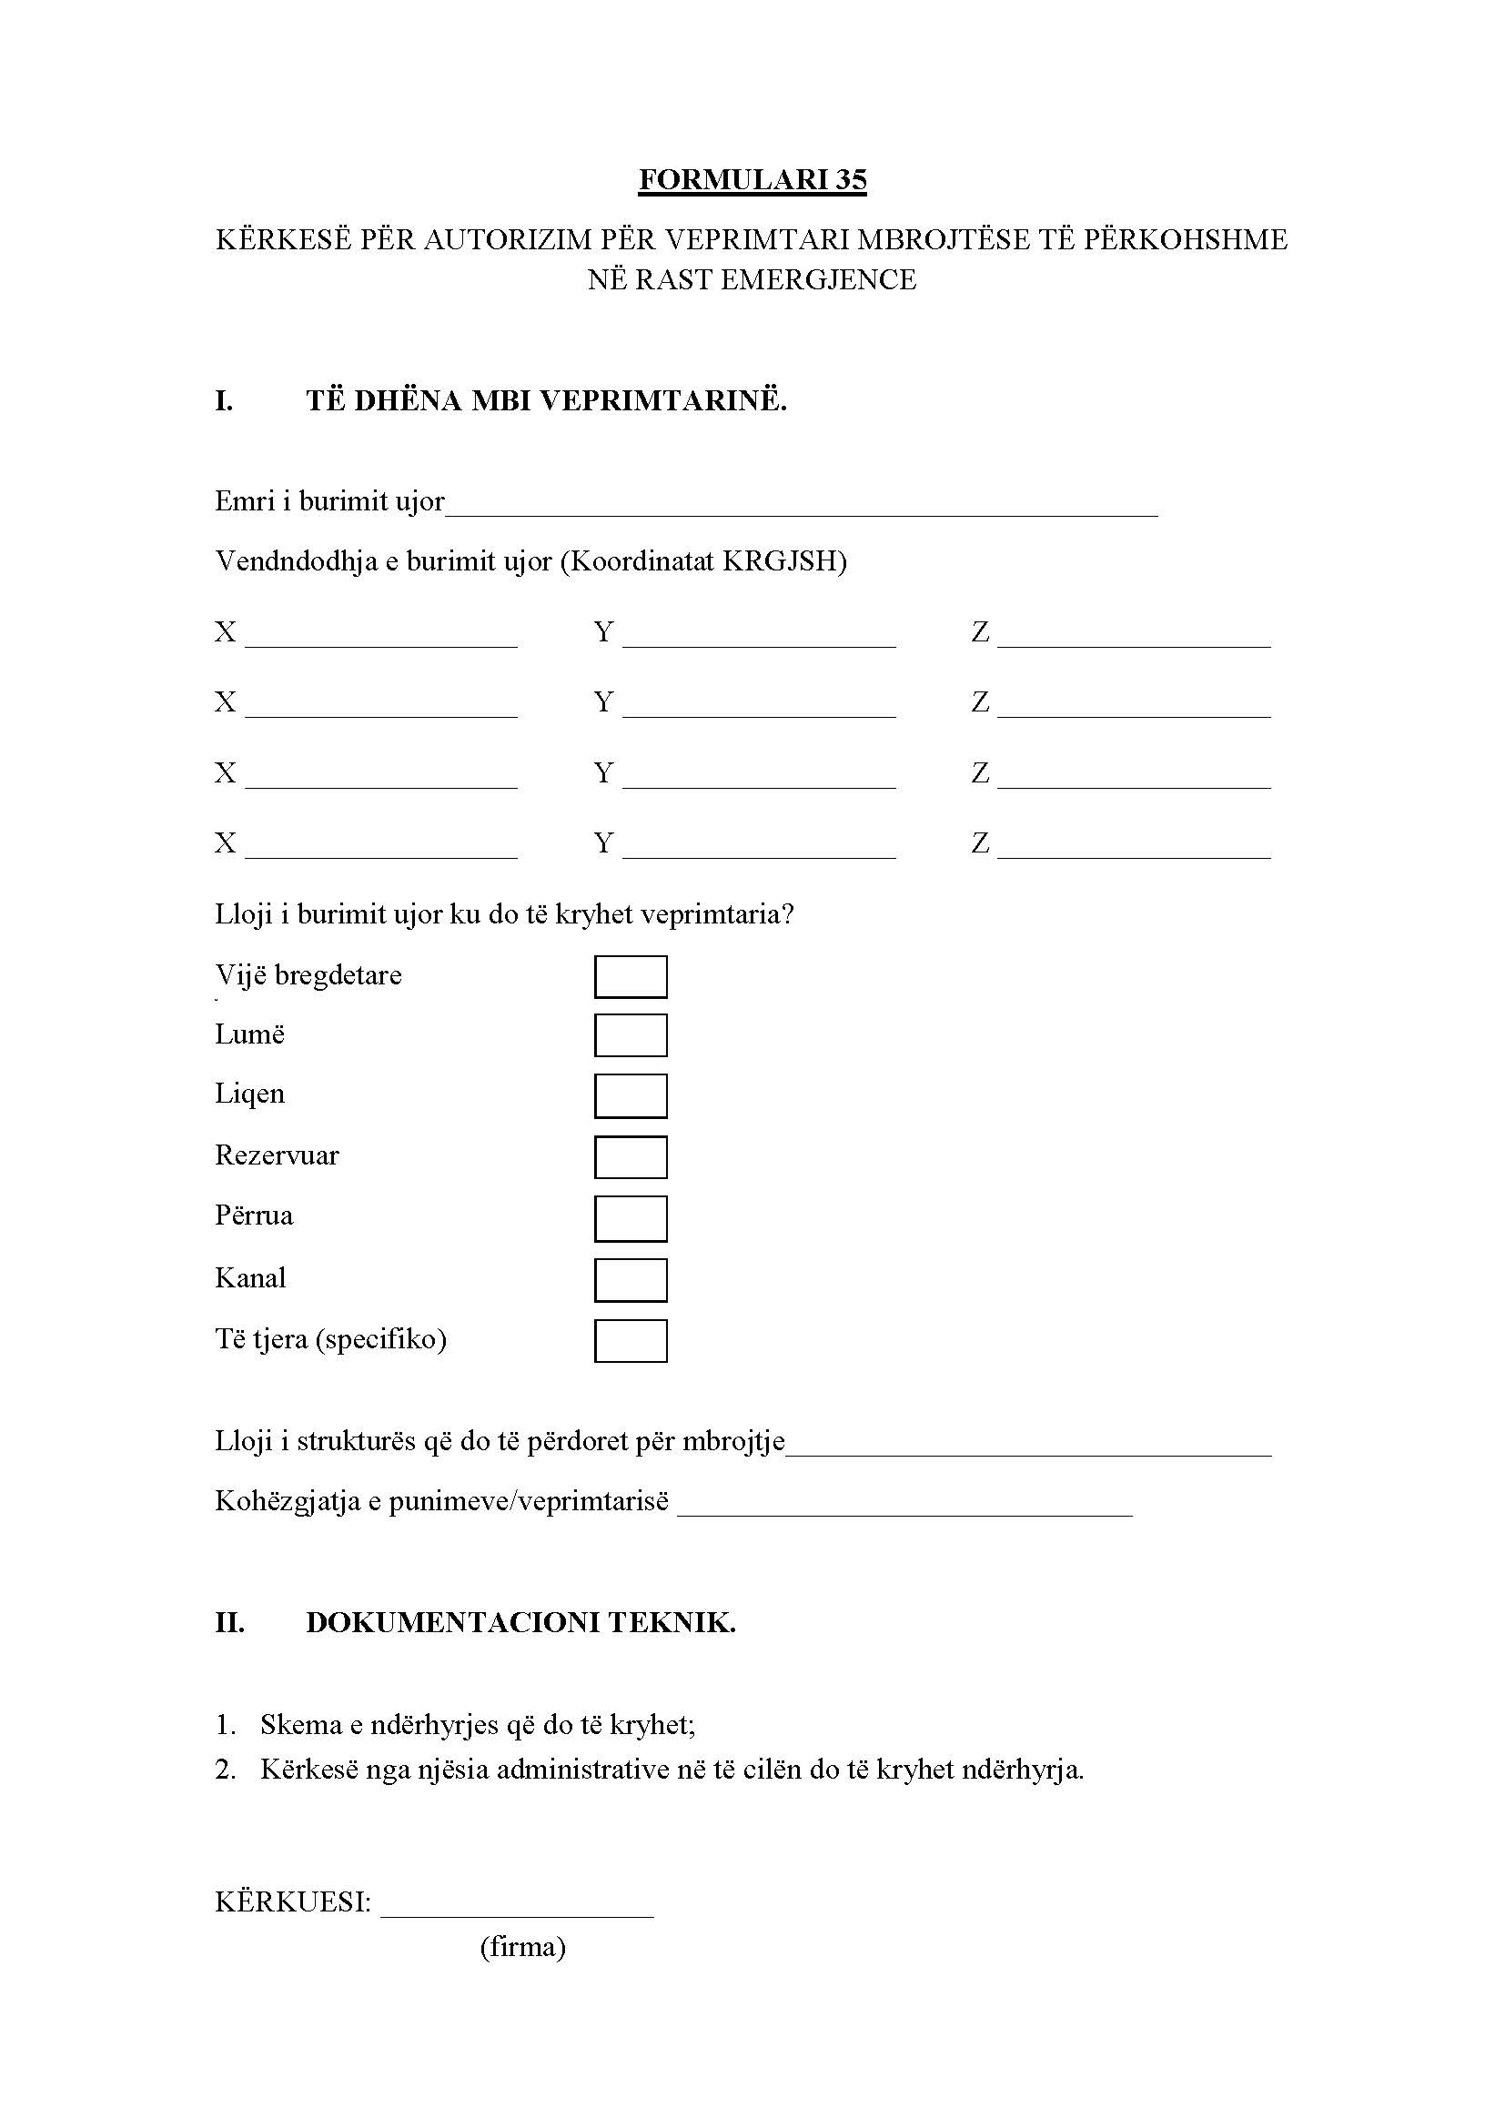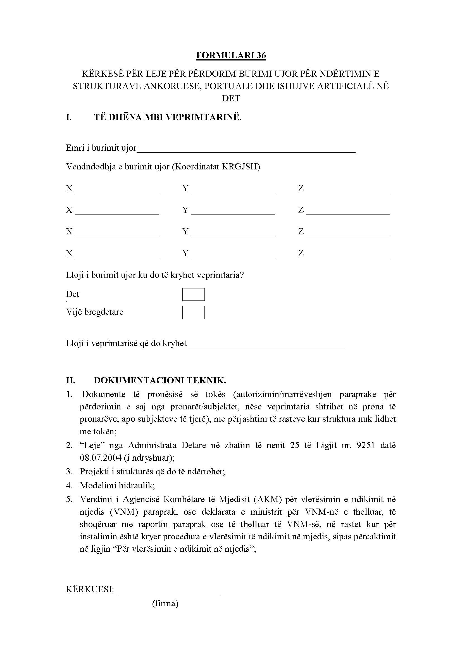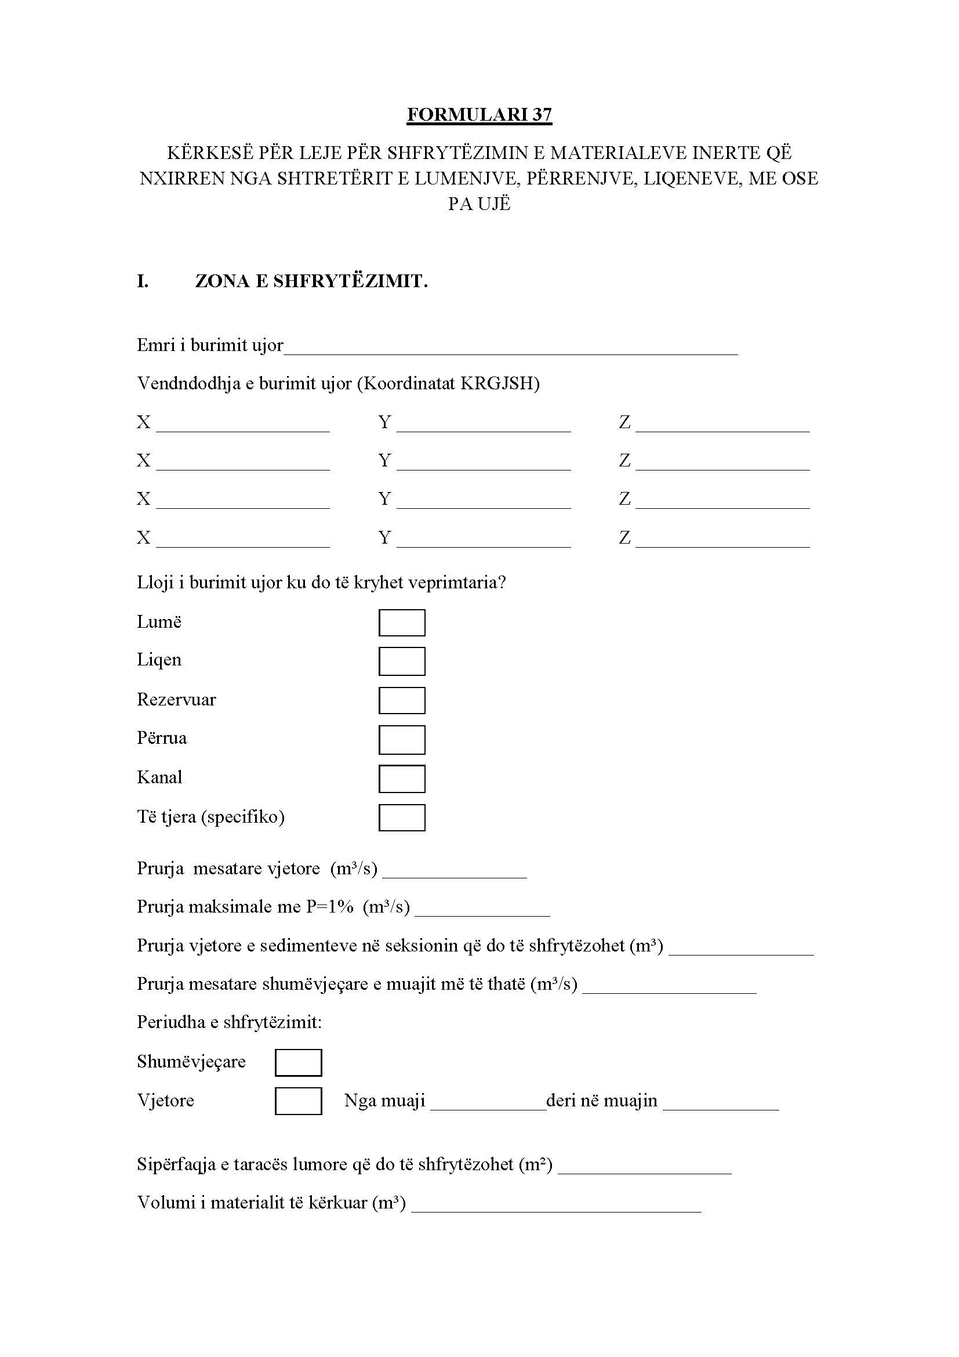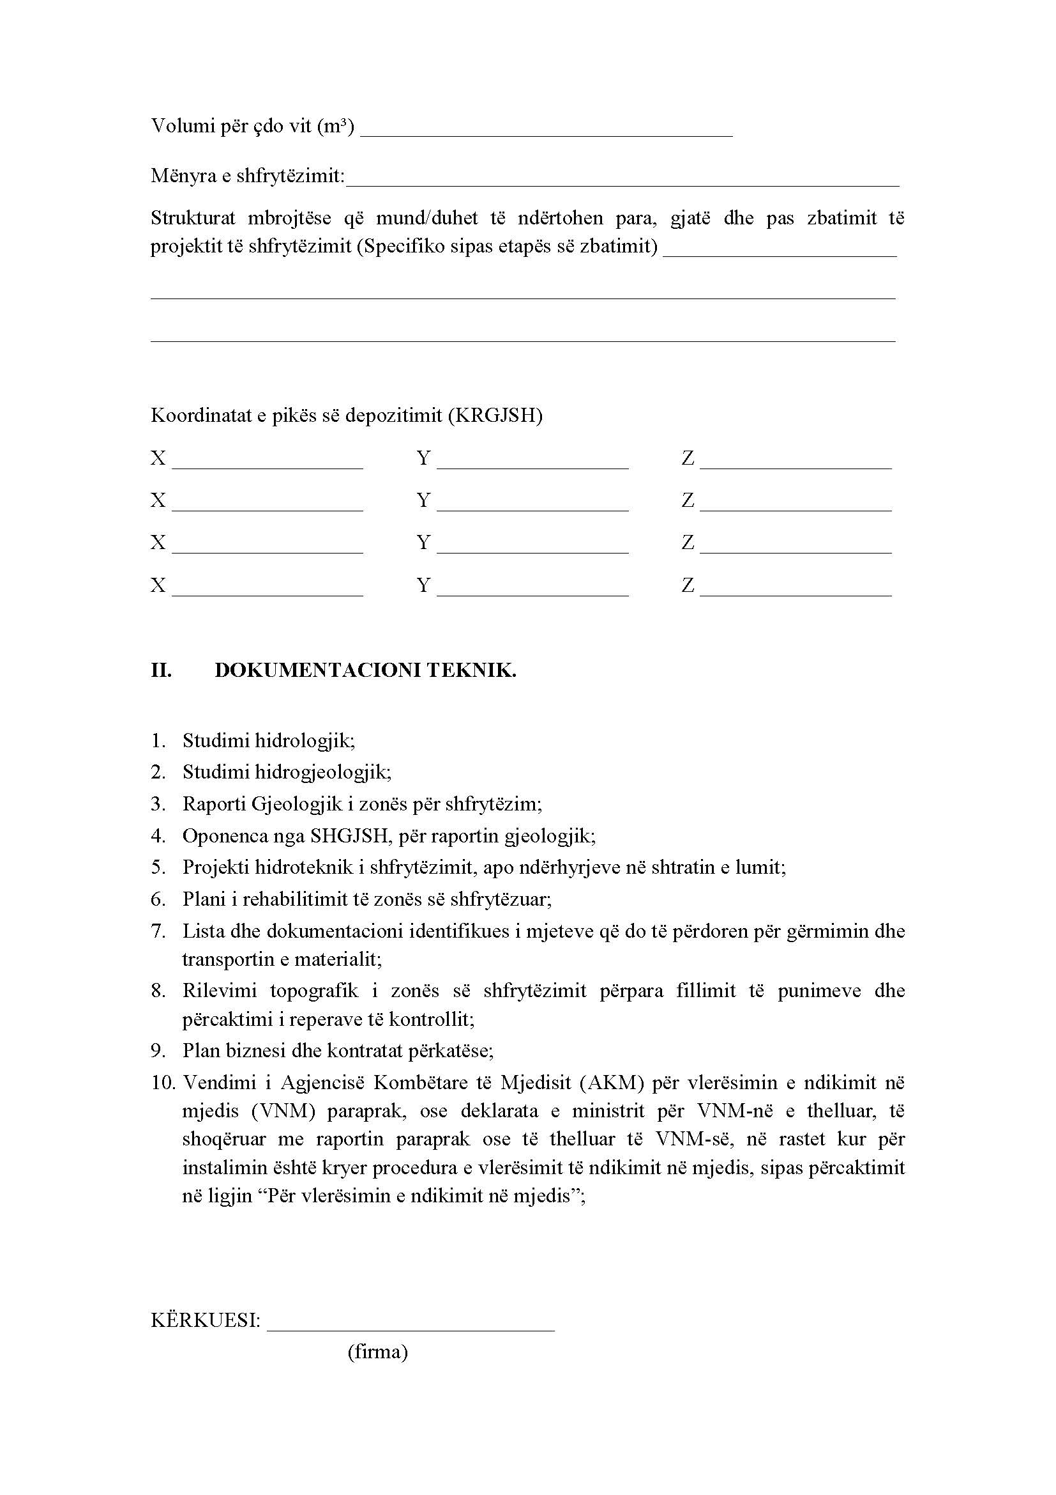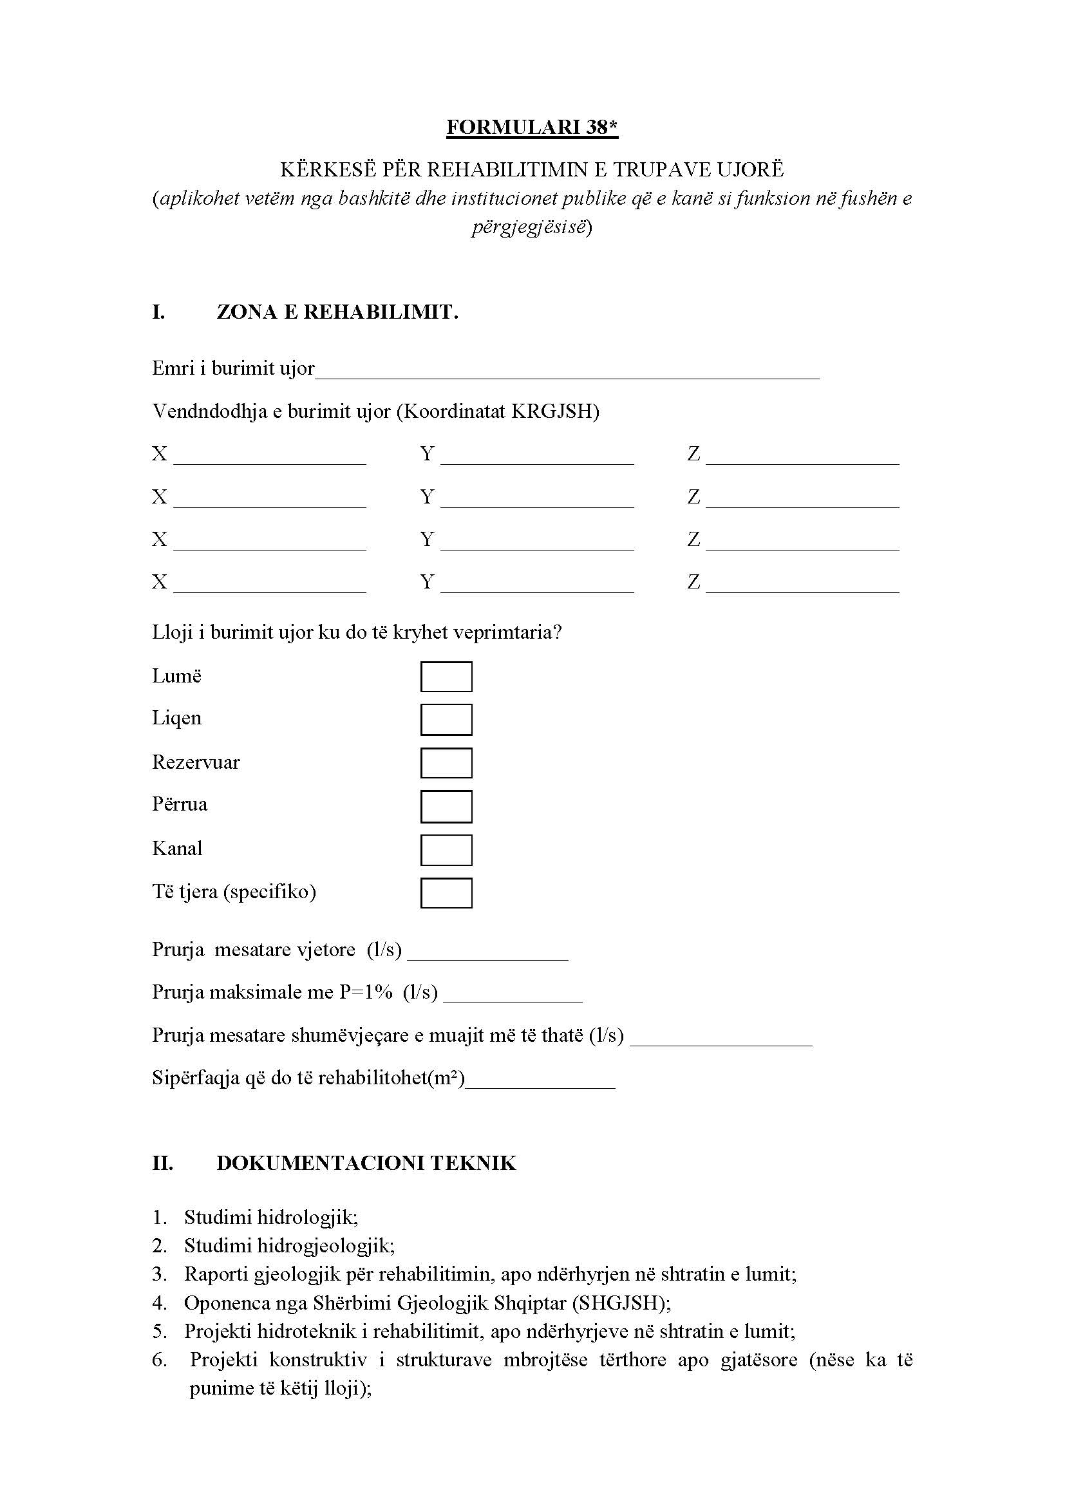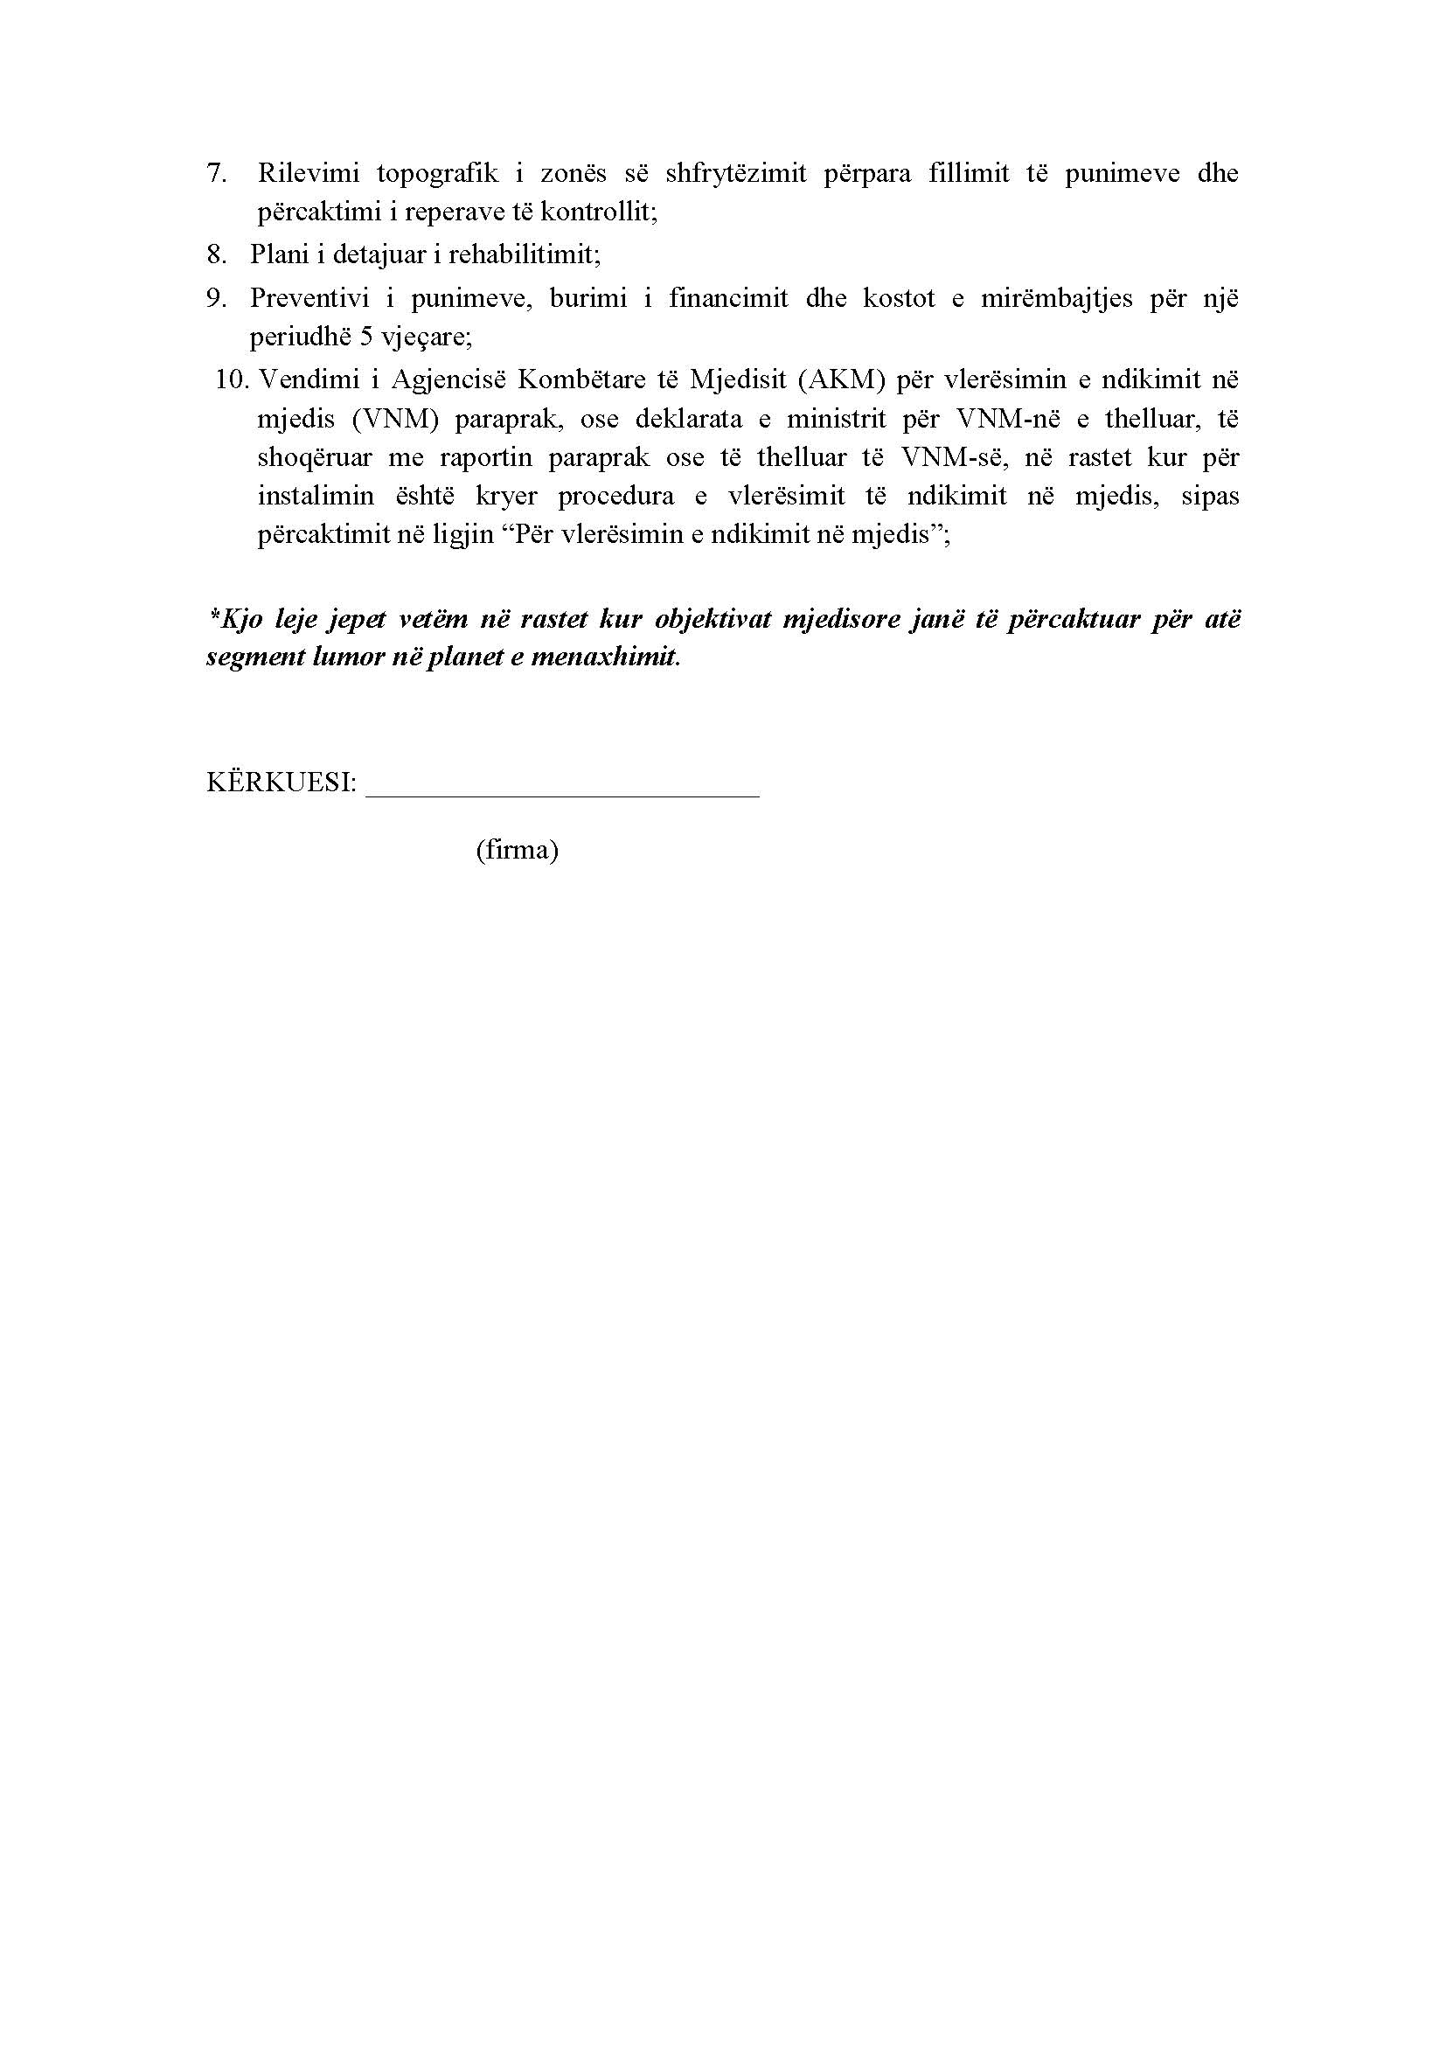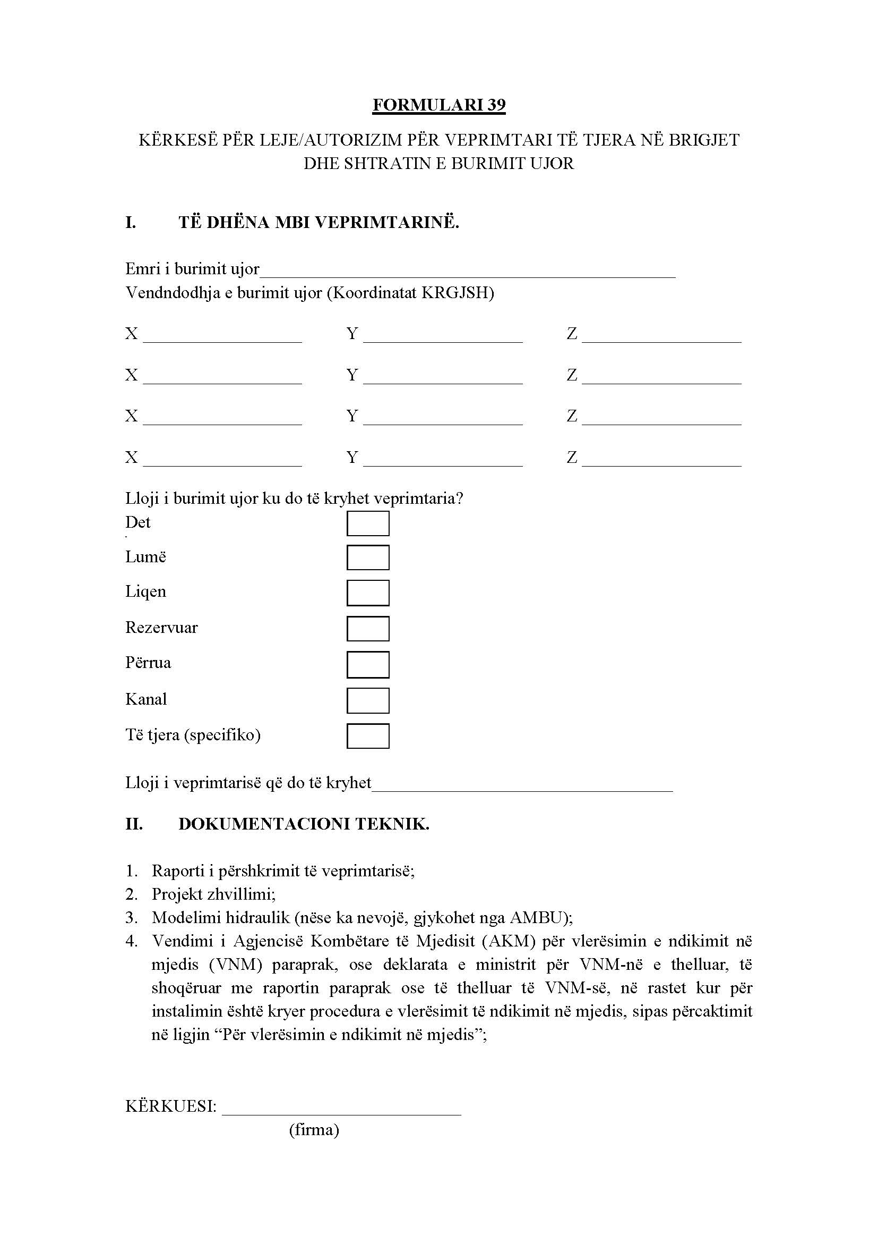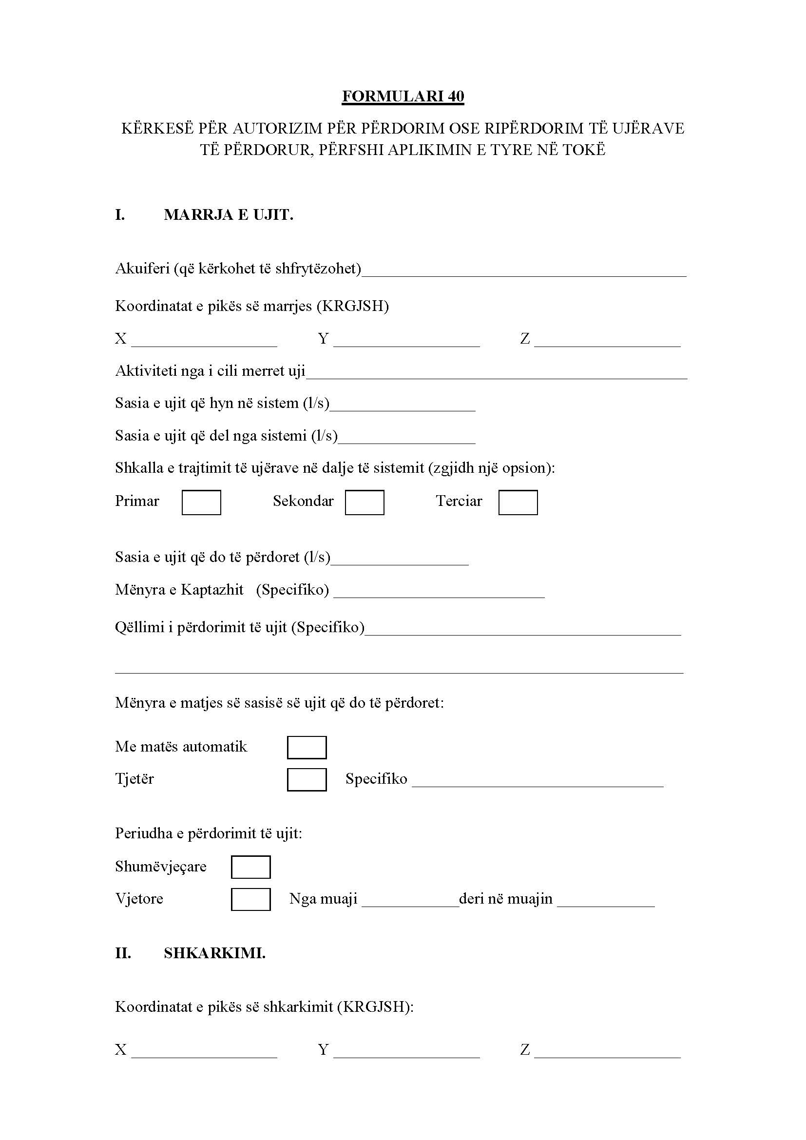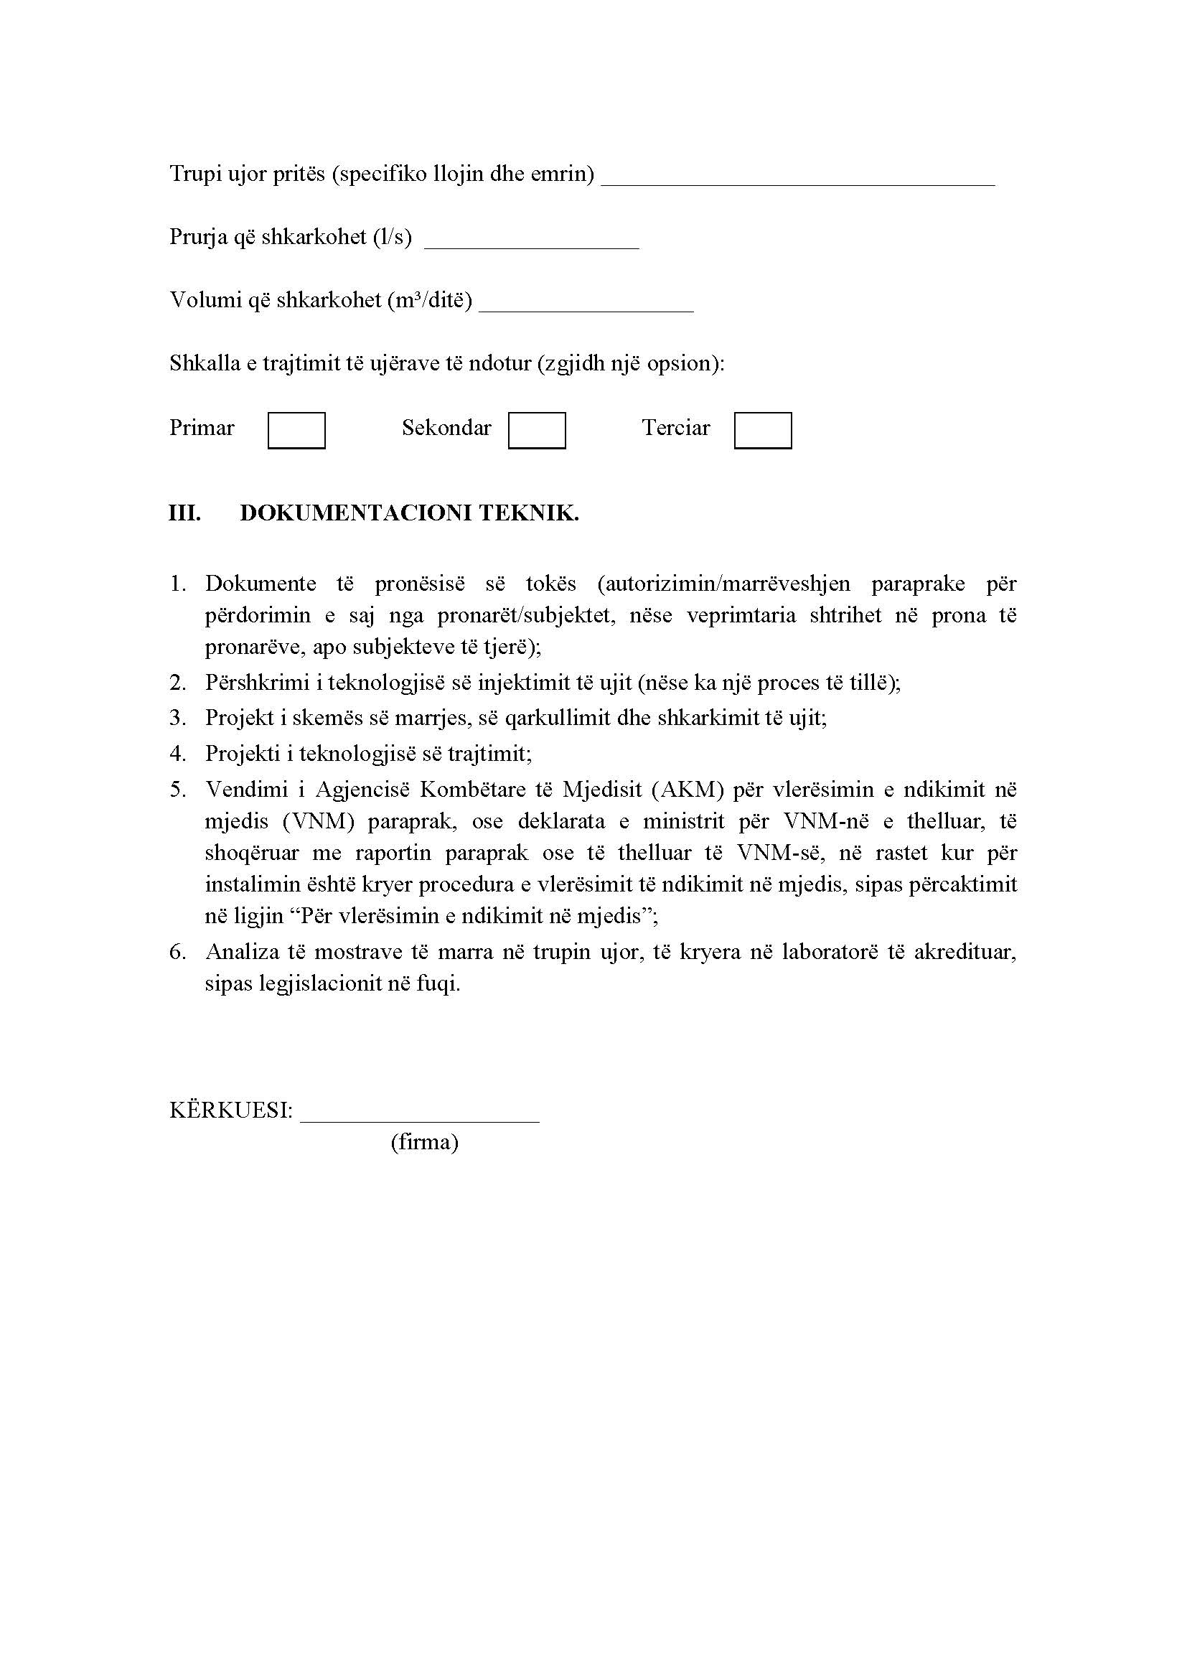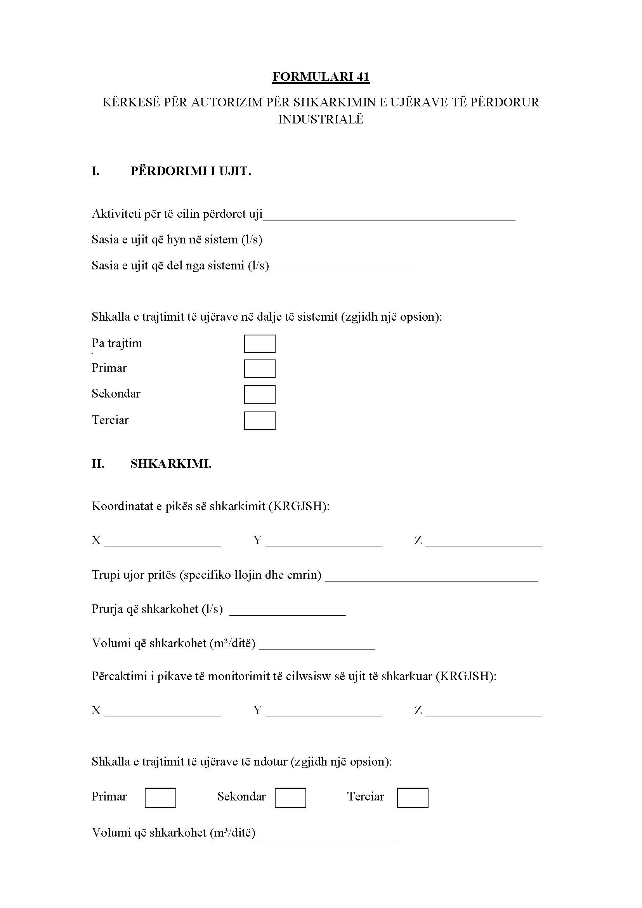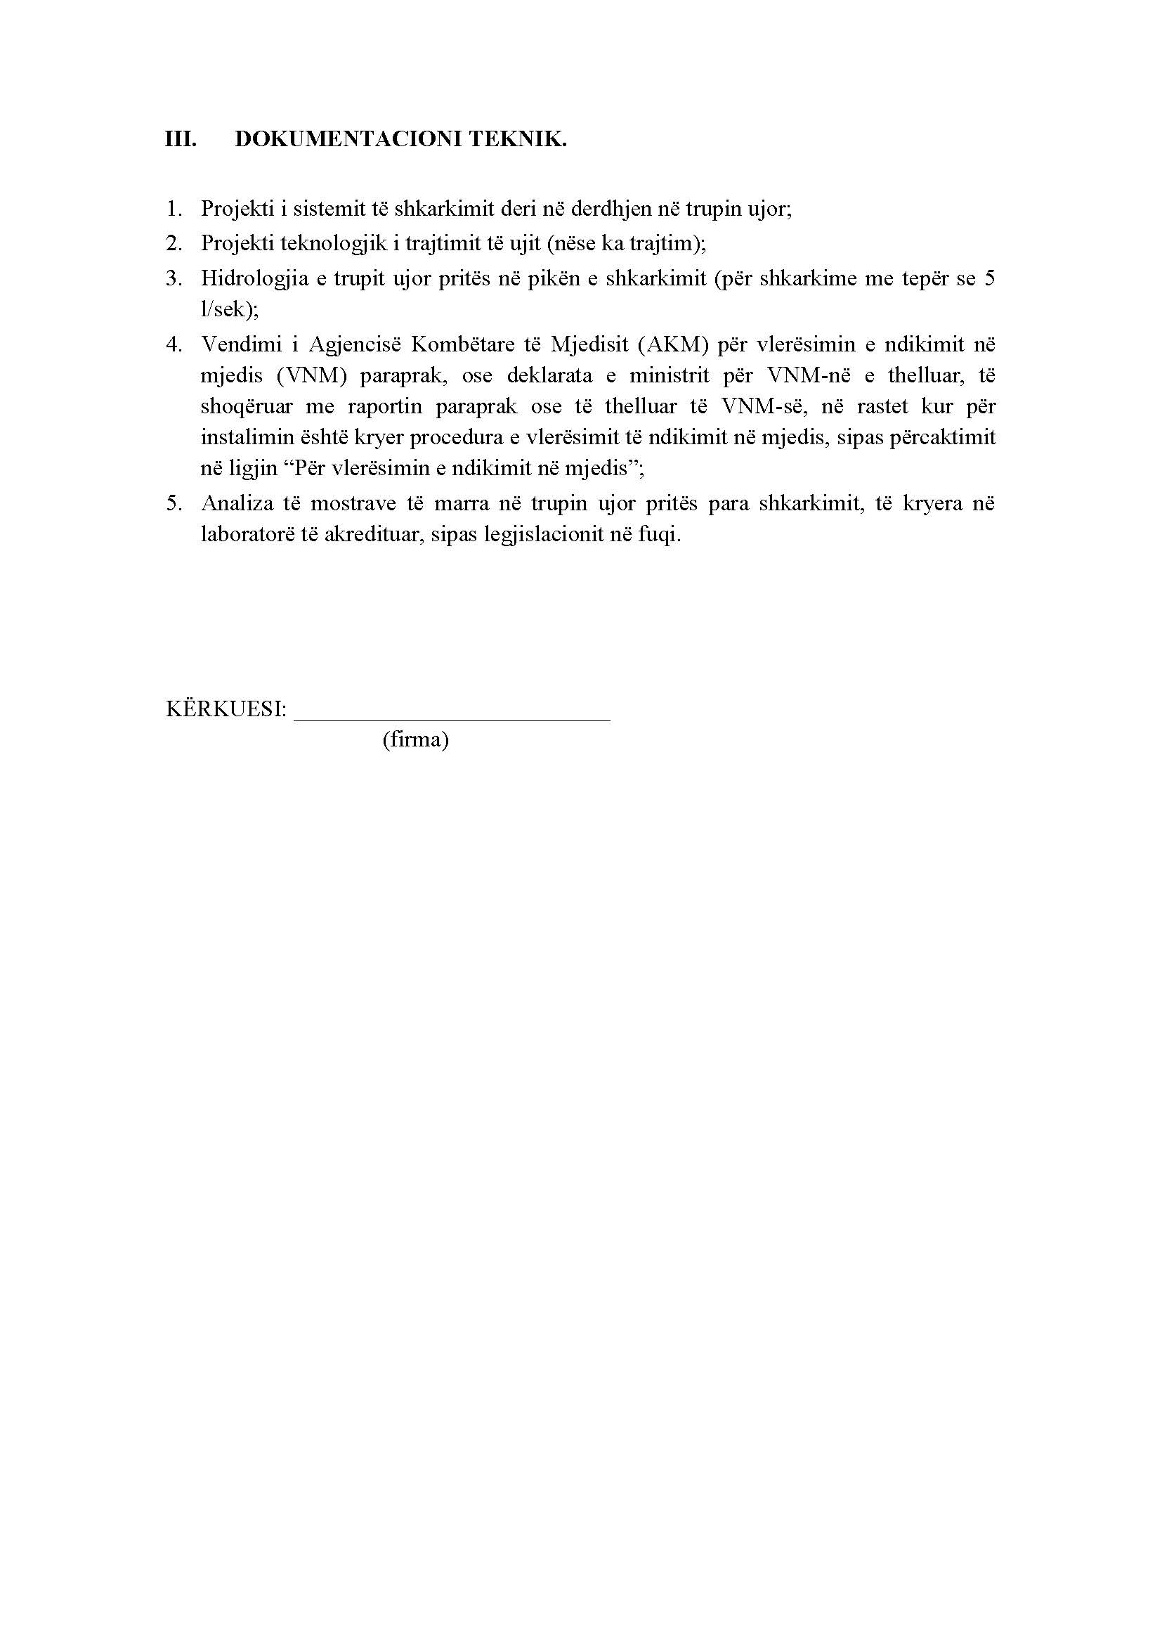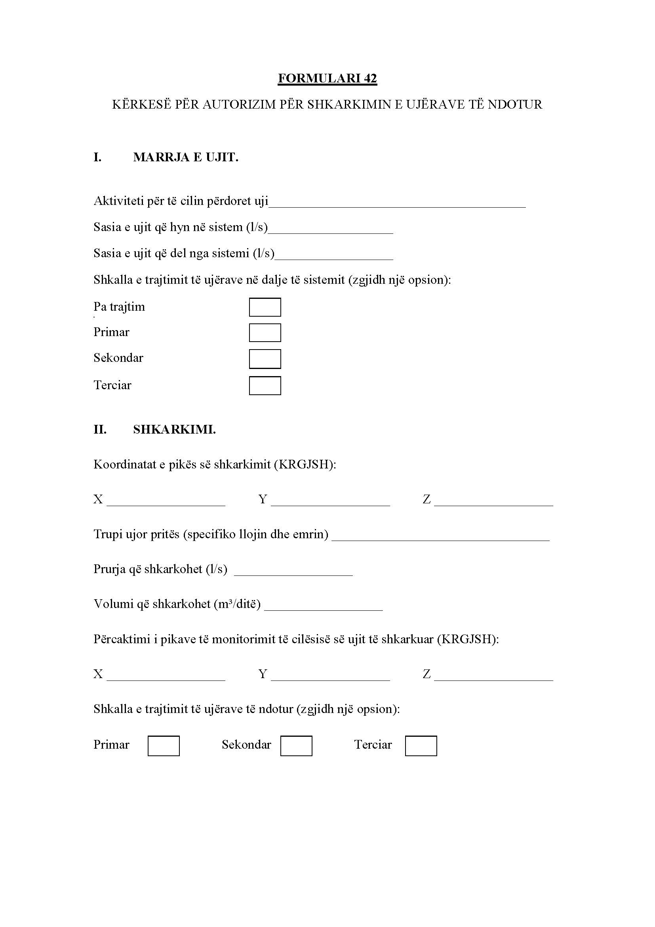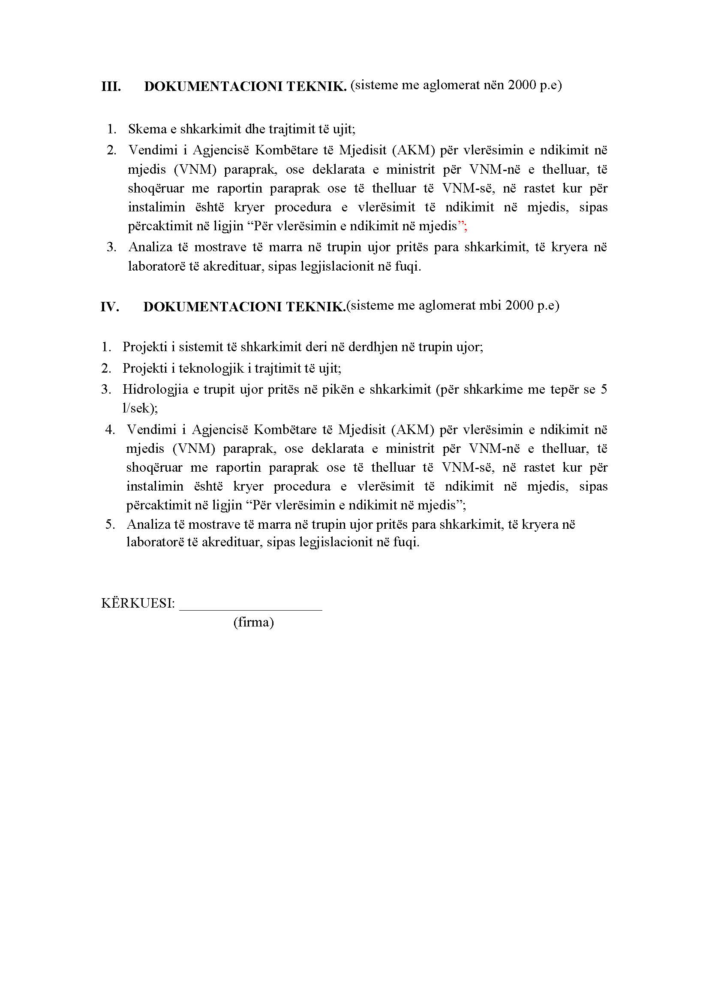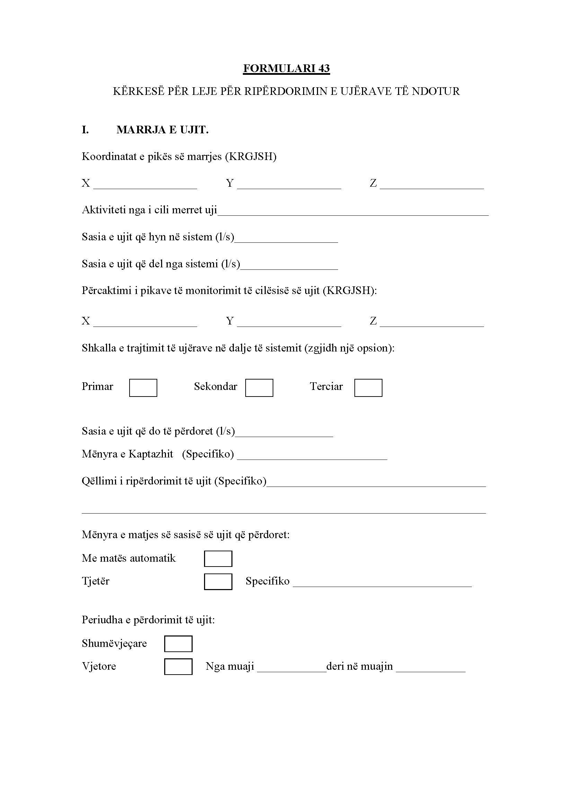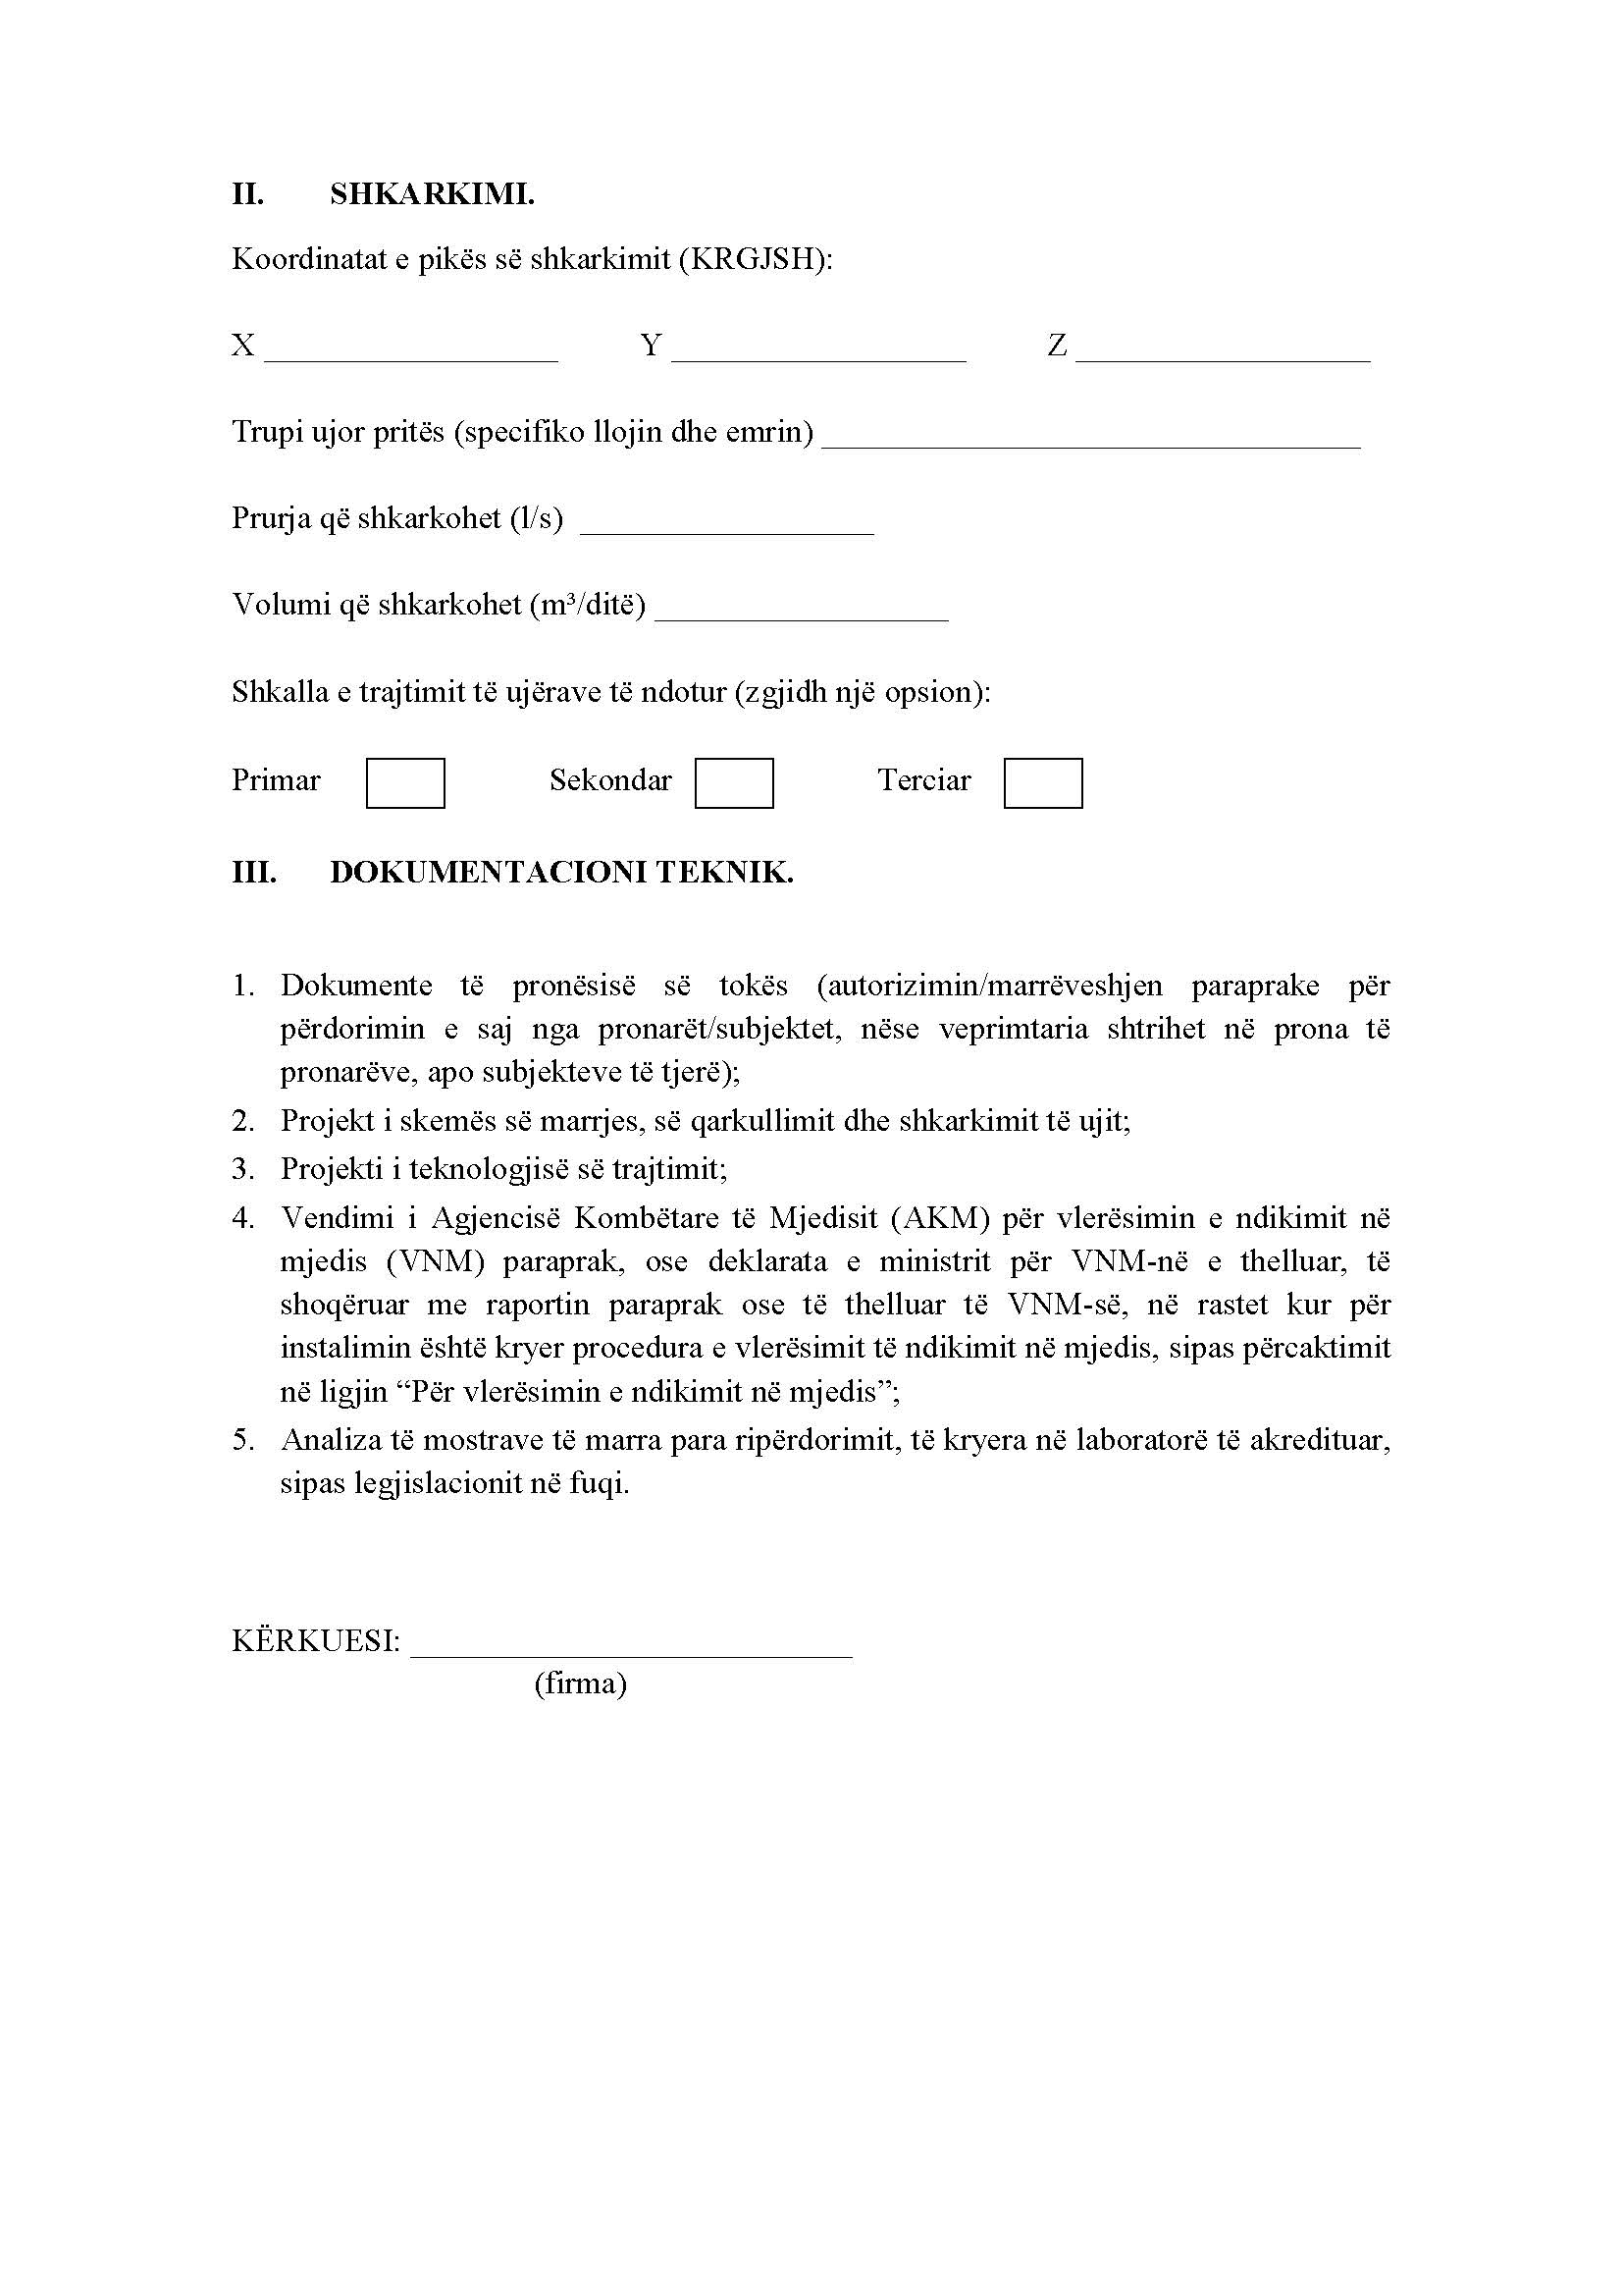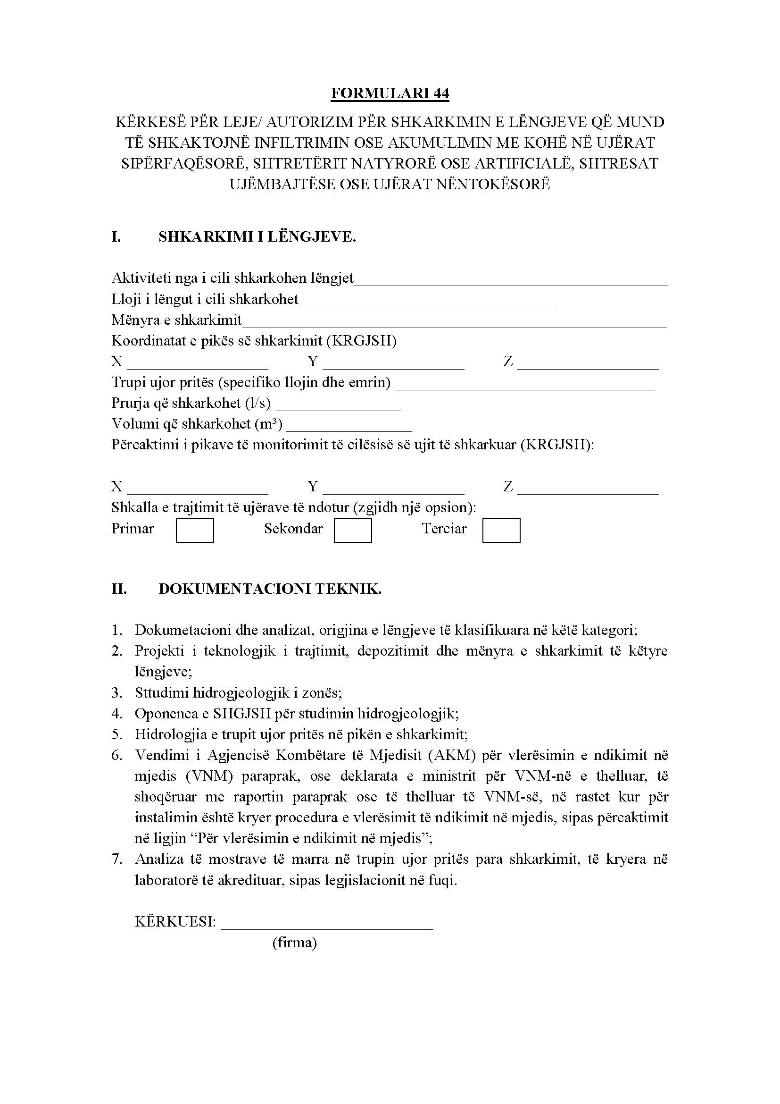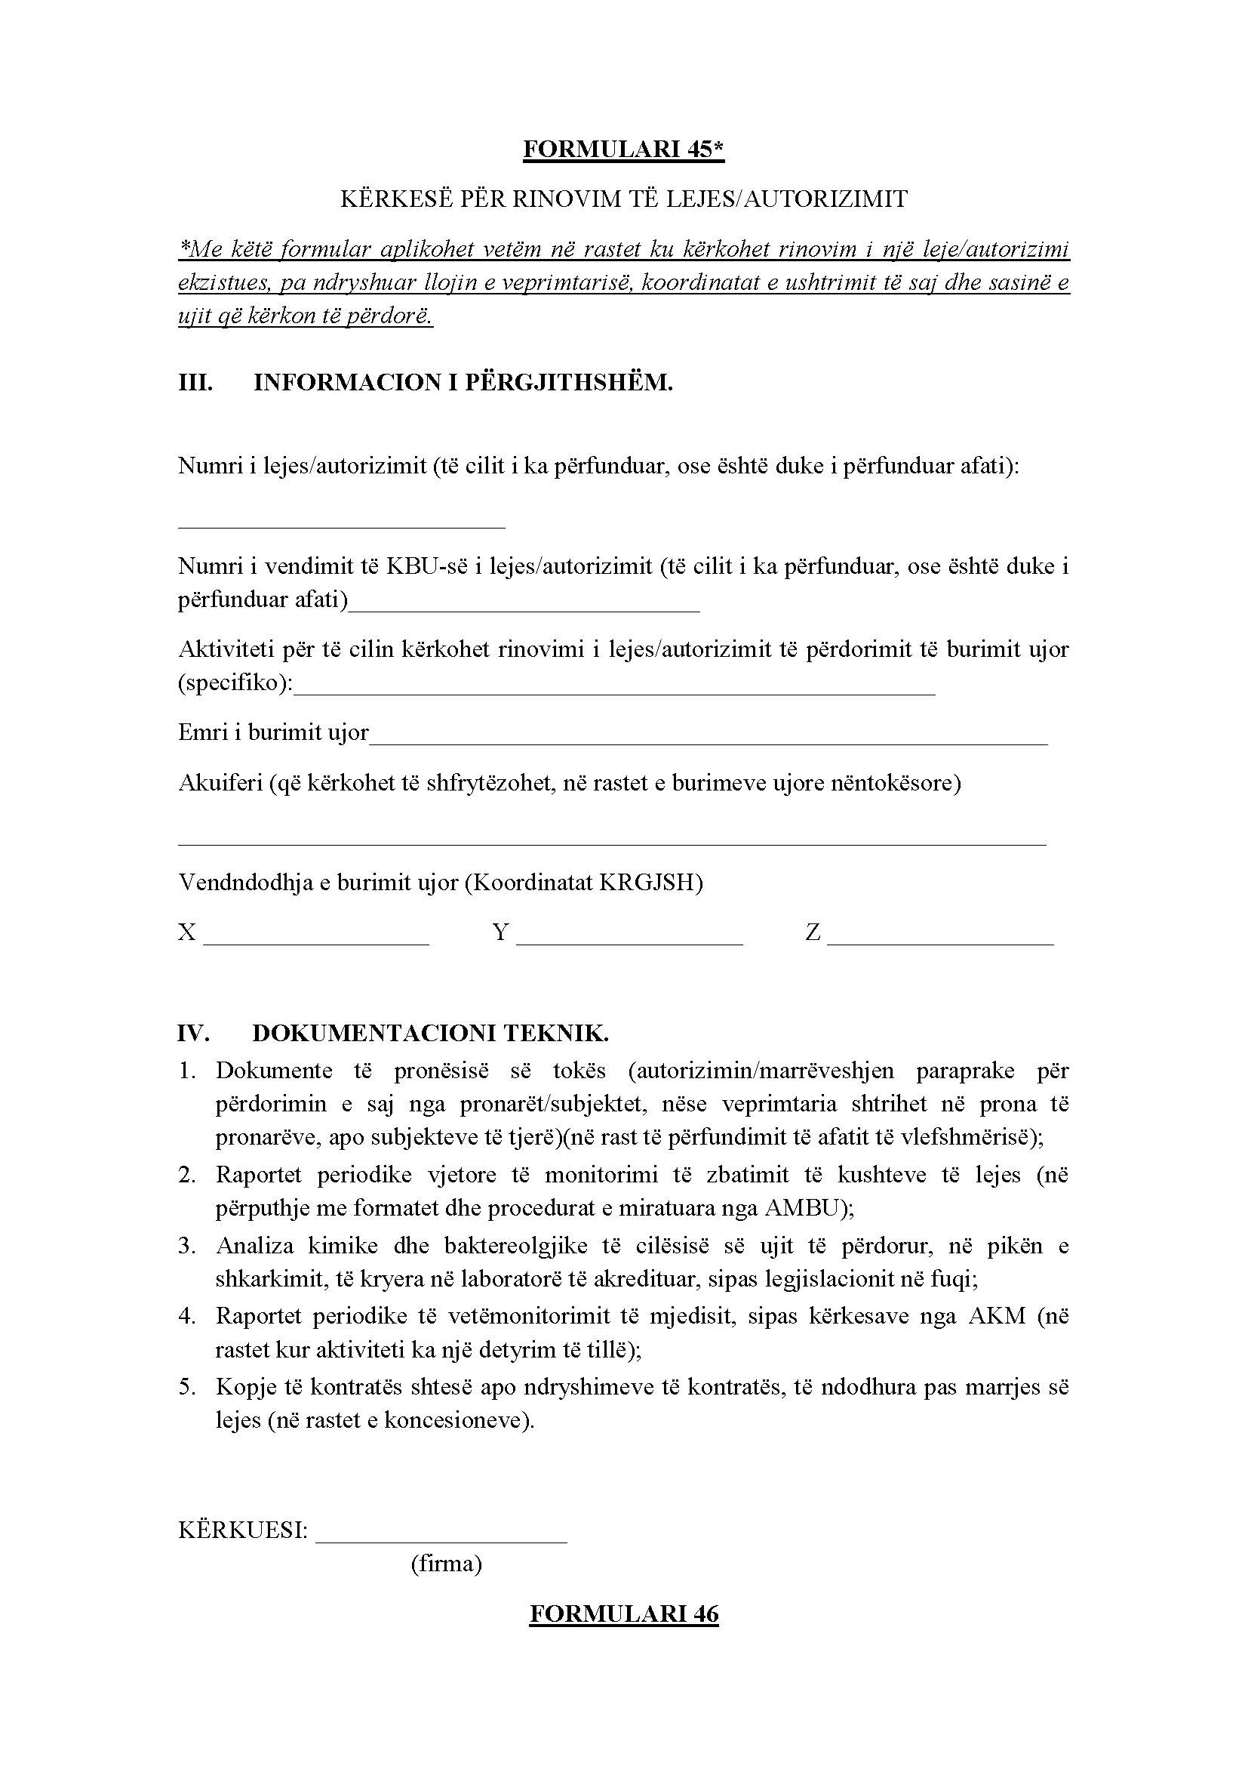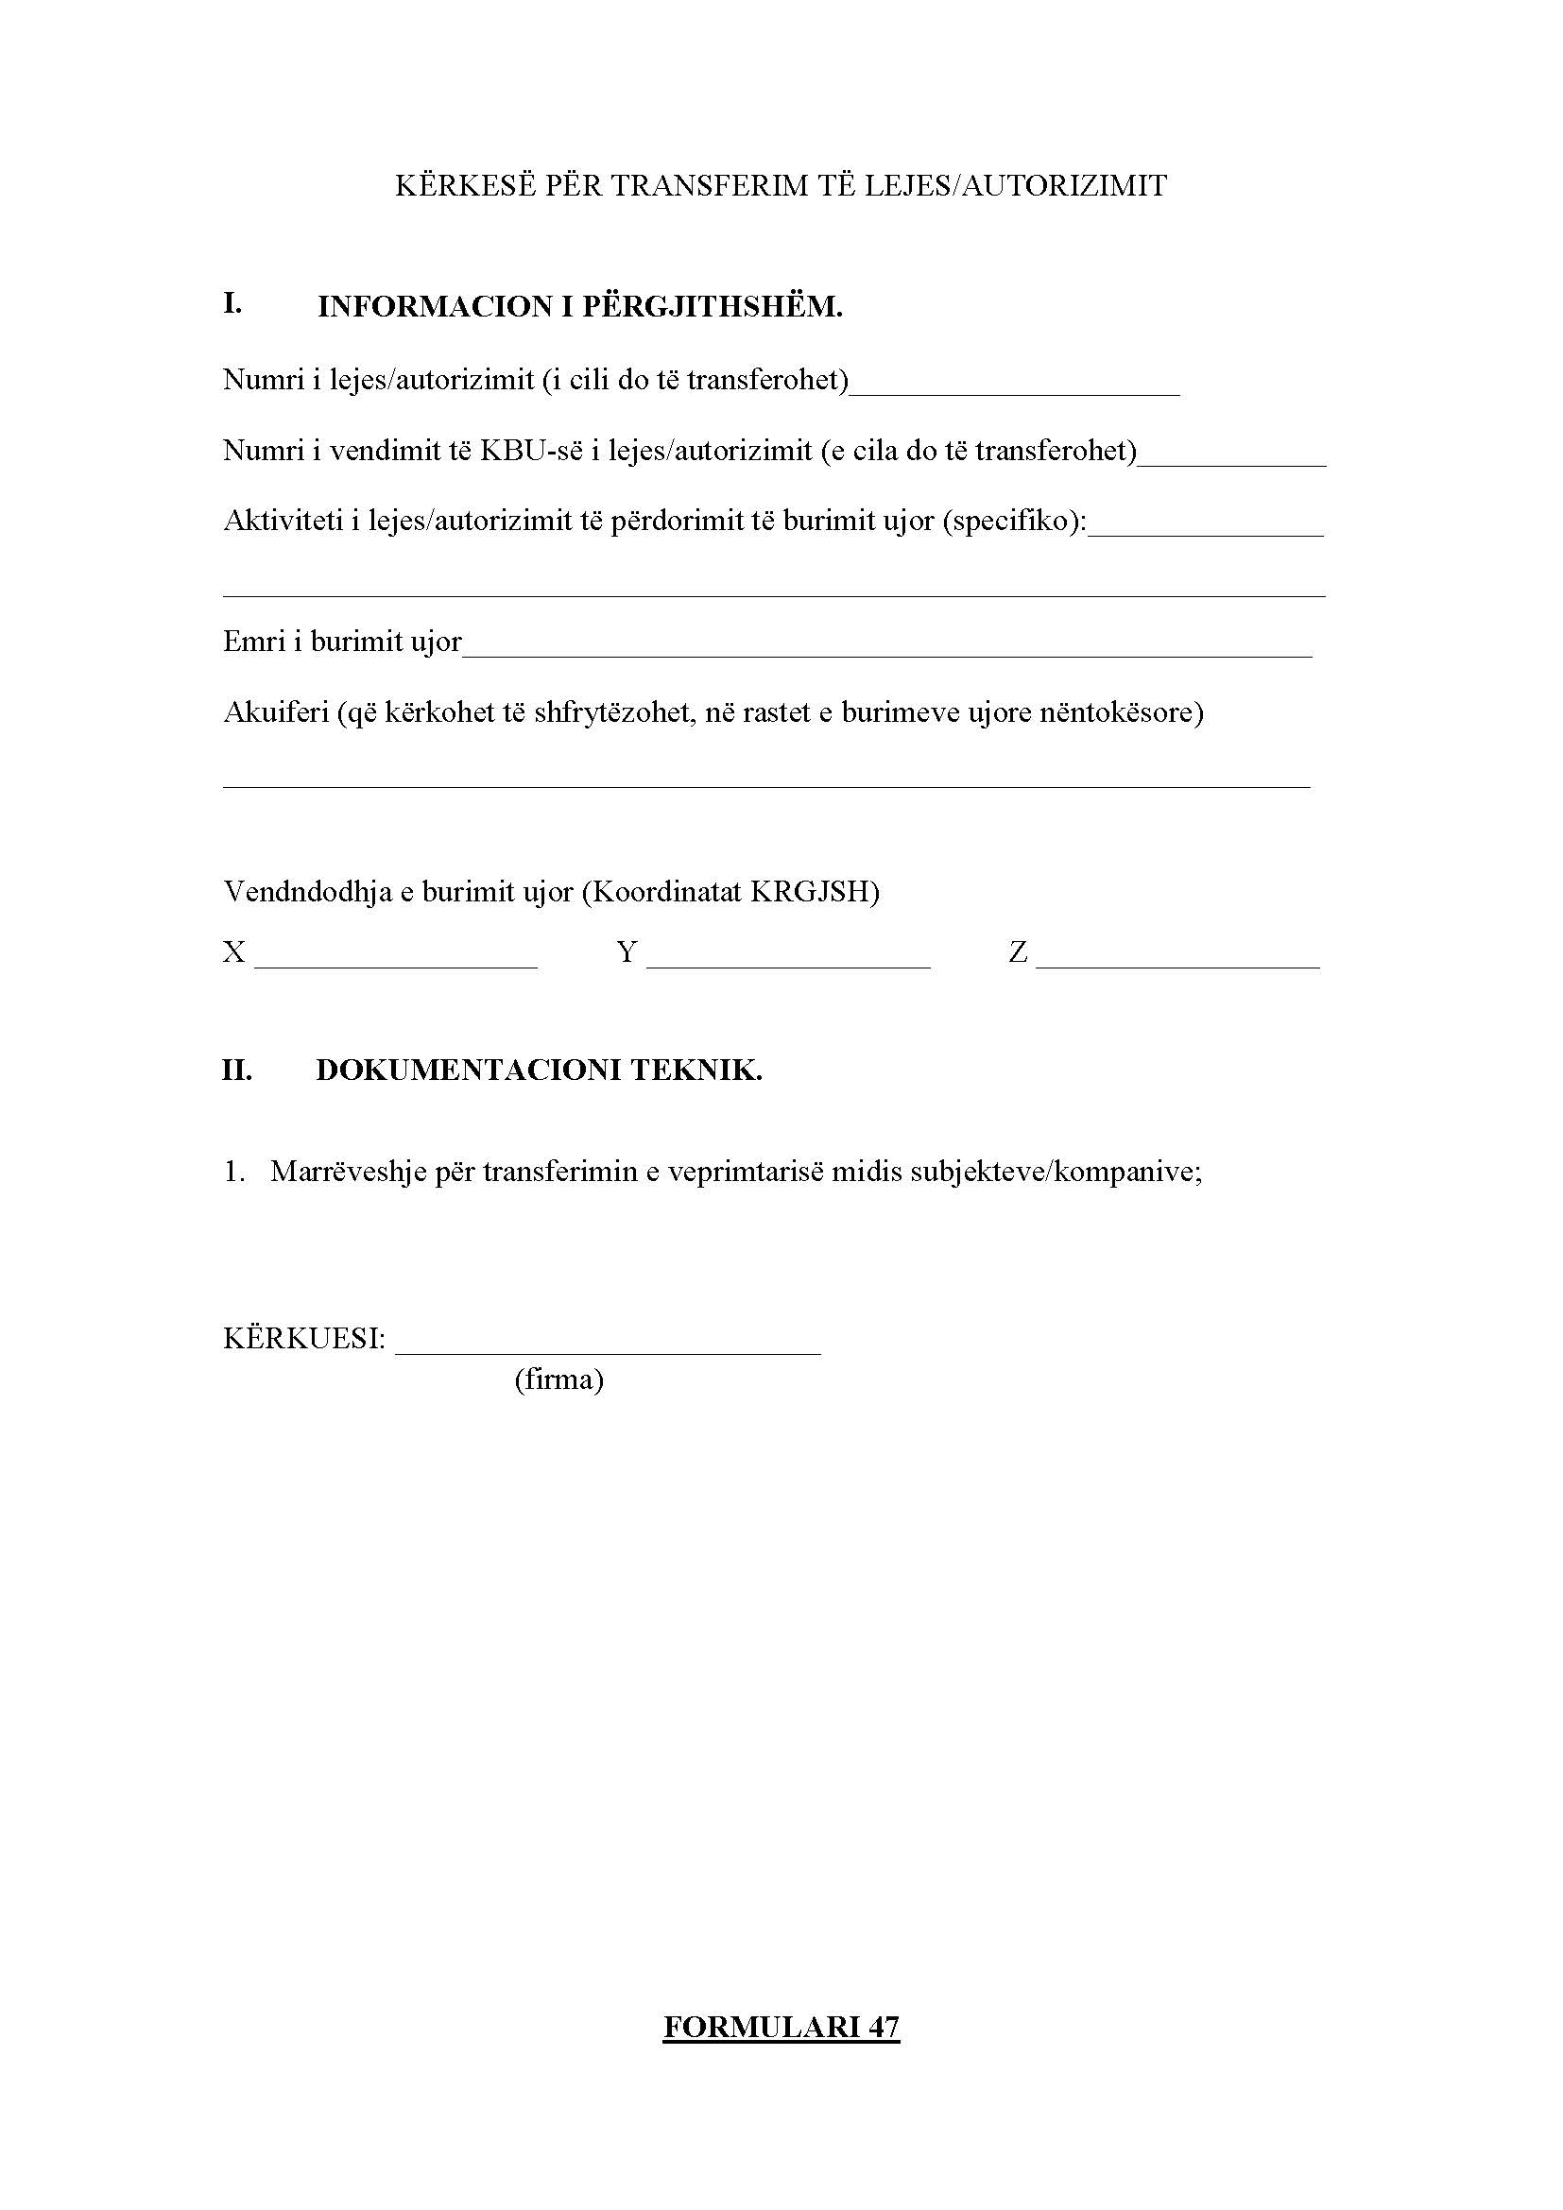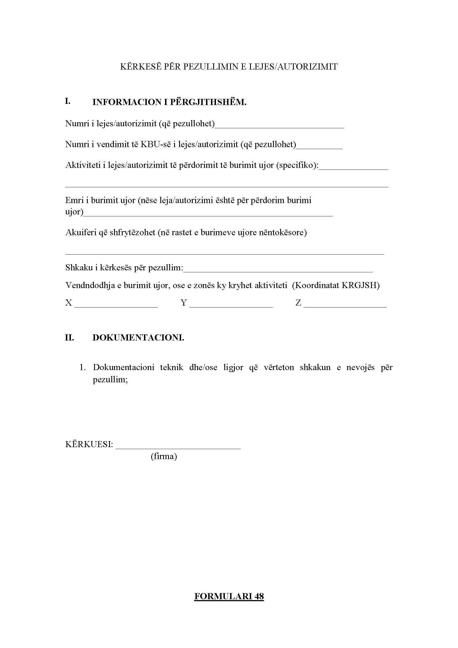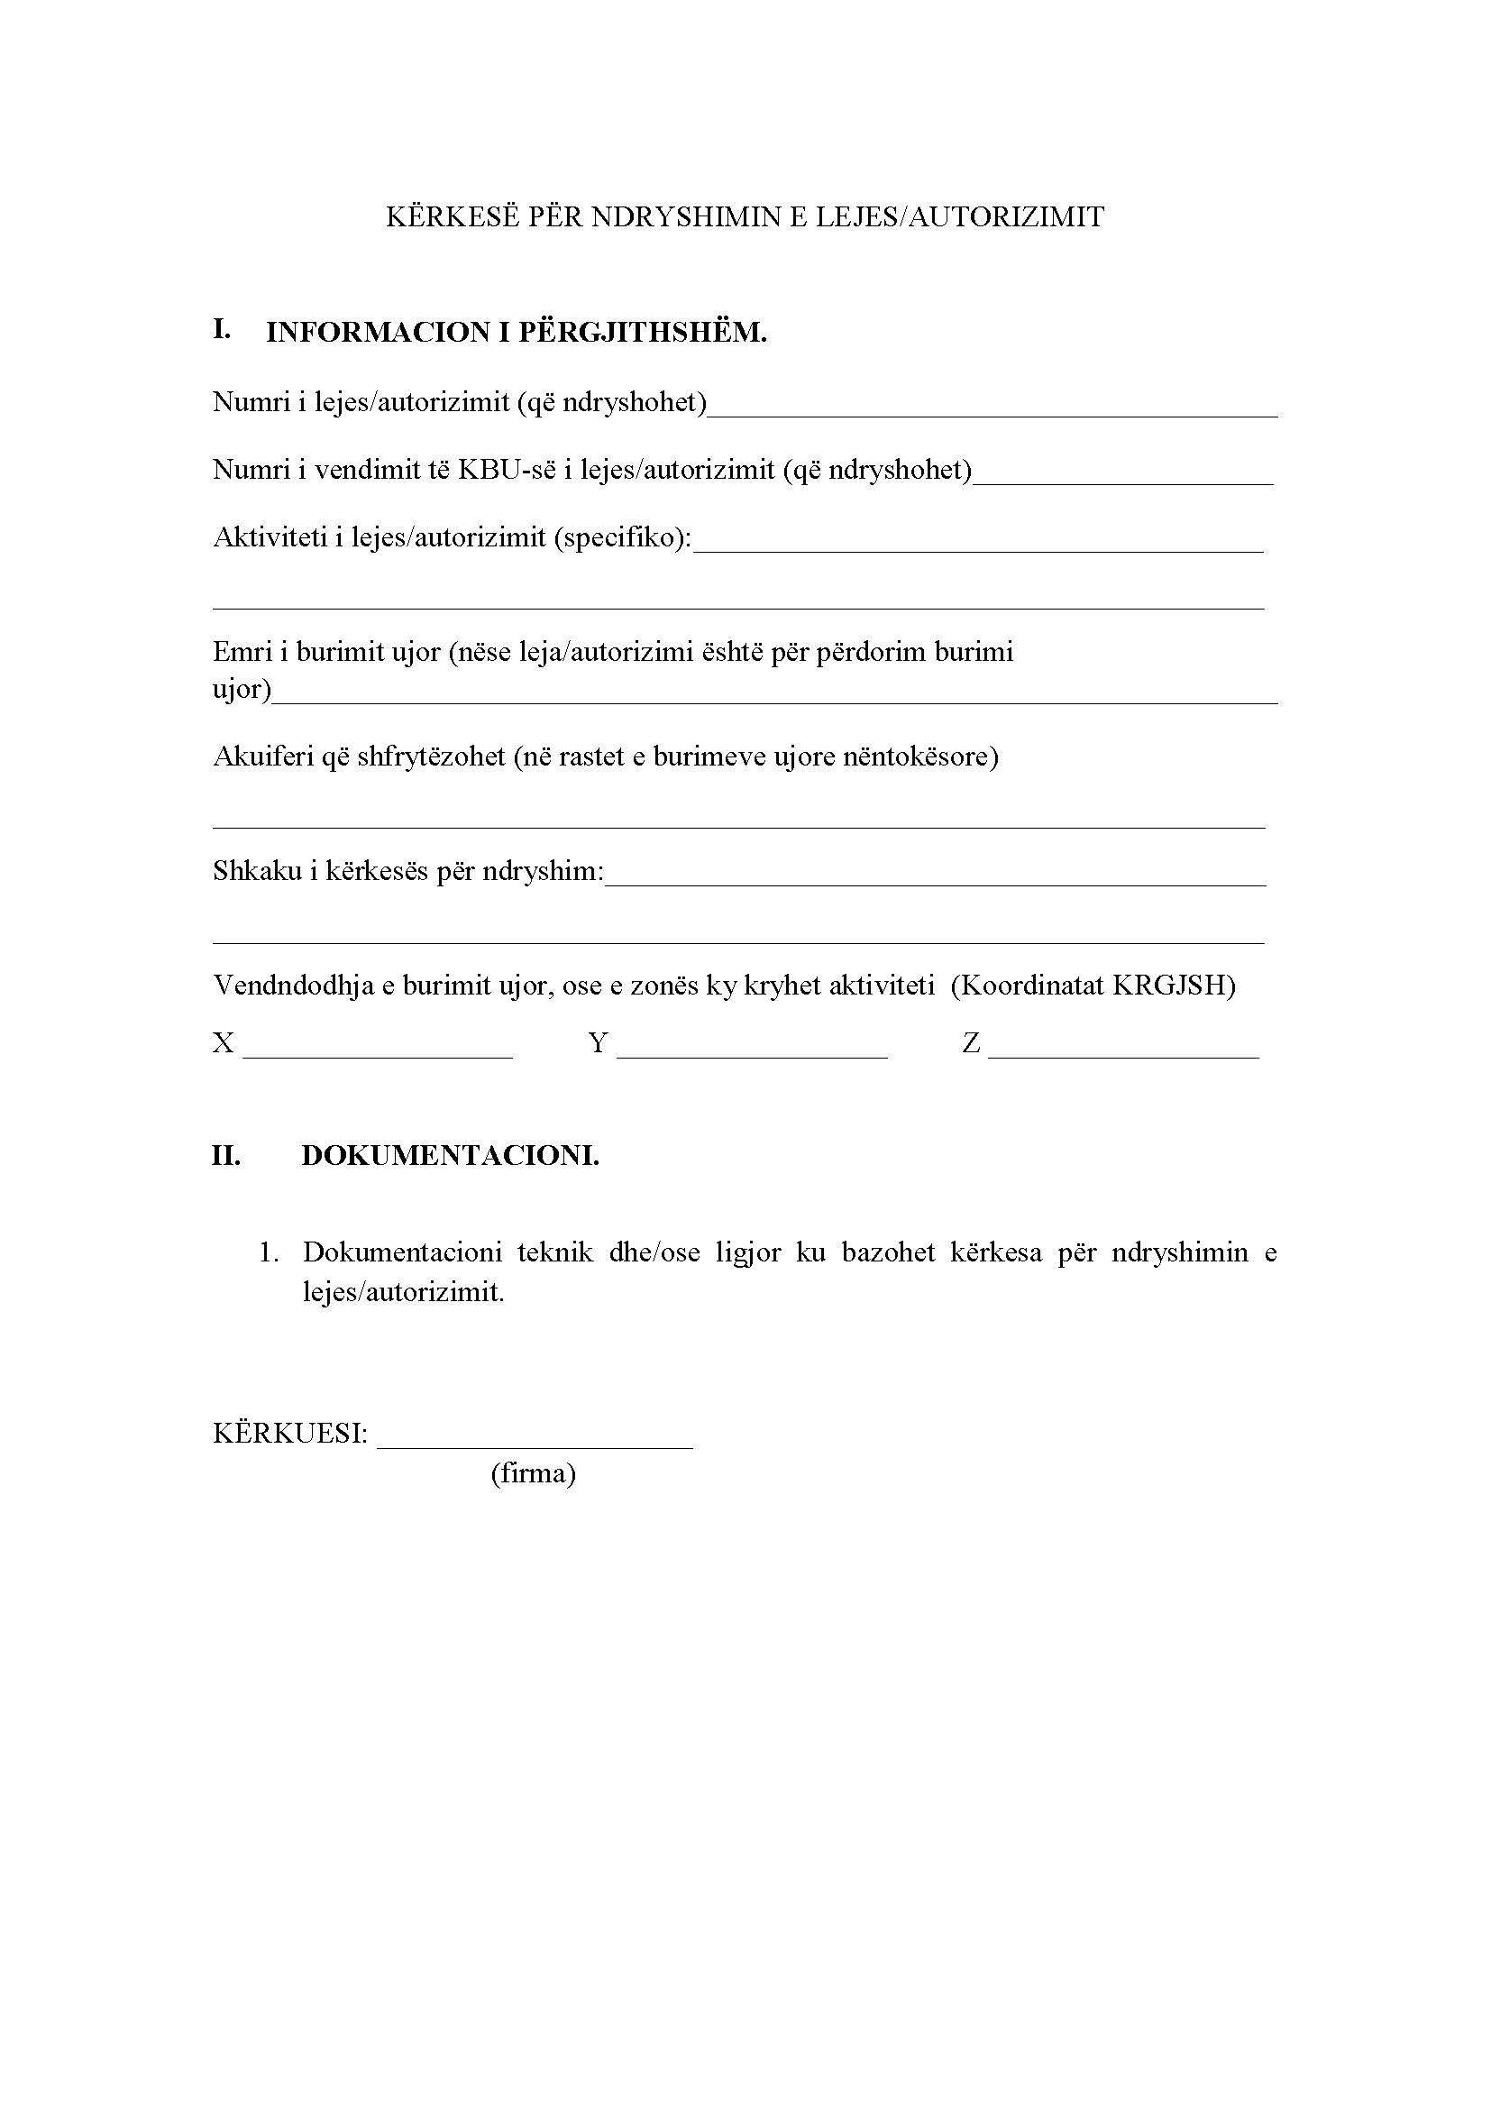

Shtojca 1

FORMULARËT E KËRKESËS PËR LEJE DHE AUTORIZIME, PËR PËRDORIM BURIMI UJOR, DHE DOKUMENTACIONI I KËRKUAR

I. FORMULARËT E KËRKESËS PËR PËRDORIM BURIMI UJOR SIPËRFAQËSOR
i.a Formularët e kërkesës për leje
Formulari 1: Kërkesë për miratimin në parim të dhënies me koncesion të përdorimit të burimit ujor sipërfaqësor.
Formulari 2: Kërkesë për leje për përdorim burimi ujor sipërfaqësor për ujë të pijshëm (sisteme të furnizimit me ujë të popullatës).
Formulari 3: Kërkesë për leje për përdorim burimi ujor sipërfaqësor për ujë të ambalazhuar.
Formulari 4: Kërkesë për leje për përdorim burimi ujor sipërfaqësor për ujitje.
Formulari 5: Kërkesë për leje për përdorim burimi ujor sipërfaqësor për akuakulturë.
Formulari 5/1: Kërkesë për leje për përdorim burimi ujor sipërfaqësor për akuakulturë (në rastin e ujërave të rrjedhshëm);
Formulari 5/2: Kërkesë për leje për përdorim burimi ujor sipërfaqësor për akuakulturë (në rastin e ujërave të qëndrueshëm).
Formulari 6: Kërkesë për leje për përdorim burimi ujor sipërfaqësor për prodhim hidroenergjetik.
Formulari 7: Kërkesë për leje për përdorim burimi ujor sipërfaqësor për qëllime industriale dhe teknologjike.
Formulari 8: Kërkesë për leje për përdorim burimi ujor për lundrueshmëri.
Formulari 9: Kërkesë për leje për përdorimin e ujërave detare për prodhim energjie elektrike.
Formulari 10: Kërkesë për leje për përdorim burimi ujor sipërfaqësor për qëllime të tjera (që nuk përfshihen në formularët e tjerë).
i.b Formularët e kërkesës për autorizim
Formulari 11: Kërkesë për autorizim për përdorim burimi ujor sipërfaqësor për qëllime blegtorale kur shoqërohet me instalime tubacionesh dhe ndërtime objektesh.
Formulari 12: Kërkesë për autorizim për përdorim burimi ujor sipërfaqësor për turizëm, argëtim, lundrim për argëtim.
Formulari 13: Kërkesë për autorizim për përdorim burimi ujor sipërfaqësor për kërkime, studime, që kanë për objekt ujin.
Formulari 14: Kërkesë për autorizim për përdorim burimi ujor sipërfaqësor për kërkime, studime që nuk kanë nuk kanë për objekt ujin.
Formulari 15: Kërkesë e institucioneve monitoruese të ujërave sipërfaqësorë e nëntokësorë dhe institucioneve shkencore për autorizim për përdorim burimi ujor sipërfaqësor për kërkime, studime, eksplorime që ndikojnë në prishjen e ekuilibrave sasiorë dhe cilësor të ujërave.
Formulari 16: Kërkesë për autorizim për përdorim burimi ujor sipërfaqësor për qëllime të tjera (që nuk përfshihen në formularët e tjerë).
II. FORMULARËT E KËRKESËS PËR PËRDORIM BURIMI UJOR NËNTOKËSOR
ii.a Formularët e kërkesës për leje.
Formulari 17: Kërkesë për miratimin në parim për dhënien me koncesion të përdorimit të burimit ujor nëntokësor.
Formulari 18: Kërkesë për leje për kryerje shpimi nëntokësor për nxjerrje uji (pus– shpimi).
Formulari 19: Kërkesë për leje për nxjerrje dhe shfrytëzimi të ujit nëntokësor nëpërmjet shpimit për qëllime të ndryshme (që nuk përfshihen në formularët e tjerë).
Formulari 20: Kërkesë për leje për përdorim burimi ujor nëntokësor për ujë të pijshëm (sisteme të furnizimit me ujë të popullatës).
Formulari 21: Kërkesë për leje për përdorim burimi ujor nëntokësor për ujë të ambalazhuar.
Formulari 22: Kërkesë për leje për përdorim burimi ujor nëntokësor për ujitje.
Formulari 23: Kërkesë për leje për përdorim burimi ujor nëntokësor për akuakulturë.
Formulari 24: Kërkesë për leje përdorim burimi ujor nëntokësor për prodhim hidroenergjie.
Formulari 25: Kërkesë për leje për përdorim burimi ujor nëntokësor për qëllime industriale.
Formulari 26: Kërkesë për leje për përdorim burimi ujor nëntokësor për turizëm, argëtim, përfshirë lundrimin për argëtim.
Formulari 27: Kërkesë për leje për përdorim burimit ujor kurativ, mineral, termomineral dhe gjeotermal.
ii.b Formularët e kërkesës për autorizim
Formulari 28: Kërkesë për autorizim për shfrytëzim uji nëntokësor për qëllime familjare (jo ujë të pijshëm, sasi < 0.5 l/sek).
Formulari 29: Kërkesë për autorizim për përdorim burimi ujor nëntokësor për qëllime blegtorale kur shoqërohet me instalime tubacionesh dhe ndërtime objektesh.
Formulari 30: Kërkesë për autorizim për përdorim burimi ujor nëntokësor për kërkime, studime, që kanë për objekt ujin.
Formulari 31: Kërkesë për autorizim për përdorim burimi ujor nëntokësor për kërkime, studime që nuk kanë nuk kanë për objekt ujin.
Formulari 32: Kërkesë për autorizim për përdorim burimi ujor nëntokësor e institucioneve monitoruese të ujërave sipërfaqësorë e nëntokësorë dhe institucioneve shkencore për kërkime, studime, eksplorime që ndikojnë në prishjen e ekuilibrave sasiorë dhe cilësorë të ujërave.

III. FORMULARËT E KËRKESËS PËR VEPRIMTARI NË BRIGJE DHE NË SHTRATIN E BURIMIT UJOR
Formulari 33: Kërkesë për autorizim për veprimtari ndërtimi, rindërtimi apo shembjen e objekteve për mbrojtjen e brigjeve, mureve, pritave e veprave të tjera në brigje.
Formulari 34: Kërkesë për autorizim për përdorim burimi ujor për veprimtari ndërtimore në brigje.
Formulari 35: Kërkesë për autorizim për veprimtari mbrojtëse të përkohshme në rast emergjence.
Formulari 36: Kërkesë për leje për përdorim burimi ujor për ndërtimin e strukturave ankoruese, portuale dhe ishujve artificialë në det.
Formulari 37: Kërkesë për leje për shfrytëzimin e materialeve inerte që nxirren nga shtretërit e lumenjve, përrenjve, liqeneve me ose pa ujë.
Formulari 38: Kërkesë për rehabilitimin e trupave ujorë (aplikohet vetëm nga organet e pushtetit vendor, institucionet e administratës shtetërore ose entet publike sipas fushës së përgjegjësisë shtetërore).
Formulari 39: Kërkesë për leje/autorizim për veprimtari të tjera në brigjet dhe shtratin e burimit ujor.
IV. FORMULARËT E KËRKESËS PËR SHKARKIMET E LËNGSHME, PËRDORIMIN DHE RIPËRDORIMIN E UJËRAVE TË PËRDORUR DHE TË NDOTUR
Formulari 40: Kërkesë për autorizim për përdorim ose ripërdorim të ujërave të përdorur, përfshi aplikimin e tyre në tokë.
Formulari 41: Kërkesë për autorizim për shkarkimin e ujërave të përdorur industrialë.
Formulari 42: Kërkesë për autorizim për shkarkimin e ujërave të ndotur.
Formulari 43: Kërkesë për leje për ripërdorimin e ujërave të ndotur.
Formulari 44: Kërkesë për leje/autorizim për shkarkimin e lëngjeve që mund të shkaktojnë infiltrimin ose akumulimin me kohë në ujërat sipërfaqësorë, shtretërit natyrorë ose artificialë, shtresat ujëmbajtëse ose ujërat nëntokësorë.
V. FORMULARËT E KËRKESËS PËR RINOVIM, TRANSFERIM, PEZULLIM DHE NDRYSHIM TË LEJES/AUTORIZIMIT
Formulari 45: Kërkesë për rinovim të lejes/autorizimit.
Formulari 46: Kërkesë për transferim të lejes/autorizimit.
Formulari 47: Kërkesë për pezullim të lejes/autorizimit.
Formulari 48: Kërkesë për ndryshim të lejes/autorizimit.

